


Casistica Ufficiale delle Regole di Gioco Beach Volley
Edizione 2025

INDICE
CAPITOLO PRIMO - INSTALLAZIONI ED ATTREZZATURE 1
AREA DI GIOCO 1
RETE E PALI 2
PALLONI 3
CAPITOLO SECONDO - PARTECIPANTI 4
SQUADRE 4
EQUIPAGGIAMENTO DEI GIOCATORI 4
DIRITTI E RESPONSABILITÀ DEI PARTECIPANTI 5
CAPITOLO TERZO - ACQUISIRE UN PUNTO, VINCERE UN SET E LA GARA 7
SISTEMA DI PUNTEGGIO 7
CAPITOLO QUARTO - PREPARAZIONE DELLA GARA, STRUTTURA DEL GIOCO 8
PREPARAZIONE DELLA GARA 8
ORDINE DI SERVIZIO / POSIZIONE DEI GIOCATORI 8
CAPITOLO QUINTO - AZIONI DI GIOCO 10
SITUAZIONI DI GIOCO 10
FALLI DI GIOCO 11
GIOCARE LA PALLA 12
PALLA IN DIREZIONE DELLA RETE 13
GIOCATORE A RETE 14
SERVIZIO 17
ATTACCO 19
MURO 20
CAPITOLO SESTO - TEMPI DI RIPOSO E RITARDI DI GIOCO 21
TEMPI DI RIPOSO 21
RITARDI DI GIOCO 22
INTERRUZIONI ECCEZIONALI DI GIOCO 23
INTERVALLI E CAMBI DI CAMPO 28
CAPITOLO SETTIMO - CONDOTTA DEI PARTECIPANTI 30
LIEVE CONDOTTA SCORRETTA 30
CONDOTTA SCORRETTA E SUE SANZIONI 31
CAPITOLO OTTAVO - ARBITRI 33
COLLEGIO ARBITRALE E PROCEDURE 33
PRIMO ARBITRO 33
SECONDO ARBITRO 34
SEGNAPUNTI ED ASSISTENTE SEGNAPUNTI 35
GIUDICI DI LINEA 35
GESTI UFFICIALI 36
i

CAPITOLO NONO - CASI PARTICOLARI 37
CAPITOLO DECIMO - CASI RELATIVI AL REFERTO DI GARA 42
CAPITOLO UNDICESIMO - NUOVI CASI 50

CAPITOLO PRIMO INSTALLAZIONI ED ATTREZZATURE

AREA DI GIOCO

1.1.1 Se durante una gara un giocatore sco- pre un oggetto pericoloso sotto la sabbia, gli arbitri devono fermare l’incontro e permet- tere che il campo sia ricontrollato prima della ripresa del gioco? | Sì, la sicurezza dei giocatori deve essere con- siderata sempre prioritaria.  R. 1.2.1, 1.2.3, D1a, D1b, D2
1.1.2 È consentito agli arbitri ritardare l’ini- zio di una gara se verificano che vengono uti- lizzati degli ancoraggi di metallo all’incrocio delle linee e dei fili metallici di fissaggio per la rete ed i pali? | Sì. Durante il controllo pre-gara gli arbitri devono sempre tenere in considerazione la sicurezza dei giocatori.  R. 1.2.1, 1.2.3, 1.3.2, D1a, D1b, D2
1.1.3 Se un giocatore, durante un’azione di gioco, tira una linea del campo così da allen- tare o far saltare un ancoraggio, l’arbitro deve interrompere il gioco? | Sì, il 1° arbitro deve immediatamente fi- schiare ed indicare che l’azione andrà rigio- cata poiché il terreno di gioco non è con- forme ai requisiti previsti dalla Reg. 1.1.1; tutti gli elementi devono essere adeguata- mente sistemati prima della ripresa del gioco.  R. 1.1.1
1.1.4 Un giocatore si infortuna a causa del contatto con uno degli ancoraggi delle linee del campo, a tal punto da non poter conti- nuare a giocare. Che azioni preventive de- vono attuare gli arbitri per evitare tale situa- zione? | Gli arbitri, nell’ispezione pre-gara del ter- reno di gioco, devono prestare attenzione a questo potenziale pericolo per i giocatori e risolvere, eventualmente, i problemi riscon- trati.  R. 1.2.1, 1.3.2
1.1.5 È consentito ad un capitano far pre- sente al 1° arbitro che il campo non è stato rastrellato e livellato correttamente e questo può rappresentare pericolo per entrambe le squadre? | Sì, il capitano ha il diritto di fare tale richie- sta. Inizialmente l’arbitro deve controllare la veridicità di quanto richiesto, autoriz- zando eventualmente il rastrellamento dell’area, nel caso in cui la richiesta del ca- pitano fosse corretta.  R. 1.2.1
1.1.6 Un giocatore va a servire, passando tra i pannelli, che non delimitano completa- mente il campo, e si posiziona oltre la linea formata dagli stessi in attesa della autorizza- zione al servizio. Il 1° arbitro può autorizzare il servizio mentre il giocatore è posizionato oltre tale linea di delimitazione? | No, il 1° arbitro non deve autorizzare il ser- vizio, ma deve richiedere che il giocatore si posizioni all’interno dell’area delimitata dai pannelli stessi.  R. 1.1.1, 1.1.2
1.1.7 Entrambi i capitani chiedono al 1° ar- bitro di sospendere il gioco a causa della forte pioggia. Cosa deve fare l’arbitro? | Nel Beach Volley la decisione di fermare il gioco è del Supervisore Tecnico del Torneo. Solo se questo non è disponibile, e l’arbitro prevede un significativo pericolo per i gioca- tori a causa di fulmini, raffiche di vento im-

provvise, può interrompere il gioco e chie- dere ai giocatori di recarsi alle proprie pan- chine.
R. 22.2.3, 22.2.5; LG per Arbitrare il BV
1.1.8 Il capitano di una squadra chiede al 1° arbitro di innaffiare il campo prima dell’ini- zio della gara. L’arbitro declina la richiesta. In seguito durante la gara, lo stesso capitano prende un tubo di irrigazione e procede a ba- gnare la sua parte di campo. Come deve com- portarsi il 1° arbitro in questa circostanza? | In primo luogo, il 1° arbitro, prima dell’ini- zio della gara, deve chiedere al Supervisore Tecnico di decidere sull’innaffiatura del campo. Durante la gara qualsiasi innaffia- tura del campo può essere accordata dall’ar- bitro all’interno del tempo previsto tra i set/tempi di riposo/tempo di riposo tecnico, ma deve essere fatta senza ritardo e devono beneficiarne entrambe le squadre.  Il giocatore deve essere sanzionato (se non ci sono state precedenti sanzioni per ritardo) inizialmente per aver ignorato la decisione dell’arbitro (Cartellino giallo per Ritardo di gioco) e successivamente per aver ritardato la gara avendo innaffiato il campo (Cartel- lino Rosso per Ritardo di Gioco).  R. 18.2.2, 18.2.3, 22.2.3, 22.2.5, LG per  Arbitrare il BV
1.1.9 Durante una gara, può un capitano pro- testare, con il 1° arbitro in merito alla tem- peratura della sabbia, e deve il 1° arbitro ac- cettare tale protesta? | Il 1° arbitro deve fare tutto il possibile per non arrivare a questa protesta, valutando per tempo le condizioni della sabbia. Se egli con- corda con le squadre che le condizioni di gioco sono troppo difficili, deve chiedere al Super- visore Tecnico di autorizzare l’innaffiatura del terreno di gioco.  R. 1.1, 1.3, 5.1.2,5.1.2.2

RETE E PALI

1.2.1 Durante il riscaldamento ufficiale un capitano può chiedere all’arbitro di verifi- care l’altezza e la tensione della rete? | Sì, può chiederlo e l’arbitro controllerà ve- locemente la rete un’altra volta.  R. 22.2.5; LG per Arbitrare il BV
1.2.2 Cosa deve fare un arbitro, se durante una gara il capitano di una delle due squadre gli dice che la rete è troppo bassa e gli chiede di controllarla? | L’arbitro deve controllare la rete, chiedendo al responsabile di campo di sistemarla se ne- cessario, e successivamente far riprendere la gara.  R. 22.2.5; LG per Arbitrare il BV
1.2.3 Durante una gara TV, al 1° arbitro sono stati installati microfoni ed auricolari. Scen- dere dal seggiolone per effettuare il sorteg- gio tra il 2° e 3° set creerebbe un ritardo alla ripresa del gioco. In questo caso, il sorteggio può essere effettuato dal 2° arbitro? | Sì, il 2° arbitro può effettuare il sorteggio prima del 3° set. Il 1° arbitro deve spiegare ai giocatori la situazione al momento del sor- teggio prima dell’inizio della gara e ricevere autorizzazione dal Supervisore.  R. 7.1, 22.3.1.2, 23.2.9; LG per Arbitrare il BV

PALLONI

1.3.1 In un torneo, vengono utilizzati 10 campi di gioco. Se vi è un ridotto numero di palloni e di raccattapalle si può usare il si- stema di “un pallone” in alcuni campi? | Sì, a condizione che la decisione sia appro- vata dal Supervisore del Torneo e sia spie- gato ai giocatori interessati come compor- tarsi tra le azioni di gioco relativamente al recupero della palla.  R. 3.3
1.3.2 Durante un torneo, la temperatura è molto alta. È consentito al capitano di una squadra chiedere al 1° arbitro di verificare la pressione dei palloni? | Sì, il 1° arbitro deve chiedere al 2° arbitro di controllare i palloni, poiché se questi ri- mangono esposti alla luce diretta del sole per lunghi periodi, potrebbe verificarsi una significativa alterazione della loro pres- sione.  R. 1.5; LG per Arbitrare il BV
1.3.3 Cosa deve fare un arbitro se i palloni si bagnano durante il gioco? | Gli arbitri devono assicurarsi che i palloni non si bagnino troppo o diventino troppo umidi, alterando così la loro pressione e il loro peso. Pertanto deve essere a disposi- zione un secondo set di palloni.  R. 3.1, 3.2
1.3.4 Se durante una gara, il 2° arbitro nota che si stanno utilizzando cinque palloni, come deve comportarsi? | È evidentemente responsabilità del 2° arbi- tro supervisionare l’utilizzo dei palloni di gioco. Il 2° arbitro deve:  - inizialmente controllare che quattro pal- loni siano pronti per essere utilizzati all’inizio della gara;  - assicurarsi sempre che ci sia almeno un pallone a disposizione come riserva, al ta- volo del segnapunti.  R. 3.3

CAPITOLO SECONDO PARTECIPANTI

SQUADRE

2.1.1 Cosa deve fare il 1° arbitro se vede che una squadra sta ritardando il gioco in quanto non rientra immediatamente in campo, poi- ché parla con l’allenatore, che si trova fuori dell’area di gioco? | Il 1° arbitro deve sanzionare la squadra con un avvertimento per ritardo di gioco o una penalizzazione per ritardo di gioco (se ne aveva già ricevuto uno in precedenza). L’ar- bitro inoltre deve chiamare il Supervisore Tecnico vicino al campo per risolvere il pro- blema del “coaching”.  R. 4.1.4
2.1.2 Se il capitano di una delle due squadre richiama l’attenzione dell’arbitro sul fatto che la squadra avversaria riceve indicazioni dall’allenatore, che si trova fuori dell’area di gioco, cosa deve fare il 1° arbitro? | Il 1° arbitro deve chiedere l’intervento del Supervisore Tecnico.  R. 4.1.4; LG per Arbitrare il BV
EQUIPAGGIAMENTO DEI GIOCATORI

2.2.1 È consentito ad un giocatore portare al dito un anello con un diamante a forma ta- gliente? | No, il giocatore deve togliersi l’anello op- pure avvolgerlo con del nastro in modo tale da evitare il rischio di infortuni a causa della forma tagliente.  R. 4.5
2.2.2 Cosa deve fare il 1° arbitro se si ac- corge che le due squadre indossano l’uni- forme di gioco dello stesso colore? | L’arbitro deve cercare di trovare una solu- zione parlando inizialmente con i capitani, e se necessario effettuare un sorteggio. Se il problema non viene risolto, l’arbitro deve informare il Supervisore Tecnico.  R. 4.4
2.2.3 Un giocatore chiede al 1° arbitro auto- rizzazione a giocare con dei pantaloncini sotto l’uniforme per un problema sanitario. È consentito all’arbitro dare tale permesso? | Non è necessario da parte del giocatore chie- dere autorizzazione al 1°arbitro di utilizzare i pantaloncini sotto l’uniforme, In accordo con le nuove regole in materia di uniformi dei giocatori, questi ultimi sono liberi di in- dossare pantaloncini/legging/sottomaglie a loro piacimento e senza che il partner sia ob- bligato ad uniformarsi. Non è necessario che vi sia una motivazione particolare inclusa la temperatura bassa Tuttavia se entrambi i giocatori della stessa squadra decidono di giocare con maniche lunghe/leggings nella stessa gara, le loro uniformi dovranno avere lo stesso stile e colore.  R. 4.4.3

2.2.4 Se ad un giocatore, durante la gara, si strappano accidentalmente i pantaloncini, può il 1° arbitro permettergli di sostituirli con un paio uguali, senza significativo ritardo per la gara? | Sì, l’arbitro può autorizzarlo. Alla squadra non deve essere assegnato alcun “tempo di riposo” o ritardo di gioco.  R. 4.4.2
2.2.5 È consentito giocare indossando un oro- logio? | Sì, i giocatori possono indossare orologi.  R. 4.5.1
2.2.6 È consentito giocare indossando dei calzari? | Sì, previa richiesta di autorizzazione al 1° arbitro, i giocatori possono indossare vari tipi di calzature, tra cui calzini tecnici, cal- zari di gomma ecc.  R. 4.3.2, 4.4.1; LG per Arbitrare il BV
2.2.7 Come deve comportarsi un arbitro se si accorge che due giocatori indossano uniformi con numeri che non corrispondono a quelli re- gistrati nel referto?  Riferimento: Casistica 10.2 | Deve correggere la situazione facendo cam- biare velocemente una o entrambe le uni- formi. Non si applica alcuna sanzione. Il pun- teggio rimane lo stesso e la squadra che era al servizio riprenderà la gara.  R. 4.4

DIRITTI E RESPONSABILITÀ DEI PARTECIPANTI

2.3.1 Il capitano di una squadra può chiedere al 1° arbitro di far ripetere la segnaletica eseguita da un giudice di linea? | Sì, il capitano può chiedere di parlare al 1° arbitro chiedendo spiegazione sulla interpre- tazione della sua decisione.  L’arbitro deve accogliere questa richiesta e al giudice di linea può essere chiesto di ripe- tere la segnaletica con la bandierina.  R. 5.1.2.1
2.3.2 Se vi è un’evidente errata interpreta- zione delle Regole di Gioco da parte del 1° arbitro, può il capitano chiedere spiegazione sulla decisione dell’arbitro? | Sì, il 1°arbitro deve ripetere la segnaletica (se necessario) e spiegare la sua decisione al capitano.  Se il capitano non accetta tale spiegazione, può chiedere un “Protocollo di Protesta”. Il 1° arbitro deve determinare se la richiesta soddisfa i criteri per una protesta ufficiale e, in caso affermativo, non ha il diritto di ri- fiutarla, ma deve iniziare il relativo Proto- collo, chiamando il Supervisore Arbitrale.  R. 5.1.2; LG per Arbitrare il BV
2.3.3 Cosa deve fare l’arbitro, se vuole ini- ziare un Protocollo di Verifica del segno e un giocatore spazza via il segno lasciato dalla palla? | Il 1° arbitro non è in grado di verificare se la palla è caduta dentro o fuori. Deve immedia- tamente sanzionare il giocatore come previ- sto dalla scala delle sanzioni (cartellino rosso).  R. 20.2.1, 20.3.1

2.3.4 Cosa deve fare il 1°arbitro se, dopo aver preso la decisione (di palla “dentro” o “fuori”), un giocatore riposiziona la linea che aveva precedentemente mosso durante l’azione di gioco? | Se l’arbitro intuisce che il giocatore stia cer- cando di coprire un fallo, può assegnargli il corretto avvertimento (o la corretta san- zione).  R. 20.1, 20.2
2.3.5 Come deve comportarsi il 1° arbitro se il capitano di una squadra mette in discus- sione la sua capacità di prendere decisioni e la sua imparzialità? | Un arbitro deve sempre rispondere a tutte le domande in modo professionale e dimostrare buona capacità di giudizio su ciò che è o non è un comportamento accettabile. Il 1° arbi- tro non deve consentire un simile comporta- mento.  L’arbitro deve, ove possibile, utilizzare l’av- vertimento verbale, seguito dall’ avverti- mento ufficiale e successivamente, se neces- sario, dalla penalizzazione.  R. 20.1, 20.2, 20.3
2.3.6 Cosa deve fare il 1° arbitro al fine di completare il referto di gara, se al termine di una gara il capitano di una delle due squadre lascia immediatamente il campo di gioco e non firma il referto?  Riferimento: Casistica 10.3 | Per completare il referto, il 1° arbitro deve annotare il fatto nella Sezione Osservazioni del referto, prima di rivolgersi al Supervi- sore Arbitrale.  R. 5.1.3.1; Istr. compilazione referto BV

CAPITOLO TERZO
ACQUISIRE UN PUNTO, VINCERE UN SET E LA GARA

SISTEMA DI PUNTEGGIO

3.1.1 Quale procedura deve eseguire l’arbi- tro, per registrare sul referto la rinuncia a causa di un infortunio/malattia che si verifica prima dell’inizio della gara?  Riferimento: Casistica 10.4 | Entrambi gli arbitri devono assicurarsi che il referto sia completo con tutti i dettagli ne- cessari, annotando la causa della rinuncia nella Sezione Osservazioni. Non è necessario effettuare il sorteggio o il riscaldamento. Entrambe le squadre devono firmare il re- ferto e verificare il risultato.  Il 1° arbitro deve chiamare lo staff sanitario ufficiale in campo ed informare tutti i gioca- tori, il Supervisore, gli organizzatori del tor- neo ed il resto del collegio arbitrale in me- rito alla situazione occorsa. Il 1° arbitro ha il controllo sul processo di registrazione della rinuncia della gara sul referto.  R. 6.4; LG per Arbitrare il BV
3.1.2 Quali azioni deve effettuare l’arbitro per ricevere la conferma dell’ordine di servi- zio nel 2° set? | L’arbitro deve:  - inizialmente chiedere, alla squadra che ha perso il sorteggio nel 1° set, la scelta che intende fare;  - chiedere all’altra squadra la sua deci- sione sulla base delle restanti alterna- tive. Questi due passaggi determineranno la squadra che servirà ed i rispettivi campi dove inizieranno il set;  - chiedere conferma dell’ordine di servi- zio.  R. 7.6

CAPITOLO QUARTO
PREPARAZIONE DELLA GARA, STRUTTURA DEL GIOCO

PREPARAZIONE DELLA GARA

4.1.1 Dopo aver vinto il sorteggio, può un ca- pitano chiedere di entrare in campo per de- cidere quale parte del terreno di gioco sce- gliere per iniziare la gara?  Riferimento: Casistica 10.6 | Ciò è accettabile purché la decisione sia presa rapidamente e si conceda al segnapunti il tempo necessario per essere pronto ad ini- ziare la gara, al termine del riscaldamento ufficiale.  R. 7.1
4.1.2 Può un giocatore chiedere il permesso al 1° arbitro di andare in bagno al termine del riscaldamento ufficiale? | Sì, tuttavia se un giocatore ritarda l’inizio della gara a causa dell’utilizzo dei servizi igienici, gli deve essere assegnato un tempo medico.  In caso di richiesta di un giocatore di utiliz- zare i servizi igienici, il 1° arbitro dovrà av- visare la squadra che verrà assegnato al gio- catore in questione un tempo medico che ini- zierà una volta terminato il tempo a disposi- zione prima dell’inizio della gara oppure du- rante le interruzioni regolamentari (“tempo di riposo”, “tempo di riposo tecnico”, inter- vallo di 12” tra le azioni di gioco).  Il 2° arbitro deve sempre accompagnare il giocatore, mentre il 1° arbitro verificherà la situazione vicino al tavolo del segnapunti.  R. 17.1.2; LG per Arbitrare il BV
4.1.3 Se il campo da riscaldamento è dispo- sto in una direzione differente rispetto a quello di gioco, è consentito ai giocatori chie- dere che la durata del riscaldamento ufficiale sia di 5 minuti anziché 3 minuti? | Questo aspetto deve essere deciso dal Super- visore Tecnico e comunicato a tutte le squa- dre prima dell’inizio della competizione.  Tuttavia, se questo non è stato fatto, l’arbi- tro deve accogliere la richiesta, in quanto vi è una sostanziale differenza delle condizioni tra il campo di gioco ed il campo di riscalda- mento. Pertanto ai giocatori deve essere consentito di riscaldarsi maggiormente al fine di abituarsi alle nuove condizioni.  R. 7.2
ORDINE DI SERVIZIO / POSIZIONE DEI GIOCATORI

4.2.1 Cosa deve fare il segnapunti se si ac- corge, prima dell’inizio del 1° set, che l’or- dine di servizio non corrisponde a quello re- gistrato sul referto? | Il segnapunti deve immediatamente attirare l’attenzione dell’arbitro sul fatto che sul re- ferto è registrato un altro ordine di servizio. Inizialmente gli arbitri devono controllare il referto di gara per verificarne la corret- tezza. Se non vi sono possibilità di errore nella comunicazione o nella registrazione dell’ordine di servizio, questo deve essere

Riferimento: Casistica 10.5 | corretto ed il giocatore già al servizio, auto- rizzato a servire.  Un arbitro deve generalmente accettare la decisione dei giocatori in quanto non modi- fica la natura della gara in modo sostanziale e non comporta alcun vantaggio.  R. 7.3, 7.7

CAPITOLO QUINTO AZIONI DI GIOCO

SITUAZIONI DI GIOCO

5.1.1 Durante un’azione di gioco, la palla è contesa varie volte sopra la rete con una se- rie di azioni veloci. Non è evidente chi ha toc- cato per ultimo la palla, che cade fuori della linea laterale vicino al 2° arbitro. Come de- vono segnalare entrambi gli arbitri questa si- tuazione? | Il 2° arbitro deve inizialmente e ovviamente, spostarsi dalla parte della squadra che ha commesso il fallo ed indicare la palla dentro o fuori (solo al fine di assistere il 1° arbitro). Il 1° arbitro deve osservare la segnaletica del giudice di linea e del 2° arbitro e quindi in- dicare la squadra che andrà al servizio, la na- tura del fallo e, se necessario, il giocatore che lo ha commesso.  Se il 1° arbitro decide che il contatto era stato simultaneo, e quindi l’esito è “palla fuori”, il fallo è della squadra schierata nel campo opposto rispetto a dove è caduta la palla. Il 1° arbitro può indicare il giocatore che ha toccato per ultimo la palla. Tuttavia, gli arbitri devono distinguere tra tocchi si- multanei e azioni di “mano-fuori”.  R. 9.1.2.2, 21.2.3.1
5.1.2 Se la palla cade fuori della linea che delimita il campo senza toccarla, ma questa comunque si muove a causa dell’impatto della palla con la sabbia, l’arbitro deve giu- dicare palla “dentro”? | L’arbitro deve giudicare la palla “fuori”.  È normale che la linea del campo si muova anche se non è stata toccata, a causa della natura della superficie e delle linee stesse. L’arbitro deve essere in grado di dare ai gio- catori una definizione precisa e corretta di “palla dentro” e chiarire qualsiasi errore di interpretazione.  Gli arbitri devono essere consapevoli che la palla può cadere fuori del campo, ma aver toccato la linea, che si trova in una posizione sollevata. In questo caso, la palla che tocca la linea deve essere giudicata “dentro”.  R. 8.3
5.1.3 Quando la palla cade vicino alla linea, e il 2° arbitro esegue una segnaletica diffe- rente rispetto al giudice di linea, cosa deve fare il 1° arbitro per agire correttamente? | Idealmente il 2°arbitro non deve effettuare una segnaletica diversa da quella del giudice di linea, tranne non sia sicuro al 100% della sua valutazione; in tal caso il 1° arbitro do- vrebbe seguire l’indicazione del 2° arbitro. Il 1° arbitro in sequenza deve:  - fischiare immediatamente  - assumere tutte le informazioni dai com- ponenti del collegio arbitrale  - decidere sulla base di quello che ha visto  - assumersi la responsabilità della deci- sione  R. 8.3, 8.4; LG per Arbitrare il BV

5.1.4 Una palla cade molto vicina alla linea. Il giudice di linea segnala “fuori”, ma en- trambi gli arbitri ritengono che la palla abbia toccato la linea. Come devono comportarsi entrambi gli arbitri in questa situazione? | Il 2° arbitro deve indicare palla “dentro” (solo al fine di assistere il 1° arbitro).  Il 1° arbitro deve cambiare la decisione del giudice di linea (segnalando palla “dentro”).  R. 8.3
5.1.5 Cosa deve fare l’arbitro se la palla cade dentro al terreno di gioco, ma la linea era stata spostata in maniera sostanziale durante la precedente azione di difesa? | Il 1° arbitro deve far riposizionare corretta- mente la linea e successivamente decidere palla “dentro” o “fuori” a seconda di dove sia caduta la palla.  R. 8.3, 8.4; LG per Arbitrare il BV
5.1.6 Cosa deve fare l’arbitro se la palla cade all’interno del terreno di gioco, toccando la linea laterale, ma la linea era stata legger- mente spostata durante la precedente azione di difesa? | In questo caso il 1° arbitro deve decidere palla “dentro”. Piccoli movimenti delle linee durante un’azione di gioco non comportano la sistemazione delle stesse e la decisione verrà presa con la linea nella posizione che aveva a fine azione. L’eccezione a questo caso si può avere se una linea viene spostata durante l’ultima fase di un’azione di gioco.  R. 8.3, 8.4; LG per Arbitrare il BV
5.1.7 Quando la palla, a seguito del servizio, passa sopra la rete all’interno dello spazio di passaggio, ma successivamente a causa del forte vento ritorna indietro passando sotto la rete e dirigendosi nuovamente verso il campo della squadra al servizio, cosa sanzionerà il 1° arbitro? | Si tratta di una circostanza davvero inusuale. La squadra in ricezione aveva comunque la possibilità di giocare la palla mentre questa si trovava sul suo terreno di gioco, in quanto la palla ha attraversato lo spazio di passag- gio. Pertanto, il punto deve essere assegnato alla squadra al servizio.  R. 10.1.1, 12.6.2.1
5.1.8 Una squadra invia la palla in direzione del campo avversario, parzialmente sopra l’antenna, dalla parte del 2° arbitro. Il 2° ar- bitro deve sanzionare il fallo? | Sì, il 2° arbitro ha tra le sue competenze quella di fischiare e sanzionare questa tipo- logia di fallo, se avviene dalla sua parte. Il giudice di linea deve indicare con il segnale previsto: agitare la bandierina sopra la testa e indicare l’antenna.  Da notare la differenza se invece la palla passa parzialmente sopra l’antenna dal campo verso la zona libera avversaria: in questo caso non si deve né fischiare né fare alcun segnale.  R. 10.1.2, 23.3.2.4

FALLI DI GIOCO

5.2.1 Durante un’azione di gioco la palla è giocata da entrambe le squadre sopra la rete, causando una palla “bloccata” (contatto pro- lungato tra avversari). La palla successiva- mente cade fuori del campo della squadra “A”. A chi sarà assegnato il servizio? | Il servizio sarà assegnato alla squadra “A”, poiché dopo il contatto prolungato, la palla è caduta fuori e quindi il fallo è da attribuire alla squadra schierata nel campo opposto ri- spetto a dove è caduta la palla.  R. 9.1.2.2, 9.1.2.3, 9.2.2.2

GIOCARE LA PALLA

5.3.1 Un giocatore corre verso la palla e quando la tocca, per inviarla al proprio com- pagno, questa si trova sopra al tavolo del se- gnapunti nella metà che si trova dalla parte di campo della squadra avversaria. Il 1° arbi- tro non fischia e lascia che il gioco continui. È corretta tale decisione? | Sì. Questa è un’azione spettacolare.  In accordo con le regole di gioco, la palla può essere recuperata oltre la lunghezza del ta- volo del segnapunti anche nella parte che sta nel campo avverso. Questo è consentito e bene ha fatto l’arbitro a non fischiare.  R 9
5.3.2 Durante un’azione di gioco la palla viene toccata leggermente da uno dei gioca- tori, ma il 1° arbitro non se ne avvede. Come deve comportarsi l’arbitro per valutare se dopo questa azione sono permessi 2 o 3 toc- chi? | Il 1° arbitro deve essere sempre in contatto visivo con il 2° arbitro ed i giudici di linea, per verificare se segnalano tale tocco al fine di aiutarlo nella decisione da assumere.  R. 14.1.3, 14.4.1
5.3.3 Se il 1° arbitro giudica un servizio alla stregua di un attacco forte e consente al gio- catore in ricezione un palleggio caratteriz- zato da un contatto mano-palla prolungato (trattenuta), il capitano della squadra al ser- vizio può esprimere il suo disaccordo con la decisione? | Sì. Il servizio è una specifica eccezione alla regola che definisce l’attacco forte. Non è permesso ricevere una palla al servizio in questo modo. Se il giocatore riceve la palla in palleggio, il contatto deve essere netto (né doppio tocco, né trattenuto).  R. 9.2.2, 9.2.2.1, 9.2.2.2, 9.2.2.4, 9.3.3, 9.3.4
5.3.4 Un giocatore può effettuare un palleg- gio da qualsiasi posizione? | L’arbitro deve valutare solo quanto previsto dalle Regole di Gioco, senza tenere in consi- derazione la posizione del giocatore prima, durante o dopo il palleggio. Un giocatore è potenzialmente in grado di eseguire un pal- leggio corretto da qualsiasi posizione.  R. 9.2; LG per Arbitrare il BV
5.3.5 Quando un attacco, proveniente dal campo avverso, può essere valutato come “forte”? | L’arbitro deve valutare questi aspetti:  - Il giocatore ha avuto il tempo di cambiare la sua tecnica?  - Il tempo e la distanza tra l’attacco e l’azione difensiva.  - La velocità della palla è stata modificata da un eventuale tocco di muro o di rete?  - La natura dell’azione è da considerare of- fensiva o difensiva?  R. 9.2.2.1
5.3.6 È consentito ad un giocatore difendere la palla come in caso di attacco forte, anche se questa è stata leggermente toccata dal muro, senza che la sua velocità o direzione siano state alterate? | Sì. Anche se questo rappresenta il secondo tocco per la squadra, è possibile giocare la palla in questo modo. L’arbitro deve essere sicuro che la palla continui a soddisfare i re- quisiti di un attacco forte soprattutto per quanto riguarda il momento in cui il difen- sore deve cambiare la sua tecnica di giocare la palla.  R. 9.2.2.1, 9.2.3.2, 9.3.3, 9.3.4

5.3.7 È consentito ad un giocatore difendere la palla come in caso di attacco forte, anche se questa ha toccato il bordo superiore della rete, che ne rallenta di molto la velocità? | No. In questa situazione la palla ha modifi- cato in maniera sostanziale la sua velocità e quindi non è più definibile “attacco forte”, quindi il giocatore commette fallo di palla trattenuta.  R. 9.2.2.1, 9.3.3
5.3.8 A causa del forte vento, i giocatori at- taccano la palla con i piedi a terra. È consen- tito difendere questi attacchi alla stregua di attacchi forti? | Il 1° arbitro deve concentrarsi soprattutto sul momento in cui il giocatore ha cambiato la sua tecnica nel giocare la palla. Il gioca- tore ha avuto abbastanza tempo per cam- biare la sua tecnica, da azione difensiva ad azione offensiva? In questo caso l’arbitro do- vrà considerare il tempo e la distanza. Non è rilevante se il giocatore abbia colpito la palla più forte che poteva o abbia utilizzato tecni- che inusuali.  R. 9.2.2.1
5.3.9 Un giocatore alza la palla usando una tecnica che prevede un tempo di contatto lungo e prolungato con le mani (trattenuta). Quali criteri deve considerare il 1° arbitro nel giudicare questa impostazione tecnica? | L’arbitro deve considerare quanto netto sia stato il contatto. Le mani/dita del giocatore devono essere simultaneamente in contatto con la palla. La palla deve essere giocata con un unico movimento veloce e non deve visi- bilmente fermarsi nelle mani del giocatore.  R. 9.3.3, 9.3.4; LG per Arbitrare BV
5.3.10 Un giocatore difende una palla su at- tacco forte utilizzando una tecnica con en- trambi gli avambracci invertiti (cioè le dita verso il basso di entrambe le mani) e trat- tiene la palla momentaneamente (cioè non vi è un chiaro rimbalzo). Il 1° arbitro deve con- siderare questa una “palla trattenuta”? | Sì. Con la possibile eccezione del palleggio con le dita delle mani, i modi di colpire la palla implicano un rimbalzo dal punto di con- tatto. Poiché questa tecnica coinvolge en- trambi i polsi, che sono girati (le dita delle mani verso il basso e i pollici rivolti lateral- mente — che la regola specificamente ritiene non permessa) l’arbitro deve considerare questa palla trattenuta.  R. 9.2.2.1, 9.3.3
5.3.11 Durante un tocco simultaneo si può far cambiare la direzione alla palla mentre è ancora in contatto con le dita dei giocatori? | Sì, è possibile all’interno di un tocco simul- taneo (contatto momentaneamente esteso) che la palla cambi direzione a causa delle forze applicate. Il gioco pertanto può conti- nuare.  R. 9.1.2.3
5.3.12 È consentito giocare una palla come se fosse un attacco forte (cioè tocco momen- taneamente esteso con le mani), se questa proviene dal muro avversario? | Sì. Questo è possibile, se soddisfa i requisiti di difesa su “attacco forte”. La palla che rim- balza o che viene deviata dal muro può es- sere considerata alla stregua di un attacco e in questo caso il contatto con le mani può es- sere esteso momentaneamente.  R. 9.2.2.1

PALLA IN DIREZIONE DELLA RETE

5.4.1 Se a seguito di servizio, la palla passa, sopra/all’esterno dell’antenna posta dalla | In questo caso il 2° arbitro deve fischiare, poiché il gioco non può continuare (la palla

parte del 2° arbitro, questi deve fischiare il fallo? | deve passare completamente all’interno delle antenne a seguito di servizio) ed è sua specifica competenza fischiare questo fallo dal suo lato del campo e segnalare “fuori”. Giudici di linea attivi e competenti rive- stono, in questo tipo di azioni, un ruolo fon- damentale.  R. 10.1.1.2, 23.3.2.4
5.4.2 La palla che si trova completamente nel campo della squadra A viene attaccata da uno dei due giocatori della squadra stessa. Si- multaneamente al suo attacco un giocatore della squadra avversaria effettua un muro e tocca la palla. È fallo del muro? | Non c’è fallo da parte dei due giocatori. Sarebbe stato fallo se il giocatore a muro avesse toccato la palla per primo.  È importante comprendere che questa regola si applica solo alle azioni simultanee di at- tacco/muro.  Se invece il giocatore della squadra A avesse alzato il pallone, che era completamente nel suo spazio, allora il muro avrebbe commesso fallo di interferenza per aver intercettato un passaggio interno.  R. 14.3

GIOCATORE A RETE

5.5.1 Il giocatore in attacco ricadendo nella sua parte di campo, tocca sotto la rete il gio- catore a muro, determinandone il tocco di quest’ultimo con la parte inferiore della rete. Il 2° arbitro deve sanzionare in questo caso l’interferenza? | Questa azione è chiaramente interferenza da parte del giocatore in attacco. La segnaletica è quella di interferenza del giocatore in at- tacco.  R. 11.2.1, 11.3.1, 11.4.2, 11.4.3;  LG per Arbitrare il BV
5.5.2 Un giocatore esegue un tuffo spettaco- lare e finisce nel campo avversario oltrepas- sando il piano verticale della rete. Il gioca- tore avversario a muro si ferma perché il sal- tare lo porterebbe a cadere sopra l’avversa- rio a terra. Questa situazione è da conside- rarsi interferenza? | Sì, anche se non si è verificato alcun con- tatto. Se un giocatore attraverso il contatto, o la possibilità di entrare in contatto, impe- disce all’avversario di giocare la palla (l’ar- bitro deve valutare che possa realmente gio- care la palla) commette fallo. Poiché al gio- catore a muro è stato impedito di giocare la palla a causa della posizione del giocatore avversario, l’azione descritta è fallosa.  R. 11.2.1, 11.4.2, 11.4.3;  LG per Arbitrare il BV
5.5.3 Un giocatore dopo aver completato il suo attacco, ricadendo, passa sotto il bordo inferiore della rete e tocca leggermente l’av- versario a muro. Tale azione è da considerare fallo di interferenza?  video | Dipende se la capacità del giocatore a muro di giocare la palla è stata inficiata.  R. 11.2.1, 11.4.2, 11.4.3;  LG per Arbitrare il BV
5.5.4 Una palla passa il piano verticale della rete al di fuori dello spazio di passaggio dalla | Sì. Si tratta di una forma di interferenza, an- che se non si è verificato il contatto fisico. È

parte del 2° arbitro. Il compagno del gioca- tore che l’ha inviata, passa sotto la rete per cercare di recuperarla, ma viene ostacolato intenzionalmente dall’avversario. Il 2° arbi- tro deve fischiare questa azione come fallo di interferenza?  video | illegale, da parte di un giocatore, modificare sostanzialmente la sua posizione al fine di impedire che i suoi avversari possano giocare la palla.  Al contrario, anche se nel Beach Volley al giocatore è permesso entrare nel campo av- versario al fine di recuperare la palla che si dirige verso la zona libera avversaria senza che abbia idea se la palla ha attraversato il piano verticale della rete dentro o fuori lo spazio di passaggio, nel caso in cui la palla passi all’interno dello spazio di passaggio, il giocatore sarà ritenuto responsabile di pos- sibile interferenza alla facoltà degli avver- sari di giocare la palla, più precisamente se al giocatore avversario viene impedito di de- cidere se giocare o meno la palla: impedire un processo decisionale corretto può essere un valido motivo per considerarla interfe- renza.  R. 10.1.2, 10.1.2.1, 11.4.3;  LG per Arbitrare il BV
5.5.5 A seguito di un’azione di muro, il gio- catore (squadra B) cade a terra rimanendo con una parte del corpo sotto la rete nel campo avversario (squadra A). La palla dopo essere stata colpita dal giocatore a muro, tocca la rete e lo stesso giocatore che aveva effettuato il muro, e che si trova ancora nel campo avversario. La squadra in attacco non ha più possibilità di giocare la palla. Quanto accaduto è da considerarsi fallo di interfe- renza? | L’interferenza si verifica solo se il giocatore a muro, che si trova a terra, ostacola il ten- tativo legittimo dell’avversario di giocare la palla. Se questo non accade, l’arbitro deve considerare la palla caduta a terra, con la squadra che ha effettuato il muro vincitrice dell’azione di gioco.  R. 11.2.1, 11.4.3
5.5.6 Se la palla passa all’interno dello spa- zio di passaggio e si dirige verso la zona libera del campo opposto (squadra B) e un giocatore che sta cercando di recuperarla viene ostaco- lato dall’avversario. Il 1° arbitro dovrà giudi- care questa azione come fallo di interfe- renza? | No, la squadra A, che ha inviato la palla verso il campo avverso non ha diritto di giocare la palla in quanto questa è passata completa- mente all’interno dello spazio di passaggio e solo la squadra B ha il diritto di giocare la palla. Nel caso in cui un giocatore della squa- dra A tocchi la palla, il 1° arbitro deve im- mediatamente sanzionare il fallo.  R. 10.1.1, 13.1.2
5.5.7 Durante un’azione di gioco, un gioca- tore passa sotto la rete nel campo avverso, dal lato del 1° arbitro, mentre tenta di recu- perare la palla che aveva oltrepassato il piano verticale della rete all’interno dello spazio di passaggio. Durante tale azione il giocatore tocca leggermente l’avversario che stava giocando la palla in difesa. Cosa deve fare l’arbitro? E che cosa deve fare se, in una situazione simile, la palla avesse oltrepassato il piano verticale della rete al di fuori dello | In questo caso si verifica sempre interfe- renza:  - se la palla è passata all’interno dello spa- zio di passaggio, del giocatore che è pas- sato sotto la rete;  - se la palla è passata al di fuori dello spa- zio di passaggio, del giocatore in difesa, in quanto non ha diritto di giocare la palla e deve essere sanzionato fallo di in- terferenza.

spazio di passaggio? | R. 11.4.3
5.5.8 Un giocatore che si trova nei pressi della rete muove la sua mano intenzional- mente, così da alterare il rimbalzo della palla. È consentito?  video | No. Questa azione è fallosa ed è una forma di interferenza. Deve essere sanzionato il tocco falloso di rete. L’arbitro deve vedere chiaramente che il giocatore ha intenzional- mente alterato la sua posizione, creandosi un vantaggio.  R. 11.4.3
5.5.9 La palla colpisce il bordo superiore della rete che a sua volta tocca il giocatore a muro. Il 2° arbitro fischia e segnala fallo di rete del giocatore a muro. Successivamente, la palla cade fuori del campo dal lato della squadra che ha attaccato. Il 1° arbitro, non è sicuro della decisione del 2° arbitro e decide di far rigiocare l’azione. Può un capitano chiedere un Protocollo di Protesta? | Dopo aver ricevuto la spiegazione da parte del 1° arbitro il capitano può sempre chie- dere un “Protocollo di Protesta”.  Tuttavia, è il 1° arbitro che deve determi- nare se la richiesta è legittima, considerando in quale dei criteri previsti possa rientrare per poter iniziare il “Protocollo di Protesta”. Regole relative:  Regola 11.3.3  Se la palla inviata contro la rete, causa il contatto di quest’ultima con un giocatore av- versario, non è fallo.  Regola 8.2  La palla è fuori gioco nel momento del fallo, fischiato da uno degli arbitri; in assenza di fallo, nel momento del fischio.  Se il capitano non è d’accordo con la deci- sione del 1° arbitro di non iniziare il Proto- collo, o la decisione del “Protocollo di Prote- sta” Livello 1 non lo soddisfa e vuole chie- dere un “Protocollo di Protesta” Livello 2, dovrà seguire le procedure previste.  R. 8.2, 11.3.3
5.5.10 Un attacco viene murato e la palla cade molto vicino alla rete. Prima però che la palla cada nel campo dell’attaccante, que- sta tocca la gamba del giocatore a muro, che si trova già in piedi sulla sabbia, senza peral- tro avere intenzione di toccare la palla stessa. Se la palla non avesse toccato la gamba sarebbe chiaramente caduta nel campo della squadra che ha attaccato. La gamba del giocatore a muro può essere con- siderata come una interferenza per il gioco degli avversari? | No.  Poiché il tocco della gamba da parte del gio- catore non è intenzionale ed egli è già in piedi, non ha commesso alcun fallo.  Tuttavia, se il contatto fosse stato ben al di sopra della sabbia, e ci fosse stato un avver- sario con una potenziale possibilità di gio- care la palla, allora si sarebbe ravvisato fallo di interferenza.  R. 11.2.1
5.5.11 Dopo una difesa da parte della squa- dra A, la palla fa una parabola nei pressi dell’antenna e si suppone che cada vicino alla linea laterale. È difficile determinare se la parabola della palla fosse all’interno dello spazio di passaggio o sopra l’antenna. Un gio- catore della squadra A corre sotto la rete per | Il punto cruciale (fondamentale) è la traiet- toria della palla.  Se la palla è passata chiaramente all’interno delle antenne, quindi all’interno dello spazio di passaggio, la squadra A non ha diritto di rigiocare la palla. Questo significa che il gio- catore della squadra A che stava correndo,

cercare di rigiocare la palla. Nel frattempo un giocatore della squadra B stava anch’egli nei pressi della linea laterale pronto per gio- care la palla. Nonostante i due giocatori quasi si scontrino, il giocatore della squadra B gioca la palla con successo e l’azione con- tinua. Come si può determinare se è stato commesso fallo e in questo caso quale dei due giocatori lo ha commesso?  video | ha interferito con il gioco avversario e ha commesso un fallo a prescindere se l’avver- sario ha toccato o meno la palla.  Se la palla è passata chiaramente all’esterno delle antenne, quindi all’esterno dello spa- zio di passaggio, parzialmente o totalmente, la squadra A ha diritto a rigiocare la palla. In questo caso il giocatore della squadra B in- terferisce con il gioco dell’avversario e com- mette fallo indipendentemente dal fatto che l’avversario abbia colpito con successo la palla.  Se la traiettoria della palla è dubbia, e né gli arbitri, né i giudici di linea possono determi- narla, entrambi i giocatori hanno diritto di pensare che la loro azione di giocare la palla sia legale. È impossibile determinare il gio- catore in fallo. In una situazione del genere è meglio non fermare l’azione di gioco.  R. 10.1,11.2,11.4.2

SERVIZIO

5.6.1 È consentito ad un giocatore, pronto al servizio, posizionarsi con i piedi fuori dal pro- lungamento della linea laterale? | Sì. Un giocatore può essere autorizzato a ser- vire, anche se si trova fuori dal prolunga- mento delle linee laterali. I criteri che il 1° arbitro deve applicare prima di autorizzare il servizio sono:  - tutti i giocatori e gli ufficiali di gara sono pronti alla ripresa del gioco;  - il giocatore che serve ha la palla in mano;  - il giocatore al servizio è quello corretto, secondo l’ordine di servizio.  R. 12.3
5.6.2 All’inizio del 2° set, effettua il servizio la squadra che non doveva effettuarlo. Al ter- mine dell’azione di gioco, il 2° arbitro, il se- gnapunti ed entrambe le squadre riconoscono che la squadra sbagliata è andata al servizio. Cosa deve fare il 1° arbitro? | Il set deve ricominciare.  Qualora avesse invece servito il giocatore er- rato della squadra che doveva comunque ser- vire, la squadra mantiene i punti acquisiti (nel caso prospettato invece avendo servito un giocatore della squadra che doveva essere in ricezione il set deve ricominciare).  R. 12.2.1
5.6.3 Cosa deve fare il 1° arbitro se la palla lanciata in aria per eseguire il servizio, tocca leggermente il braccio di una telecamera? | L’arbitro deve fischiare per far rigiocare l’azione e nuovamente autorizzare il servi- zio, in quanto si è verificata una interferenza esterna alla normale esecuzione del servizio. Si può chiedere al giocatore al servizio di spostarsi leggermente per risolvere il pro- blema oppure attendere un attimo per per- mettere al braccio della telecamera di spo- starsi.  R. 12.3, 17.2

5.6.4 Un giocatore si posiziona con i piedi molto vicino alla linea di fondo campo e nella sua azione di servire muove della sabbia che conseguentemente muove anche la linea. Il 1° arbitro deve fischiare fallo di piede? video | Questa situazione può indurre facilmente in errore il 1° arbitro, poiché si trova in una posizione più alta (essendo sul seggiolone) e distante da dove si verifica il potenziale fallo. La linea si può muovere a causa della sabbia mossa, quindi può sembrare che si sia verificato un fallo, anche se in realtà non è avvenuto.  R. 12.4.3
5.6.5 Al giocatore al servizio, dopo che que- sto è stato autorizzato, cade la palla dalle mani; si tratta di un fallo di servizio?  video | No. Se il giocatore non ha lanciato la palla con l’intento di iniziare il servizio, deve es- sere autorizzato a servire nuovamente. L’ar- bitro deve ricordare che ogni giocatore ha una propria tecnica al servizio che può pre- vedere che la palla lasci le sue mani (es. pas- sandola da una mano all’altra, facendola ruotare, ecc.), prima che venga effettuato il lancio per il servizio vero e proprio.  R. 12.4.1, 12.4.2
5.6.6 Se un giocatore esita nell’eseguire il servizio, dopo 5 secondi l’arbitro deve fi- schiare fallo e assegnare il servizio agli avver- sari? | L’arbitro deve considerare le normali moda- lità di esecuzione del servizio del giocatore; in particolare deve considerare se il gioca- tore ha percepito l’autorizzazione al servizio (o sentito il fischio), o se sta cercando, in- tenzionalmente, di ritardarne la esecuzione.  R. 12.4.4
5.6.7 Il giocatore viene autorizzato a servire. Nella sua preparazione al lancio della palla, questa gli scivola. Il 1° arbitro osserva che la palla è in parte bagnata a causa del contatto con la canotta, che è anch’essa bagnata. In questo caso è consentito al 1° arbitro sosti- tuire la palla con un’altra? | Sì. Il 1° arbitro, nel prendere questa deci- sione, ha considerato:  - che non ci fosse alcun tentativo intenzio- nale di ritardare il gioco;  - che l’azione di far cadere la palla è stata accidentale e non una tattica intenzio- nale per ritardare il gioco;  - lo spirito delle regole del gioco;  - affinché le normali condizioni di gioco siano assicurate, si deve utilizzare una nuova palla e ciò può comportare la sosti- tuzione di quella bagnata.  R. 3.1
5.6.8 Se un giocatore serve fuori dal prolun- gamento delle linee laterali, qual è il cor- retto gesto da utilizzare per sanzionare que- sto fallo? | Il corretto gesto è il n.22 ad indicare che il giocatore al servizio ha toccato la palla fuori dalla zona di servizio. Il gesto viene eseguito indicando con il dito indice la parte di esten- sione del terreno dove il giocatore ha servito fuori dalle linee.  R. 12.4.3; Segnaletica 22
5.6.9 Nell’eseguire il servizio, sembra che la palla, al momento del colpo, fosse ancora ap- poggiata alla mano del giocatore. L’arbitro deve sanzionare il fallo? | Non necessariamente, poiché i giocatori spesso lasciano la palla appena prima del contatto con l’altra mano.  R. 12.4.1

5.6.10 Il 1° arbitro può, prima dell’inizio della nuova azione di gioco, modificare la de- cisione presa (ad esempio, se si accorge che il giudice di linea aveva segnalato fallo di piede del giocatore al servizio e non aveva visto la segnalazione)? | Sì. Deve considerare la corretta sequenza de- gli eventi al fine di assumere la decisione corretta.  Tuttavia, subito dopo il servizio, è buona tecnica, da parte del 1° arbitro, controllare momentaneamente ogni eventuale segnale dovessero eseguire i giudici di linea.  R. 12.6.1.2; LG per Arbitrare il BV
5.6.11 Dopo il fischio di autorizzazione del servizio, il capitano della squadra A richiede un tempo di riposo al 2° arbitro e si avvicina alle proprie sedie. Il 2° arbitro non fischia il tempo di riposo e indica ai giocatori di rima- nere in campo. Il 1° arbitro sanziona il doppio fallo e concede il tempo di riposo. La proce- dura è corretta? | No, dopo che l’arbitro ha fischiato per auto- rizzare il servizio il capitano della squadra A non può richiedere il “tempo di riposo” e non può lasciare il terreno di gioco. Dopo il fi- schio di autorizzazione del servizio, questo deve essere eseguito.  R. 12.3, 15.5.4, 16.1, 16.2.1, 16.2.2, 16.2.3

ATTACCO

5.7.1 Se un giocatore in attacco, spinge la palla verso il muro con la mano aperta, è da considerarsi sempre fallo? | L’arbitro deve fischiare un fallo in attacco se l’azione d’attacco è stata eseguita prima del muro. Nel caso in cui, le due azioni siano state simultanee, non c’è fallo e il gioco può continuare finché parte della palla rimane nel campo di ognuna delle due squadre (cioè ogni squadra esegue un tocco regolare).  R. 13.2.3
5.7.2 Se la palla è nei pressi della rete, e l’azione del muro appare più simile ad un pal- leggio che ad un muro, quale deve essere la decisione del 1° arbitro? | Nel caso in cui l’azione del giocatore non sia considerata muro, l’arbitro deve valutare quanto netto sia stato il contatto con la palla (trattenuta o doppio tocco) e la traiettoria della stessa dopo il contatto.  R. 9.3.3, 9.3.4, 13.2.5
5.7.3 È consentito ad un giocatore, all’ultimo momento, intenzionalmente effettuare un palleggio all’indietro in direzione del campo avverso? | Sì, purché la traiettoria della palla sia per- pendicolare alla linea delle spalle e che il giocatore abbia definito la posizione delle spalle prima del contatto iniziale con la palla (sia che avvenga in una direzione avanti o in- dietro).  R. 13.2.5; LG per Arbitrare il BV
5.7.4 Se una palla viene alzata corretta- mente, ma il vento la trasporta sopra la rete nel campo avverso, il 1° arbitro deve fi- schiare fallo in attacco? | No. Questo è un comune errore nella inter- pretazione delle regole di gioco. Se l’inten- zione del giocatore è di alzare la palla al pro- prio compagno, il fallo non esiste; è infatti irrilevante se il vento determina il cambio di direzione della palla sopra la rete o se la palla non è in linea con le spalle del gioca- tore.  R. 13.2.5; LG per Arbitrare il BV

MURO

5.8.1 Un giocatore mura una palla su servizio avversario, questa rimbalza sulla rete e il gio- catore la rigioca indirizzandola al suo compa- gno. È corretto? | No. Questo è fallo. Non è permesso murare il servizio. Il 1° arbitro deve sanzionare il fallo nel momento in cui il giocatore esegue il muro.  R. 14.1.1, 14.1.3, 14.5, 14.6.3
5.8.2 Un giocatore è in ritardo nella sua azione di muro ed al momento del salto si trova a circa 1 metro dalla rete. Tocca con le mani la palla e la rigioca una seconda volta. È fallo?  video | Non esiste una definizione di “vicino alla rete”.  L’arbitro deve sanzionare il fallo ed indicare 2 tocchi, se ritiene che il primo contatto del giocatore con la palla non soddisfi i requisiti di muro: nel caso specifico quello della di- stanza dalla rete poiché un muro deve essere effettuato nelle sue vicinanze. Tuttavia il corpo di un giocatore alto può essere più vi- cino alla rete di quello di un giocatore basso, come pure le mani possono essere sopra la rete; quindi “vicino alla rete” può essere re- lativo, e dipende da vari fattori.  R. 9.3.4, 14.1.1
5.8.3 Se una palla è indirizzata verso la rete (in direzione del campo avversario), il gioca- tore a muro può reindirizzare la palla verso qualsiasi direzione? | Sebbene il muro sia un’azione difensiva, non segue gli stessi criteri della difesa su “at- tacco forte”. L’arbitro non deve permettere contatti prolungati (cioè trattenute) del muro. La palla può essere indirizzata dal muro a condizione che soddisfi la definizione di muro stesso e che il contatto non sia pro- lungato.  R. 14.2

CAPITOLO SESTO
TEMPI DI RIPOSO E RITARDI DI GIOCO

TEMPI DI RIPOSO

6.1.1 Dopo aver chiesto un tempo di riposo, una squadra può decidere di rimanere in campo? | No. Durante tutte le interruzioni regolamen- tari e gli intervalli tra i set, i giocatori de- vono andare all’area assegnata.  R. 15.4.4; LG per Arbitrare il BV
6.1.2 Il 2° arbitro fischia la fine del tempo di riposo, ma i giocatori di una squadra riman- gono seduti. È corretto da parte del 1° arbi- tro sanzionare la squadra con un ritardo di gioco? | Se dopo 15 secondi i giocatori non sono an- cora rientrati in campo, il ritardo è signifi- cativo. È importante che il 2° arbitro sia molto attivo al termine dei “tempi di riposo” per sollecitare entrambe le squadre a rien- trare in campo. Dopo quest’azione di preven- zione, il 1° arbitro dovrebbe sanzionare la squadra con un ritardo di gioco.  R. 15.4.1, 16.1.1; LG per Arbitrare il BV
6.1.3 Una squadra, al termine del tempo di riposo richiesto dagli avversari, fa richiesta a sua volta di un tempo di riposo. È consentito?  Riferimento: Casistica 10.7 | Sì, gli arbitri devono accordare questa richie- sta, fischiando ed indicando con la segnale- tica ufficiale, la richiesta del “tempo di ri- poso”. Il tempo di 30 secondi deve comin- ciare da quando le squadre sono nuovamente alle rispettive panchine. Alla fine dei 30 se- condi gli arbitri devono fischiare, segnalare e verbalmente chiedere alle squadre di rien- trare in campo. Il 2° arbitro deve comunicare ad entrambe le squadre che non hanno più “tempi di riposo” a disposizione.  R. 15.2.1; LG per Arbitrare il BV
6.1.4 Durante una gara il capitano della squadra A richiede il secondo “tempo di ri- poso” in quel set. Il 2° arbitro lo concede co- municando al segnapunti che il primo tempo era stato richiesto dalla squadra B. Successi- vamente nel corso dello stesso set, dopo la correzione del referto da parte del segna- punti, la squadra B richiede il suo primo “tempo di riposo”. Dopo la respinta della ri- chiesta e le successive proteste della squadra B, il 2° arbitro si accorge quindi che la squa- dra A aveva usufruito di 2 “tempi di riposo”. Quali sono le soluzioni a questo punto della gara? | Sebbene l’esatto momento della seconda ri- chiesta di “tempo di riposo” del capitano della squadra A possa essere identificato, dopo aver giocato l’azione successiva, questo può essere considerato come un errore arbi- trale.  La squadra B non ha il diritto di riprendere la gara dal momento in cui la squadra A ha usufruito del secondo “tempo di riposo” (che doveva essere considerato in quel momento come richiesta impropria o ritardo di gioco).  R. 15.5.3, 15.5.4, 16.1, 16.2.1, 16.2.2, 16.2.3
6.1.5 È corretto assegnare una richiesta im- propria dopo aver assegnato un avvertimento per ritardo di gioco o una penalizzazione per ritardo di gioco nella stessa gara? | Sì. La prima richiesta impropria da parte di una squadra che non influenza o ritarda il gioco deve essere respinta senza altre conse- guenze.  Nulla è scritto nelle regole di gioco in merito ad eventi che si dovessero verificare prima di una eventuale richiesta impropria.

Se una richiesta è impropria ed è la prima volta per quella squadra, deve essere conside- rata tale; non importa se prima c’è stata o meno una sanzione per ritardo. Quindi dopo un avvertimento o una penalizzazione per RdG, vi può essere una richiesta impropria che andrà registrata nel referto.
R. 15.11.2
6.1.6 Durante una gara, mentre si sta diri- gendo verso le panchine, il giocatore non ca- pitano della squadra A richiede un tempo di riposo. Il 2° arbitro non accede alla richiesta ed alla squadra viene assegnata una “richiesta impropria”; nel frattempo il capitano della squadra A richiede il tempo di riposo (durante la stessa interruzione), ma anche in questo caso il 2° arbitro non la concede.  Il 2° arbitro ha agito correttamente? | L’arbitro ha agito correttamente nell’asse- gnare una “richiesta impropria”. Questa se non ripetuta o se non ritarda il gioco, va ri- gettata senza alcuna sanzione.  Tuttavia, a seconda delle circostanze il caso descritto può portare a due conseguenze:  - nel caso non ci siano ritardi di gioco da ap- plicare, non c’è alcuna regola che non con- senta al capitano di richiedere una legit- tima richiesta durante la stessa interru- zione di gioco. In tale circostanza il 2° ar- bitro avrebbe dovuto accedere alla richie- sta di tempo di riposo da parte del capi- tano;  - se era stato assegnato un Ritardo di gioco, la richiesta di tempo di riposo da parte del capitano non doveva essere concessa.  R. 15.3,15.5.2, 15.5.4
6.1.7 La durata dei tempi di riposo è di 30 secondi. Può essere modificata? | Sì. La durata dei tempi di riposo può essere modificata in accordo con le necessità del tor- neo.  Questa è una questione differente rispetto al consentire ai giocatori di rientrare in campo prima del fischio che decreta la fine del tempo di riposo (che a seconda delle circo- stanze può anche essere permesso).  R 15.4.1

RITARDI DI GIOCO

6.2.1 È corretto assegnare due avvertimenti per ritardo di gioco alla stessa squadra nello stesso set?  Riferimento: Casistica 10.8 | Il 1° arbitro non deve comminare due avver- timenti per ritardo di gioco nello stesso set o nella stessa gara.  I ritardi di gioco vengono registrati sul re- ferto di gara, pertanto, il segnapunti deve immediatamente informare il 1° arbitro (tramite il 2° arbitro) dell’errore.  R. 16.2.1, 16.2.1.1, 16.2.1.2, 16.2.2, 16.2.3
6.2.2 I giocatori ritardano frequentemente il gioco: tornano lentamente al proprio posto, si asciugano gli occhiali, si puliscono il corpo dalla sabbia, ecc. Il risultato di tutto ciò è che il tempo intercorso tra il termine di un’azione e l’inizio della successiva supera | Il 1° arbitro deve sempre mantenere il con- trollo del ritmo della gara e non essere con- trollato dai giocatori; estendendo l’inter- vallo tra le azioni di gioco oltre i 12 secondi si determina un continuo ritardo nel gioco. L’arbitro deve verificare l’intervallo tra le

sempre i 12 secondi. È consentito tale com- portamento? | azioni di gioco richiamando verbalmente i giocatori, quando necessario. Successiva- mente quando un giocatore intenzional- mente o ripetutamente ritarda la ripresa del gioco, deve assegnare un ritardo di gioco.  R. 16.1.3
6.2.3 I giocatori sono pronti a ricevere il ser- vizio. Uno di loro chiede il permesso al 1° ar- bitro di pulirsi il viso. Il 1° arbitro deve auto- rizzare tale richiesta? | In questo caso l’arbitro non deve accedere alla richiesta perché questo prolungherebbe il tempo tra le azioni di gioco superando i 12 secondi previsti. Alla fine della precedente azione di gioco il giocatore doveva immedia- tamente lasciare il campo di gioco per re- carsi a pulire velocemente il viso. L’arbitro deve autorizzare questa richiesta solo se:  - c’è un sostanziale pericolo per il gioca- tore;  - il giocatore non ha intenzionalmente vo- luto creare ritardo nel gioco.  R. 16.1.3; LG per Arbitrare il BV
6.2.4 È consentito ad un giocatore pulirsi la faccia e/o le braccia con l’asciugamano ap- peso al palo della rete, che è invece da uti- lizzare per la sola pulizia degli occhiali?  Riferimento: Casistica 10.9 | No. Il 1° arbitro deve considerare questo comportamento come un ritardo intenzio- nale del gioco ed assegnare una sanzione per ritardo di gioco.  R. 16.1.3; LG per Arbitrare il BV
6.2.5 Se una squadra ritarda l’inizio della gara, non entrando in campo quando richie- sto dagli arbitri, quale procedura deve se- guire il 1° arbitro?  Riferimento: Casistica 10.12 | Il 1° arbitro, prima che la gara abbia inizio, deve assegnare una sanzione per ritardo di gioco.  R. 16.2.2
6.2.6 Durante una gara il capitano della squadra A richiede il 2° “tempo di riposo” in quel set, che viene concesso dal 2° arbitro. Mentre i giocatori si avvicinano alle loro po- stazioni, il segnapunti informa il 2° arbitro che la squadra A aveva già usufruito di un “tempo di riposo” in quel set. Il 2° arbitro richiama le squadre in campo ed il 1° arbitro assegna un ritardo di gioco alla squadra A. La procedura è corretta? | Considerando il ritardo causato alla ripresa del gioco, la procedura è corretta.  Il 2° arbitro deve sempre conoscere il nu- mero di tempi di riposo usufruiti; avrebbe dovuto respingere la richiesta e dare istru- zioni al segnapunti di registrare sul referto la richiesta impropria.  R. 15.5.3, 15.5.4, 16.1, 16.2.1, 16.2.2, 16.2.3

INTERRUZIONI ECCEZIONALI DI GIOCO

6.3.1 Cosa deve fare un arbitro, se a seguito di infortunio, il giocatore lascia il campo e non ritorna entro 5 minuti? | Nel momento in cui il 1° arbitro (all’interno dell’attuale regolamento), ritiene che sia necessaria assistenza medica, deve assicu- rarsi:  1) che lo staff sanitario ufficiale ed il Super- visore siano chiamati immediatamente in campo. Da ricordare che per precauzione lo staff sanitario ufficiale deve essere

Riferimento: Casistica 10.10 | chiamato in tutti i casi in cui vi sia un in- fortunio indipendentemente dal fatto che il giocatore lo richieda o meno;  - che il giocatore rimanga all’interno dell’area di gioco o nella rispettiva zona riservata;  - che, nel caso in cui l’arbitro autorizzi il giocatore a lasciare l’area di gioco o la zona riservata, un arbitro lo accompagni;  - che siano registrate correttamente sul re- ferto tutte le informazioni necessarie;  - che gli altri giocatori siano informati su tutte le notizie utili.  In questo caso la squadra del giocatore infor- tunato deve essere dichiarata incompleta e la gara deve terminare.  R. 17.1.2
6.3.2 Se un giocatore, si ferisce lievemente con fuoriuscita di sangue, può essere autoriz- zato a pulire e bendare velocemente il taglio?  Riferimento: Casistica 10.11 | Sì. In caso di un sanguinamento gli arbitri de- vono prestare la massima attenzione nell’ap- plicazione delle regole di gioco in relazione alla sicurezza dei partecipanti.  Se l’infortunio è lieve, gli arbitri possono concedere il tempo necessario per fermare la fuoriuscita di sangue, senza assegnare un tempo medico alla squadra.  R.17.1.2, LG per Arbitrare il BV
6.3.3 In caso di severe condizioni atmosferi- che, nel momento in cui i giocatori stanno en- trando in campo, un atleta non è in grado di iniziare la gara a causa di asma. Quale proce- dura devono seguire gli arbitri? | Una squadra ha diritto ad un tempo di riposo e se necessario di una interruzione per l’As- sistenza Medica. Il 2° arbitro deve:  - autorizzare il tempo di riposo per la squa- dra;  - stabilire se il giocatore desidera essere trattato dal personale medico o da quello personale accreditato;  - se così è, chiamare il personale richiesto;  - solo nel caso in cui il problema non si sia risolto, il 2° arbitro segnala al 1°arbitro di scendere dal seggiolone e informa il giocatore che gli verrà assegnata una In- terruzione di Recupero da parte del 1° ar- bitro che la farà iniziare.  Il 1°arbitro, dopo esser sceso dal seggiolone e quando si trova vicino al tavolo del segna- punti:  - si assicura che tutta la procedura sia stata attivata correttamente: il perso- nale medico è arrivato (se questa è stata la scelta del giocatore infortunato) ed è quello richiesto dal giocatore, oppure non è presente alcun personale medico;  - seguito dall’immediato inizio del RIT che viene effettuato fischiando e mostrando

il numero 5 con le dita alzate e chiedendo al segnapunti di cronometrare il tempo.
Una procedura simile deve essere attuata nel caso in cui un giocatore presenti gli stessi sintomi prima dell’inizio della partita o del set, poiché una squadra ha legalmente di- ritto a un tempo di riposo e, se necessario, a un’interruzione per assistenza medica per un dato giocatore, anche se le squadre non hanno ancora iniziato a giocare (primo servi- zio).
R. 17.1.2; LG per Arbitrare il BV
6.3.4 Durante una “Interruzione di Recu- pero” un giocatore richiede l’intervento dello staff medico accreditato per il torneo; può rifiutarsi di accettare le cure di un ad- detto al “primo soccorso” che arriva per primo in campo? | Sì, se il giocatore ha richiesto le cure dello staff medico accreditato, l’addetto al primo soccorso non è la persona da lui richiesta. Spetta al Supervisore determinare l’idoneità dello staff medico accreditato rispetto al tipo di prestazione che lo stesso deve effet- tuare.  R. 17.1.2; LG per Arbitrare il BV
6.3.5 È consentito ad un giocatore non ri- chiedere assistenza sanitaria dopo essersi leggermente infortunato, affermando che in pochi secondi si riprenderà? | Sì, se il tempo di cui ha bisogno il giocatore è breve, gli arbitri devono consentirlo.  Il 2° arbitro deve supervisionare il giocatore durante questo periodo.  Gli arbitri devono ricordare che la decisione finale, relativamente alla capacità di ripren- dere la gara, spetta ai giocatori. Tuttavia, in casi estremi lo staff sanitario ufficiale può opporsi.  Gli arbitri, in tutti i casi di infortunio, sia che il “Protocollo di Assistenza Medica” sia richiesto o meno, devono chiamare in campo lo staff sanitario ufficiale per ogni eve- nienza.  R. 17.1.2; LG per Arbitrare il BV
6.3.6 Una squadra chiede al Supervisore Tec- nico di verificare la presenza di una illumina- zione adeguata per continuare la gara. Il Su- pervisore sospende la gara che viene fatta ri- giocare l’indomani sul punteggio di 0:0. Quali criteri deve utilizzare il Supervisore Tecnico nel decidere se la gara deve continuare o meno?  Riferimento: Casistica 10.13 | Il Supervisore deve considerare i seguenti criteri:  - non esiste alcuna illuminazione naturale massima o minima prevista per le partite diurne; tuttavia 1000 lux ad 1 m. dalla superficie del suolo potrebbe essere uti- lizzato come riferimento;  - le normali condizioni di gioco siano garan- tite per l’intera durata della gara;  - se i capitani vogliono interrompere il gioco. Entrambe le squadre possono ac- cordarsi per continuare la gara;  - la presenza di un impianto di illumina- zione affinché la gara possa continuare;  - il programma delle gare del giorno dopo.  R. 1.6

6.3.7 Durante una gara un giocatore simula un infortunio e il 1° arbitro ferma immedia- tamente il gioco. Il giocatore dichiara quindi che è in grado di riprendere la gara. Come può comportarsi l’arbitro per evitare questo tipo di comportamento non corretto da parte del giocatore? | Dopo aver fischiato a causa del presunto in- fortunio, il 1° arbitro non ha alcuna possibi- lità di ritornare sulla sua decisione e deve far rigiocare l’azione.  Secondo quanto previsto dalle Regole di Gioco un arbitro deve interrompere l’azione quando crede che si sia verificato un serio in- fortunio e/o quando un giocatore può infor- tunarsi se il gioco continua.  Il fischio (se fatto durante il gioco) inter- rompe l’azione che andrà rigiocata. Se il fi- schio è stato effettuato dopo che l’azione è stata completata, quest’ultima non andrà ri- giocata.  L’arbitro non deve entrare nel merito della fondatezza o meno di un infortunio di qual- siasi giocatore.  R. 17.1.1; LG per Arbitrare il BV
6.3.8 È consentito ad un giocatore chiedere assistenza agli arbitri, per alleviare il dolore a causa dell’infortunio? | Pur essendo la sicurezza dei giocatori una re- sponsabilità degli arbitri, questo non include il provvedere all’assistenza sanitaria.  La primaria responsabilità dell’arbitro in tali situazioni è di assicurarsi che lo staff sanita- rio ufficiale arrivi in campo il prima possibile (seguendo le procedure previste dal “Proto- collo di Assistenza Medica”).  R. 17.1.2, 23.2.7
6.3.9 È consentito ad una squadra richiedere assistenza sanitaria durante il tempo tra i set o durante i tempi di riposo o durante il tempo di riposo tecnico? | Sì. La richiesta è corretta e tale assistenza deve essere garantita il prima possibile. Un giocatore ha il diritto di richiedere e di uti- lizzare le cure sanitarie quando si trova in panchina per l’intera durata del tempo tra i set (e anche durante il “tempo di riposo tec- nico” e i “tempi di riposo”).  LG per Arbitrare il BV
6.3.10 Un ramo di un albero si trova sopra la zona di servizio di un campo. Tale situazione è stata approvata e comunicata dal Supervi- sore Tecnico durante la riunione tecnica. Se un giocatore nell’eseguire il servizio, lancia la palla in aria e questa tocca il ramo, è fallo? | Il giocatore non sta commettendo alcun fallo. Se il Supervisore ha approvato questa speciale circostanza, il 1° arbitro deve auto- rizzare nuovamente il servizio.  R. 1.1, 8.4.2, 17.2

6.3.11 Sul punteggio di 22:22 del 1° set, a seguito di attacco da parte della squadra B, un giocatore della squadra A difende la palla che si dirige verso la linea di fondo campo della sua squadra. Il compagno del giocatore (squadra A), inizia ad inseguire la palla, ma prima di raggiungerla, una palla vagante en- tra nella zona libera (tra i pannelli pubblici- tari e la stessa linea di fondo campo), visibile sia agli arbitri che ai giocatori.  Entrambi i giocatori della squadra B reagi- scono verbalmente e agitano le braccia verso gli arbitri: la palla vagante entrando nell’area di gioco li fa esitare nel continuare la loro azione, ritardando i movimenti e fa- cendogli perdere la concentrazione, il che ha permesso alla squadra A di mettere facil- mente a terra la palla, e vincere così l’azione di gioco. Al contrario, i giocatori della squa- dra A non hanno detto nulla in merito alla palla vagante, sono rimasti concentrati e non hanno fermato il gioco.  Oltretutto entrambi gli arbitri hanno visto la palla esterna entrare nell’area di gioco du- rante l’azione, come pure l’esitazione dei giocatori della squadra B. Il 1° arbitro aveva dato il punto alla squadra A, con il punteggio ora sul 23:22. (Sfortunatamente il punteggio non è stato aggiornato da parte del segna- punti ed è rimasto sul referto 22:22).  L’azione successiva è ripresa dopo 14 minuti di stop del gioco.  Gli arbitri avrebbero dovuto interrompere l’azione e farla rigiocare? Ed entrambe le squadre avrebbero avuto ragione di prote- stare? | La regola 17.2 cita: “se durante il gioco si verifica una interferenza esterna, lo scambio deve essere interrotto e rigiocato”. In questo caso entrambi gli arbitri hanno visto la palla esterna entrare nell’area di gioco e avreb- bero dovuto riconoscere il diritto della squa- dra B di reclamare e di esitare, ma nono- stante ciò non hanno ritenuto che tale palla esterna interferisse con il gioco.  L’incidente descritto suggerisce una interfe- renza esterna, quindi sarebbe bastata una semplice applicazione della regola di gioco: interruzione del gioco e ripetizione dell’a- zione.  Questo avrebbe dato titolo alla squadra B per richiedere un legittimo Protocollo di Pro- testa per possibile errata interpretazione della regola di gioco.  Se una protesta è basata su un giudizio dell’arbitro invece che su una interpreta- zione/applicazione sbagliata della regola, il Supervisore Tecnico su indicazione del Super- visore Arbitrale non può confermare il Pro- tocollo di Protesta. Questo avrà serie conse- guenze in quanto la squadra B dovrà pagare la multa prevista in questi casi. “L’arbitraggio intelligente” implica buon senso. Se non vi sono reazioni incluso il fatto che i giocatori non si preoccupano di quanto succede e vogliono continuare a giocare, al- lora “l’arbitraggio intelligente” deve preva- lere.  Infine, 14 minuti di ritardo a causa della di- scussione sulla decisione arbitrale sono del tutto inaccettabili nel nostro sport.  R. 16 e 17 LG per arbitrare il BV

6.3.12 Durante il tabellone principale di una gara femminile, la commissione organizza- tiva decide di fermare tutte le partite a causa di un temporale. L’interruzione dura circa un’ora.  Il segnapunti registra sul referto l’ora di in- terruzione della gara con il punteggio di 8:6 nel 2° set a favore della squadra A, e con la stessa al servizio.  Alla fine del riscaldamento, quando la partita deve riprendere, con il 1° arbitro sul seggio- lone, la squadra B insiste, prima con il 2° ar- bitro ed il segnapunti che il punteggio è sba- gliato, e poi indirizza la sua protesta verso il ST ed il SA che si trovano tra il pubblico, af- fermando che erano loro sul punteggio di 8:6 e non la squadra A. Questa lamentela non è una protesta ufficiale.  Il Supervisore Arbitrale, decide di andare in campo, chiede al 2° arbitro di controllare il referto e dopo alcuni secondi, l’arbitro ri- sponde che il referto e pertanto il punteggio è corretto e cioè 8:6 per la squadra A. Il Su- pervisore Arbitrale invita quindi la squadra B a riprendere il gioco, che è quello che av- viene.  Più tardi, il Supervisore Arbitrale decide di vedere il video della partita registrata. Rea- lizza così che sul punteggio di 7:6 per la squa- dra A, la stessa serve ma in rete, pertanto il punteggio avrebbe dovuto diventare 7:7 con la squadra B al servizio, nel momento in cui le partite vengono interrotte.  Nel controllare il referto, il Supervisore Arbi- trale, scopre che il segnapunti ha invece er- roneamente assegnato un punto alla squadra A (ecco quindi l’errore 8:6). Nessuno in campo si è reso conto dell’errore e tutti sono usciti dal campo a causa dell’interruzione do- vuta al temporale. | Il segnapunti ha chiaramente commesso un errore nel momento in cui la squadra B ha vinto il punto e quindi il servizio, in quanto si è dimenticato di assegnarle il punto 7:7 e di conseguenza cambio di campo, che andava trascritto.  Inoltre sono stati commessi altri errori pro- cedurali che avrebbero potuto evitare la si- tuazione di imbarazzo con la ripresa del gioco su punteggio errato oltre alla squadra incorretta al servizio. Questo include:  - immediatamente dopo il cambio di campo, il 2° ed il 1° arbitro, prima o eventualmente dopo aver lasciato il campo, non hanno controllato appropria- tamente (come previsto) che tutto quanto fosse registrato correttamente sul referto (punteggio, servizio, ecc.);  - quando la squadra B ha discusso sul pun- teggio, dopo il lungo stop dovuto alle con- dizioni atmosferiche, il Supervisore Arbi- trale avrebbe dovuto prendersi altri po- chi minuti per andare a verificare sul vi- deo della partita il punteggio corretto e la squadra al servizio.  R. 17.3.1, 23.2.3

INTERVALLI E CAMBI DI CAMPO

6.4.1 Se durante un set, il cambio campo av- viene in ritardo, il punteggio va corretto? | No, il punteggio non deve essere corretto. Le squadre devono cambiare campo non appena l’errore viene riscontrato.  R. 18.2.2
6.4.2 Se durante una gara a causa delle nu- merose richieste televisive di “replay”, il normale andamento della gara viene alte- rato, cosa può fare il 1° arbitro? | È importante che il 1° arbitro appena possi- bile, comunichi questa informazione al Su- pervisore Tecnico.  Sebbene sia responsabilità degli ufficiali di

gara collaborare con il coordinatore TV e il suo staff, essi rappresentano anche la Fipav (giocatori, arbitri, ecc.) e lo spirito delle Re- gole di gioco. Il Supervisore Tecnico deve es- sere informato di qualsiasi circostanza in cui un arbitro ritenga che le condizioni della partita siano compromesse. È anche appro- priato in questa situazione che il 1° arbitro parli con i giocatori spiegando la situazione.
R. 16.1.3; LG per Arbitrare il BV

CAPITOLO SETTIMO CONDOTTA DEI PARTECIPANTI

LIEVE CONDOTTA SCORRETTA

7.1.1 Se un arbitro comunica un avverti- mento verbale e successivamente assegna un avvertimento ufficiale ad un giocatore, l’av- vertimento ufficiale è esteso ad entrambi i giocatori (quindi alla squadra)?  Riferimento: Casistica 10.14 | Sì.  L’arbitro agisce correttamente quando ri- chiama verbalmente i giocatori che commet- tono lievi condotte scorrette. Quando l’arbi- tro assegna un avvertimento ufficiale (car- tellino giallo), informa la squadra che ha raggiunto il livello di condotta sanzionabile; tuttavia, questo cartellino viene mostrato al giocatore interessato.  R. 20.1, 20.2; LG per Arbitrare il BV
7.1.2 Quanti avvertimenti e penalizzazioni per lievi condotte scorrette, può ricevere una squadra/giocatore durante una gara?  Riferimento: Casistica 10.15 | Durante l’intera gara, una squadra può rice- vere un solo avvertimento ufficiale (cartel- lino giallo).  Ogni ulteriore lieve condotta scorretta da parte di qualsiasi giocatore di quella squa- dra, durante la gara, sarà sanzionata con una penalizzazione (massimo 2 cartellini rossi per giocatore, per set).  R. 20.1; LG per Arbitrare il BV
7.1.3 Sul punteggio di 20:20 nel 1°set, dopo che la squadra A ha raggiunto il 21° punto, uno dei giocatori della squadra B si lamenta del fatto che, secondo lui, l’arbitro non ha fischiato un fallo in palleggio.  Poiché la squadra B aveva già ricevuto un car- tellino giallo per comportamento antispor- tivo nel corso di quel set, e il 1°arbitro ha considerato questo comportamento del gio- catore della squadra B come la ripetizione di una lieve condotta, sanziona il giocatore con un cartellino rosso. Questo porta il punteggio 22:20 per la squadra A. Ha agito corretta- mente il 1°arbitro? | Ogni ulteriore lieve condotta scorretta da parte di un qualsiasi giocatore di una squadra precedentemente sanzionata con un avverti- mento formale per cattiva condotta (cartel- lino giallo) durante la partita comporterà una penalità per cattiva condotta e quindi, a seconda della gravità della cattiva condotta minore, l’arbitro ha l'autorità di sanzionare il giocatore con una penalità per cattiva con- dotta.  Tuttavia, l’arbitro deve valutare attenta- mente il livello di gravità di tale cattiva con- dotta minore, in modo da evitare di decidere il set (o la partita) con una penalità.  R. 20.1; LG per Arbitrare il BV

CONDOTTA SCORRETTA E SUE SANZIONI

7.2.1 È corretto da parte del 1° arbitro asse- gnare un cartellino rosso ad un giocatore che calcia la palla intenzionalmente fuori dal campo?  Riferimento: Casistica 10.16 | L’arbitro ha agito correttamente nel sanzio- nare il giocatore per comportamento male- ducato, poiché il gesto era intenzionale e so- stanziale.  R. 20.2.1, 20.3.1
7.2.2 Quanti cartellini rossi possono essere assegnati ad un giocatore in un set?  Riferimento: Casistica 10.17 | Due. Un terzo comportamento maleducato da parte dello stesso giocatore nello stesso set, verrà sanzionato con l’espulsione.  R. 20.3.1
7.2.3 Cosa succede se un giocatore strattona la rete con forza tale da rompere uno dei pali che sorregge la stessa?  Riferimento: Casistica 10.18 | Il giocatore deve essere sanzionato con un cartellino rosso per condotta maleducata. Inoltre, al termine della gara, al giocatore verrà comminata una multa in accordo con la “Scala delle sanzioni monetarie per condotta scorretta”.  La gara può ricominciare in un altro campo con lo stesso punteggio. Tuttavia, a causa della penalizzazione, la squadra avversaria guadagnerà un punto e il diritto a servire.  R. 20.2.1, 20.3.1; LG per Arbitrare il BV
7.2.4 Se nell’intervallo tra i set, il 2° arbitro sente un commento dispregiativo, fatto a voce alta, sul 1° arbitro, come deve compor- tarsi? | Deve riportare l’accaduto al 1° arbitro du- rante l’intervallo tra i set.  Il 1° arbitro deve sanzionare il giocatore, considerando con attenzione le circostanze e il livello di offesa e sanzionare di conse- guenza.  Poiché l’offesa è avvenuta tra i set la san- zione verrà assegnata all’inizio del set suc- cessivo.  Questo vale anche nel caso avvenga prima dell’inizio della gara, in tal caso si assegnerà prima dell’autorizzazione del primo servizio della gara.  R. 20.1, 20.2, 20.4
7.2.5 Come si comporterà il 1° arbitro nel caso in cui debba comminare una penalizza- zione per condotta maleducata nell’inter- vallo tra due set?  Riferimento: Casistica 10.19 | Il 1° arbitro assegnerà tale sanzione all’ini- zio del set successivo. Dopo aver mostrato il cartellino rosso al giocatore interessato, in- dicherà la squadra che andrà al servizio.  Se la squadra sanzionata con la penalizza- zione doveva servire, perderà il diritto a ser- vire e la squadra avversaria andrà al servizio, dopo aver ruotato di una posizione.  Se la squadra sanzionata con la penalizza- zione era in ricezione, la squadra avversaria acquisirà un punto e andrà al servizio.  R. 20.3.1, 20.4; Istr. compilazione referto BV
7.2.6 Un giocatore non condivide una deci- sione dell’arbitro e si strappa la canotta per la rabbia. Il 1° arbitro deve considerare tale condotta come maleducata oppure come un | L’arbitro deve considerare tale condotta come maleducata. L’azione del giocatore che si strappa la canotta si configura come un

ritardo di gioco?  Riferimento: Casistica 10.20 | “abuso dell’uniforme di gioco” che è sanzio- nata come condotta maleducata. Un gioca- tore può ricevere al massimo due cartellini rossi nello stesso set.  R. 20.3.1
7.2.7 Al termine di una gara, un giocatore si arrabbia, strappa l’imbottitura di protezione del palo e stacca il numero del campo dal seggiolone arbitrale. Il 1° arbitro deve ripor- tare l’accaduto sul referto, anche se questo è avvenuto a gara terminata?  Riferimento: Casistica 10.21 | Sì. L’arbitro deve registrare quanto accaduto nella sezione Osservazioni del referto.  R. 20.4; LG per Arbitrare il BV
7.2.8 Se durante una gara un allenatore, che si trova fuori dell’area di gioco, costante- mente esagera nel linguaggio e agita le mani in modo da suggerire disappunto nei riguardi delle decisioni arbitrali, come si devono com- portare gli arbitri? | L’arbitro non può sanzionare direttamente l’allenatore per comportamento scorretto, poiché non è un partecipante alla gara.  Se l’allenatore è accreditato, gli arbitri pos- sono chiamare il Supervisore Tecnico, il quale potrà decidere se l’allenatore perderà il suo accredito per quel torneo.  R. 4.1.1, 4.1.4; LG per Arbitrare il BV
7.2.9 Dopo la decisione del 1° arbitro a se- guito di un Protocollo di Verifica del segno, uno dei giocatori prende la sua macchina fo- tografica e fotografa il segno lasciato dalla palla. Al termine della gara, il giocatore si di- rige dal Supervisore Arbitrale per mostragli che il 1° arbitro ha sbagliato la decisione. Cosa deve fare il Supervisore Arbitrale? E cosa doveva fare il 1° arbitro durante la gara? | Il giocatore che ha scattato la foto doveva essere sanzionato per condotta maleducata in accordo con quanto previsto dalla Regola 20.2.1.  Tutti gli Ufficiali di Gara devono rifiutarsi di consultare qualsiasi foto di questo tipo, in quanto non sono le immagini ufficiali e non vi è alcuna prova che esse riguardino quanto accaduto in quella gara.  R. 19.1.2, 19.1.3, 20.2.1
7.2.10 Dopo un tempo di riposo tecnico, viene comminato un cartellino rosso ad un giocatore della squadra pronta a servire, a causa del comportamento maleducato tenuto in occasione dell’azione di gioco che ha por- tato al tempo di riposo tecnico; questa squa- dra perde il suo diritto a servire in quel mo- mento? | Sì. Il 1° arbitro deve sempre, dopo aver com- minato un cartellino rosso ad un giocatore, as- segnare il diritto a servire alla squadra avver- saria che beneficerà anche di un punto.  R. 20.2.1, 20.3.1

CAPITOLO OTTAVO ARBITRI

COLLEGIO ARBITRALE E PROCEDURE

8.1.1 Dopo l’ultima decisione della gara, il capitano della squadra che ha perso la gara, chiede al 1° arbitro di consultarsi con en- trambi i giudici di linea, che avevano segna- lato un tocco a muro. L’arbitro si rifiuta af- fermando che la sua decisione è definitiva. Il capitano può protestare in questo caso? | Premesso che la collaborazione nell’arbi- traggio è fondamentale, la tecnica arbitrale non è stata applicata correttamente.  Tuttavia, questa protesta non può essere ac- cettata, poiché riguarda un giudizio sogget- tivo e la decisione del 1° arbitro è definitiva.  R. 21.2; LG per Arbitrare il BV
PRIMO ARBITRO

8.2.1 Se durante una gara entrambi i gioca- tori di una squadra attraversano il piano ver- ticale della rete per discutere una decisione di un giudice di linea, devono essere penaliz- zati entrambi con cartellino rosso? | Sì. Ogni giocatore che attraversa il piano ver- ticale della rete o la sua immaginaria esten- sione per andare a verificare il segno lasciato dalla palla, deve ricevere una penalizzazione per condotta maleducata.  R. 22.3.1.1, 22.3.2.2; LG per Arbitrare il BV
8.2.2 Una gara viene interrotta e subisce un ritardo poiché il fischietto del 1° arbitro non funziona correttamente (come se si fosse rotto) e l’arbitro si è dimenticato di prendere con sé quello di riserva. Cosa deve fare l’ar- bitro per prevenire questo problema? | Gli arbitri devono in ogni momento avere un set personale di equipaggiamento che in- clude: moneta, cartellini e fischietti. L’arbi- tro deve essere pronto all’evenienza che un fischietto non funzioni correttamente ed averne a disposizione uno di riserva.  R. 22.3; LG per Arbitrare il BV
8.2.3 Se un raccattapalle afferra una palla sul terreno di gioco prima che il giocatore sia in grado di giocarla, il 1°arbitro deve far rigio- care l’azione?  video | Sì, l’arbitro deve far rigiocare l’azione. In questo caso, si considera che il contatto con la palla sia stato volontariamente eseguito dal raccattapalle.  Gli arbitri, lo staff TV e gli altri ausiliari all’interno della zona libera non sono consi- derati interferenza esterna, a meno che non abbiano provocato loro il contatto (o il ten- tativo di contatto) con un giocatore e/o con la palla. Gli Ufficiali di Gara nella posizione abituale non possono costituire una interfe- renza.  R. 17.2; LG per Arbitrare il BV
8.2.4 Il 2 set inizia con circa 9 minuti di ri- tardo in quanto, il 1° arbitro ha assegnato un cartellino rosso che ha fatto terminare il 1° set, e uno dei due giocatori che hanno perso il set, mentre si dirigeva alla sua panchina, ha cominciato ad inveire contro il 1° arbitro. Mentre il giocatore continua ad inveire, chiede al 2° arbitro di chiamare il Supervisore Tecnico e/o il Supervisore Arbitrale. | A meno che non ci sia errata interpretazione o applicazione delle regole di gioco, nel qual caso il Supervisore Tecnico/Arbitrale, de- vono decidere, è il 1° arbitro che decide dall’inizio alla fine della partita. Durante la partita le sue decisioni sono definitive.  In questo caso, il 1° arbitro non si è assunto le sue responsabilità.

Come deve comportarsi il 1° arbitro? | A seconda della serietà della situazione, l’ar- bitro dopo aver gestito la situazione secondo quanto previsto dalle Regole di Gioco (cosa che in realtà non è stata fatta), può chia- mare il Supervisore competente, ma mai scendere dal seggiolone e interrompere così il normale andamento della gara per discu- tere eventuali e possibili azioni da mettere in atto con il Supervisore Arbitrale.  Nonostante non sia stato avviato un Proto- collo di Protesta, deve essere chiaro che il 1° arbitro è l’ufficiale responsabile per l'accet- tazione di tale richiesta da parte di una de- terminata squadra, ma solo nel caso in cui soddisfi i criteri per una Protesta valida. Solo in quel caso, il Supervisore interessato da- rebbe dare seguito a tale richiesta.  R. 22.2.1, L.G. per arbitrare il BV
8.2.5 Visti gli insulti verbali di uno dei gioca- tori alla fine della partita, il 1°arbitro non era sicuro quali annotazioni scrivere nel referto, quindi decise di lasciarlo senza firma finché ST e SA non si fossero incontrati per discutere cosa registrare. Dopo l’incontro i due Super- visori hanno scritto i commenti e firmato il referto per conto dell’arbitro. È corretto quanto fatto? | Il 1° arbitro è l’ultimo responsabile del com- pletamento e della firma nel referto alla fine della gara, incluse possibili annotazioni su incidenti occorsi alla fine della gara.  In questo caso il 1° arbitro non si è assunto le sue responsabilità delegando al Supervi- sore Tecnico e al Supervisore Arbitrale le sue competenze.  R. 22.3.3, L.G. per arbitrare il BV

SECONDO ARBITRO

8.3.1 Se la palla impatta la sabbia, ma il 1° arbitro non è nella posizione per poterlo ve- dere, cosa deve fare il 2° arbitro?  video | Il 2° arbitro deve immediatamente fischiare al momento dell’impatto della palla con il terreno.  R. 23.3.2.5
8.3.2 Dopo un servizio, la palla tocca legger- mente il bordo superiore della rete dalla parte del 2° arbitro. Il 2° arbitro deve fi- schiare fallo? | No. La palla che tocca il bordo superiore della rete, dopo un servizio, non è fallo.  R. 12.6.2.1, 23.3
8.3.3 Al momento del servizio, il 2° arbitro sta parlando con la squadra in ricezione. Il giocatore al servizio non esegue il servizio finché la squadra in ricezione non è pronta a ricevere, anche se il 1° arbitro, aveva già fi- schiato e segnalato l’autorizzazione al servi- zio. Come può fare il 2° arbitro per evitare situazioni di questo tipo? | Il 1° arbitro non deve autorizzare il servizio senza essersi assicurato che la squadra in ri- cezione sia pronta a ricevere. Il 2° arbitro deve comunicare tali informazioni al 1° arbi- tro: che lui non è pronto o che la squadra in ricezione non è pronta, in modo che il 1° ar- bitro prenda la corretta decisione di fi- schiare o meno l’autorizzazione al servizio. In questo modo, il 1° arbitro può prendere la decisione finale basandosi su tutte le infor- mazioni in suo possesso. Si tratta di un aspetto della collaborazione arbitrale.  R. 12.3, 21.2

8.3.4 Il giocatore al servizio effettua il servi- zio fuori dal prolungamento della linea late- rale ed il 2° arbitro fischia ed indica il fallo. È corretto? | No. Il 2° arbitro ha fischiato un fallo che non è di sua competenza.  R. 23.3; LG per Arbitrare il BV
8.3.5 Una palla passa completamente il piano verticale sotto la rete. A chi compete fischiare questo fallo? | In accordo con la regola 23.3.2.6 questo fallo è ora di competenza del 2° arbitro.  Quindi il 1° arbitro deve attendere che il 2° arbitro indichi la natura del fallo ed il gioca- tore che lo ha commesso (se necessario) ed infine indicare la squadra che andrà al servi- zio.  R. 23.3.2.6

SEGNAPUNTI ED ASSISTENTE SEGNAPUNTI

8.4.1 Il giocatore n. 1 serve e guadagna un punto. Dopo breve discussione il segnapunti comunica al 2° arbitro che era il giocatore n. 2 a dover andare al servizio. Come devono correggere questa situazione gli arbitri?  Riferimento: Casistica 10.22 | La squadra al servizio mantiene i punti acqui- siti e continua a servire con il giocatore cor- retto n. 2.  Il referto va corretto così da poter riprendere la gara.  Se il giocatore sbagliato va al servizio ed il segnapunti (o uno degli arbitri), prima del servizio stesso, aveva avvisato dell’errore, il fallo da assegnare alla squadra è la perdita del servizio. In questo caso, invece l’errore è stato commesso dal segnapunti e dall’assi- stente segnapunti che non hanno indicato il giocatore corretto prima del servizio.  Il 2° arbitro non deve mai fermare il gioco se il segnapunti si accorge dell’errore durante l’azione.  R. 12.2.1, 12.2.2, 12.3,  12.6.1.1, 26.2.2.2, 27.2.2.2
8.4.2 È consentito al capitano di una squadra chiedere al segnapunti i tempi di riposo a di- sposizione della squadra avversaria?  Riferimento: Casistica 10.23 | Il segnapunti non deve rispondere, ma deve informare il 2° arbitro.  I capitani possono chiedere solo i “tempi di riposo” utilizzati dalla propria squadra, ma non reiterando la richiesta con lo scopo di ri- tardare di gioco.  R. 15.1, 16.1, 26.2
GIUDICI DI LINEA

8.5.1 Se un giudice di linea segnala palla fuori ed un altro segnala palla toccata, quale segnaletica deve considerare il 1° arbitro? | L’arbitro deve considerare la segnaletica di entrambi i giudici di linea indipendente- mente dalla loro posizione in campo e pren- dere la decisione finale basata sulle loro se- gnalazioni.  R. 28.2.1.1, 28.2.1.8; LG per Arbitrare il BV
8.5.2 Se un giudice di linea segnala, durante l’esecuzione del servizio, un fallo di piede ed | Sì, l’arbitro deve chiedere al giudice di linea di ripetere la segnalazione effettuata; inol- tre, se necessario, deve parlare con il giudice

entrambi gli arbitri non se ne avvedono, il ca- pitano della squadra in ricezione, al termine dell’azione di gioco, può chiedere al 1° arbi- tro di consultare il giudice di linea? | di linea e chiedergli di mantenere la segna- lazione più a lungo.  R. 21.2, 28.2.1.3, 28.2.1.5, 28.2.2

GESTI UFFICIALI

8.6.1 Un giocatore, nel servire, mette un piede sotto la linea di fondo campo ed il giu- dice di linea indica il fallo. Quale segnaletica deve eseguire l’arbitro per indicare la natura del fallo? | Il 1° arbitro deve utilizzare il gesto n. 22 in- dicando in questo caso la linea, al fine di chiarire la natura del fallo.  R. 12.4.3; Segnaletica n. 22
8.6.2 Qual è la corretta sequenza della se- gnaletica che il 2° arbitro deve effettuare nel caso in cui sanzioni un fallo di rete? | Quando fischia un fallo, il 2° arbitro deve: prima, mostrare la natura del fallo; successi- vamente, se necessario, il giocatore che ha commesso il fallo; infine attende che il 1° ar- bitro segnali la squadra che andrà al servizio, per ripetere a sua volta la segnaletica del 1° arbitro.  R. 21.2.3.2, 21.2.3.3
8.6.3 Dopo un servizio, la palla tocca il com- pagno del giocatore al servizio. Quale segna- letica deve eseguire il 1° arbitro? | Il 1° arbitro deve segnalare la squadra che andrà al servizio (gesto n. 2) seguito dal gesto  n. 19 “palla di servizio tocca e non supera la rete nello spazio di passaggio”.  R. 12.6.2.1; Segnaletica n. 2 e n. 19

CAPITOLO NONO CASI PARTICOLARI

9.1 A seguito di “ace” su servizio, che fa ter- minare la gara, il 1° arbitro decide palla fuori. È consentito al capitano richiedere un Protocollo di Protesta? | Il 1° arbitro, al fine di iniziare un “Protocollo di Protesta”, deve determinare se la prote- sta è legittima considerando quale dei criteri soddisfi.  In questo caso, il 1° arbitro deve rifiutare la richiesta e non iniziare il “Protocollo di Pro- testa” per palla dentro/fuori, poiché è un giudizio soggettivo dell’arbitro che non può essere soggetto a protesta.  R. 5.1.2.1, 22.2.1; LG per Arbitrare il BV
9.2 Se una squadra affronta la gara con un “ritmo veloce”, mentre l’altra squadra, a causa del caldo, cerca di rallentarlo, qual è il “ritmo” che il 1°arbitro deve far rispet- tare? | L’arbitro deve mantenere il ritmo della gara il più possibile costante. Gli arbitri in queste circostanze devono essere neutrali ed equi nel mantenere il ritmo della gara senza fa- vorire né una squadra, né l’altra. Se neces- sario l’arbitro deve assumere i previsti prov- vedimenti per ritardo di gioco (avvertimento o penalizzazione).  R. 16.1.3; LG per Arbitrare BV
9.3 Durante una gara, uno dei due giocatori riesce a giocare la palla eseguendo una difesa spettacolare che lo fa finire contro i tabelloni pubblicitari. Lo straordinario sforzo da parte del giocatore per cercare di giocare la palla ha ricevuto molti applausi da parte del pub- blico. Tuttavia, il giocatore aveva, seppur in maniera lieve, eseguito un colpo trattenuto ed il 1° arbitro aveva fischiato “fallo di trat- tenuta”. | L’arbitro deve ricordare che non può solo ap- plicare le regole di gioco, ma anche promuo- vere lo sport del Beach Volley. La spettaco- larità è un aspetto importante di promozione sportiva. L’arbitro deve saper applicare in maniera bilanciata i requisiti tecnici dello sport con gli aspetti promozionali, culturali e sociali dello stesso.  Se necessario l’arbitro deve consentire que- sta azione spettacolare anche a discapito della natura tecnica.  Filosofia Regole di Gioco e Arbitraggio;  LG per Arbitrare il BV
9.4 Se un giocatore non condivide quanto in- dicato dal segnapunti e dagli arbitri sul gio- catore che deve servire, cosa devono fare gli arbitri per controllare?  Riferimento: Casistica 10.24 | Nel referto sono presenti quattro caselle eti- chettate da I a IV (1-4) che corrispondono all’ordine di servizio: il numero del giocatore viene inserito accanto a queste caselle.  La squadra che serve per prima sarà nella ro- tazione di servizio: # I e # III, l’altra squadra sarà # II e # IV.  Il segnapunti segue solo questa sequenza senza interessarsi se la squadra che inizia a servire è quella che si trova a sinistra (squa- dra A) o a destra (squadra B).  È importante che il 2° arbitro controlli che il primo servizio della gara sia riportato ac- canto al riquadro # I. Questo assicura che l’ordine di servizio sia correttamente regi- strato.  R. 7.6; Istr. compilazione referto BV

9.5 Un giocatore in attacco perde il suo cap- pellino che tocca la rete. Tale circostanza è da considerare fallo? | No, sebbene il cappellino sia considerato parte dell’uniforme del giocatore questo concetto si applica solo se il cappello è in- dossato dallo stesso. Questa regola si deve inoltre applicare anche ad orologi, occhiali, catenine ecc. o qualsiasi altro accessorio in- dossato dai giocatori.  R. 11.3.1; LG per Arbitrare il BV
9.6 È consentito al capitano chiedere un Pro- tocollo di Protesta al termine della gara, se durante la stessa non ha mai espresso il pro- prio disaccordo?  Riferimento: Casistica 10.25 | Questa protesta non deve essere accettata, poiché il capitano al momento dell’even- tuale problema non ha formalmente fatto registrare la propria protesta (cioè richiesta di “Protocollo di Protesta”).  Se si vuole attivare il Protocollo di Protesta, questo deve avvenire al momento dell’acca- duto. In base alle circostanze si può effet- tuare un “Protocollo di Protesta” (Livello 1) immediatamente deciso dal Supervisore Ar- bitrale, o dalla commissione organizzativa al termine della gara (Livello 2) a seconda delle circostanze.  R. 5.1.2.1; LG per Arbitrare il BV
9.7 Un arbitro ammette al Supervisore Tec- nico che, durante la gara ha male interpre- tato alcune regole di gioco. Le squadre hanno attivato il Protocollo di Protesta sia durante che dopo il termine della gara. Cosa deve fare in questo caso il Supervisore Tecnico? | La situazione determina una decisione impe- gnativa per il Supervisore. Se quanto ripor- tato è davvero accaduto il Supervisore dovrà accettare le proteste dei giocatori ed ini- ziare un “Protocollo di Protesta” (Livello 2), considerando la possibilità di far rigiocare la gara dal momento in cui sono iniziati i pro- blemi, valutando i seguenti aspetti:  - Al momento degli avvenimenti le squadre hanno correttamente presentato la loro intenzione di iniziare il “Protocollo di Protesta” al 1° arbitro?  - Il “Protocollo di Protesta” è stato confer- mato correttamente a Livello 2, al ter- mine della gara entro 20 minuti e firmato dai rispettivi capitani?  - La protesta soddisfa i criteri previsti per un “Protocollo di Protesta” (errata inter- pretazione ecc.)?  - Il 1° arbitro (o gli altri ufficiali di gara) hanno accertato che si è verificata una errata interpretazione ecc. (cioè la pro- testa è corretta)?  - La protesta era determinante per il risul- tato della gara?  R. 5.1.2.1, 5.1.3.2; LG per Arbitrare il BV
9.8 Se il capitano di una squadra intenzional- mente richiede un tempo di riposo, all’ul- timo momento o simultaneamente al fischio del 1° arbitro che autorizza il servizio, il 2° | No, gli arbitri non devono autorizzare il “tempo di riposo”, anche se la richiesta è stata effettuata prima della segnaletica di autorizzazione al servizio.

arbitro deve fischiare ed autorizzare il tempo di riposo? | La tempistica con cui sono effettuati i rispet- tivi fischi di autorizzazione dai due arbitri, determina se la richiesta di “tempo di ri- poso” vada accordata o meno. Poiché il 1° arbitro aveva già autorizzato il servizio, il “tempo di riposo” richiesto non deve essere accordato.  È responsabilità del capitano richiedere il “tempo di riposo” in anticipo così che l’arbi- tro possa concederlo prima dell’autorizza- zione al servizio.  R. 15.5.1
9.9 I giocatori di entrambe le squadre cam- biano campo quando il tabellone segnapunti indica 2:3 (3° set). Tuttavia, il segnapunti se- gnala immediatamente che il punteggio cor- retto è 2:2 e pertanto non si deve cambiare campo. Cosa devono fare gli arbitri per cor- reggere questa situazione?  Riferimento: Casistica 10.26 | Alle squadre deve essere chiesto di ritornare velocemente nella parte di campo dove si trovavano precedentemente e riprendere la gara, con il punteggio corretto registrato sul referto.  R. 18.2.1, 18.2.2
9.10 Un arbitro erroneamente assegna un punto ad una squadra e l’altra, a seguito di ciò, richiede un tempo di riposo; se l’arbitro cambia la propria decisione, questo tempo di riposo è da considerare usufruito?  Riferimento: Casistica 10.27 | No, dal momento che la decisione dell’arbi- tro (su cui è basata la richiesta di “tempo di riposo”) viene modificata, la squadra può de- cidere di cancellare la richiesta di “tempo di riposo”. Pertanto, il “tempo di riposo” cor- rettamente richiesto non deve essere consi- derato e ai giocatori deve essere richiesto di rientrare in campo.  R. 22.2.1
9.11 Chi ha la responsabilità di monitorare il lavoro dei raccattapalle? | È primaria responsabilità del 1° arbitro mo- nitorare il lavoro dei raccattapalle, tuttavia il 2 arbitro può assisterlo in questo compito.  R. 3.3, 22.2.2; LG per Arbitrare il BV
9.12 Può un Supervisore Tecnico inver- tire/cambiare le penalizzazioni assegnate da parte del 1° arbitro? | No, questo non è un compito o una facoltà del Supervisore Tecnico.  R. 20.1, 20.3.1, 22.2.1; LG per Arbitrare il BV
9.13 Un giocatore entra nell’area riservata agli arbitri e si lamenta con uno di essi sulla gara giocata in precedenza. Se l’arbitro si trova ad arbitrare lo stesso giocatore, nella gara successiva, può mettersi a discutere con lui in riferimento a quanto ascoltato in pre- cedenza? | No. In ogni momento, prima, durante e dopo una gara, un arbitro deve comportarsi in modo professionale. Il comportamento del giocatore deve essere segnalato, da parte dell’arbitro, al Supervisore Tecnico.  Filosofia Regole e Arbitraggio; LG per Arbitrare il BV
9.14 Un giocatore, nella sua rincorsa per ese- guire un attacco, inciampa in un grosso av- vallamento nella sabbia che gli fa perdere l’equilibrio e non gli permette di effettuare l’attacco. L’arbitro deve sanzionare la ripeti- zione dell’azione? | No; il livello irregolare della sabbia non è considerato come un pericolo per i giocatori. Tuttavia, situazioni analoghe possono essere evitate dagli arbitri facendo livellare la sab- bia tra una gara e la successiva e monito- rando le condizioni del campo durante la gara stessa.  R. 17.2, 22.2.5; LG per Arbitrare il BV

9.15 Il 1° arbitro può di sua iniziativa deci- dere di iniziare un Protocollo di Protesta? Può un Supervisore Tecnico decidere di sosti- tuire un giudice di linea? | Non è di competenza del 1° arbitro iniziare un “Protocollo di Protesta” prima che il ca- pitano di una squadra dichiari la volontà di richiederlo.  Durante la gara solo il 1° arbitro ha l’auto- rità di rimpiazzare un componente del colle- gio arbitrale che non stia svolgendo le sue funzioni in modo appropriato.  R. 5.1.2.1, 22.2.1; LG per Arbitrare il BV
9.16 Se durante una gara un allenatore, che si trova fuori dell’area di gioco, riesce a dare istruzioni sugli schemi avversari (gesti delle mani) alla propria squadra, cosa devono fare gli arbitri? | Gli arbitri devono informare il Supervisore Tecnico della situazione, non appena possi- bile, provocando il minimo ritardo alla gara. Il Supervisore Tecnico è quindi responsabile nell’affrontare questa situazione. Può essere che il Supervisore Tecnico chieda agli arbitri di riassumere in breve le proprie osserva- zioni (al termine della gara). Non è possibile per gli arbitri sanzionare direttamente l’al- lenatore (in quanto non è un partecipante alla gara), ma se le sue azioni causano un ri- tardo per la gara può essere assegnato un ri- tardo di gioco alla sua squadra.  R. 4.1.4, 16.1; LG per Arbitrare il BV
9.17 Può un Supervisore Tecnico decidere di visionare un video durante un Protocollo di Protesta? | La procedura prevista nel “Protocollo di Pro- testa” a Livello 1 non consente al Supervisore di visionare alcun video da fonte non uffi- ciale. (Nessun video proveniente da fonte non ufficiale può essere preso in considera- zione a qualsiasi livello di protesta).  R. 5.1.2.1; LG per Arbitrare il BV
9.18 Un giocatore durante la sua azione di gioco tocca un cameraman, che è presente in quella posizione dall’inizio della gara. L’arbi- tro deve far rigiocare l’azione? | Il 1° arbitro ha la responsabilità di valutare tutti i casi di interferenza esterna incluso il personale ausiliario, spettatori e altri og- getti/persone (Regole 17.2 e 17.3).  Tutto il personale di campo (ufficiali di gara, ausiliari, organizzazione, ecc. nonché le at- trezzature del campo, telecamere TV, micro- foni, ecc.) la cui presenza all’interno della zona libera è stata autorizzata prima dell’inizio della gara, non può essere consi- derato come causa di interferenza esterna tranne il caso in cui:  - vi sia una sostanziale modifica della loro posizione iniziale (ad esempio: la camera che si trova sulla rete cade durante il gioco);  - vi sia un movimento intenzionale verso il giocatore che è nell’ azione di giocare la palla (ad esempio, un raccattapalle che corre verso la palla o la palla viene fatta rotolare durante il gioco disturbando l’azione di un giocatore).

Di conseguenza la decisione del 1° arbitro si baserà sul fatto che: il cameraman si trovava in una posizione statica vicino al campo, o vi è stata una significativa alterazione della sua posizione iniziale, o si era intenzional- mente mosso verso il giocatore che stava gio- cando la palla.
R. 5.1.2.1; LG per Arbitrare il BV
9.19 Durante un tempo di riposo, mentre il giocatore è seduto alla sua sedia e sta be- vendo, viene punto da una vespa sulle labbra, e mentre cerca di mandarla via, viene punto nuovamente ma su un dito.  Come devono trattare questa situazione a li- vello di Protocollo di Assistenza Medica? | Gli arbitri devono fare attenzione alle situa- zioni che portano a infortunio/malattia in quanto sono responsabili di stabilirne la na- tura e la gravità (lieve o significativa).  In questo caso, c’è una puntura sulla pelle e, anche se non provoca fuoriuscita di sangue visibile, se il trattamento non può essere completato durante il tempo di riposo, o se il caso è più grave e quindi il 1° arbitro auto- rizza il Protocollo di Assistenza Medica, dovrà essere assegnato alla squadra un Tempo Me- dico (per fuoriuscita di sangue).  Analogamente, il caso di un taglio interno alla cavità orale, ad es. taglio della lingua o del labbro, va considerato un Tempo Medico.  R. 17.1.2; LG per Arbitrare il BV

CAPITOLO DECIMO
CASI RELATIVI AL REFERTO DI GARA

I casi seguenti sono stati formulati solo dal punto di vista dei segnapunti e possono essere utilizzati come esempi durante i corsi ed al fine di dare indicazioni adeguate ai segnapunti stessi.

10.1 Prima della gara le due squadre indos- sano l’uniforme dello stesso colore. Anche il segnapunti ha la responsabilità di controllare l’uniforme di gioco dei giocatori?  Riferimento: Casistica 2.2.2 | Il segnapunti ed il suo assistente devono con- trollare tutti gli aspetti relativi all’uniforme dei giocatori prima della gara specialmente durante il riscaldamento ufficiale.  Questo include che tutti i giocatori indossino le uniformi con i corretti numeri 1 e 2, così come registrato sul referto, e che l’assi- stente del segnapunti controlli che i colori ed i numeri esposti sul tabellone elettronico siano gli stessi che indossano i giocatori.  Qualsiasi anomalia va immediatamente se- gnalata agli arbitri.  R. 4.3, 26.2.1.1, 27.2.1.1;  LG per Arbitrare il BV
10.2 Cosa deve fare il segnapunti se si ac- corge che due giocatori indossano uniformi con numeri che non corrispondono a quelli re- gistrati sul referto?  Riferimento: Casistica 2.2.7 | Questa situazione si corregge facendo cam- biare una o entrambe le maglie indossate dai giocatori. Non deve essere applicata alcuna penalità.  Al segnapunti viene chiesto di controllare che il nome ed il numero delle maglie dei giocatori corrispondano. Il capitano nel fir- mare il referto, attesta che quanto regi- strato è corretto.  R. 5.1.1, 26.2.1; LG per Arbitrare il BV
10.3 Cosa deve fare il segnapunti se al ter- mine di una gara il capitano di una delle due squadre lascia immediatamente il campo di gioco senza aver firmato il referto? | Il segnapunti, quando gli arbitri si avvicinano al tavolo, deve immediatamente informarli che il capitano ha lasciato il campo senza fir- mare il referto.  È responsabilità del segnapunti completare il referto ad eccezione della firma degli arbitri e di alcune annotazioni che vanno eventual- mente trascritte nel riquadro Osservazioni.  R. 5.1.3.1, 26.2.3.3;  Istr. compilazione referto BV
10.4 Quale procedura deve seguire il segna- punti nel registrare sul referto una rinuncia della gara a causa di infortunio? | Il segnapunti deve completare il referto della gara con il risultato di 21-0, 21-0 (2- 0), oltre alle firme pre- e post-gara, il risultato finale nel box corrispondente e, nella parte anteriore del referto, il punteggio set nella riga Squadra-Punti per i set 1 e 2 (0-21 punti barrati e cerchiati in entrambi i set), ecc.  Su dettatura del 1° arbitro, il segnapunti deve registrare nella sezione “Osservazioni” tutte le informazioni, prima che a sua volta

Riferimento: Casistica 3.1.1 | firmi il referto. Infine, gli arbitri controlle- ranno e firmeranno il referto.  R. 6.4, 26.2.2.7;  Istr. compilazione referto BV
10.5 Al termine del Protocollo di Gara, le squadre entrano in campo per iniziare la gara. Il primo servizio lo esegue la squadra “A” (giocatore n. 1), che si dirige verso la zona di servizio. Il segnapunti immediata- mente attira l’attenzione del 2° arbitro poi- ché sul referto risulta che il giocatore n. 2 deve andare al servizio. Cosa deve fare quindi il segnapunti?  Riferimento: Casistica 4.2.1 | Il segnapunti deve attendere fino a quando gli arbitri non hanno chiarito se ci sia stato un possibile errore nella comunicazione dell’ordine di servizio.  Se il 1° arbitro autorizza il giocatore n. 1 della squadra A al servizio, il segnapunti deve cambiare l’ordine del servizio nel ri- quadro relativo all’ordine di servizio della squadra A. Se invece il giocatore n. 2 va al servizio non è necessario alcun cambia- mento.  Il segnapunti ha agito correttamente infor- mando gli ufficiali di gara e i giocatori del problema, ma non deve insistere sul fatto che i giocatori debbano cambiare l’ordine di servizio; questa è una responsabilità degli arbitri.  R.: 7.7.2, 22.2.1, 22.3.1.2, 26.2.1.1, 26.2.2.2,  LG per Arbitrare il BV
10.6 Dopo aver vinto il sorteggio, il capitano della squadra B, torna in campo per decidere in quale parte giocare. Dopo aver firmato il referto non comunica al segnapunti la sua scelta. Cosa deve fare il segnapunti per assi- curarsi di riceve l’informazione?  Riferimento: Casistica 4.1.1 | Il segnapunti deve attivarsi per ottenere la risposta su quale parte di campo intende gio- care e sull’ordine di servizio della squadra B. Se né gli arbitri né il capitano comunicano la scelta al segnapunti, nel giro di un minuto (solitamente il 2° arbitro) deve essere infor- mato di ciò.  R. 7.1, 26.2.1.2;  LG per Arbitrare il BV; Istr. compilazione referto BV
10.7 Il capitano della squadra “A”, al ter- mine del tempo di riposo della squadra “B”, chiede a sua volta un tempo di riposo. Quale procedura deve seguire il segnapunti?  Riferimento: Casistica 6.1.3 | Il segnapunti deve inizialmente verificare quale squadra ha richiesto il “tempo di ri- poso” e registrarlo nell’apposita casella. Mentre le squadre sono alle rispettive pan- chine, il segnapunti deve indicare al 2° arbi- tro il numero di “tempi di riposo” utilizzati dalle stesse (entrambi uno). Entrambe le squadre non hanno più “tempi di riposo” a disposizione. Questa informazione verrà co- municata al termine dei “tempi di riposo” dal 2° arbitro, e non dal segnapunti, al 1° arbitro ed alle squadre.  R. 23.2.6, 26.2.2.3
10.8 Cosa deve fare il segnapunti se il 1° ar- bitro assegna un secondo cartellino giallo per ritardo di gioco alla stessa squadra nello stesso set o gara?  Riferimento: Casistica 6.2.1 | Poiché i ritardi di gioco sono registrati sul re- ferto, il segnapunti deve immediatamente informare il 1° arbitro (tramite il 2° arbitro) dell’errore.  R. 16.2.1, 26.2
10.9 È consentito ad un giocatore pulirsi la | No, questo non è consentito. Il 1° arbitro deve valutare questo comportamento come

faccia e/o le braccia con l’asciugamano ap- peso al palo della rete, che è invece da uti- lizzare per la sola pulizia degli occhiali?  Riferimento: Casistica 6.2.4 | intenzionale ritardo alla ripresa del gioco e deve assegnare al giocatore una sanzione per ritardo di gioco.  I segnapunti devono fare attenzione e con- trollare se alla squadra viene assegnato un avvertimento verbale o un avvertimento per ritardo di gioco. Se il segnapunti non è sicuro deve sempre chiedere agli arbitri.  R. 16.2, 26.2.2.6; LG per Arbitrare il BV
10.10 Cosa deve fare il segnapunti, se un gio- catore dopo essersi infortunato, lascia l’area di gioco per dirigersi nell’area sanitaria e non ritorna entro 5 minuti?  Riferimento: Casistica 6.3.1 | È importante che il segnapunti registri sul referto di gara 2 orari:  - quando il 1° arbitro fischia l’inizio del Protocollo di Assistenza Medica;  - quando il 1° arbitro fischia la fine del Pro- tocollo di Assistenza Medica (al massimo 5 minuti, o immediatamente dopo che il trat- tamento è stato dichiarato terminato dal personale medico ufficiale, o se nessun trat- tamento è possibile, o quando il giocatore di- chiara di essere in grado di riprendere il gioco).  Inoltre, il segnapunti deve trascrivere nella sezione “Osservazioni” del referto il punteg- gio, la squadra, ed il giocatore al servizio nel momento in cui l’arbitro ha fermato la gara a causa dell’infortunio. Il segnapunti deve quindi trascrivere sufficienti informazioni per essere in grado di riprendere la gara esattamente nella stessa situazione o per dare modo al Supervisore di essere in grado di calcolare il tempo di durata di ogni inter- ruzione. È responsabilità del 1° arbitro e del Supervisore registrare nella sezione “Osser- vazioni” del referto le ragioni della decisione di dichiarare la squadra incompleta.  R. 6.4.3, 17.1, 23.2.7, 26.2.2.7;  LG per Arbitrare il BV; Istr. compilazione referto BV
10.11 Se un giocatore, si ferisce lievemente con fuoriuscita di sangue, può essere autoriz- zato a pulire e bendare velocemente il taglio? Il segnapunti deve trascrivere qualcosa in merito al breve ritardo?  Riferimento: Casistica 6.3.2 | Gli arbitri consentiranno al giocatore un breve lasso di tempo per risolvere il pro- blema.  No, il segnapunti non deve registrare nulla sul referto, né ritardo di gioco né richiesta di “Protocollo di Tempo Medico”.  LG per Arbitrare il BV
10.12 Il 1° arbitro inizia la gara assegnando un ritardo di gioco. Come deve essere regi- strata questa situazione sul referto? | Il segnapunti deve registrare sul referto l’inizio effettivo della gara a seguito del ri- tardo (ad es. 9:02) nella casella relativa l’orario d’inizio del 1° set. Inoltre, nella ca- sella relativa ai ritardi di gioco della squadra interessata, deve essere registrato il ritardo di gioco assegnato sul punteggio di 0:0.

Riferimento: Casistica 6.2.5 | In questo momento nulla va trascritto nella sezione Osservazioni del referto.  R. 26.2.2.6; Istr. compilazione referto BV
10.13 Una squadra chiede al Supervisore Tecnico di verificare la presenza di una illu- minazione adeguata per continuare la gara. Il Supervisore, sospende la gara che viene fatta rigiocare il giorno successivo sul punteggio di 0:0. Il segnapunti, come deve trascrivere questa decisione?  Riferimento: Casistica 6.3.6 | Il segnapunti deve solo registrare nella se- zione Osservazioni del referto l’ora esatta, il punteggio, la squadra ed il giocatore al ser- vizio nel momento in cui l’arbitro ha inter- rotto il gioco a causa della illuminazione ina- deguata. Le stesse informazioni devono es- sere trascritte ogni volta che la gara viene interrotta per eventi quali pioggia, luce o vento. Il segnapunti deve trascrivere suffi- cienti informazioni nell’eventualità la gara dovesse ricominciare o per dare modo al Su- pervisore Tecnico di essere in grado di calco- lare il tempo di durata di ogni interruzione. È responsabilità del 1° arbitro e del Supervi- sore trascrivere nel riquadro Osservazioni del referto le ragioni della decisione di so- spendere la gara e di ricominciarla il giorno dopo.  R. 17.3, 26.2.2.7;  LG per Arbitrare il Beach Volley; Istr. compilazione referto BV
10.14 Il 1° arbitro assegna un avvertimento verbale alla squadra tramite il capitano e successivamente un avvertimento ufficiale ad un giocatore per una ulteriore lieve con- dotta scorretta. Il segnapunti come deve re- gistrare questi avvertimenti?  Riferimento: Casistica 7.1.1 | Gli avvertimenti verbali non devono essere registrati sul referto.  Nel caso in cui venga assegnato un avverti- mento ufficiale (cartellino giallo) questo deve essere registrato nella apposita casella del referto.  R. 20.1; Istr. compilazione referto BV
10.15 Se un giocatore riceve un avverti- mento verbale ed un avvertimento ufficiale nel 1° set, ed una penalizzazione nel set suc- cessivo, cosa deve registrare il segnapunti all’inizio del 2° set, in aggiunta alle normali trascrizioni?  Riferimento: Casistica 7.1.2 | Il segnapunti deve registrare l’avvertimento ufficiale nella apposita casella del 1° set. Quindi, prima dell’inizio del 2° set, deve barrare le caselle dell’avvertimento uffi- ciale relative alla squadra.  Nel 2° set, il segnapunti deve registrare di- rettamente la penalizzazione nella corri- spondente casella delle condotte scorrette, relativa al giocatore, la prima per quel set.  R. 20.1, 20.2, 20.3;  Istr. compilazione referto BV
10.16 Il 1° arbitro sanziona un giocatore con un cartellino rosso per comportamento male- ducato. Dove deve essere registrata questa sanzione sul referto? | Questo cartellino deve essere registrato nella casella delle penalizzazioni del gioca- tore interessato presente all’interno della sezione relativa alle condotte scorrette. Il segnapunti al momento della penalizzazione (e non dopo) deve cerchiare il punto, che è stato ottenuto in conseguenza al cartellino rosso, nella riga del punteggio. Il segnapunti dovrà segnalare agli arbitri quando ha termi- nato di registrare il tutto. Al termine della gara, questo comportamento dovrà essere

Riferimento: Casistica 7.2.1 | descritto nella sezione Osservazioni del re- ferto al fine di identificare il tipo e la natura dell’offesa in accordo con quanto previsto dalla “Scala delle sanzioni monetarie per condotta scorretta”.  R. 20.3.1; Istr. compilazione referto
10.17 In una gara ad un giocatore viene as- segnato un cartellino rosso per comporta- mento maleducato. Successivamente nello stesso set, lo stesso giocatore viene nuova- mente sanzionato per condotta maleducata. Cosa deve fare il segnapunti in questo caso?  Riferimento: Casistica 7.2.2 | Il segnapunti deve registrare nelle caselle delle penalizzazioni (di quel set) i cartellini ricevuti dal giocatore e comunicare al 2° ar- bitro che il giocatore ha raggiunto il limite massimo di condotte maleducate per quel set.  R. 20.3.1; Istr. compilazione referto
10.18 Durante una gara un giocatore strat- tona la rete con tale forza da rompere il palo che sorregge la stessa. La gara riprende dopo un’ora in un altro campo con lo stesso pun- teggio e con una penalizzazione assegnata al giocatore. Il segnapunti come deve registrare sul referto, l’ora di ritardo?  Riferimento: Casistica 7.2.3 | Il segnapunti deve registrare nella sezione Osservazioni l’ora esatta ed il punteggio del momento in cui la gara è stata interrotta a causa della rottura del palo e come conse- guenza della penalizzazione, la squadra av- versaria ottiene un punto ed il diritto a ser- vire.  Inoltre, il segnapunti deve registrare sempre nella sezione Osservazioni l’ora esatta di ri- presa del gioco e il nuovo numero del campo. Queste annotazioni devono contenere suffi- cienti informazioni per consentire che la gara riprenda nella stessa situazione in cui è stata interrotta o per dare modo al Supervi- sore Tecnico di essere in grado di calcolare il tempo di durata di ogni eventuale interru- zione.  È responsabilità del 1° arbitro e del Supervi- sore scrivere nella sezione Osservazioni del referto le ragioni per cui è stato sospeso il gioco e poi ripreso in un altro campo.  R. 17.3; Istr. compilazione referto BV
10.19 Il 1° arbitro assegna un cartellino rosso per condotta maleducata nell’intervallo tra i set. Qual è la corretta registrazione che deve attuare il segnapunti in questo caso? | Il 1° arbitro deve applicare questa sanzione all’inizio del nuovo set.  Dopo aver mostrato il cartellino rosso al gio- catore interessato, deve indicare la squadra che ha il diritto di servire:  - se la squadra sanzionata con il cartellino rosso era al servizio, la squadra avversa- ria avrà il diritto a servire, ruotando di posizione;  - se la squadra sanzionata era in ricezione, la squadra avversaria acquisirà un punto e continuerà a servire.  Il segnapunti deve registrare quanto sopra descritto, compreso il cerchiare il punto ot- tenuto a causa della penalizzazione nella riga dei punti. Inoltre il segnapunti dovrà an- notare la sanzione assegnata al giocatore,

Riferimento: Casistica 7.2.5 | registrandola nella sua casella relativa alle penalizzazioni nel set successivo, sul punteg- gio di 0:0.  Alla fine della gara, questo comportamento deve essere descritto con precisione nella se- zione Osservazioni del referto, per permet- tere una chiara identificazione della natura (tipo) di condotta in base alla “Scala delle sanzioni monetarie per condotta scorretta”.  R. 20.3.1, 20.4;  Istr. compilazione referto BV
10.20 In una gara viene assegnata una pena- lizzazione, ma il giocatore non condivide la decisione dell’arbitro e si strappa la canotta per la rabbia. Il 1° arbitro considera tale comportamento maleducato e assegna al gio- catore un’altra penalizzazione; il segnapunti come deve registrare questa sanzione?  Riferimento: Casistica 7.2.6 | Il segnapunti deve barrare nella riga Squa- dra–Punti corrispondente, entrambi i punti. Inoltre, essendo stati ottenuti a seguito di sanzione devono essere cerchiati.  La registrazione di entrambe le offese deve essere descritta con precisione nella sezione Osservazioni del referto, al fine di una iden- tificazione della natura (tipo) della condotta in base alla “Scala delle sanzioni monetarie per condotta scorretta”.  R. 20.3.1; Istr. compilazione referto BV
10.21 Al termine di una gara, un giocatore si arrabbia, strappa l’imbottitura di protezione del palo e stacca il numero del campo dal seggiolone arbitrale. Come deve essere ripor- tato l’accaduto sul referto, anche se questo è avvenuto a gara terminata?  Riferimento Casistica 7.2.7 | Non è competenza del segnapunti decidere sulla opportunità da parte di un giocatore o di un arbitro di scrivere nella sezione Osser- vazioni del referto. Questa è una responsabi- lità degli arbitri e del Supervisore Tecnico. Il 1° arbitro deve trascrivere quanto è acca- duto nella sezione Osservazioni, anche se la gara è terminata ed il risultato confermato.  R. 20.4; Istr. compilazione referto BV
10.22 Il giocatore n. 1 serve e guadagna un punto. Dopo breve discussione il segnapunti comunica al 2° arbitro che era il giocatore n. 2 a dover andare al servizio. Cosa deve fare ora il segnapunti?  Riferimento: Casistica 8.4.1 | Deve assicurarsi che la squadra al servizio mantenga i punti acquisiti e che il gioco ri- prenda con il giocatore corretto n. 2 al ser- vizio.  Il referto deve essere corretto al fine di ri- prendere il gioco.  Se al servizio è andato il giocatore sbagliato, lo si può solo penalizzare con la perdita del servizio, ma solo nel caso in cui il segnapunti (o uno degli arbitri) aveva comunicato il cor- retto ordine di servizio, prima di servire.  In questo caso, sono stati il segnapunti e l’as- sistente del segnapunti a commettere un er- rore nella procedura, non indicando il gioca- tore corretto al servizio.  Il 2° arbitro non deve mai fermare il gioco se il segnapunti si accorge dell’errore durante l’azione.  R. 12.2.1, 12.2.2, 12.3, 12.6.1.1,  26.2.2.2, 27.2.2.1, 27.2.2.2
10.23 Quale è la corretta risposta che il se- gnapunti deve dare ad un capitano che gli | Il segnapunti non deve rispondere, ma deve

chiede quanti tempi di riposo ha a disposi- zione la squadra avversaria?  Riferimento: Casistica 8.4.2 | informare il 2° arbitro che a sua volta invi- terà il giocatore a riprendere il gioco.  R. 15.1, 16.1, 26.2
10.24 Se un giocatore non condivide quanto indicato dal segnapunti e dagli arbitri sul gio- catore al servizio, cosa deve controllare il se- gnapunti?  Riferimento: Casistica 9.4 | Il referto è stato progettato per consentire un facile controllo dell’ordine di servizio.  Ci sono quattro caselle etichettate da I a IV (1-4) che corrispondono all’ordine di servi- zio: il numero del giocatore viene inserito accanto a queste caselle.  La squadra che serve per prima sarà nella ro- tazione di servizio: # I e # III, l’altra squadra sarà #II e #IV.  Il segnapunti segue solo questa sequenza senza interessarsi se la squadra che inizia a servire è quella che si trova a sinistra (squa- dra A) o a destra (squadra B).  È importante che il 2° arbitro controlli che il primo servizio della gara sia riportato ac- canto al riquadro # I. Questo assicura che l’ordine di servizio sia correttamente regi- strato.  R. 26.2.2.2; Istr. compilazione referto BV
10.25 Se un capitano, al termine della gara, chiede di scrivere sul referto la richiesta di un Protocollo di Protesta, quando durante la gara non lo aveva richiesto, il segnapunti deve permettergli di scriverla?  Riferimento: Casistica 9.6 | No. Il segnapunti, a seguito di autorizzazione da parte del 1° arbitro, può solo permettere al capitano della squadra di scrivere una di- chiarazione sulla vicenda oggetto della pro- testa.  R. 26.2.3.2; LG per Arbitrare il BV
10.26 I giocatori di entrambe le squadre cambiano campo quando il tabellone segna- punti indica 2:3 (3° set). Tuttavia, il segna- punti segnala immediatamente che il punteg- gio corretto è 2:2 e pertanto non si deve cam- biare campo. Quale tecnica deve utilizzare un segnapunti per evitare di incorrere in tale errore?  Riferimento: Casistica 9.9 | Il segnapunti deve sempre indicare un punto al cambio al 2° arbitro (2:2 ad esempio) e successivamente comunicare il cambio campo (es. 3:2). Gli arbitri devono recepire e confermare l’informazione comunicata dal segnapunti. In questo caso, il segnapunti ha giustamente corretto rapidamente il cambio campo errato così da evitare lunghe perdite di tempo.  R. 18.2.1, 26.2.2.5
10.27 Un arbitro erroneamente assegna un punto ad una squadra e l’altra richiede, a se- guito di ciò, un tempo di riposo. L’arbitro cambia la propria decisione e il tempo di ri- poso viene considerato come non usufruito. Cosa deve registrare in questo caso il segna- punti?  Riferimento: Casistica 9.10 | Il segnapunti deve cancellare la registrazione del “tempo di riposo” richiesto, correggere il punteggio e l’ordine di servizio.  R. 22.2.1, 64.2.2.1, 26.2.2.2, 26.2.2.3
10.28 Dopo essere stato assistito per 5 mi- nuti, durante il Tempo Medico, il giocatore non è in grado di riprendere il gioco. Quali sono i passaggi che deve eseguire il segna- punti in tutti i casi in cui si verifica un infor- tunio? | È importante che il segnapunti registri:  - quando il 1° arbitro aveva fatto iniziare il protocollo;  - quando riprende il gioco o, come in que- sta circostanza, quando la squadra viene dichiarata incompleta.

Queste registrazioni vanno scritte in ore/mi- nuti/secondi.
Inoltre, il segnapunti deve trascrivere suffi- cienti informazioni per consentire di comple- tare il referto nel caso in cui la squadra sia dichiarata incompleta.
R. 6.4.3, 7.1.2.3, 17.1, 23.2.7, 23.3.1, 26.2.1,
26.2.2.7; Istr. compilazione referto BV

CAPITOLO UNDICESIMO NUOVI CASI

11.1 Se un giocatore tocca volontariamente la rete o un’antenna per trarre in inganno gli arbitri o gli avversari, quale sarà la decisione arbitrale? | Il 1° o il 2° arbitro sanzioneranno il tocco falloso di rete ed il 1° arbitro comminerà a tale giocatore il provvedimento disciplinare conseguente ad una condotta maleducata.  R. 20.2.1, 20.3.1
11.2 Durante una gara, la palla cade nei pressi della linea laterale dal lato sinistro del 2° arbitro.  Il 1° arbitro non vede dove è caduta la palla poiché la sua visuale era coperta da un gio- catore, ma fischia e cerca di ricevere mag- giori indicazioni dal 2° arbitro il quale però non indica nulla in quanto nemmeno lui ha visto dove è caduta la palla.  Il 1° arbitro scende dal seggiolone ed inizia un Protocollo di Verifica del segno; ha agito correttamente? | Se il 1° arbitro non è in grado di verificare se la palla è caduta dentro o fuori, e non ha ricevuto una chiara indicazione dal 2° arbi- tro, deve sanzionare un “doppio fallo” e far ripetere l’azione di gioco.  R.6.1.2.2
11.3 Un giocatore deve essere sanzionato con una penalizzazione per una condotta scorretta tenuta durante un’azione di gioco. Il 1° arbitro deve interrompere l’azione? | No, la penalizzazione deve essere comminata alla fine dell’azione e le sue conseguenze sono in aggiunta al risultato dell’azione di gioco.  R. 20.2.1, 20.3.1
11.4 Un allenatore/maestro, seduto in pan- china, nel momento in cui il giocatore della propria squadra cerca di recuperare la palla, si muove e sposta l’ombrellone per permet- tere il recupero della stessa; il 1° arbitro non fischia e l’azione continua. L’arbitro ha agito correttamente? | No, in quanto l’allenatore/maestro deve ri- manere seduto durante le azioni di gioco. L’arbitro dovrà in questo caso fischiare, as- segnare il servizio alla squadra avversaria, indicare l’allenatore e attivare la fase 1 della condotta antisportiva.
11.5 Un allenatore/maestro seduto in pan- china, nel momento in cui il giocatore della squadra avversaria cerca di recuperare la palla, si muove e sposta l’ombrellone per non permettere il recupero della stessa, cosa deve fischiare l’arbitro? | L’arbitro deve fischiare, effettuare segnale di rigiocare l’azione di gioco (pollici verso l’alto) e attivare direttamente la fase 2 della condotta antisportiva.




Referto di gara Beach Volley
Istruzioni per la compilazione Stagione agonistica 2022-2023

INDICE
- PRIMA DELLA GARA 2
  - Nella parte superiore del referto 2
  - Nella sezione SQUADRE della seconda pagina 2
  - Nella sezione APPROVAZIONE della seconda pagina 3
  - Nella sezione ASSISTENZA MEDICA della seconda pagina 3
- DOPO IL SORTEGGIO 3
- DURANTE LA GARA 4
- DOPO LA GARA 8
- OSSERVAZIONI 9
- CASI PARTICOLARI 11
- RESPONSABILITÀ DEGLI ARBITRI POST GARA 12
- NOTA AGGIUNTIVA PER GARE FIPAV 12
- REFERTO DI GARA (APPROVATO DALLA FIPAV) 13
- MODULO VERIFICA DEL SEGNO (APPROVATO DALLA FIPAV) 15
- Esempio: compilazione del referto di gara nel caso di Sanzione per penalizzazione, Protocollo di Assistenza Medica e Protocollo di Protesta 16
- Esempio: compilazione referto di gara nel caso di rinuncia alla gara 17

1 PRIMA DELLA GARA
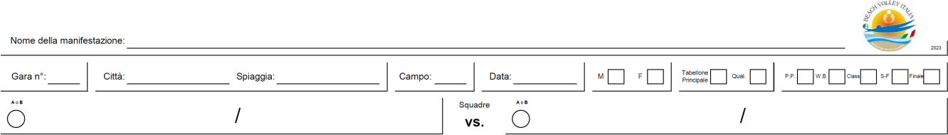
A. Nella parte superiore del referto

  - Nome della Manifestazione.
  - Numero della gara (numero indicato sul tabellone giornaliero).
  - Città.
  - Spiaggia (nome della spiaggia).
  - Campo di gara (numero 1 o 2, ecc. o C per il Centrale).
  - Data (giorno / mese / anno nel formato: gg/mm/aa).
  - Categoria: uomini o donne (mettere una X nel riquadro).
  - Indicare se tabellone principale (main draw) o qualifiche (mettere una X nel riquadro).
  - Gara da giocare (indicare di seguito con una X nel riquadro):
Gara della Pool (Pool Play): P.P.
Doppia eliminazione Tabellone Vincenti (Winner Bracket): W.B.
Singola Eliminazione, Doppia Eliminazione Tabellone Perdenti: Class.
Semifinale: S-F
Finale (include tutte le gare per l’attribuzione delle medaglie): Finale
  - Squadre (scrivere il nome dei giocatori, con stesso nome e stesso ordine del programma giornaliero delle gare); lasciare i cerchietti A e B vuoti: saranno compilati dopo il sorteggio.
B. Nella sezione SQUADRE della seconda pagina
  - Nomi dei giocatori (scrivere il nome dei giocatori, con stesso nome e stesso ordine del programma giornaliero delle gare, riportando cognome e iniziali del nome); lasciare i cerchietti A e B vuoti.
  - Numero di maglia dei giocatori (per ogni coppia).
  - Allenatore (scrivere il nome dell’allenatore, riportando cognome e iniziali del nome).
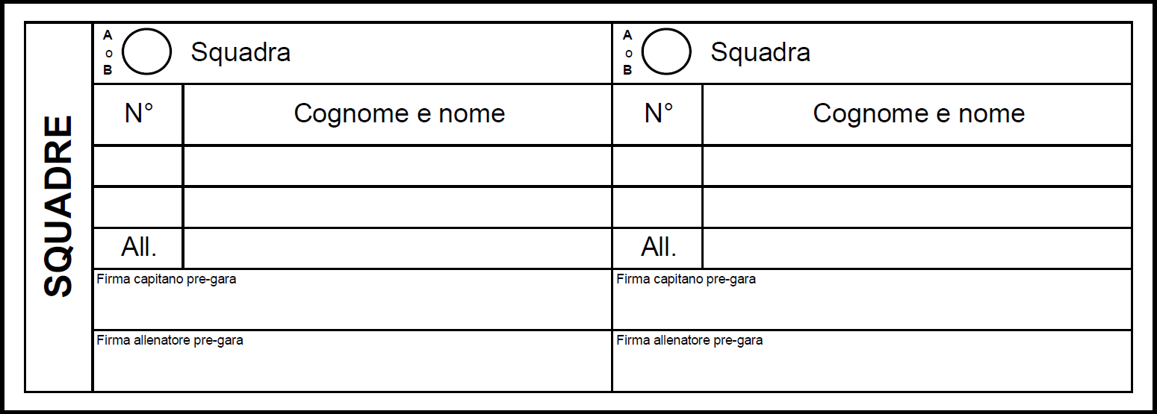
Nota: i nomi dei giocatori e degli allenatori devono essere scritti in minuscolo, ad esclusione della lettera iniziale. Es: Smith, J.

C. Nella sezione APPROVAZIONE della seconda pagina
  - 1° Arbitro (cognome, iniziali del nome e provincia).
  - 2° Arbitro (cognome, iniziali del nome e provincia).
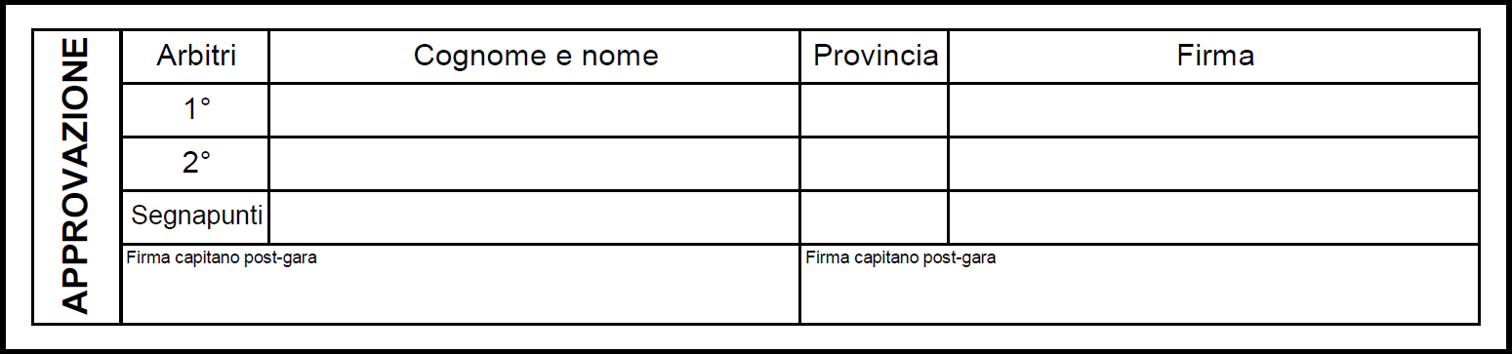
  - Segnapunti (cognome, iniziali del nome e provincia).
D. Nella sezione ASSISTENZA MEDICA della seconda pagina

  - Squadra A o B nello stesso ordine del programma giornaliero delle gare.
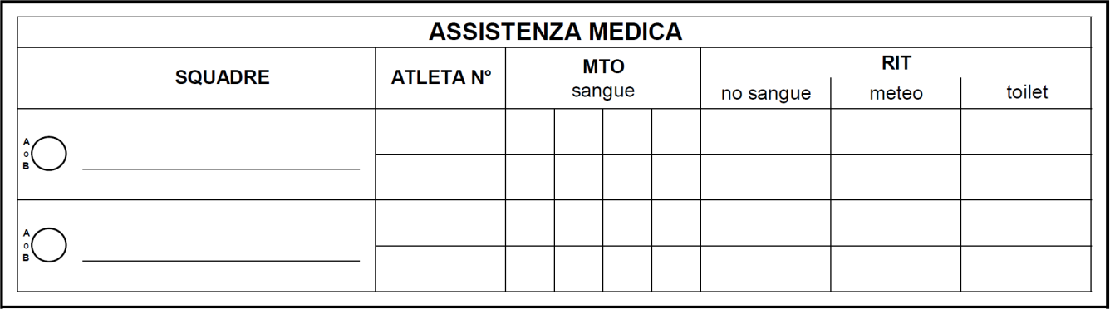
  - Lasciare i cerchietti A e B vuoti, andranno compilati dopo il sorteggio.
2 DOPO IL SORTEGGIO

Prima dell’inizio della gara, il Segnapunti deve ottenere le seguenti informazioni:
  - Immediatamente dopo il sorteggio:
    - Firma dei capitani (nel riquadro FIRMA CAPITANO PRE-GARA) nella seconda pagina del referto nella sezione “SQUADRE”, dopo avere verificato i punti 1.11 e 1.12 (importante: controllare che le canotte dei giocatori 1 e 2 corrispondano al corretto giocatore).
    - Indicare il capitano con un cerchietto attorno al proprio numero nel riquadro SQUADRE.
    - Firma degli allenatori accreditati (nel riquadro FIRMA ALLENATORE PRE-GARA) nella seconda pagina del referto nella sezione “SQUADRE”, dopo avere verificato il punto 1.13.
Nota: se necessario l’allenatore può aiutare il controllo dei nomi e dei numeri dei giocatori della sua squadra prima di firmare il referto.
    - Registrare nella sezione OSSERVAZIONI in basso a sinistra la squadra A o B (vedi 2.4) che si aggiudica il sorteggio nel 1° set.
  - Dal 2° Arbitro:
    - La squadra che serve per prima.
    - Il lato del campo dove rispettivamente le due squadre inizieranno la gara.
  - Dal 1° o 2° arbitro il Segnapunti deve ottenere l’ordine di servizio di ogni squadra. Contrassegna con un asterisco (*), nel riquadro SQUADRE vicino al numero, il

giocatore della squadra che servirà per primo. Questo ordine di servizio sarà utilizzato solo nel primo set.
  - Il Segnapunti trascrive nei quattro cerchietti (due per ogni squadra, nella parte superiore della prima pagina e nella sezione SQUADRE sul retro) il lato del campo in cui ogni squadra inizierà il 1° set, indicandolo con A o B (la squadra A si trova alla sinistra del Segnapunti e la B alla destra) e sempre in maiuscolo. Nessun altro segno deve essere fatto nelle vicinanze del cerchietto della A o B.
  - Il Segnapunti poi, per il set corrispondente, registra la A o la B nel riquadro SQUADRA-PUNTI (al centro della sezione di ogni set). Nel 1° e 3° set questa informazione è fornita dagli arbitri direttamente dopo il sorteggio. Nel 2° set questa informazione è fornita dagli arbitri dopo aver consultato le squadre.
  - La squadra A e la squadra B (rispettivamente campo a Sinistra ed a Destra del Segnapunti all’inizio del 1° set), rimangono tali per il resto della gara, anche nel caso non partano dal lato sinistro o destro del Segnapunti all’inizio del 2° e del 3° set.
  - Il Segnapunti registra l’ordine di rotazione iniziando dalla squadra al servizio: il primo a servire nella riga I, poi sulla riga III indica l’altro giocatore della stessa squadra; nei riquadri II e IV registra l’altra squadra rispettando l’ordine di servizio.
  - Nel riquadro SQUADRA-PUNTI indica la sigla della nazione delle rispettive squadre e se necessario il colore delle maglie, ad es.: ITA – Verde (al di sopra e al di sotto della riga di divisione).
3 DURANTE LA GARA
  - Nella sezione in alto di ogni set, in ORA INIZIO trascrivere l’orario del primo servizio indicando ore e minuti (nel formato standard 24 ore, 00:00). Questo indica l’orario del fischio di autorizzazione del primo servizio di quel set.
  - Il Segnapunti controlla la rotazione al servizio, in accordo con l’ordine del numero di maglia con cui i giocatori sono stati registrati nei riquadri da I a IV sul lato sinistro della sezione ORDINE SERVIZIO, per ogni set.
  - Il Segnapunti registra il servizio di ogni giocatore e controlla il risultato di ogni servizio seguendo l’ordine dei riquadri numerati da 1 a 21. Il Segnapunti compila i riquadri corrispondenti all’ordine di servizio (riquadro I-1, riquadro II-1, ecc.), procedendo poi come segue:
    - Il primo servizio (I) viene indicato con una spunta sul numero 1 del riquadro identificato con 1 nella riga del giocatore al servizio. Quando la squadra perde il diritto a servire, si indica nel riquadro il numero totale di punti che la squadra ha conquistato fino a quel momento del set.
    - Il Segnapunti poi passa all’altra squadra nella sezione dell’ORDINE SERVIZIO (II) e spunta il numero 1 del riquadro identificato con 1 nella riga del giocatore al servizio.
    - Al centro del foglio è presente una riga SQUADRA-PUNTI per ogni squadra. È numerata da 1 a 44, e serve a registrare (da sinistra a destra) il punteggio della squadra corrispondente, spuntando il numero dei punti conseguiti. Quando una squadra perde il servizio, l’ultimo numero spuntato nella riga SQUADRA-PUNTI viene registrato nel riquadro del corrispondente giocatore che ha terminato il turno di servizio.
  - Durante il set si continuerà a procedere con questa modalità:
    - Il Segnapunti continua come precedentemente indicato (ORDINE SERVIZIO I, II, III, IV) fino alla fine del set, quando registra l’orario di fine set nella sezione

ORA FINE (parte bassa destra di ogni set). Questo è l’orario esatto in cui il set termina.
    - Se si raggiunge il punteggio di 20:20, il set continua finché non si raggiungono 2 punti di differenza (22:20 ecc.).
    - I numeri non spuntati nella riga SQUADRA-PUNTI vengono annullati.
    - Nel riquadro ORDINE SERVIZIO di ogni squadra l’ultimo punto del giocatore al servizio viene cerchiato anche se questi non ha eseguito il servizio. Se la squadra in ricezione vince il set, l’ultimo punto è annotato nel riquadro (ORDINE SERVIZIO) del giocatore che avrebbe dovuto servire, ma senza spuntare il numero del riquadro.
    - Il punteggio trascritto nell’ultimo riquadro ORDINE SERVIZIO compilato deve essere lo stesso indicato nella riga SQUADRA-PUNTI al termine del set.
  - Il Segnapunti deve registrare nel riquadro CAMBIO CAMPO il punteggio della squadra A sulla sinistra e il punteggio della squadra B sulla destra. La somma di questi due punteggi deve essere un multiplo di 7 (7, 14...). I riquadri non utilizzati dovranno essere annullati (crociati) alla fine di ogni set. Nel caso di un errore con un multiplo diverso da 7 (o 5 nel 3° set) si deve registrare il punteggio del cambio campo quando è effettivamente avvenuto.
  - Il Segnapunti registra il tempo di riposo tecnico (TTO) nel riquadro CAMBIO CAMPO con il punteggio della squadra A sulla sinistra e il punteggio della squadra B sulla destra. Il TTO è previsto solo nel 1° e nel 2° set quando la somma dei punti delle due squadre raggiunge i 21 punti. Il riquadro CAMBIO CAMPO in questo caso è indicato in grassetto.
  - Il Segnapunti procede in questo modo fino alla fine del set. A quel punto trascrive l’ora di fine nel riquadro ORA FINE sul lato destro in basso di ogni set.

Terzo e decisivo set
Dopo il sorteggio il Segnapunti trascriverà:
    - Nella sezione ORDINE SERVIZIO la A e la B assegnata ad ogni squadra (vedi 2.6).
    - La squadra A o B (vedi 2.4) che ha vinto il sorteggio del 3°set nella sezione OSSERVAZIONI.
Il Segnapunti segue poi le stesse procedure stabilite per il 1° e 2° set ricordando che:
- Il cambio campo si esegue a multipli di 5 punti.
- Se il punteggio è 14:14, il set continua fino a quando una squadra ottiene 2 punti di vantaggio sull’altra.

Time-out
Nella sezione Time Out di ogni set ci sono 2 riquadri (uno per ogni squadra) per registrare i tempi di riposo:
    - Quando una squadra richiede il tempo di riposo, il Segnapunti registra, nel riquadro appropriato, i punti acquisiti dalle squadre in quel momento.
    - Il primo punteggio (a sinistra) è sempre il punteggio (al momento del tempo di riposo) della squadra che lo richiede.
    - Il TTO, tempo di riposo tecnico, è registrato nel referto secondo le istruzioni 3.6.

Richieste Improprie
Il Segnapunti trascrive la prima “Richiesta Impropria” da parte di una squadra, inserendo la lettera “A” o “B” nell’apposita casella in basso a destra del riquadro Osservazioni.

Avvertimento Ufficiale e Sanzioni Avvertimento Ufficiale
    - Un avvertimento ufficiale (Cartellino Giallo) per una lieve condotta scorretta deve essere registrato (senza nessuna penalizzazione) nel riquadro, accanto a quello corrispondente al numero del giocatore. Mentre per l’allenatore deve essere registrato (senza nessuna penalizzazione) nella sezione OSSERVAZIONI.
    - Il punteggio deve essere registrato nel riquadro corrispondente al giocatore che ha ricevuto l’avvertimento ufficiale.
    - Il punteggio (sulla sinistra) corrisponde sempre al punteggio della squadra al momento in cui il giocatore riceve l’avvertimento ufficiale (come in 3.9 b).
    - Dopo un avvertimento ufficiale (Cartellino Giallo) va annullato, con una X, il riquadro dell’avvertimento ufficiale dell’altro componente la squadra, perché la stessa ha raggiunto il livello sanzionatorio.
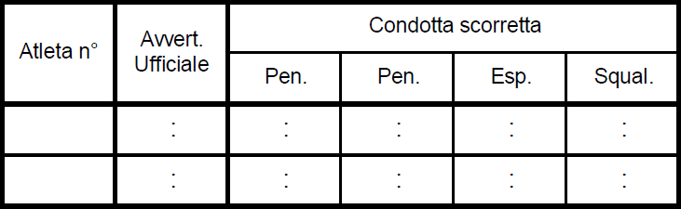
    - Nel caso di cui al punto d) il Segnapunti, all’inizio di ogni altro set dopo aver registrato tutte le informazioni ricevute dal 2° arbitro, deve annullare, con una X, i riquadri relativi all’avvertimento ufficiale della squadra che nel set precedente aveva ricevuto l’avvertimento ufficiale per lieve condotta scorretta.

Sanzioni per Condotte Scorrette
- Tutte le sanzioni vanno registrare nel rispettivo riquadro CONDOTTA SCORRETTA, ad eccezione di quelle comminate all’allenatore che vanno riportate nella sezione OSSERVAZIONI.
- Il punteggio deve essere registrato nel riquadro corrispondente al giocatore che ha ricevuto la sanzione.
- Il punteggio (sulla sinistra) corrisponde sempre al punteggio della squadra al momento in cui il giocatore riceve la sanzione per condotta scorretta.
- Il punto acquisito dalla squadra avversaria deve essere cerchiato nella riga SQUADRA-PUNTI.

Sanzioni per ritardo di gioco
    - L’Avvertimento per ritardo di gioco (Cartellino Giallo) e la Penalizzazione per ritardo di gioco (Cartellino Rosso) devono essere registrati nel riquadro RITARDI DI GIOCO della rispettiva squadra sanzionata.
    - Il punteggio (sulla sinistra) è sempre il punteggio della squadra al momento della sanzione per ritardo di gioco.
    - Dopo un Avvertimento per ritardo di gioco, i successivi eventuali ritardi devono essere sanzionati con la Penalizzazione per ritardo di gioco (Cartellino Rosso).
    - Il Segnapunti, all’inizio di ogni altro set, dopo aver registrato tutte le informazioni ricevute dal 2° arbitro, deve annullare, con una X, il riquadro relativo all’Avvertimento per ritardo di gioco.
    - La Penalizzazione (Cartellino Rosso) per ritardo di gioco comporta l’assegnazione di un punto alla squadra avversaria, con la stessa procedura di cui al punto 3.10.

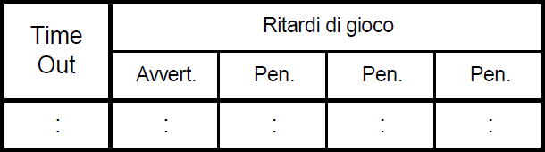

Utilizzo del Protocollo di Assistenza Medica:
    - L’utilizzo del Protocollo di Assistenza Medica deve essere registrato, oltre che nel riquadro OSSERVAZIONI, anche nel riquadro posto sopra di esso chiamato appunto ASSISTENZA MEDICA.
    - Il Tempo Medico (infortunio per sanguinamento) va registrato con una “X” nel primo riquadro corrispondente al giocatore interessato, sotto la colonna “MTO sangue”. Ulteriori Tempi Medici, dello stesso giocatore nella stessa gara, saranno registrati nei riquadri successivi.
    - Una Interruzione di Recupero (infortunio causato da incidente traumatico, non traumatico, e infortuni non da contatto senza fuoriuscita di sangue) va registrata con una “X” nel riquadro corrispondente al giocatore interessato, sotto la colonna “RIT no sangue”. Subito dopo, il Segnapunti dovrà segnare con un trattino “⎯” i riquadri relativi al “RIT meteo” e al “RIT toilet” ancora in bianco, relativi al giocatore. Il giocatore ha così raggiunto il numero massimo di “RIT” per la gara.
    - Una Interruzione di Recupero (per severe condizioni atmosferiche) va registrata con una “X” nel primo riquadro corrispondente al giocatore interessato, sotto la colonna “RIT meteo”. Subito dopo il Segnapunti dovrà segnare con un trattino “⎯” i riquadri relativi al “RIT no sangue” e “RIT toilet” ancora in bianco, relativi al giocatore. Il giocatore ha così raggiunto il numero massimo di “RIT” per la gara.
    - Un’Interruzione di Recupero (per utilizzo dei servizi igienici) va registrata con una “X” nel riquadro corrispondente al giocatore interessato, sotto la colonna “RIT toilet”. Subito dopo il Segnapunti dovrà segnare con un trattino “⎯” i riquadri relativi al “RIT no sangue” e “RIT meteo” ancora in bianco, relativi al giocatore. Il giocatore ha così raggiunto il numero massimo di “RIT” per la gara.
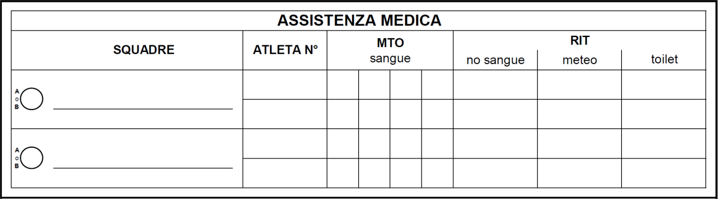
    - Nel caso le caselle di “MTO sangue” siano tutte compilate, ulteriori Protocolli di Assistenza Medica andranno registrati cerchiando le X in sequenza.

Protocollo di Verifica del Segno
Nel caso sia richiesto un Protocollo di Verifica del Segno, da parte di una delle squadre o da parte dell’arbitro, queste sono le situazioni che si possono verificare:
    - VdS richiesta dalla squadra, questo significa che è stata presa una decisione da parte dell’arbitro che però non è condivisa. Il Segnapunti prima di tutto assegnerà il punto, che corrisponde alla decisione presa dall’arbitro, poi:

      - registra tutte le informazioni utili in merito alla richiesta di VdS nel Modulo denominato “Modulo di Verifica del Segno” (ora della richiesta; set; squadra al servizio; squadra A o B che lo richiede; punteggio).
      - Dopo che il risultato della VdS è stato comunicato dovranno essere registrati le altre informazioni (ha ragione: sì – no – SnR; esito; punteggio finale; ora ripresa gioco; durata);
      - Nel caso in cui la VdS non dia ragione alla squadra, il punteggio verrà confermato con la stessa squadra/giocatore che andrà al servizio. La squadra che ha effettuato la richiesta perderà una delle due a sua disposizione. Ai fini del conteggio delle VdS a disposizione, il Segnapunti cerchierà la casella del set e della squadra che l’ha richiesta.
      - Nel caso in cui la VdS dia ragione alla squadra, il Segnapunti deve invertire il punteggio con il cambio della squadra al servizio. La squadra che ha richiesto la VdS continuerà ad avere a disposizione due VdS.
      - Nel caso di VdS non rilevabile (es. a causa di eventi naturali o da azione deliberata da parte della squadra/giocatore, impedendo così il controllo del segno), la decisione presa dell’arbitro rimane valida. L’eccezione si ha quando la squadra vincente deliberatamente altera la linea, in questo caso l’azione andrà rigiocata, con il numero di VdS che rimane inalterato, per la squadra che ne ha fatto richiesta.
      - Per i casi in cui la VdS non venga accettata (ad esempio, l’arbitro dalla sua posizione giudica che la palla abbia toccato la linea prima di toccare la sabbia) non deve essere registrato nulla.
    - VdS richiesta dall’arbitro, questo significa che non c’è stata una decisione da parte dell’arbitro. Il Segnapunti non assegnerà alcun punto, poi:
      - dopo che l’esito della VdS è stato comunicato il Segnapunti assegnerà il punto alla squadra vincente l’azione ed il successivo servizio.
      - Nel caso in cui il segno lasciato dalla palla non sia visibile, l’azione appena terminata andrà rigiocata.
4 DOPO LA GARA
  - Nel riquadro RISULTATI, nella colonna DURATA DEI SET si indica la durata di ogni set espressa in minuti. Ogni set inizia con il fischio dell’arbitro che autorizza il primo servizio e finisce con il fischio dell’arbitro all’ultimo punto. La durata si ottiene dalla differenza fra l’ORA INIZIO e l’ORA FINE di ogni set. Si registra poi la somma delle durate dei set, in minuti, nel riquadro corrispondente alla riga TOTALI nella colonna DURATA DEI SET. Questa non deve includere la durata degli intervalli fra i set.
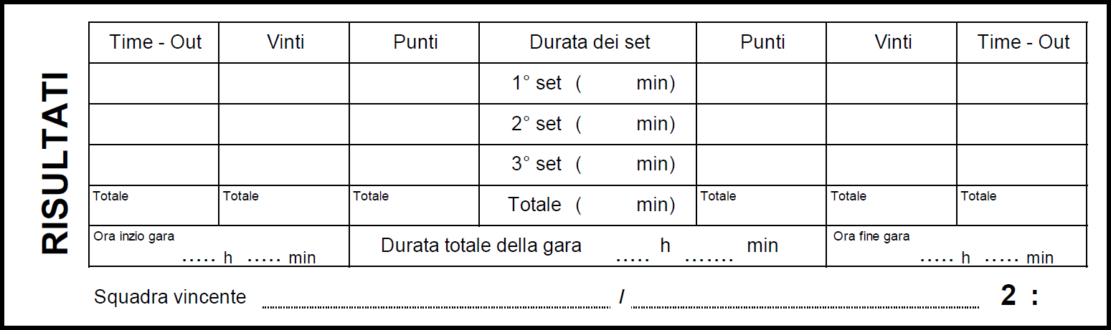
  - La DURATA TOTALE DELLA GARA è il tempo che intercorre dal fischio dell’arbitro per il primo servizio, ed il fischio dell’arbitro all’ultimo punto del set conclusivo. Questa è registrata nel riquadro omonimo ed è espressa in ore e minuti: la si

ottiene dalla differenza tra l’ORA INIZIO GARA e l’ORA FINE GARA che erano state precedentemente registrate.
  - Qualsiasi informazione che coinvolge la durata (es.: ritardo per condizioni meteo) deve essere evidenziata nella sezione RISULTATI; la DURATA sia nel set corrispondente che nella riga del TOTALE, deve avere un asterisco (*) al suo fianco.
  - Nella colonna PUNTI, si riportano nel riquadro corrispondente ad ogni set, i punti acquisiti da ogni squadra e, nel riquadro corrispondente alla riga TOTALE, si registra la somma dei punti acquisiti in tutti i set giocati.
  - Nella colonna VINTI, nel riquadro corrispondente a ogni set, si riporta 1 dalla parte della squadra che ha vinto il set e 0 dalla parte della squadra che lo ha perso. Si registra poi la somma (dei set vinti e persi da ogni squadra) nella riga corrispondente al TOTALE.
  - Nella colonna indicata con TIME-OUT si registra, nel riquadro corrispondente ad ogni set, il numero di tempi di riposo concessi alle rispettive squadre. Nella riga TOTALE si registra la somma dei tempi di riposo concessi ad ogni squadra durante tutti i set giocati.
  - Per DURATA, PUNTI, VINTI o TIME-OUT si deve inserire un valore numerico, non ‘-’.
  - Si registra nell’ultima riga SQUADRA VINCENTE:
    - Il nome della squadra vincente (lo stesso indicato in alto nella prima pagina del referto).
    - Il punteggio (2:0 o 2:1).
  - Il Segnapunti registra, con il permesso del 1° arbitro, gli eventuali reclami presentati secondo quanto previsto dal Protocollo di Protesta. Il capitano della squadra detterà o scriverà la protesta nello spazio OSSERVAZIONI.
  - Al termine, nel riquadro APPROVAZIONE, si riportano le firme nel seguente ordine:
    - I due capitani nel riquadro FIRMA CAPITANO POST-GARA.
    - Il Segnapunti.
    - Il 2° arbitro.

    - Il 1° arbitro.
  - Se per qualsiasi ragione manca la firma di uno dei capitani delle squadre, questo deve essere annotato nel riquadro OSSERVAZIONI e debitamente comunicato al SUPERVISORE.
5 OSSERVAZIONI
  - Prima, durante o dopo una gara, potrebbe essere necessario registrare quanto accaduto nella sezione OSSERVAZIONI presente sulla seconda pagina del referto.
  - Nella sezione OSSERVAZIONI deve essere chiaramente indicata la natura dell’osservazione registrata.

  - Per ogni fatto accaduto e riportato nella sezione OSSERVAZIONI devono essere registrati sufficienti dettagli (es.: set, punteggio, squadra, numero del giocatore, nome allenatore, orario, ecc.).
  - Qualsiasi annotazione delle OSSERVAZIONI deve essere firmata dal 1° Arbitro.
  - Nella parte sinistra delle OSSERVAZIONI il Segnapunti registra la squadra che vince sorteggio del 1° Set (2.1.d) e 3° Set (3.8.b).
  - Nella parte destra delle OSSERVAZIONI il Segnapunti registra la prima “Richiesta Impropria” inserendo nell’apposita casella la lettera “A” o “B”.
  - In caso di sanzioni (penalizzazione o sanzione superiore) assegnate a seguito di condotte scorrette sulle attrezzature o nei confronti degli Ufficiali di Gara e/o del personale di campo da parte dei giocatori/allenatori, l’arbitro deve, al termine della gara, descrivere chiaramente nelle OSSERVAZIONI la natura (tipo) del comportamento, coerente con la “scala delle sanzioni”.
  - Nel caso di sanzioni (avvertimenti ufficiali, penalizzazioni o sanzione superiore) assegnate all’allenatore, prima-durante o dopo la gara, queste andranno riportate nella sezione OSSERVAZIONI.
  - Nel caso la condotta scorretta avvenga nell’area di gioco dopo la fine della gara, durante la gestione dei processi post-gara, si applica la stessa procedura del punto
5.6. In tal caso, i giocatori/allenatori interessati devono essere informati.
  - Nel caso di un Protocollo di Protesta agli Ufficiali di Gara sono richieste le seguenti azioni:
    - Se il Protocollo di Protesta è attivato e successivamente viene rifiutato le parole RIFIUTATO LIVELLO 1 devono essere registrate nella sezione OSSERVAZIONI.
    - Se il Protocollo di Protesta è attivato e successivamente viene accettato, le parole ACCETTATO LIVELLO 1 devono essere registrate nella sezione OSSERVAZIONI.
    - Se dopo che la protesta viene rifiutata a Livello 1 il capitano di una squadra desidera attivare un Protocollo di Protesta a Livello 2, le parole RIFIUTATO/PENDENTE LIVELLO 1 devono essere registrate nella sezione OSSERVAZIONI.
    - Se dopo che la protesta viene accettata a Livello 1 il capitano di una squadra desidera attivare un Protocollo di Protesta a Livello 2, le parole ACCETTATO/PENDENTE LIVELLO 1 devono essere registrate nella sezione OSSERVAZIONI.
    - Se il Protocollo di Protesta non può essere iniziato (dopo l’invito a recarsi sul campo di gioco al SUPERVISORE) le parole PENDENTE LIVELLO 1 devono essere registrate nella sezione OSSERVAZIONI.
  - Nel caso di rinuncia, squadre incomplete, tali circostanze devono essere chiaramente riportate nella sezione OSSERVAZIONI del referto, come segue:
    - Caso di rinuncia, per infortunio di un giocatore di una squadra (la squadra è sul campo in orario per iniziare la gara, tuttavia non può iniziare la gara a seguito dell’infortunio) / OSSERVAZIONI: “Squadra … rinuncia alla gara a seguito di … (infortunio confermato dallo staff sanitario ufficiale) del giocatore # … . Lo staff sanitario ufficiale è giunto sul campo. I giocatori di entrambe le squadre erano presenti”.
    - Caso di rinuncia, per motivi sanitari o squalifica di un giocatore di una squadra dopo l’inizio della gara / OSSERVAZIONI: “Alle ore …:…:…, set …, punteggio
…:…, squadra … al servizio, rinuncia della squadra … a causa di … (infortunio confermato dallo staff sanitario ufficiale; o squalifica) del giocatore # …”.

    - Caso di rinuncia, dovuto alla mancanza di una squadra prima dell’inizio della gara / OSSERVAZIONI: “Squadra … rinuncia alla gara non essendosi presentata”.
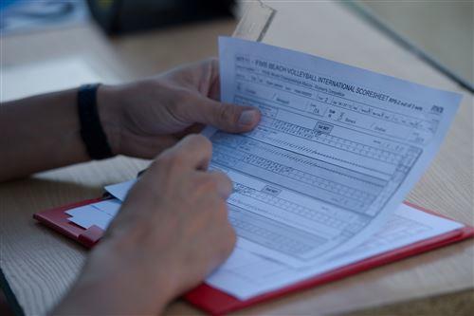
  - Nel caso in cui la riga PUNTI del riquadro ORDINE SERVIZIO venga completamente compilata, deve essere utilizzata la procedura di cui al punto 6.2 e ciò deve essere registrato nelle OSSERVAZIONI.
6 CASI PARTICOLARI

  - Nel caso di rinuncia e squadra incompleta il referto viene completato con tutte le informazioni necessarie per completare il risultato della gara. Queste consistono in:
    - Registrare i dati iniziali della gara, vedi istruzioni (1.1 – 1.17).
    - Spuntare i punti necessari in ogni set nella riga SQUADRA-PUNTI.
    - Completare la sezione RISULTATI del referto.
    - Completare la sezione OSSERVAZIONI del referto (vedi sopra 5.10).
Nota 1: per rinuncia, la squadra al completo viene indicata come “A”, ottiene il primo servizio e vince il sorteggio.
Nota 2: se non è possibile ottenere dalla squadra un ordine di servizio, allora si assegnano, come ordine di servizio per la squadra, prima l’1 e poi il 2.
  - Nel caso in cui la riga SQUADRA-PUNTI o i riquadri ORDINE SERVIZIO siano compilati completamente, le registrazioni devono proseguire su un secondo referto. Nel secondo referto di gara sarà compilata l’intestazione nella parte superiore, con tutti i dettagli dei turni di servizio riportati dall’originale al secondo referto. L’uso di un secondo referto deve essere annotato nella sezione OSSERVAZIONI del referto originale ed il 1° arbitro deve confermarne la validità dopo la gara, firmandolo nelle rispettive sezioni OSSERVAZIONI. Con l’eccezione di eventuali dati da registrare nella riga punti, cambi campo e riquadri dell’ordine di servizio sul secondo referto, il set in questione deve essere completato nel referto originale per tutti i riquadri dove lo spazio è ancora disponibile.

  - Solo nel caso di sanzioni disciplinari, penalizzazione (cartellino rosso) o per ritardo di gioco, i PUNTI acquisiti sono cerchiati.
  - Le CONDOTTE SCORRETTE non sono cumulative da un set all’altro.
  - I RITARDI di GIOCO sono cumulativi per l’intera durata della gara. Porre attenzione al fatto che una squadra in una gara può ricevere un solo avvertimento (cartellino Giallo) per ritardo di gioco.
7 RESPONSABILITÀ DEGLI ARBITRI POST GARA
  - Al termine della gara, gli arbitri (nell’ordine: 2° arbitro e 1° arbitro) devono controllare tutti i dati registrati nel referto prima che venga firmato, approvando il risultato finale e validandone così tutti i dati registrati.
  - Nel controllo ci si deve assicurare che la sezione OSSERVAZIONI del referto sia stata completata con tutte le informazioni richieste, come indicato, per tutti i protocolli che sono stati intrapresi durante la gara come: Protocollo di Assistenza Medica, Protocollo di Rinuncia della gara, Protocollo di Protesta. Di seguito, sono inclusi degli esempi.
  - Se il Supervisore Arbitrale non è presente sul campo al termine della gara, il 1° arbitro deve ottenere la rispettiva firma in tutti i casi di Protocollo Protesta, Protocollo di Assistenza Medica, penalizzazioni con multe, forfait, Protocollo di rinuncia, prima di inoltrare il referto al “Direttore di Competizione”, evitando tuttavia qualsiasi ritardo nella registrazione del risultato sul programma giornaliero delle gare. È necessario assicurarsi che, in eventuali casi di rinuncia o squadra incompleta (specialmente nel caso di “pool play”), sia informato, contemporaneamente alla consegna del referto al “Direttore di Competizione”, anche il Supervisore Tecnico.
  - Gli Arbitri devono anche riportare al Supervisore Tecnico, qualsiasi eventuale incidente sia avvenuto al di fuori dell’area della competizione, dopo che i processi amministrativi post-gara sono stati completati. Il Supervisore Tecnico è la più alta autorità, in loco, che rappresenta la FIPAV ed è sua responsabilità seguire questo tipo di aspetti. Se necessario, dovrà essere presentato un rapporto scritto al fine di sostenere ulteriori indagini.
8 NOTA AGGIUNTIVA PER GARE FIPAV
  - In gare delle manifestazioni autorizzate dalla FIPAV, nel caso di presenza di un allenatore/maestro regolarmente riconosciuto ed ammesso a partecipare alla gara, per una o entrambe le squadre, il Segnapunti deve riportare tale informazione, prima dell’inizio della gara, nella sezione SQUADRE (vedi 1.13) e successivamente al sorteggio richiedere la firma (vedi 2.1.c).

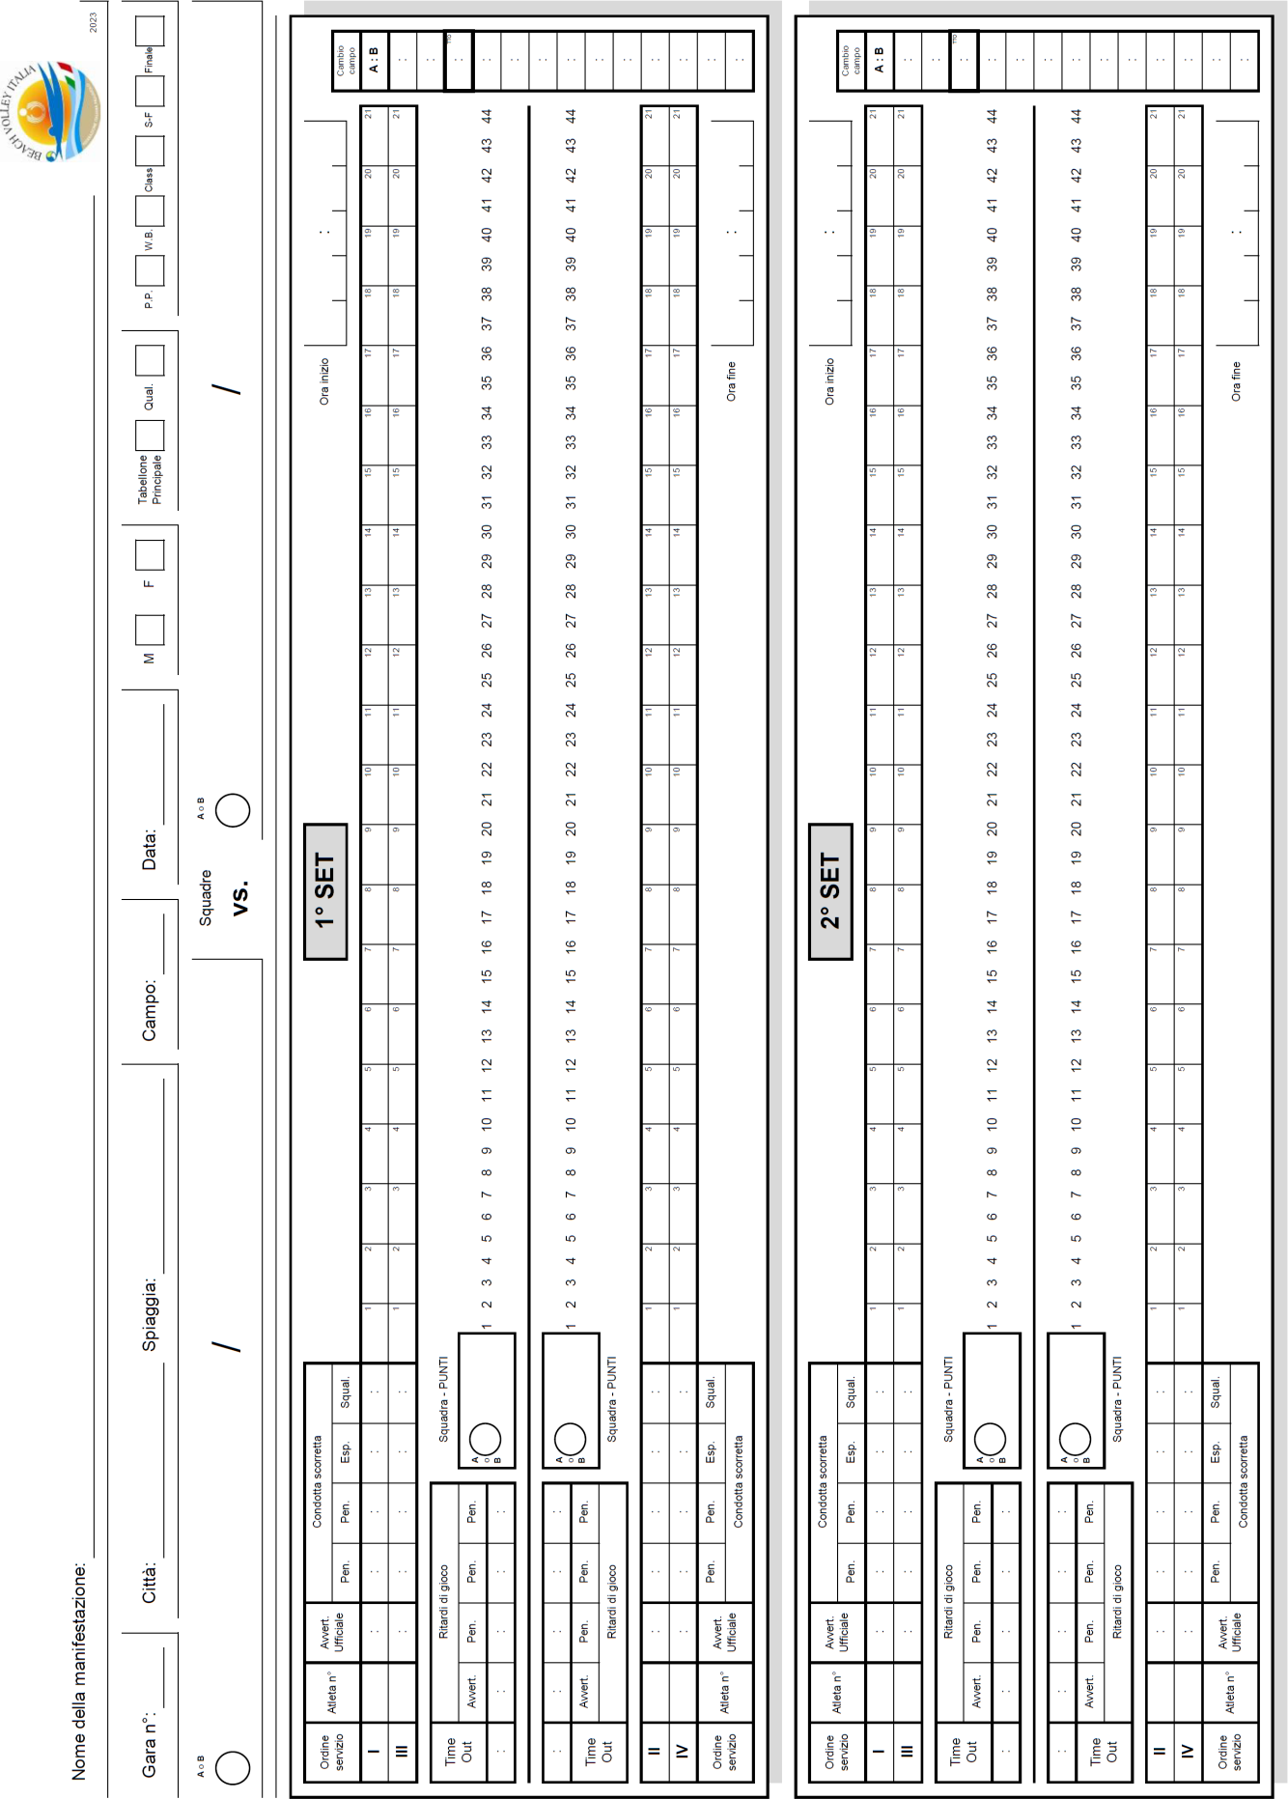
9 REFERTO DI GARA (APPROVATO DALLA FIPAV)

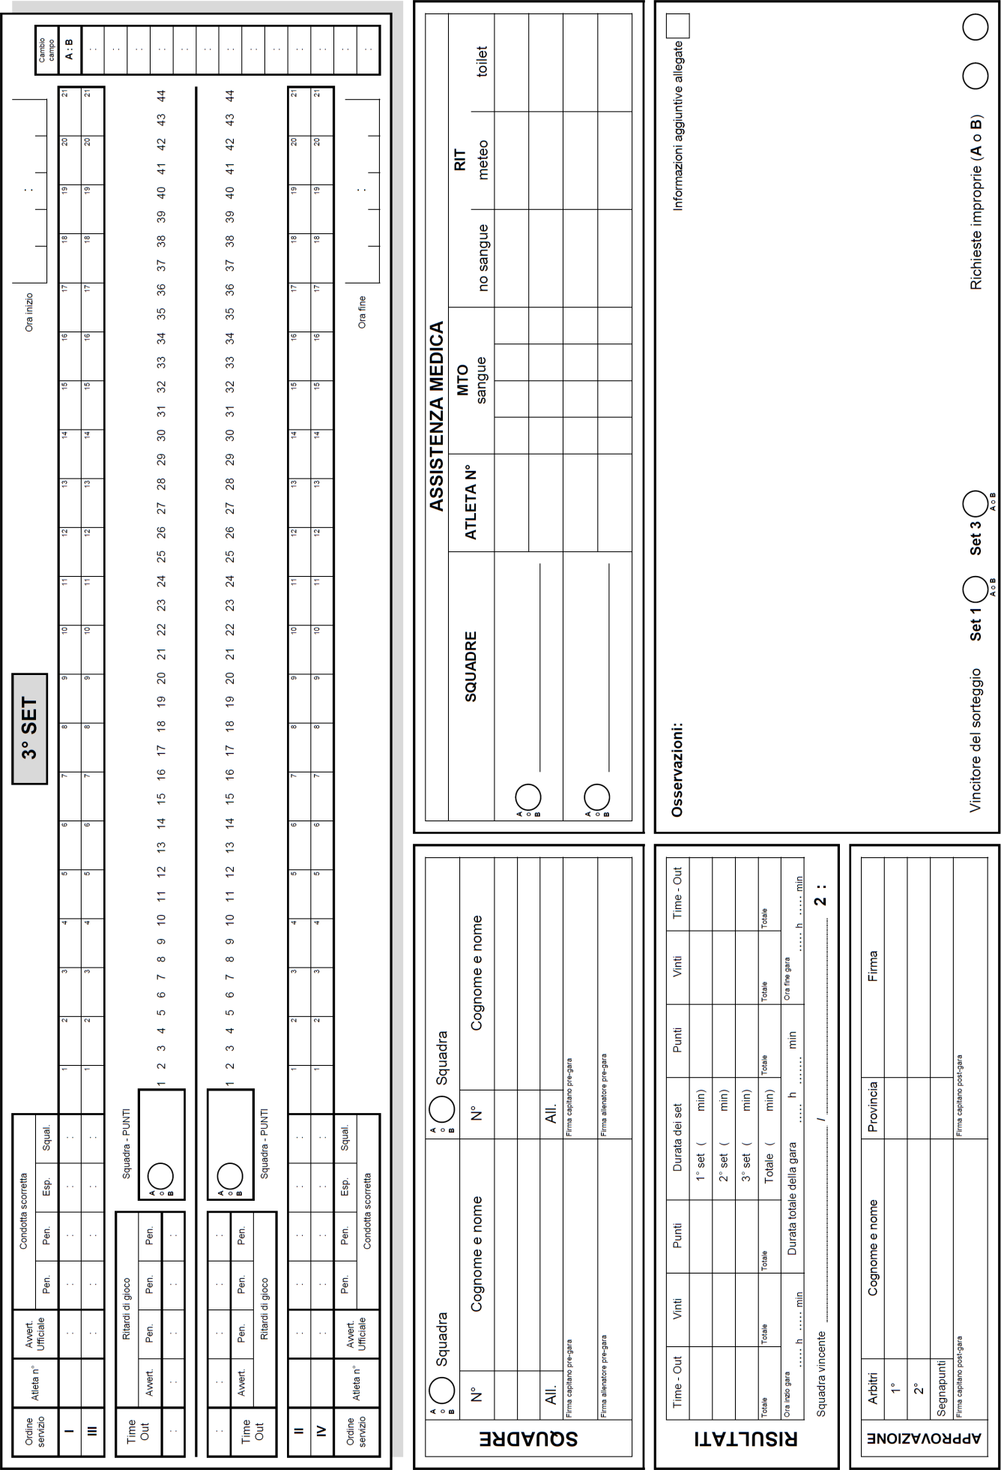

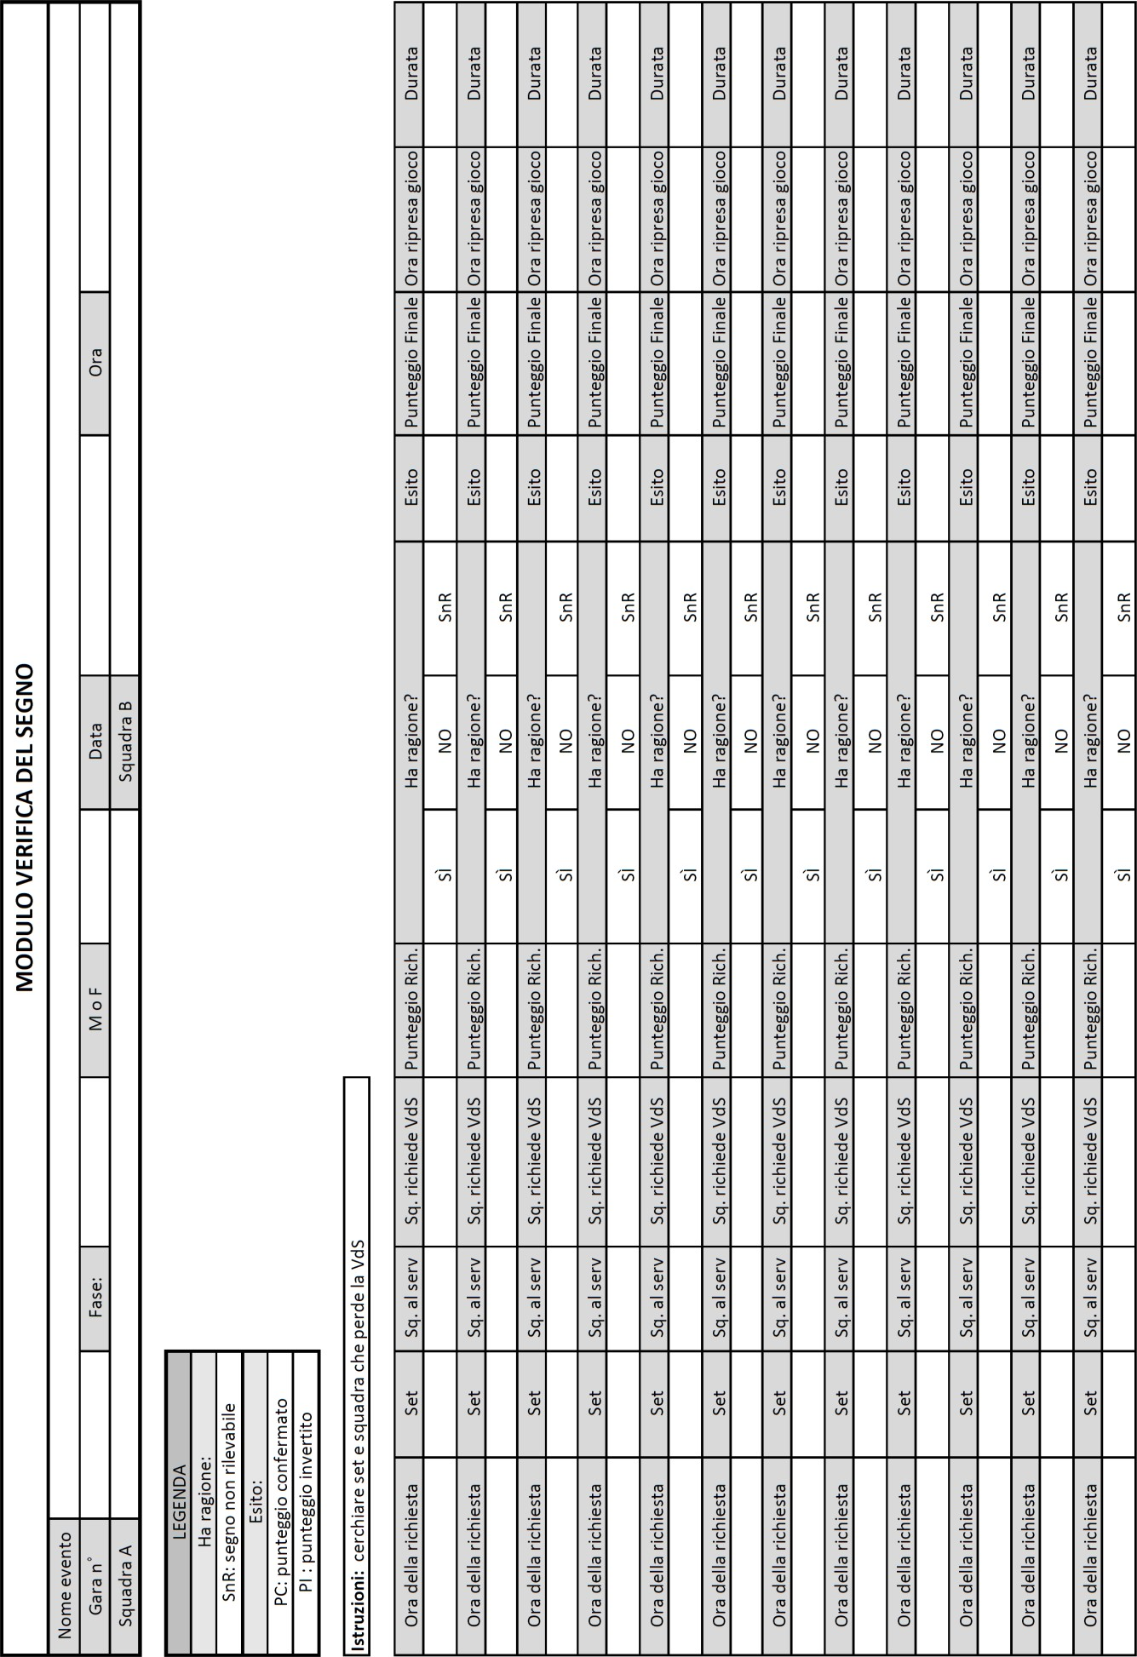
10 MODULO VERIFICA DEL SEGNO (APPROVATO DALLA FIPAV)

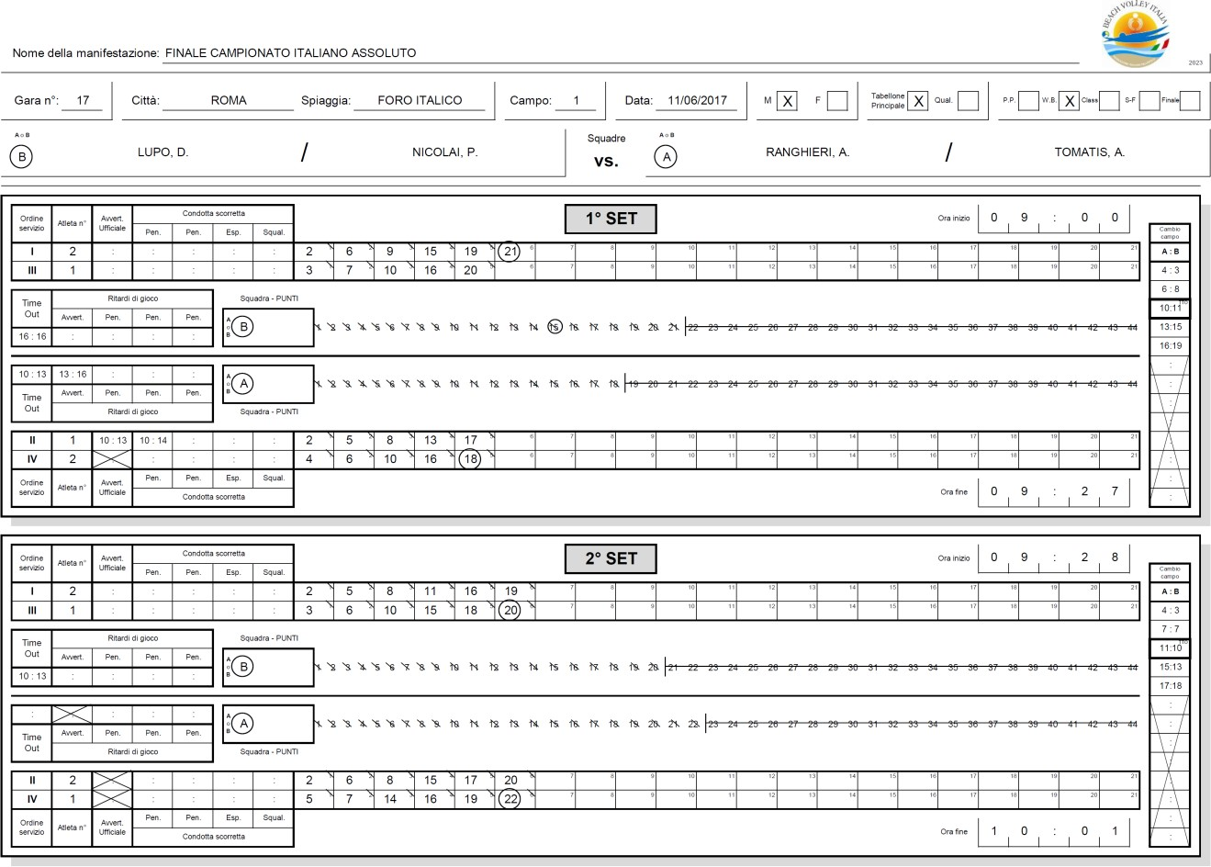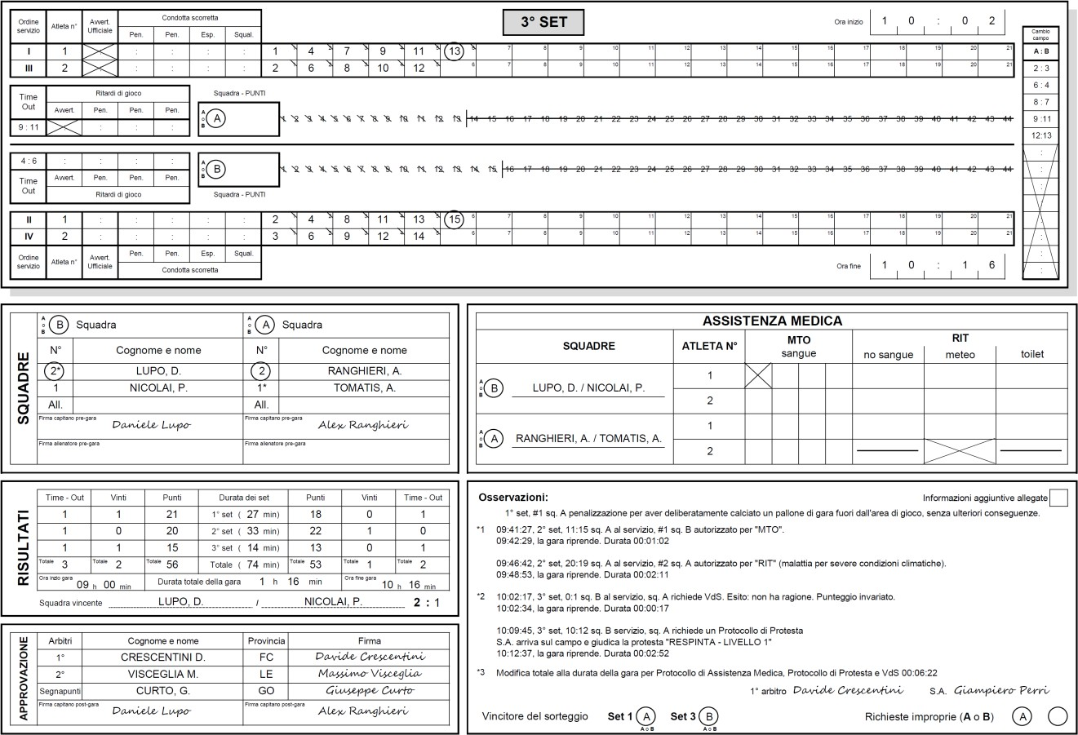
11
Esempio: compilazione del referto di gara nel caso di Sanzione per penalizzazione, Protocollo di Assistenza Medica e Protocollo di Protesta

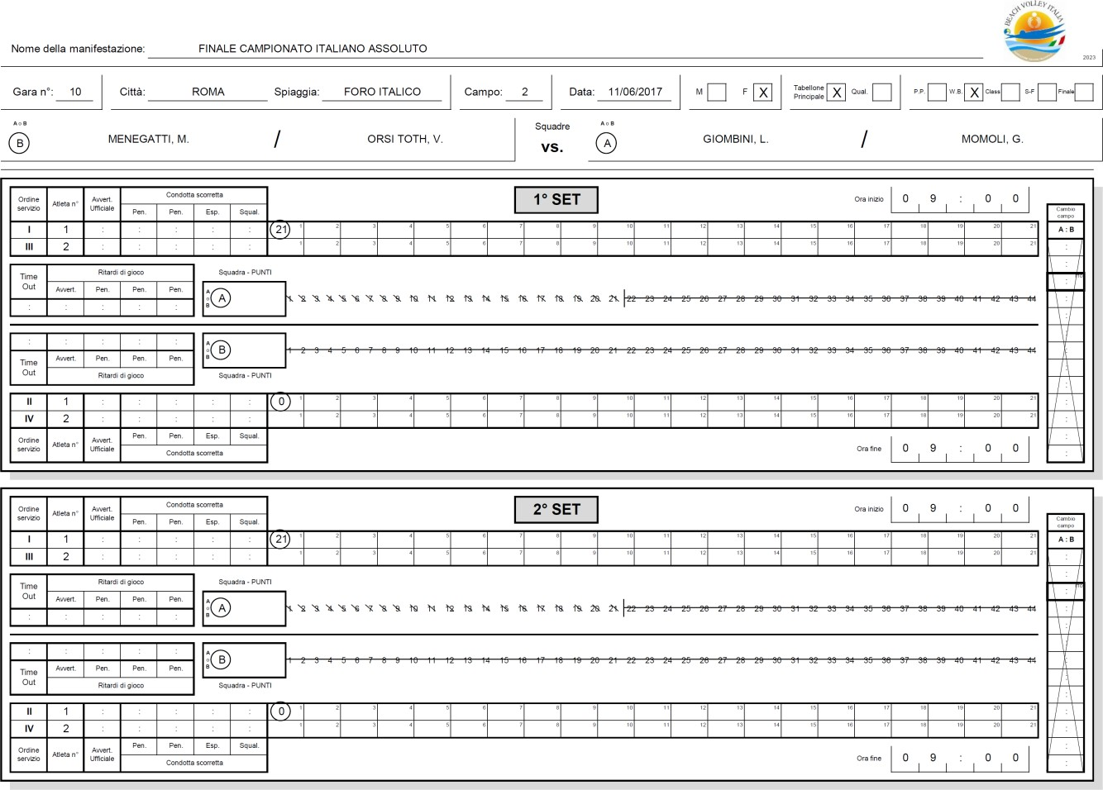
Esempio: compilazione referto di gara nel caso di rinuncia alla gara
12

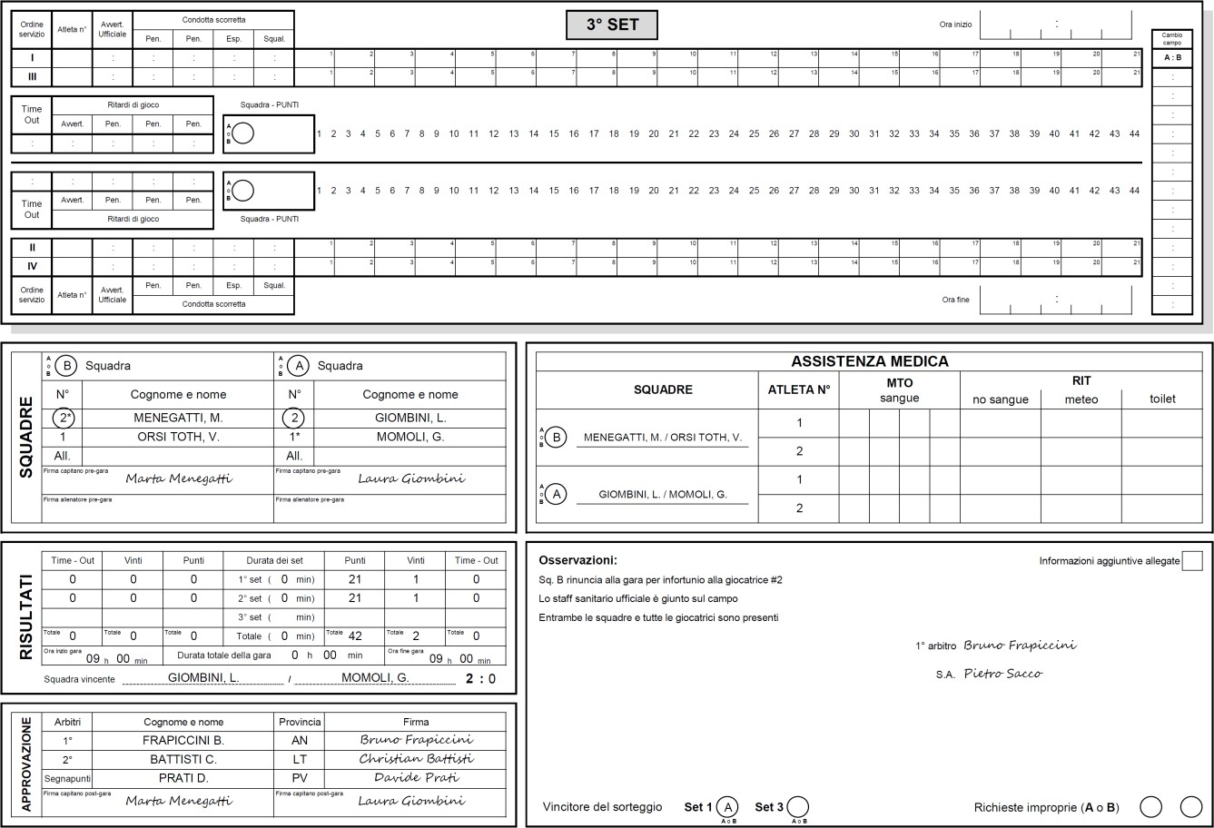




Linee guida per arbitrare il Beach Volley
Stagione agonistica 2025

INDICE
APPLICAZIONE ED INTERPRETAZIONE REGOLE DI GIOCO 1
    - AREA DI GIOCO 1
    - PALI E RETE 2
    - PALLONI 2
    - SQUADRE 3
    - CAPITANI 4
    - FORMULA DI GIOCO 5
    - STRUTTURA DEL GIOCO 6
    - SITUAZIONI DI GIOCO 7
    - GIOCARE LA PALLA 7
    - PALLA IN DIREZIONE DELLA RETE 8
    - GIOCATORE A RETE 9
    - SERVIZIO 10
    - ATTACCO 11
    - MURO 12
    - INTERRUZIONI 12
    - RITARDI DI GIOCO 13
    - INTERRUZIONI ECCEZIONALI DI GIOCO 14
    - INTERVALLI E CAMBI DI CAMPO 16
    - CONDOTTA DEI PARTECIPANTI 17
    - CONDOTTA SCORRETTA E SUE SANZIONI 18
    - COLLEGIO ARBITRALE E PROCEDURE 18
    - PRIMO ARBITRO 19
    - SECONDO ARBITRO 20
    - SEGNAPUNTI 21
    - ASSISTENTE SEGNAPUNTI 22
    - GIUDICI DI LINEA 23
    - SEGNALETICA UFFICIALE 24
PROTOCOLLO DI GARA 26
PROTOCOLLO DI RINUNCIA DELLA GARA 28
PROTOCOLLO DI VERIFICA DEL SEGNO 33
PROTOCOLLO DI ASSISTENZA MEDICA 37
PROTOCOLLO DI PROTESTA 44
APPENDICE: ALLENATORE 51

APPLICAZIONE ED INTERPRETAZIONE REGOLE DI GIOCO

1. AREA DI GIOCO
- Un giorno prima dell’inizio della manifestazione, i Supervisori, con l’assistenza degli arbitri, controllano le dimensioni, la regolarità e la sicurezza dell’area di gioco e che le attrezzature soddisfino i requisiti previsti dai regolamenti FIPAV.
- Prima di ogni sessione giornaliera gli arbitri devono controllare che:
  - La rete sia perpendicolare al terreno di gioco, la regolarità delle dimensioni del terreno di gioco e della zona libera.
Nota:
    - il terreno di gioco è diviso dalla rete in due quadrati (8x8 m); le diagonali di ogni quadrato devono essere uguali (11,31 m).
  - L’area di gioco, la sabbia e le attrezzature siano prive di rischi per i giocatori e per gli ufficiali di gara.
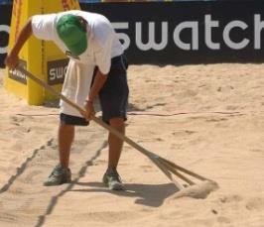Note:
    - le linee perimetrali devono essere prive di rischi; non possono essere accettati occhielli, ancoraggi di metallo, ecc. che devono essere rimossi o messi in sicurezza;
    - il Supervisore Tecnico prende la decisione finale su temperatura e/o condizioni atmosferiche avverse che mettono a rischio la sicurezza.
- Prima di ogni gara, durante il riscaldamento, gli arbitri devono verificare la simmetria, la sicurezza e le condizioni generali del terreno di gioco e della zona libera.
Nota:
- durante la gara, il 2° arbitro deve prestare attenzione che la zona libera sia priva da qualsiasi ostacolo che possa provocare un infortunio ai partecipanti alla gara (borracce, telecamera e trep- piedi, rastrelli, ecc.).
- I rastrellatori sono responsabili affinché il campo di gara sia ben livellato; rastrellano il campo durante le interruzioni regolamentari di gioco, tra i set e tra le gare. Sei rastrellatori vengono utilizzati e si posizionano fuori della zona libera come previsto nella Figura 8 delle Regole di Gioco. Due rastrellatori si occupano della zona sotto la rete, due della zona sopra/intorno alle linee del campo e due si occupano della zona di ricezione e la zona di servizio.
Note:
- lo scopo di questa procedura è:
  - garantire che la sabbia sia livellata all’interno dell’area di gioco e di servizio (la sabbia tende a formare degli av- vallamenti nella zona di ricezione e ad essere irregolare nei pressi della rete);
  - garantire che la sicurezza sia uguale per entrambe le squa- dre;
  - rendere ottimali le condizioni del campo, affinché gli ar- bitri possano prendere le decisioni corrette (livellare la sabbia nei pressi delle linee perimetrali per facilitare il lavoro dei giudici di linea e degli arbitri, nella valutazione delle palle dentro/fuori);
- il 2° arbitro è responsabile in assistenza al 1° arbitro del lavoro dei rastrellatori ed insieme ai Giudici di Linea (se presenti) deve monitorare durante la gara le condizioni delle linee del campo e delle attrezzature affinché entrambi i campi siano in eguali condizioni;
- lo stesso principio si applica per le procedure di annaffiatura che, inoltre, richiedono l’autoriz- zazione preventiva del Supervisore Tecnico.

2. PALI E RETE
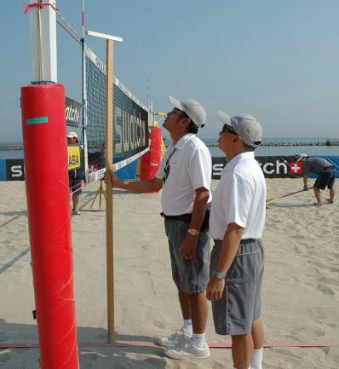
Gli arbitri devono controllare che:
- L’altezza della rete sia quella prevista dalle regole di gioco (Regola 2.1).
Nota:
  - prima di ogni gara, dopo che il terreno di gioco è stato livellato e prima del sorteggio, il 2° arbitro verifica l’altezza della rete. Il 1° arbitro rimane nei pressi del 2° arbitro e controlla le operazioni di verifica dell’altezza.
- I pali e il seggiolone dell’arbitro devono essere protetti in modo da evitare situazioni di pericolo durante la gara (im- patto dei giocatori con superfici dure e taglienti).
Nota:
  - se gli arbitri ritengono che le protezioni non rispondano a quanto previsto, devono immediata- mente avvisare il Supervisore Tecnico, o il Supervisore Arbitrale, o il responsabile di campo assi- curandosi che il problema venga risolto.
- La lunghezza della rete è 8,5 m. e la distanza dalla linea laterale ai pali montanti è compresa tra 0,7 m e 1 m.
Note:
  - gli arbitri devono assicurarsi che la rete corrisponda a quanto previsto dai regolamenti FIPAV;
  - durante il gioco (soprattutto all’inizio di ogni set), gli arbitri (il GdL corrispondente se presente) devono verificare che le bande laterali siano esattamente perpendicolari alla superficie di gioco sul lato esterno delle linee e le antenne siano posizionate sul bordo esterno di ciascuna banda laterale.
- Tutte le attrezzature devono corrispondere a quelle specificate nelle regole. Solo le attrezzature approvate devono essere utilizzate nelle manifestazioni riconosciute dalla FIPAV.
Note:
  - le attrezzature complementari sono stabilite da apposito regolamento FIPAV;
  - durante la gara, il 2° arbitro è responsabile di monitorare che l’acqua sia sempre disponibile per i giocatori.

3. PALLONI
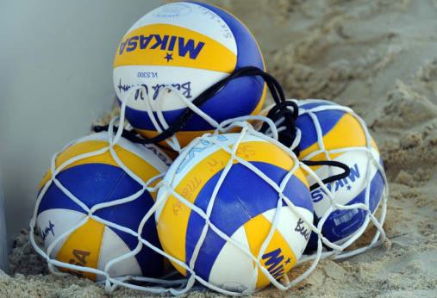
Gli arbitri devono controllare che:
- I palloni utilizzati per la competizione siano omologati.
Nota:
  - i palloni ufficiali di gara sono controllati dal Supervisore Ar- bitrale; un successivo ed ulteriore controllo viene eseguito dagli arbitri prima di ogni gara.
Il 2° arbitro è responsabile dei palloni di gara (5) e prima della gara controlla che tutti i palloni abbiano le
medesime caratteristiche (colore, circonferenza, peso e pressione). Insieme al 1° arbitro sceglie i palloni di gara e quello di riserva.
Il 2° arbitro come responsabile dei palloni, coordinerà il loro recupero al termine della gara.
Nota:
  - i giocatori non hanno il diritto di scegliere i palloni da utilizzare durante la gara.
- Un set di palloni (5) di riserva deve essere disponibile in caso di pioggia. Nel caso in cui i palloni diventino eccessivamente pesanti, il 2° arbitro ha la responsabilità di coordinare il processo di sostituzione dei palloni di gara tra i set.

- Se viene usato il sistema dei 4 palloni previsto dalla Regola 3.3, sei (6) raccattapalle saranno utilizzati e posizionati nella zona libera come previsto dalla Figura 8 delle Regole di Gioco.
- Prima dell’inizio della gara, i raccattapalle delle posizioni 2 e 5 più quello che si tro- verà (o in posizione 1 o 4) dalla parte della squadra in ricezione, riceveranno ciascuno un pallone dal 2° arbitro, che consegnerà il quarto pallone al giocatore al servizio. Analogamente nel caso di disputa del terzo set.
- Durante la partita, quando la palla è fuori gioco:
  - se la palla è fuori del campo, sarà presa dal raccattapalle più vicino e immedia- tamente fatta rotolare al raccattapalle che avrà già consegnato la palla al gioca- tore al servizio.

  - Se la palla è in campo, il raccattapalle più vicino, preferibilmente quello in posi- zione 3 o 6, deve immediatamente recuperare la palla e farla rotolare al raccat- tapalle che ha appena consegnato la palla al giocatore al servizio. (La palla è passata tra i raccattapalle facendola rotolare sulla sabbia – non lanciata – quando la palla è fuori gioco, preferibilmente non dalla parte dove si trova il tavolo del segnapunti).
  - Nel momento in cui la palla è fuori gioco, affinché il servizio possa essere effet- tuato senza alcun ritardo, il raccattapalle più vicino al punto del campo in cui il giocatore che andrà a servire uscirà dal campo, dovrà consegnare la palla nelle mani dello stesso, non appena questi lascia il campo. Istruzioni specifiche ai rac- cattapalle a questo riguardo devono essere impartite e sottolineate durante la riunione pratica.

4. SQUADRE
- Gli arbitri devono controllare che solo i due giocatori per squadra iscritti a referto prendano parte alla gara.
Nota:
  - per ogni squadra un giocatore sarà anche il capitano; gli arbitri devono verificare che il capitano sia registrato sul referto prima di iniziare la gara.
- Gli arbitri devono verificare che entrambi i giocatori delle due squadre siano presenti per prendere parte alla gara. Nel caso in cui un giocatore o una squadra non sia pre- sente, il 2° arbitro ha la responsabilità di informare il competente Supervisore per attivarsi nella ricerca o avere informazioni a tal proposito.
- Nelle competizioni FIPAV, l’assistenza esterna o di coaching non è consentita durante lo svolgimento della gara, tuttavia agli allenatori è consentito di rimanere sul terreno di gioco durante il riscaldamento delle squadre e fino a quando non inizia il Protocollo di gara.
Nota:
  - nelle manifestazioni FIPAV, le squadre che partecipano alle gare di Beach Volley possono essere dirette da un allenatore/maestro di Beach Volley come previsto dal Manuale del Beach Volley FIPAV (vedi Appendice: Allenatore).
  - Se una squadra si lamenta con l’arbitro in quanto la squadra avversaria riceve indicazioni da parte dell’allenatore o se gli arbitri si accorgono chiaramente che l’allenatore, che si trova fuori del campo, sta dando indicazioni durante la gara, devono immediatamente mettere al corrente il Su- pervisore Tecnico. Il Supervisore Tecnico può chiedere agli arbitri di registrare l’evento sul referto nella sezione Osservazioni dello stesso.
- Alle squadre viene riservata all’inizio della gara un’area (panchine) che deve essere utilizzata per tutta la gara.
Nota:
  - nel caso insorgano problematiche durante l’assegnazione delle panchine, il 1° arbitro procederà

ad un sorteggio.
- Le uniformi dei giocatori devono essere conformi alle normative del torneo ed al rego- lamento FIPAV.
Note:
  - le uniformi vengono controllate prima dell’inizio del torneo, ma il 1° arbitro deve sempre control- larne, prima dell’inizio di ogni gara, la corrispondenza (comprese le dimensioni, sponsor, accessori e tatuaggi temporanei);
  - il 1° arbitro deve verificare che le uniformi non rechino messaggi religiosi, razziali, politici, ecc., in modo che siano conformi alle norme del CIO.
- Il 1° arbitro deve controllare che i giocatori indossino il numero corretto (1 o 2), cor- rispondente alla registrazione sul referto di gara.
Note:
  - In caso si verifichi (prima, durante o dopo la gara) che i giocatori indossino uniformi non coerenti (1 o 2) a quanto registrato sul referto, sarà necessario ripristinarle cambiando le uniformi e/o il referto e/o giocatore al servizio. Non sono previste sanzioni;
  - in caso di uniformi di uguale colore il 1° arbitro eseguirà un sorteggio (Regola 4.4) per il cambio dell’uniforme.
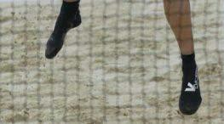
- Il 1° arbitro può autorizzare i giocatori ad indossare calzature (calzini
/ scarpe).
Nota:
  - l’utilizzo di calzature può essere opportuno a causa delle condizioni della sab- bia o di pericolo di lesioni, ma i giocatori devono comunque ricevere l’autoriz- zazione del 1° arbitro prima di utilizzare calzini o scarpe.
- I giocatori sono liberi di indossare maniche lunghe/leggings, ed il part-
ner non è obbligato ad uniformarsi. Non è necessario che vi sia una motivazione particolare (es. bassa temperatura), come precondizione per indossare tali indumenti.
Nota:
  - se entrambi i giocatori della squadra decidono di indossare maniche lunghe/leggings durante la gara, tali indumenti dovranno essere dello stesso stile e colore.
- Regola 4.5.3: “I bendaggi compressivi e le imbottiture possono essere utilizzati come protezione o sostegno. Nelle competizioni FIVB queste attrezzature o sottomaglie vi- sibile devono essere dello stesso colore dell’uniforme”. Nero, bianco o colori neutrali possono essere utilizzati.
Nota:
  - Le maniche lunghe come pure le imbottiture non devono essere progettate per fornire un vantaggio sul controllo della palla. Eventuali indumenti (es. scaldamuscoli, ecc.) indossati sotto l’uniforme non devono essere più lunghi dei pantaloncini.
  - È consentito ad un solo giocatore della squadra indossare tali indumenti, ma se lo vogliono indos- sare entrambi devono essere dello stesso colore.
  - I giocatori devono indossare l’uniforme di gara dal momento in cui entrano e fino al momento in cui lasciano l’area di gioco.
  - I giocatori non possono indossare oggetti, che forniscano loro un vantaggio o che possano essere causa di lesioni a sé stessi o agli altri giocatori.
  - i giocatori possono indossare occhiali e lenti a contatto a proprio rischio.

5. CAPITANI
- Solo il capitano può parlare con gli arbitri quando la palla è fuori gioco, in conformità a quanto previsto dalla Regola 5.1.2. I giocatori non hanno il diritto di mettere in discussione le decisioni arbitrali, incluse, ad esempio, le azioni eseguite in palleggio. I capitani delle squadre possono solamente chiedere chiarimenti sull’applicazione o l’interpretazione di una regola.
Note:
  - gli arbitri devono, in ogni momento, avere la consapevolezza di chi siano i capitani;
  - la spiegazione fornita dal 1° arbitro, quando necessario, deve essere chiara e concisa, utilizzando la terminologia tecnica corretta, che può eventualmente essere accompagnata da gesti. Non sono

ammessi ulteriori ritardi ed i giocatori devono essere invitati a riprendere immediatamente il gioco.
- I Capitani delle squadre hanno il diritto di protestare ufficialmente in merito all’appli- cazione o l’interpretazione delle regole prima, durante o dopo una gara. Tuttavia è improprio per il 1° arbitro accettare una Protesta ufficiale per azioni di gioco o com- portamenti tranne il caso in cui vi sia una possibile errata interpretazione delle Regole del Gioco.
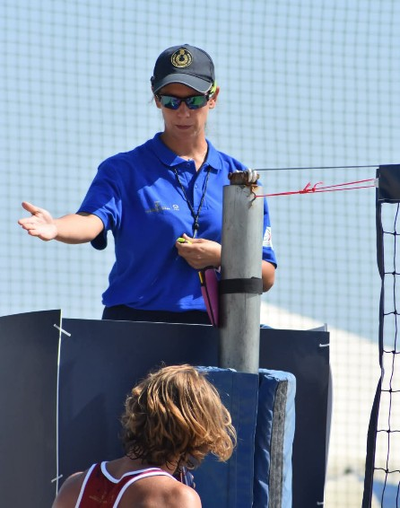Solo i seguenti tre criteri devono essere considerati per valutare se accettare una protesta ufficiale:
  - l’arbitro utilizza o fornisce un’errata interpreta- zione di una Regola di gioco o non assume la cor- retta decisione in conseguenza dell’applicazione di una regola;
  - vi sia un errore di punteggio (rotazione o relativo punteggio);
  - condizioni di gara (meteo, luce, ecc.).
Nota:
    - gli arbitri devono avere familiarità con tutti gli aspetti del “Protocollo di Protesta”, in particolare con l’uso dei due livelli di protesta durante la gara (Livello 1 - risolto al momento della protesta; Livello 2 - risolto dopo la gara).
- Il capitano firma il referto e rappresenta la squadra al sorteggio.

6. FORMULA DI GIOCO
- Gli arbitri devono giudicare i falli e applicare le sanzioni secondo le Regole di Gioco del Beach Volley.
- Se due o più falli sono commessi successivamente, solo il primo viene sanzionato. Per questo è importante che gli arbitri, non appena si verifica un fallo, fischino e inter- rompano il gioco. Se entrambi gli arbitri fischiano ed interrompono il gioco, il primo fischio è quello da considerare.
- Se due avversari commettono due o più falli contemporaneamente, gli arbitri sanzio- neranno con un doppio fallo l’azione di gioco e la stessa sarà rigiocata.
- In caso di dubbio relativo alla sequenza di più falli, una corretta tecnica arbitrale pre- vede, prima della decisione finale, una rapida interazione tra gli ufficiali di gara.
- Nel sistema Rally Point Scoring (RPS) il 1° ed il 2° set sono giocati ai 21 punti, con la differenza di almeno due punti. In caso di parità 20-20, il gioco continua fino a conse- guire lo scarto di 2 punti. Il 3° set è giocato ai 15 punti, con la differenza di almeno due punti. In caso di parità 14-14, il gioco continua fino a conseguire lo scarto di 2 punti.
- In caso di rinuncia, la squadra perderà la gara con un punteggio set di 0-21, 0-21 e, quindi, di 0-2 la gara (Regola 6.4.1 e 6.4.2).
- Nel sistema RPS ogni azione o penalizzazione determina l’acquisizione di un punto.
- Una squadra dichiarata incompleta durante la gara conserva i punti/set acquisiti, men- tre alla squadra avversaria verranno assegnati i punti necessari per vincere il set e/o la partita. (Regola 6.4.3).

7. STRUTTURA DEL GIOCO
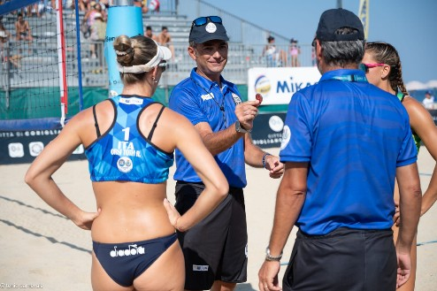
- Il sorteggio va effettuato dagli arbitri prima del riscal- damento ufficiale, ma non prima che il segnapunti sia arrivato in campo e pronto a trascriverne il risultato del sorteggio sul referto di gara.
Nota:
  - dopo il sorteggio i capitani devono firmare il referto confer- mando i dati registrati, in particolare la corrispondenza del numero di maglia (1 o 2) con il rispettivo nome. Essi devono anche confermare, non appena possibile, il loro ordine di ser- vizio e la parte del campo dove iniziano la gara.
  - Dopo il sorteggio, il 2° arbitro comunica le informazioni al segnapunti.
- Il 2° arbitro, nel caso si rendesse necessario, e previa autorizzazione del Supervisore Arbitrale, esegue il sorteggio tra il 2° e 3° set. Al termine dello stesso comunica tutte le informazioni al segnapunti e al 1° arbitro (Regola 23.2.9 parla solo di segnapunti)
- È importante che gli arbitri non prolunghino la durata totale del Protocollo di Gara (in particolare del riscaldamento ufficiale), evitando così che il torneo accumuli ritardi durante la giornata di gara. La tipologia del Protocollo di Gara deve essere comunicata in occasione della Riunione Tecnica. Gli arbitri devono essere sicuri del tempo asse- gnato e devono assicurarsi che non si verifichino ritardi.
Nota:
  - gli arbitri devono studiare attentamente il “Protocollo di Gara”, in particolare la sua durata totale ed i tempi al suo interno.
- È molto importante conoscere e rispettare il protocollo soprattutto in presenza di un possibile forfait per la mancanza di una squadra sul terreno di gioco. L’arbitro non deve presumere il forfait di una squadra per il solo fatto che non era presente in precedenza. Bisogna assicurarsi che il referto sia compilato prima di consentire a chiunque di firmarlo. Informare il Supervisore Tecnico in caso di possibile forfait. (Do- vrebbe essere effettuato il sorteggio; i giocatori presenti devono essere informati dell'orario ufficiale del riscaldamento che inizia e finisce con il fischio dell’arbitro. Quando il fischio dell’arbitro indica alle squadre che la partita ha inizio, se una squadra è incompleta sarà dichiarato il forfait della stessa).
Nota:
  - il 1° arbitro deve seguire le istruzioni del Supervisore, soprattutto in circostanze eccezionali, in- formando il collegio arbitrale e il personale di servizio. Gli Arbitri in ogni momento devono seguire le procedure definite nel “Protocollo di Rinuncia della gara”.
- In campo devono sempre trovarsi due giocatori; non sono previste sostituzioni o rim- piazzi.
- I giocatori possono assumere qualsiasi posizione all’interno del proprio campo (non esiste il fallo di posizione al momento del servizio).
Nota:
  - il 2° arbitro può, al momento del servizio, guardare entrambe le squadre al fine di collaborare con il 1° arbitro, ma deve farlo garantendo il controllo principale della squadra in ricezione.
- Se un giocatore serve non rispettando il corretto ordine di servizio, la squadra può essere sanzionata con la perdita del servizio (o eventualmente dei punti acquisiti) so- lamente nel caso in cui la segnalazione dell’ordine di servizio da parte del segnapunti e degli arbitri sia stata corretta.
Nota:
  - se la corretta procedura di segnalazione del giocatore al servizio non è stata attuata (ad esempio: segnalazione in ritardo o segnalazione non corretta da parte del segnapunti), l’ordine di servizio viene semplicemente corretto e la squadra conserva tutti i punti acquisiti.

SITUAZIONI DI GIOCO
- La palla è in gioco dal momento del colpo di servizio, autorizzato dal 1° arbitro.
- La palla è fuori gioco dal momento in cui uno degli arbitri fischia. Gli arbitri devono fischiare al momento del verificarsi di un fallo.
- Gli arbitri devono ricordare che il segno della palla può essere completamente fuori, ma la palla è dentro nell’eventualità che abbia toccato la linea prima di cadere oltre la stessa.
Note:
  - l’arbitro deve ricordare che, data la natura del terreno di gioco, spesso accade che la linea si sposti perché la palla, nel cadere nelle sue vicinanze, muove la sabbia e di conseguenza anche la linea. Pertanto in queste circostanze è necessario prestare la massima attenzione;

  - A parte quanto stabilito dal Protocollo di Verifica del Segno (se in fase di implementazione), i capitani delle squadre non hanno il diritto di insistere affinché l’arbitro esegua una verifica del segno della palla. Solo se esiste un significativo dubbio sulla valutazione di palla dentro o fuori, il 1° arbitro può decidere di iniziare un “Protocollo di Verifica del Segno” della palla rispettando scrupolosamente quanto previsto dal Protocollo stesso.
- La palla è fuori quando attraversa completamente il piano verticale della rete sotto di essa e viene segnalata dall’arbitro con il dito indice che punta la linea centrale.
Nota:
  - il 2° arbitro è responsabile nel sanzionare la palla recuperata completamente nel campo avversario sotto la rete.

9. GIOCARE LA PALLA
- Durante l’azione di gioco (ad eccezione del servizio), i giocatori hanno il diritto di giocare la palla oltre la loro zona libera e sopra il tavolo del segnapunti in tutta la sua estensione.
Nota:
  - Ad eccezione della Regola 10.1.2, ciò limita i giocatori a recuperare la palla al di fuori della propria zona libera e sopra il tavolo del segnapunti, inclusa la parte del tavolo segnapunti posizionato nella metà del campo avversario.
- Ogni squadra ha diritto a tre colpi per inviare la palla nel campo avverso. Se i due giocatori toccano la palla contemporaneamente questi sono considerati due tocchi (ec- cetto a muro) ed uno dei due giocatori può toccare la palla per eseguire il terzo tocco di squadra.
- Quando due avversari toccano simultaneamente la palla al di sopra della rete e la palla resta in gioco, la squadra che la rigioca ha diritto a tre nuovi tocchi.
- Se la palla termina “fuori” dopo un contatto simultaneo al di sopra della rete, il fallo è attribuito alla squadra che si trova nel campo opposto. Nel caso in cui dopo il con- tatto simultaneo la palla tocchi l’antenna, l’azione va rigiocata e l’arbitro sanzionerà un “doppio fallo”.
Nota:
  - questa tipologia di azione deve sempre essere valutata con molta attenzione perché è importante percepire se c’è stato un contatto simultaneo o i tocchi sono avvenuti in momenti diversi.
- Se avviene un contatto simultaneo tra due avversari con la palla al di sopra della rete e questa azione causa una “palla trattenuta”, anche se il contatto è completato sopra il campo avversario, il gioco continua.
- All’interno dell’area di gioco ad un giocatore non è permesso avvalersi dell’appoggio di un compagno di squadra o delle attrezzature/oggetti come supporto per toccare la palla.
- La palla può essere colpita con qualsiasi parte del corpo (ad eccezione del servizio).

- La palla deve essere colpita, non fermata o lanciata. Essa può rimbalzare in qualsiasi direzione. Eccezioni: vedi regole 9.2.2.1 e 9.2.2.2.
- Durante l’azione di palleggio, la palla deve essere giocata con un unico movimento rapido. Non si deve verificare alcun spostamento della palla verso il basso, mentre si trova nelle mani del giocatore, e la palla non deve visibilmente fermarsi nelle mani dello stesso.
Note:
  - tecnicamente in TUTTE le azioni di palleggio la palla, mentre è a contatto con le mani del gioca- tore, viene fermata e si muove anche verso il basso; la rapidità di questa azione determina se il “movimento verso il basso” o “la lunghezza del contatto” siano significativamente percepibili da rendere l’azione fallosa;
  - sono possibili varie tecniche per alzare e per passare la palla nel beach volley: l’arbitro deve con- centrarsi sul momento del contatto con la palla e sul momento dell’uscita della stessa, valutando la durata del contatto e l’eventuale doppio tocco (che non è indicato dalla rotazione della palla, ma dal fatto che sia percepibile il contatto in tempi diversi tra le due mani con la palla);
  - l’arbitro deve applicare lo stesso criterio di valutazione dei doppi tocchi e delle palle trattenute. Deve porre particolare attenzione alla durata del contatto mano-palla; in generale, lo stesso cri- terio di valutazione dovrebbe essere mantenuto non solo all’interno della singola gara, ma giorno per giorno e nelle varie manifestazioni.
- In azione di difesa, su attacco forte, il contatto con la palla può essere momentanea- mente esteso, anche quando viene giocata con le dita delle mani rivolte verso l’alto (come in palleggio) ma non con le dita delle mani rivolte verso il basso (come a cuc- chiaio). Una buona indicazione per valutare un attacco forte è il tempo di reazione del giocatore in difesa; se è tale da consentire un cambio di posizione per difendere la palla con molta probabilità l’attacco non è forte. Ad ogni modo gli arbitri devono es- sere sicuri al 100% prima di sanzionare un fallo.
Note:
  - questo criterio valutativo può essere applicato anche sul secondo tocco di una squadra, se il tocco da parte del muro era lieve e la palla non subisce sostanziali modifiche di traiettoria e velocità (pertanto è ancora da considerarsi un “attacco forte”) o su azione difensiva (primo tocco di squa- dra) quando la palla proviene da un muro avversario;
  - per valutare un “attacco forte” non bisogna essere influenzati da come il giocatore esegue l’attacco (“salta” o “con i piedi per terra”, ecc.).
- Nel primo tocco di squadra (non eseguito in palleggio) si possono verificare tocchi rapidi e consecutivi che non costituiscono fallo se si verificano all’interno della stessa azione.
Nota:
  - i tocchi rapidi e consecutivi sono ammessi anche con le mani aperte (“in palleggio”) se la palla proviene da un “attacco forte”.

10. PALLA IN DIREZIONE DELLA RETE
- La Regola 10.1.2 dà il diritto di giocare la palla dalla zona libera avversaria, a condi- zione che attraversi il piano verticale della rete parzialmente o totalmente al di fuori dello spazio di passaggio durante il primo tocco di squadra, ad eccezione del servizio. Il 2° arbitro ed il Giudice di Linea devono interpretare correttamente questa regola: durante la gara, devono muoversi correttamente permettendo al giocatore il regolare recupero della palla in direzione del proprio campo. Se la palla attraversa il piano verticale della rete, all’interno dello spazio di passaggio verso la zona libera avversa- ria, nel momento in cui il giocatore tocca la palla gli arbitri devono fischiare “palla fuori” e mostrare la relativa segnaletica ufficiale. Se la palla passa il piano verticale della rete parzialmente o totalmente fuori dello spazio di passaggio durante il servizio, o durante il secondo o terzo tocco della squadra, l’arbitro dalla parte di dove si verifica tale azione, dovrà fischiare il fallo.

Nota:
  - “fuori dalle antenne” è definita la palla che oltrepassa completamente al di fuori o parzialmente al di fuori (ad esempio: sopra) delle antenne. Quando una palla passa tra i cavi che collegano la rete al palo senza toccarli, il gioco deve continuare perché questa zona è considerata come parte dello spazio esterno di passaggio.
- La palla che tocca la rete all’interno delle antenne senza toccarle, può essere rigiocata nel limite dei tocchi ancora a disposizione della squadra.

11. GIOCATORE A RETE
- 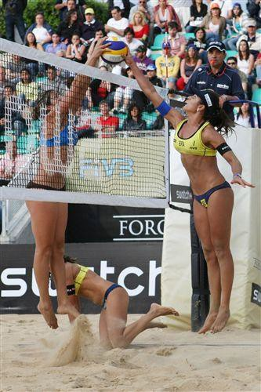Un giocatore può entrare nello spazio avverso, terreno di gioco e/o zona libera, a condizione che ciò non interferisca con il gioco degli avversari (Regola 11.2).
- L’interferenza sotto la rete è primariamente una compe- tenza del 2° arbitro. Il contatto fisico tra giocatori non co- stituisce sempre fallo. Se il contatto è accidentale e non interferisce con il gioco non è fallo.
- L’interferenza è un fallo di gioco che può verificarsi anche senza contatto fisico tra i giocatori (cioè viene effettuato un tentativo): in questo caso l’arbitro deve valutare se l’azione compromette la possibilità di continuare a giocare la palla.
- Un’interferenza può essere sanzionata indipendentemente dalla posizione del gioca- tore sul campo di gioco o all’interno della zona libera. L’arbitro può, in alcuni casi, valutare se un giocatore volontariamente modifica la propria posizione al fine di inter- ferire con il giocatore avversario che tenta di giocare la palla. Questo è un fallo.
- Si richiama l’attenzione sulla regola relativa al contatto del giocatore con la rete: “Il contatto di un giocatore con la rete tra le antenne, durante l’azione di giocare la palla (Regola 11.3.1) è fallo. L’azione di giocare la palla include (tra l’altro) il salto, il tocco di palla (o il suo tentativo) e la ricaduta”.
- L’azione di giocare la palla è qualsiasi azione eseguita dai giocatori in prossimità di essa, nel tentativo di giocarla, anche se non c’è stato alcun contatto con la palla stessa.
Occorre prestare attenzione alle seguenti situazioni:
  - se la palla nell’impatto con la rete, sposta la stessa in maniera tale da colpire un giocatore che si trova nel proprio campo, non è da considerarsi fallo (Regola 11.3.3);
  - il contatto della rete con i giocatori causato da una significativa alterazione della sua forma normale dovuta al vento, non deve essere considerato un fallo e il gioco deve continuare;
  - il contatto accidentale dei capelli con la rete non deve essere considerato un fallo, a meno che tale azione comprometta la possibilità, da parte della squadra avver- saria, di continuare a giocare la palla o interrompa lo scambio (ad esempio quando la coda si aggroviglia nella rete).
- Un giocatore interferisce con il gioco dell’avversario quando:
  - utilizza la rete tra le antenne come supporto o ausilio per recuperare l’equilibrio;
  - si avvantaggia slealmente sull’avversario toccando la rete;
  - esegue azioni che ostacolano un legittimo tentativo di giocare la palla di un avver- sario;
  - afferra o trattiene la rete.
Il verificarsi di una di queste condizioni comporta che l’azione venga sanzionata come:

- FALLO DI RETE se l’azione è una “interferenza per contatto della rete”, oppure
- INTERFERENZA se l’azione comporta “l’interferenza nello spazio e nel campo av- verso”.
- Si richiama l’attenzione degli arbitri sul fatto che i cavi di collegamento della rete con i pali non sono considerati facenti parte della rete stessa. Così, se un giocatore tocca la parte esterna della rete (banda superiore fuori delle antenne, cavi, pali, ecc.), que- sto non può essere considerato un fallo di rete, a meno che questo modifichi l’integrità strutturale della rete stessa, o sia usata come supporto da parte del giocatore per colpire la palla.
- L’azione di un giocatore che si dirige intenzionalmente verso la palla e la tocca attra- verso la rete quando è nel campo della squadra avversaria, non consentendo alla squa- dra avversaria di giocare la palla, sarà sanzionata come tocco falloso di rete. Vice- versa, se una palla colpisce un giocatore, che non ha cercato di toccare intenzional- mente la palla attraverso la rete, l’azione non deve essere considerata fallosa.
- Il gioco in prossimità della rete è di fondamentale importanza e, quindi, gli arbitri devono essere particolarmente attenti nella valutazione di tali azioni, soprattutto nei casi in cui la palla tocchi le mani del giocatore a muro.
Nota:
- questa attenzione è basilare quando la palla, dopo aver colpito il muro, viene inviata al di fuori del campo oppure viene mantenuta in gioco: in questo caso il tocco di muro rappresenta il primo tocco di squadra.
- Al fine di facilitare la collaborazione dei due arbitri, la ripartizione dell’attenzione deve essere la seguente: il 1° arbitro – dopo aver valutato il tocco d’attacco/muro sopra la rete – primariamente (ma non esclusivamente) concentrerà la propria atten- zione sull’intera lunghezza della rete (dalla banda superiore a quella inferiore) dal lato della squadra in attacco e il 2° arbitro primariamente (ma non esclusivamente) dal lato della squadra a muro.

SERVIZIO
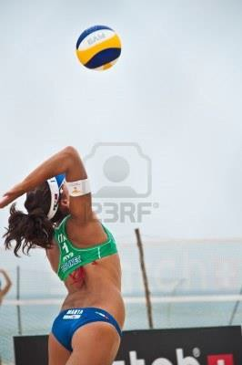
- Una volta che una squadra ha determinato l’or- dine di servizio, questo deve essere mantenuto per l’intero set. L’Assistente segnapunti deve essere in possesso di palette numerate (1 e 2) per indicare il corretto ordine di servizio e do- vrebbe correggere ogni giocatore non corretto al servizio, prima dell’autorizzazione dello stesso e del colpo di servizio. Di conseguenza, un fallo di servizio non dovrebbe mai verificarsi tranne il caso in cui un giocatore insista nel voler servire.
Questo è fallo di servizio e viene sanzionato.
Note:
  - se la corretta procedura per indicare un errato gio- catore a servizio non è stata attuata (ad esempio: se- gnalazione tardiva o indicazione non corretta del se-
gnapunti) l’ordine di servizio viene corretto e le squadre mantengono i punti acquisiti e sarà solo ristabilito l’esatto ordine di servizio;
  - questa procedura è valida solo se il giocatore, che ha servito erroneamente, è un componente della squadra che doveva servire. Se serve un giocatore della squadra errata, il gioco deve essere inter- rotto e l’azione deve essere rigiocata. Questo di solito si verifica all’inizio del set.
- Il giocatore al servizio non deve necessariamente iniziare la preparazione per il servizio nella zona di servizio. Al momento del colpo di servizio o stacco per un servizio in

salto, il giocatore deve però trovarsi all’interno della zona di servizio. Il piede del giocatore a servizio non può andare sotto la linea di fondo campo. Dopo il servizio, il giocatore può ricadere fuori dalla zona di servizio, o all’interno del campo.
Non è necessario, per il giocatore al servizio, essere nella zona di servizio per ricevere la palla o per essere autorizzato al servizio dal 1° arbitro; dovendo comunque preva- lere il buon senso, il 1° arbitro si assicurerà che entrambe le squadre siano pronte.
Nota:
  - se il giocatore al servizio si sposta nella zona di servizio subito dopo la fine dell’azione di gioco e il tempo intercorso tra la fine dell’azione precedente e il fischio per il successivo servizio è infe- riore ai 12 secondi, l’arbitro può consentire al giocatore eventuali azioni di preparazione del ser- vizio all’interno dei 12 secondi. Tuttavia, se il giocatore al servizio avvia qualsiasi azione (cioè pulire gli occhiali, parlare con il compagno di gioco, livellare la sabbia con i piedi, ecc.) prima che inizi ad avvicinarsi alla zona di servizio, l’arbitro deve assicurarsi che il giocatore accetti la palla non appena si avvicina alla stessa. Rifiutare la palla o ignorare il passaggio della palla da parte del raccattapalle, sono da considerarsi comportamenti da sanzionare come ritardi.
- 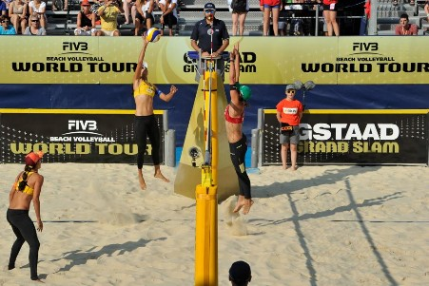Gli Arbitri devono ricordare che la linea di fondo campo può muoversi perché un gio- catore nella fase di servizio calcia o spinge la sabbia. Pertanto, il movimento della linea non rappresenta necessariamente un fallo.
- Un giocatore ha un solo tentativo per eseguire il servizio (Regole 12.4.6, 12.4.7).
Nota:
  - molti giocatori si passano la palla da una mano all’altra prima del lancio effettivo per eseguire il servizio. Il 1° arbitro deve comprendere chiaramente e attentamente l’intenzione del giocatore.
- Una palla di servizio che tocca la rete non rappresenta un fallo.
- Il 1° arbitro deve prestare attenzione al fallo di velo durante l’esecuzione del servizio e avvertire (ammonire) la squadra tramite il capitano, se ritiene che il velo sia inten- zionale.

13. ATTACCO
- L’azione della mano aperta che colpisce la palla con le dita (“pallonetto”) dirigendola nel campo avverso è considerata fallosa. È permesso toccare la palla con la punta delle dita o con le nocche.
Note:
  - in caso di tocco della palla con le dita, queste devono essere unite e rigide;
  - occorre prestare attenzione quando un giocatore, nel tentativo di contrastare la palla, la tocca prima con le dita e quindi la spinge sul muro causando una “palla trattenuta” sopra il bordo superiore della rete. Questo primo contatto è falloso e deve es- sere sanzionato. Se i giocatori di entrambe le squadre colpiscono la palla contemporaneamente, causando una palla trattenuta (sopra la rete), questo non è un fallo e il gioco può continuare.
- Un colpo di attacco iniziato nel campo dell’attaccante è spesso concluso appena oltre la rete. Gli arbitri devono fare attenzione: se la palla non viene trattenuta o lanciata e il contatto è iniziato nel campo dell’attaccante, questo non è fallo.
Inoltre quando due giocatori si contendono la palla sopra la rete, e il contatto è pro- lungato, il contatto finale può, in pratica, essere oltre il piano verticale della rete (cioè sopra il campo dell’avversario). A meno che questo non diventi una seconda azione, si ribadisce ancora una volta che non sarà penalizzata come fallo.
- È fallo completare un attacco su servizio se la palla si trova completamente al di sopra del bordo superiore della rete.
- Un giocatore può completare un attacco in palleggio “sia in avanti che indietro” ma la palla dovrà avere una traiettoria perpendicolare all’asse delle spalle.

Nota:
  - la linea delle spalle, per la valutazione della traiettoria della palla, deve essere valutata al mo- mento dell’esecuzione del palleggio. I giocatori devono posizionarsi con le spalle prima che avvenga il contatto.

14. MURO
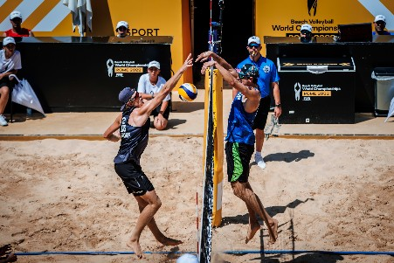
- Il muro è una azione eseguita da uno o più giocatori che si trovano in prossimità della rete per intercettare la palla proveniente dall’ avversario con una parte del corpo al di sopra del bordo superiore della rete stessa. Il tocco è considerato muro anche se il giocatore viene colpito in una parte del corpo al di sotto del bordo superiore della rete.
- Il tocco del muro è considerato come un tocco di squadra.
- Il giocatore che tocca la palla a muro può eseguire il successivo tocco (R.14.4.2) che deve essere considerato come il secondo tocco di squadra (R.14.4.1).
Nota:
  - non è consentito effettuare il muro sul servizio avversario.

15. INTERRUZIONI
- Un’interruzione è il tempo tra il termine di un’azione di gioco e il fischio del 1° arbitro per l’autorizzazione del successivo servizio. Le uniche interruzioni regolamentari sono i tempi di riposo.
Nota:
  - durante le interruzioni regolamentari (compresi i TTO) e gli intervalli tra i set, i giocatori devono andare presso la panchina loro assegnata all’inizio della gara.
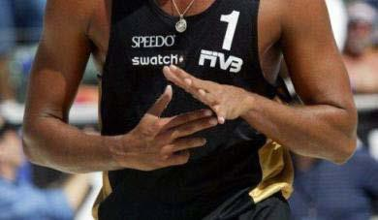
- Ogni squadra ha diritto ad un tempo di riposo per set. La durata del tempo di riposo è di 30 secondi, che non possono essere ridotti.
Note:
  - il tempo decorre dal momento del fischio accompagnato dalla segnaletica ufficiale dell’arbitro;
  - l’arbitro deve considerare queste tempistiche per il tempo di riposo:
    - 15 secondi “convenzionali” per lasciare il terreno di gioco;
    - 30 secondi di durata effettiva del tempo di riposo;
    - il 2° arbitro ai 45 secondi fischia il termine del tempo di riposo ed indica il rientro in campo;
    - il 2° arbitro deve attivarsi affinché i giocatori rientrino in campo;
    - 15 secondi per rientrare sul terreno di gioco ed iniziare di nuovo la gara;
    - il totale del tempo trascorso dalla richiesta di tempo di riposo alla ripresa del gioco non deve superare un minuto.
- I Capitani delle squadre possono richiedere il tempo di riposo quando la palla è fuori gioco e prima del fischio di autorizzazione al servizio. I Capitani devono usare l’appro- priato segnale con le mani per la richiesta del tempo di riposo; se il Capitano non mostra il segnale con le mani per la richiesta del tempo di riposo, l’arbitro deve igno- rare tale richiesta e riprendere immediatamente il gioco.
- Gli arbitri devono accettare la richiesta di tempo di riposo solo dal capitano. Tale richiesta effettuata dal non capitano deve considerarsi “impropria”. Va respinta, senza sanzione se non è ripetuta.
Note:
  - non esiste una regola che impedisca una richiesta legittima da parte del capitano durante la stessa interruzione; in tal caso, gli arbitri possono accettare la richiesta di tempo di riposo del capitano.
- Non è permesso richiedere una qualsiasi interruzione regolamentare di gioco dopo che

una richiesta è stata rigettata e sanzionata con un avvertimento per ritardo di gioco durante la stessa interruzione (cioè prima della fine della successiva azione di gioco completata).
Nota:
  - le richieste improprie che influiscono o ritardano la ripresa del gioco devono essere sanzionate. Gli arbitri devono conoscere il significato di “richiesta impropria” (vedi regola 15.5).
- Nel 1° e 2° set è concesso un Tempo di Riposo Tecnico (TTO) che si autorizza quando la somma dei punti di entrambe le squadre è 21 punti.
Note:
  - l’Assistente segnapunti segnala l’inizio e il termine del TTO con l’uso del cicalino/campana, con le squadre che seguono la stessa procedura utilizzata per il tempo di riposo. In caso di assenza dell’av- visatore sonoro, il 2° arbitro fischia l’inizio e la fine del TTO (vedi punto 2);
  - al termine del TTO, non appena le squadre iniziano il loro rientro in campo, il 2° arbitro fischia e segnala il cambio di campo.

16. RITARDI DI GIOCO

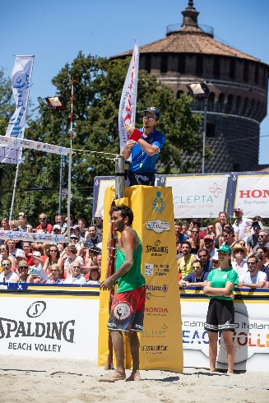
- Esempi di ritardi di gioco sono:
  - prolungare l’intervallo di 12 secondi tra uno scambio e il suc- cessivo senza autorizzazione;
  - il tentativo di rallentare il ritmo della gara;
  - discutere con gli arbitri su azioni di gioco o comportamenti scorretti;
  - le discussioni prolungate da parte dei Capitani delle squadre con gli arbitri sulla interpretazione e/o applicazione delle re- gole di gioco, oppure il non riprendere immediatamente il gioco dopo che gli arbitri hanno dato loro una spiegazione;
  - prolungare la durata dei tempi di riposo o ritardare i cambi di campo;
  - ripetere richieste improprie nella stessa gara;
  - le ripetute richieste di conoscere il numero di tempi di riposo utilizzati.
Nota:
- molte e differenti possono essere le tattiche utilizzate dai giocatori per rallentare il ritmo della gara. Gli arbitri devono essere sempre molto attenti ad identificarle e ad evitare che si possano concretizzare. Gli arbitri devono essere coerenti nell’applicazione delle sanzioni.
- Gli Arbitri devono insistere con i giocatori tra un punto e l’altro affinché prendano posizione tempestivamente per la ripresa del gioco. Il tempo tra il termine di un’azione e l’inizio della successiva è di massimo 12 secondi. Tuttavia, questo tempo può essere esteso a 15 secondi, su autorizzazione del Supervisore Tecnico nel caso in cui venga ufficialmente dichiarato lo stato di avverse condizioni atmosferiche, come ad esempio nel caso di elevato grado di umidità o di temperatura elevata. Il tempo tra uno scambio e il successivo può essere ridotto se entrambe le squadre sono pronte.
Note:
- il 1° arbitro potrà consentire un ritardo tra due scambi solo se la ripresa del gioco rappresentasse un pericolo per la sicurezza dei partecipanti alla gara o diminuisse l’immagine della gara. La regola dei 12 secondi vale soprattutto per i giocatori che ritardano a prendere posizione per eccessive comunicazioni con il compagno, uso di asciugamani, pulizia degli occhiali, ecc.;
- i giocatori dovrebbero posizionarsi direttamente nelle rispettive posizioni, ma se desiderano uti- lizzare un asciugamano, pulire gli occhiali, ecc. devono farlo subito dopo il termine dell’azione di gioco in modo da posizionarsi nelle rispettive posizioni di servizio/ricezione in circa 8 secondi al massimo;
- il 1° arbitro deve inizialmente, in caso di ritardi di modeste entità tra le azioni di gioco, procedere con avvertimenti verbali (invitando le squadre a prendere le rispettive posizioni), ma il ripetersi dei ritardi deve essere sanzionato.
- una salvietta/asciugamano per la pulizia degli occhiali da sole deve essere appesa ai pali/corda della rete su ciascun lato del campo (accanto al 1° e al 2° arbitro), dedicata a ciascuna squadra,

in modo da poter essere utilizzata rapidamente se necessario, per evitare ritardi durante la par- tita. La squadra che occupa la panchina sul lato sinistro del tavolo del segnapunti, deve cambiare lato del campo accanto al 2° arbitro e utilizzare la salvietta/asciugamano solo se necessario, senza alcun ritardo. Viceversa l'altra squadra dovrà cambiare campo dalla parte del 1°arbitro. Nessuna salvietta/asciugamano per la pulizia degli occhiali da sole deve essere fornita dai giudici di linea e/o dagli arbitri ai giocatori. Se un giocatore si avvicina alla panchina della squadra o a un raccat- tapalle per utilizzare la salvietta/asciugamano in dotazione agli stessi, l'azione deve essere san- zionata come ritardo. Nuove salviette/asciugamani puliti devono essere disponibili per ogni par- tita.
- Gli Arbitri devono respingere ogni tentativo da parte dei capitani delle squadre di iniziare discus- sioni sulle decisioni che coinvolgono le azioni di gioco o condotte scorrette.
Nota:
- nel caso in cui i capitani insistano, il 1° arbitro deve immediatamente sanzionare la squadra per il ritardo.
- Gli arbitri, quando forniscono una spiegazione sull’applicazione o interpretazione di una regola al capitano di una squadra, devono essere chiari e concisi, utilizzando una terminologia tecnica corretta e accompagnandola in caso con la segnaletica ufficiale.
Nota:
- ulteriori ritardi non sono consentiti ed i giocatori devono immediatamente essere invitati a ripren- dere la gara. Nel caso in cui non siano d’accordo con la spiegazione che hanno ricevuto, hanno il diritto di avviare immediatamente un Protocollo di Protesta.
- Il primo ritardo di un giocatore della squadra durante la gara è sanzionato con un avvertimento per ritardo di gioco (cartellino giallo).
Nota:
- il 2° arbitro, prima dell’inizio di ogni set, verifica la compilazione del referto di gara per il set successivo da parte del segnapunti. In particolare, deve verificare che il segnapunti abbia compi- lato il referto apponendo una X nel riquadro dell’Avvertimento nella sezione Sanzioni per ritardo di gioco, per quella squadra ed in quel set.
- Il secondo e i successivi ritardi di gioco per qualsiasi motivo durante la gara vengono sanzionati con una penalizzazione per ritardo di gioco (cartellino rosso).
Nota:
- il 2° arbitro deve informare il 1° arbitro nel caso sia stato già assegnato un ritardo di gioco a quella squadra.
- In conformità alla Regola 15.5.4, “la prima richiesta impropria di una squadra nella gara che non influenza o non ritarda il gioco, deve essere rigettata, ma deve essere registrata sul referto senza alcuna conseguenza”.
Nota:
- Non vi è scritto nulla nelle Regole di Gioco in merito ad eventi precedenti alla richiesta impropria. Se una richiesta è impropria ed è la prima per una squadra, dovrebbe essere considerata come una "richiesta impropria"; non importa se in precedenza la squadra ha ricevuto una sanzione di ritardo. Quindi, dopo un cartellino giallo o cartellino rosso per ritardo di gioco, una "richiesta impropria" può ancora essere commessa e andrà registrata nel referto.

17. INTERRUZIONI ECCEZIONALI DI GIOCO
- In base a quanto previsto dalla Regola 17.1, se durante il gioco si verifica un grave incidente ed un giocatore inizia a sanguinare o le sue condizioni di salute si possono aggravare a seguito della prosecuzione dell’azione, l’arbitro deve immediatamente fermare il gioco. L’azione sarà rigiocata.
- Quando un giocatore si infortuna/ammala, non appena l’azione di gioco termina, il 2° arbitro deve controllare se necessita di assistenza sanitaria.
  - Se il giocatore sta sanguinando e il sanguinamento è lieve e può essere arrestato facilmente, questo deve essere trattato senza alcun ritardo e non viene considerato come Tempo Medico.

Se il sanguinamento è più significativo, dovrà essere trattato richiedendo assistenza medica. In questo caso il 1°arbitro autorizzerà il Tempo Medico.
  - In caso di infortunio/malattia senza sanguinamento e di minore entità tale da es- sere facilmente risolvibile, questo deve essere trattato senza ritardo e senza il coinvolgimento dello staff sanitario. Tuttavia, se è necessaria assistenza medica e la squadra ha il tempo di riposo disponibile o se l’azione appena terminata porta al Tempo Tecnico o all'intervallo tra i set, allora il trattamento può essere fornito senza ritardo al gioco.
In caso contrario, un infortunio/malattia per qualsiasi caso che non sia perdita di sangue (incluso infortunio traumatico, non traumatico e infortunio non da contatto che non sia collegato a fuoriuscita di sangue, malattia in relazione alle severe con- dizioni atmosferiche dichiarate ufficialmente, o utilizzo dei servizi igienici) deve essere trattato come “Interruzione di Recupero” e risolto, a seguito di avvio imme- diato da parte del 1° arbitro, con il tempo di recupero che durerà lo stretto neces- sario (ad esempio per incerottare o fasciare).

- Gli arbitri dovrebbero essere a conoscenza delle circostanze che hanno determinato l’infortunio/malattia e sono responsabili nello stabilirne la natura e l’entità (se minore o significativa).
- Il giocatore infortunato/malato, ha il diritto di scegliere tra l’assistenza sanitaria uffi- ciale del torneo o quella personale accreditata per il torneo.
- In tutte le situazioni precedenti, lo staff sanitario ufficiale del torneo deve essere chiamato presso il campo di gioco e sarà sua responsabilità supervisionare il tratta- mento effettuato e relazionarsi con il 1° arbitro relativamente a quando il trattamento è stato completato, tranne il caso in cui il giocatore dichiari di essere pronto a ripren- dere il gioco prima dell’arrivo dello staff sanitario.
In ogni caso sarà assegnato al giocatore un Tempo Medico o una Interruzione di Recu- pero, a seconda dei casi.
- Quando il trattamento è terminato, o se nessun altro trattamento può essere fornito nell’immediato, il gioco dovrà riprendere oppure la squadra sarà dichiarata incompleta per il set o per la gara.
- Tranne nei casi di sanguinamento (vedi pag. 38), la decisione finale sul fatto che un giocatore, dal punto di vista medico, possa o meno riprendere il gioco dipende esclu- sivamente dal giocatore stesso. Anche se lo staff sanitario suggerisse al giocatore di non continuare a giocare è comunque quest’ultimo che decide se riprendere il gioco. Tuttavia, in casi estremi, il medico della competizione può opporsi al ritorno in campo del giocatore infortunato/malato.
- Nel caso precedente, gli arbitri dovranno registrare sul retro del referto di gara (spazio OSSERVAZIONI) che il giocatore ha espressamente richiesto di continuare la gara, nono- stante lo staff sanitario ufficiale fosse di parere contrario. La firma post-gara del ca- pitano sancisce questa affermazione.
- Il segnapunti cronometra manualmente e registra nel referto la durata dell’Assistenza Medica; il tempo decorre dal fischio del 1° arbitro, che ha autorizzato il Protocollo di Tempo Medico o di Interruzione di Recupero, e finisce al termine dei 5 minuti massimi consentiti, oppure quando il 1° arbitro fischia immediatamente dopo che il tratta- mento è stato completato dallo staff sanitario, oppure se nessun trattamento può es- sere fornito, oppure quando il giocatore dichiara di essere in grado di riprendere il gioco.
- È possibile per lo stesso giocatore sottoporsi a MTO e RIT nella stessa gara (vedi pag. 38).

- L’Assistenza Medica può in ogni caso essere fornita ai giocatori durante le regolari interruzioni di gioco (TO, TTO, intervallo tra i set) senza causare ritardo al gioco.
- Nel caso in cui un giocatore ritardi il normale andamento della gara a causa dell’uti- lizzo dei servizi igienici, gli verrà assegnata una Interruzione di Recupero con il gioco che riprenderà non appena il giocatore farà rientro in campo.
Nota:
- gli organizzatori devono predisporre appositamente due servizi igienici, dedicati ai giocatori (uno per donne ed uno per uomini) se non esiste una struttura già predefinita nel raggio di massimo 100 metri dai campi dove si svolge la manifestazione. Gli arbitri devono trascrivere, questa informa- zione, sul modulo di omologazione dei campi, prima dell’inizio del torneo.
- Al fine di fornire il trattamento senza perdite di tempo, il personale sanitario deve essere posizionato nelle immediate vicinanze del campo durante il gioco.
Nota:
- al fine di dare un immediato aiuto ai giocatori, durante il gioco, il personale sanitario ufficiale del torneo (personale di primo soccorso, medico e fisioterapista) è richiesto che si trovi nei pressi dei campi in cui si gioca.
- In tutti i casi di rinuncia per infortunio a causa delle “severe condizioni atmosferiche” o “all’uso dei servizi igienici” il 1° arbitro dovrà stabilire se questo è dovuto a colpo di calore e/o disidratazione. In caso affermativo, al giocatore deve essere anche chie- sto: “Hai sofferto di vomito e/o diarrea negli ultimi cinque giorni?”. Questa informa- zione verrà riferita al Supervisore Tecnico per gli adempimenti del caso.
- In tutti i casi di rinuncia per infortunio/malattia, inclusi quelli prima dell’inizio della gara, il personale medico ed il Medico Fipav (se presente) devono essere presenti.
Nota:
- in tutte le manifestazioni Fipav sono concessi un massimo di quattro Interruzioni di Recupero nell’arco dei 12 mesi dovute a infortunio traumatico, non traumatico e infortunio non da contatto che non sia collegato a fuoriuscita di sangue, per malattia in relazione alle severe condizioni at- mosferiche ufficialmente dichiarate, o all’utilizzo dei servizi igienici.
- Il Supervisore Tecnico è responsabile del monitoraggio delle condizioni di gioco e dopo consulto con il Medico ufficiale del torneo o il Medico Fipav (se presente) ed il Super- visore Arbitrale, può decidere di applicare misure eccezionali quali:
- aumentare il tempo tra la fine di uno scambio e l’inizio del successivo da 12 a 15 secondi; e se necessario:
- permettere di bere velocemente durante i cambi di campo;
- concedere un extra TTO quando la somma dei punti è di 42.
Se una di queste misure eccezionali, viene applicata, il torneo è ufficialmente considerato giocato in
Severe Condizioni Atmosferiche.
Nota:
- solo quando un torneo è ufficialmente dichiarato giocato in Severe Condizioni Atmosferiche, il 1° arbitro può autorizzare una Interruzione di Recupero a causa di una sospetta malattia legata alle severe condizioni atmosferiche.
- Il Supervisore Tecnico, previa consultazione con l’organizzatore, può decidere se in- terrompere la gara/il torneo, se la temperatura, la luminosità o le avverse condizioni atmosferiche possono costituire pericolo per i giocatori o non consentano il normale svolgimento della gara/torneo.
- Il 1° arbitro ha la responsabilità di valutare e giudicare tutte le interferenze esterne durante la gara, tra cui quelle determinate dal personale di campo, spettatori, oggetti, ecc. (Regole 17.2 e 17.3).

18. INTERVALLI E CAMBI DI CAMPO
- Nel sistema RPS, ogni sette (7) punti giocati, le squadre devono cambiare campo (ogni 5 punti nell’eventuale 3° set). Se per qualsiasi circostanza non avviene il cambio di

campo quando previsto, le squadre devono cambiare appena possibile – quando la palla è fuori gioco – e i punti eventualmente acquisiti non devono essere annullati.
Nota:
  - nel riquadro “cambio di campo” del referto sarà riportato il punteggio in cui viene eseguito real- mente il cambio di campo.
- Un intervallo è il tempo che intercorre tra un set ed il successivo.
Nota:
  - durante gli intervalli tra i set, i giocatori devono posizionarsi nelle rispettive panchine.
- Non vi è alcun intervallo durante il cambio di campo. Le squadre devono cambiare campo immediatamente, ma non prima che l’arbitro abbia fischiato e segnalato il cam- bio di campo.
Nota:
  - nel caso in cui l’arbitro ritardi intenzionalmente a fischiare il cambio di campo e un giocatore cambi campo prima del fischio, la sua squadra sarà sanzionata con un ritardo di gioco. Tuttavia, gli arbitri devono mantenere una regolarità temporale tra le azioni di gioco e tra i cambi di campo.

- L’intervallo tra i set è di un (1) minuto. Durante l’intervallo tra il 2° ed il 3° set il 1° arbitro deve eseguire un nuovo sorteggio.
Nota:
  - nell’intervallo tra il 1° e 2° set, il 1° arbitro rimane alla propria postazione.
- Se applicabile, e se il Supervisore ha dato tale indicazione, il 2° arbitro eseguirà il sorteggio tra il 2° e 3° set (Regola 23.2.9).

19. CONDOTTA DEI PARTECIPANTI
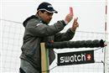
- È responsabilità dei partecipanti conoscere le Regole di Gioco del Beach Volley e rispettarle.
- I partecipanti devono evitare azioni ed atteggiamenti volti ad influenzare le decisioni degli arbitri o a coprire falli commessi dalla propria squadra (Regola 19.1.3).
Nota:
  - questo include l’intenzionalità di coprire il segno della palla sulla sabbia
dopo il fischio dell’arbitro che interrompe l’azione (vedi Regola 8.4.4). Inoltre, nel caso in cui un giocatore “chiami un fallo” durante il gioco, cercando così di influenzare la decisione arbitrale, il giocatore deve essere sanzionato con un avvertimento o sanzione, a seconda delle circostanze.
L’arbitro deve sempre ricordare che non è un poliziotto ma è chiamato “al di sopra delle parti” a gestire la gara secondo quanto previsto dalle Regole di Gioco. Normali reazioni e risposte emotive da parte dei giocatori alle decisioni arbitrali non necessariamente indicano mancanza di rispetto verso gli arbitri stessi. Gli arbitri devono giudicare e valutare queste reazioni nel contesto del mantenimento di una corretta immagine della gara e di equità nell’applicazione delle sanzioni.
È opportuno ricordare che, secondo quanto previsto dalla Regola 19.2, i parteci- panti devono comportarsi con rispetto e cortesia non solo nei confronti degli arbitri, ma anche verso gli altri ufficiali di gara, il proprio compagno di squadra, gli avversari e gli spettatori.
Note:
  - gli arbitri devono sanzionare senza remore i casi di condotta scorretta rappresentati da comu- nicazioni non accettabili tra un ufficiale di gara e un giocatore. Queste includono i gesti, il tono di voce, l’uso non corretto di attrezzature (in particolare palla e rete) e lunghe discussioni con gli arbitri. Se necessario, gli arbitri possono sanzionare la penalizzazione per condotta maleducata (cartellino rosso) senza preavviso;
  - i casi di utilizzo non corretto delle attrezzature durante la gara da parte dei giocatori sono considerati condotta maleducata.

20. CONDOTTA SCORRETTA E SUE SANZIONI
- È importante che l’arbitro conosca la scala delle sanzioni e la applichi correttamente (Regola 20). Questo è particolarmente importante nel RPS, in quanto una sanzione per condotta scorretta o per ritardo di gioco può determinare significative ripercussioni sull’andamento della gara.
- La Regola 20.1 è relativa alle Lievi Condotte Scorrette (LCS), che non sono soggette a sanzioni. È compito del 1° arbitro prevenire il raggiungimento del livello di condotta sanzionabile; questo avviene in due fasi:
  - fase 1: assegnando un avvertimento verbale attraverso il capitano (sia per le rea- zioni individuali che collettive). Nessun cartellino deve essere mostrato e nessuna trascrizione deve essere fatta sul referto di gara;
  - fase 2: mostrando il cartellino giallo (avvertimento ufficiale) al relativo giocatore (potrebbe essere ancora per una reazione collettiva e in questo caso il cartellino deve essere mostrato al capitano). Questo avvertimento non è una sanzione, ma è un simbolo che il giocatore (e per estensione la squadra) ha raggiunto il livello di condotta sanzionabile per la gara. Non ha conseguenze immediate, ma viene regi- strato a referto.
Nota:
- se per qualsiasi motivo il 1° arbitro commina direttamente una sanzione (ad esempio, un giocatore viene penalizzato per condotta maleducata – cartellino rosso – per aver attraversato la rete per vedere il segno della palla), la squadra in questo caso ha raggiunto il livello di condotta sanziona- bile per il resto della gara. Pertanto, dopo un avvertimento ufficiale o qualsiasi sanzione per com- portamento scorretto registrata a referto, il 2° arbitro deve verificare che il segnapunti trascriva regolarmente nell’appropriato riquadro a referto la sanzione comminata. La stessa procedura deve essere eseguita prima dell’inizio degli eventuali altri set.
- La Regola 20.2 è relativa alle condotte scorrette oggetto di sanzionare diretta. In base a questa regola, le condotte maleducate, offensive e aggressive sono sanzionate con conseguenze significative sulla gara. Si applicano e vengono registrate a referto se- condo la scala delle sanzioni.
- Le sanzioni per condotta scorretta sono cumulative solo all’interno del set. Ogni com- ponente di una squadra può ricevere fino ad un massimo di due cartellini rossi per condotta maleducata in un set (Regola 20.3.1).
Note:
- le sanzioni per condotta maleducata, offensiva e aggressiva non richiedono necessariamente una sanzione precedente;
- al fine di applicare correttamente le sanzioni, e le rispettive conseguenze in caso di recidiva nello stesso set/gara, è necessario che il segnapunti registri accuratamente le sanzioni quando esse sono comminate e gli arbitri ne verifichino la trascrizione e rispettino la scala delle sanzioni (Riferi- mento punti da 2 a 4);
- per comminare la sanzione il 1° arbitro deve chiamare a sé il giocatore interessato.
- Un giocatore che attraversa il piano verticale della rete per vedere il segno della palla deve essere sanzionato dal 1° arbitro per condotta maleducata.
Nota:
- gli arbitri devono anche prestare particolare attenzione a calci intenzionali alla palla al termine di un’azione e devono chiaramente distinguere (e opportunamente sanzionare) le circostanze, l’in- tenzionalità, il grado di premeditazione e la forza dell’azione dei giocatori.

21. COLLEGIO ARBITRALE E PROCEDURE
- È molto importante che gli arbitri fischino il termine di un’azione di gioco solo se si verificano le seguenti due condizioni:
  - sono sicuri che un fallo sia stato commesso o vi sia stata interferenza esterna;
  - è stata identificata la natura del fallo.

- Per comunicare alle squadre esattamente la natura del fallo sanzionato (per il pub- blico, TV, ecc.), gli arbitri devono usare la segnaletica ufficiale (vedi Regole 21.2 e 27.1). Deve essere utilizzata solo la segnaletica ufficiale (segnaletiche nazionali o per- sonalizzate non sono ammesse)!
- Secondo le regole di gioco, deve essere sanzionato il primo fallo che si verifica. Poiché il 1° ed il 2° arbitro hanno competenze diverse, è importante che ogni arbitro fischi il fallo appena si verifica. Il fischio di uno degli arbitri, conclude l’azione di gioco (vedi Regola 8.2 – Palla fuori gioco). Dopo il fischio di un fallo da parte del 1° arbitro, il 2° arbitro non ha il diritto di fischiare e segnalare un fallo, perché l’azione si è conclusa con il primo fischio degli arbitri. Se entrambi gli arbitri fischiano uno dopo l’altro – per falli diversi – determinano solo confusione per giocatori, pubblico, ecc.
- 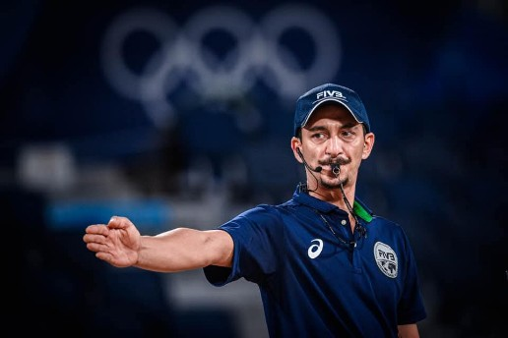La velocità del gioco può determinare errori arbitrali. Per evitare questo, il collegio arbitrale deve collaborare strettamente, al termine di ogni azione di gioco; prima dell’attribuzione del servizio è opportuno un contatto visivo per la conferma della de- cisione. Una efficace comunicazione, la collaborazione tra gli ufficiali di gara ed il supporto reciproco su ogni decisione sono basilari per rafforzare la fiducia nel collegio arbitrale e garantire una performance adeguata.

22. PRIMO ARBITRO
- Il 1° arbitro deve sempre collaborare con i compo- nenti del collegio arbitrale, consentire loro di ope- rare all’interno della propria area di responsabilità e competenza e rispettare le loro decisioni. Tuttavia, se ritiene che il collaboratore abbia commesso un er- rore di valutazione, il 1° arbitro ha l’autorità di mo- dificare l’indicazione.
- Una efficace comunicazione tra i componenti del col- legio arbitrale prima, durante e dopo ogni azione di gioco può prevenire incomprensioni.
Nota:
  - questo aspetto è rilevante soprattutto in occasione del “Protocollo di Verifica del segno”, “Proto- collo di Protesta” e “quattro tocchi”.
- È importante che il 1° arbitro abbia a disposizione tutti gli strumenti per dirigere una gara:
- i cartellini giallo e rosso;
Nota:
  - il 1° arbitro deve ricordare che non sempre troverà una serie di cartellini attaccati al palo vicino alla sua postazione.
- la moneta per il sorteggio;
- il fischietto;
Nota:
  - è opportuno che entrambi gli arbitri abbiano a disposizione un fischietto di riserva.
- un orologio che abbia anche la lancetta dei secondi e che sia impostato con l’ora esatta.
- Il 1° arbitro deve essere in ottime condizioni psico-fisiche, deve prepararsi per dirigere una gara e durante tutto il torneo deve alimentarsi e bere correttamente.
- Il 1° arbitro deve assumersi la responsabilità delle proprie decisioni e delle decisioni dei collaboratori.
Nota:
  - il 1° arbitro può chiedere ai collaboratori di ripetere la segnaletica o chiedere spiegazioni sulle loro decisioni.

- Il 1° arbitro deve accettare le proteste ufficiali (se richieste correttamente in base alle norme e ai regolamenti vigenti).
Nota:
  - il 1° arbitro deve attentamente attuare il “Protocollo di Protesta”, soprattutto in relazione agli adempimenti prima del suo inizio (vedi “Protocollo di Protesta”).
- Il 1° arbitro deve controllare la condotta e le azioni di tutti gli ufficiali di gara dopo il termine della gara, garantendo una transizione senza criticità verso la gara successiva, anche mediante una interazione minima con tutti i partecipanti.
- Nei casi in cui la gara sia trasmessa in diretta o differita dalla televisione, tutti gli ufficiali di gara devono interagire con il personale TV, concentrandosi sulle norme che riguardano il Protocollo per le gare riprese dalla TV.
Nota:
  - l’emittente TV può chiedere un ‘Replay’, in tal caso le installazioni necessarie devono essere ap- provate dall’Organizzatore e dal Supervisore Tecnico. L’installazione necessaria consiste in un au- ricolare, o una persona dotata di palette, in costante collegamento con il 1° arbitro, per la segna- lazione di un replay. All’indicazione “stop TV”, o alla vista della “paletta rossa”, il 1° arbitro ritarda l’autorizzazione al servizio estendendo il braccio dal lato della squadra in ricezione e con il palmo della mano rivolto in avanti e le dita verso l’alto. All’indicazione “TV go” o alla vista della “paletta verde”, il 1° arbitro modifica la segnalazione precedente e avvia la segnaletica ed il fischio di autorizzazione al servizio.

23. SECONDO ARBITRO

- Il 2° arbitro deve avere le stesse competenze del 1° arbitro. Se il 1° arbitro non è in grado di continuare a dirigere la gara, il 2° arbi- tro potrebbe sostituirlo nella direzione della stessa.
- Una buona comunicazione e cooperazione con il 1° arbitro è indi- spensabile. Se il 2° arbitro non è in accordo con la decisione del 1° arbitro non deve mostrare la sua disapprovazione ai giocatori e spet- tatori, ma deve continuare a dirigere la gara e mostrare sostegno e condivisione con le decisioni del 1° arbitro.
Nota:
  - la posizione del 2° arbitro è importante per essere sempre in grado di co- municare/collaborare con il 1° arbitro.
- Il 2° arbitro deve avere a disposizione la stessa attrezzatura personale del 1° arbitro (compreso il set personale di cartellini gialli e rossi). Come 2° arbitro, non ha l’autorità per assumere provvedimenti disciplinari, ma se si rendesse necessario assumere le fun- zioni di 1° arbitro, deve essere preparato ed avere a disposizione tutto quanto neces- sario per svolgere tale funzione.
Nota:
  - è importante che il 2° arbitro sia in possesso anche di una moneta per eseguire il sorteggio qualora necessario.
- Il 2° arbitro deve supervisionare il lavoro del segnapunti, verificando che prima dell’inizio di una nuova azione di gioco abbia completato la registrazione di quanto di competenza. Anche in questo caso è essenziale una efficace comunicazione tra gli ufficiali di gara.
Nota:
  - in ogni momento della gara il 2° arbitro deve conoscere il risultato esatto; sono possibili diverse tecniche che possono essere utilizzate nel RPS per ricordare il punteggio.
- Durante le azioni di gioco in prossimità della rete, il 2° arbitro deve concentrarsi sul controllo del tocco falloso della rete primariamente (ma non esclusivamente) dal lato del muro, dell’antenna dalla sua parte di campo e su tutte le interferenze sotto la rete.

Nota:
  - prestare attenzione al cambio della regola relativa al tocco della rete da parte di un giocatore.
- I compiti e le funzioni del 2° arbitro sono chiaramente stabiliti e gli arbitri devono conoscere bene le proprie responsabilità. Si richiama l’attenzione alle nuove respon- sabilità previste per il 2° arbitro:
  - controllare l’altezza della rete prima del sorteggio;
  - controllare i cinque (5) palloni di gara prima, durante e dopo la gara, incluso il coordinamento del processo di sostituzione dei cinque (5) palloni tra i set nel caso in cui i palloni diventino troppo pesanti a causa della pioggia;
  - monitorare che l’acqua per i giocatori sia sempre disponibile durante l’intera du- rata della gara.
- Relativamente alle nuove responsabilità, il 2° arbitro deve anche “decidere, fischiare e segnalare” durante la gara (vedi Regola 23.3.2):

  - il contatto della palla con il terreno quando il 1° arbitro non è in grado di vedere tale contatto;
  - la palla recuperata completamente nel campo avverso sotto la rete;
  - condurre il sorteggio tra il 2° ed eventuale 3° set se necessario; in questo caso il 2° arbitro dovrà trasmettere tutte le informazioni pertinenti al segnapunti (Re- gola 23.2.9) ed al 1° arbitro;
  - controllare e firmare il referto al termine della gara.

24. SEGNAPUNTI
- Il segnapunti dovrebbe trovarsi nei pressi del campo di gioco almeno quindici minuti prima dell’orario previsto di inizio della gara. Il 1° e 2° arbitro lo incontreranno in questo momento.
Nota:
  - per le competizioni ufficiali FIVB, il segnapunti può essere selezionato per un alcool test; in questo caso deve essere presente presso la sala predisposta per l’alcool test, in uniforme, 45 minuti prima dell’orario di inizio della gara.
- L’operato del segnapunti è molto importante, svolge le sue funzioni a stretto contatto con il 2° arbitro e se per qualche motivo non è pronto per l’azione successiva, deve assicurarsi che il 2° arbitro sia immediatamente informato. Il 2° arbitro non dovrebbe consentire la ripresa del gioco fino a quando il segnapunti non ha terminato il proprio lavoro.
Nota:
  - il segnapunti, prima dell’inizio di un set, oppure dopo un TO o un TTO, dopo un’interruzione ecce- zionale del gioco e ogni qualvolta abbia richiesto del tempo aggiuntivo per completare il proprio lavoro, dovrebbe alzare entrambe le braccia e informare il 2° arbitro che è pronto. Il 2° arbitro a sua volta, con la stessa segnaletica comunicherà al 1° arbitro di essere pronto.
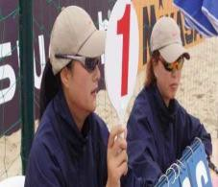
- Il segnapunti deve informare il 2° arbitro se ha bisogno di firme o di qualsiasi altra informazione per la compilazione del referto di gara.
Note:
  - il segnapunti, con il referto di gara ed uno in bianco di riserva, si posi- ziona seduto all’apposito tavolo, posto dalla parte opposta alla posta- zione del 1° arbitro. A tale tavolo può porsi esclusivamente il segnapunti della gara e accanto ad esso l’addetto al tabellone manuale, che coadiu-
verà il segnapunti stesso anche nella gestione delle palette numerate per indicare il corretto gio- catore al servizio e nell’uso dell’avvisatore acustico per i tempi di riposo tecnici (sotto la supervi- sione del segnapunti);
  - il RPS pone molta pressione sui segnapunti per completare la propria registrazione dopo ogni azione di gioco. Se il segnapunti non ha registrato correttamente il punteggio dovrebbe immediatamente

informare gli arbitri;
  - questo vale anche prima della gara per quanto riguarda squadra al servizio, ordine di servizio e lato del campo ed al termine della gara per le firme dei rispettivi capitani.
- La scala delle sanzioni per condotta scorretta e per ritardo di gioco è stata modificata. È molto importante che il segnapunti sia a conoscenza di queste nuove modalità e delle implicazioni nelle procedure per la compilazione del referto di gara (riferimento “Istruzioni per la compilazione del referto di gara”).
Nota:
  - il segnapunti deve ricordare al 2° arbitro in qualsiasi momento:
    - la squadra che ha ricevuto il primo e unico avvertimento ufficiale durante la gara;
    - il giocatore già sanzionato, una volta o due volte, per condotta maleducata nello stesso set;
    - il giocatore già sanzionato una volta per condotta offensiva nella gara;
    - se una squadra ha già ricevuto un avvertimento per ritardo di gioco nella gara;
    - il numero di VdS a disposizione delle squadre (nel caso non sia presente l’assistente segna- punti).
- Il Sistema di gioco a Pool pone anche molta pressione sui segnapunti per completare le registrazioni dei risultati finali a referto; un punto aggiunto o sottratto in una de- terminata gara della pool avrà un effetto quoziente punti che potrebbe modificare la classifica delle squadre nella pool.
Nota:
  - il segnapunti deve controllare molto attentamente tutte le caselle e sezioni del referto di gara durante la compilazione del riquadro del risultato finale. Per ulteriori indicazioni su come compi- lare il referto, è necessario consultare le “Istruzioni per la compilazione del referto di gara”.

25. ASSISTENTE SEGNAPUNTI
- L’assistente segnapunti dovrebbe trovarsi nei pressi del campo di gioco almeno quindici minuti prima dell’orario previsto di inizio della gara. Il 1° e 2° arbitro lo incontreranno in questo momento.
Nota:
  - per le competizioni ufficiali FIVB, l’assistente segnapunti può essere selezionato per un alcool test; in questo caso deve essere presente presso la sala predisposta per l’alcool test, in uniforme, 45 minuti prima dell’orario di inizio della gara.
- L’assistente segnapunti deve avere le stesse competenze del segnapunti e lavora in stretto coordinamento con quest’ultimo. Se il segnapunti non è in grado di continuare a lavorare, dovrà assumere le sue funzioni.
- L’assistente segnapunti siede accanto al segnapunti ed è responsabile per i seguenti compiti:
- gestire il segnapunti manuale posto sul tavolo del segnapunti, controllare che tutti i tabelloni segnapunti presenti mostrino il risultato corretto per il pubblico e, in caso contrario, farlo correggere;
- gestire le palette recanti i numeri 1 e 2 per indicare il corretto giocatore al servizio in coordinamento con il segnapunti, seguendo ogni volta le informazioni verbali ricevute dal segnapunti;
Note:
  - deve mostrare la paletta numerata fino al momento dell’esecuzione del servizio;
  - è opportuno che l’assistente segnapunti utilizzi un foglio di controllo che verifichi il rispetto delle informazioni che riceve dal segnapunti.
- iniziare e terminare il tempo di riposo tecnico con l’uso dell’avvisatore acu- stico/campana o fischietto.
- Se il giocatore sbagliato si muove verso la zona di servizio o è in possesso della palla per servire, l’assistente segnapunti deve informare il 2° arbitro ed il giocatore per correggere l’errore.

- Se il giocatore al servizio sbagliato serve, l’assistente segnapunti deve suonare un av- visatore acustico, campana o fischietto per indicare l’errore nell’ordine di servizio.

26. GIUDICI DI LINEA
- I Giudici di Linea dovrebbero trovarsi nei pressi del campo di gioco almeno quindici minuti prima dell’orario previsto di inizio della gara. Il 1° e 2° arbitro li incontreranno in questo momento.
Nota:
  - per le competizioni ufficiali FIVB, i Giudici di Linea possono essere selezionati per un alcool test; in questo caso i Giudici di Linea devono essere presenti presso la sala predisposta per l’alcool test, in uniforme, 45 minuti prima dell’orario di inizio della gara.

- Gli organizzatori devono fornire ad ogni Giudice di Linea l’uniforme, la bandiera e un piccolo asciugamano. Il colore delle bandiere dovrebbe essere rosso o giallo. Se sono impiegati solo due giudici di linea, essi si pongono agli angoli del campo più vicini alla destra di ciascun arbitro, diagonalmente da 1 a 2 m dall’angolo. Ciascuno di loro con- trolla la linea di fondo e quella laterale dal proprio lato.
- La funzione del Giudice di Linea è molto importante, soprattutto durante le gare in- ternazionali di alto livello. Oltre a segnalare la palla dentro o fuori e alle altre respon- sabilità, il Giudice di Linea deve prestare particolare attenzione ai tocchi di muro, perché sono considerati come primo tocco di squadra; deve inoltre sempre indicare segnalando agli arbitri con l’uso della bandiera il tocco di muro durante la gara (per un eventuale fallo di “quattro tocchi”).
- I falli devono essere segnalati in modo chiaro, dovendo garantire senza dubbio che il 1° arbitro percepisca la segnalazione.
- Se la palla tocca l’antenna, o passa sopra di essa, o passa fuori di essa diretta nel campo avversario, il Giudice di Linea con la migliore visuale rispetto alla traiettoria della palla, (primariamente dal lato dove si riceve la palla) deve segnalare il fallo.
- Per i contatti sopra l’antenna da parte di un giocatore durante la sua azione di giocare la palla o che interferisce con il gioco, il Giudice di Linea più vicino alla linea laterale dalla parte del campo dove il giocatore sta commettendo il fallo, deve segnalalo.
- Il Giudice di Linea deve comprendere la direzione della palla (cioè: se passa comple- tamente al di fuori o sopra le antenne) e le diverse conseguenze della segnalazione (con il segnale appropriato per ogni circostanza).
Nota:
  - Prestare attenzione all’adeguamento della Regola 8.4.4: questa stabilisce che se la palla attraversa il piano verticale della rete parzialmente o totalmente al di fuori dello spazio di passaggio durante il servizio, o durante il secondo o il terzo colpo della squadra, la palla è “fuori".
- Un Giudice di Linea può essere invitato a partecipare ad un Protocollo di Verifica del segno della/e linea/e da lui controllata/e. Il Giudice di Linea deve indicare corretta- mente il segno della palla sulla sabbia e fornire ogni altra informazione, come richiesto dagli arbitri.
- Al momento del servizio il Giudice di Linea dalla parte della squadra che serve si posi- ziona in linea con quella di fondo campo, e nel momento in cui il giocatore colpisce la palla, si muove velocemente in linea con quella laterale (e l’antenna). Il Giudice di Linea dalla parte della squadra in ricezione rimane a 45 gradi rispetto al campo fino a quando non ha stabilito la traiettoria della palla, e poi si sposterà in linea con la linea di competenza. In merito ad eventuali falli del giocatore che serve al di fuori delle linee del campo e loro estensione, il 1° ed il 2° arbitro sono responsabili del controllo.
Nota:
  - Nei casi in cui il giocatore al servizio dalla parte opposta del campo serve vicino all’estensione della linea laterale, il Giudice di Linea di competenza, deve aiutare l’arbitro posizionandosi in linea con

la relativa linea laterale mentre il servizio viene eseguito.

27. SEGNALETICA UFFICIALE
- È obbligatorio che gli arbitri utilizzino la segnaletica ufficiale prevista, figure 9 e 10 (rispettivamente 1-25 e 1-5).
Nota:
  - l’uso di altri segnali dovrebbe essere evitato, ma in ogni caso devono essere utilizzati solo quando sia assolutamente necessario, per essere compresi dalle squadre.
- Se nessun segnale ufficiale può essere utilizzato, gli arbitri possono indicare l’oggetto per chiarire la decisione (ad esempio per i falli di piede, servire al di fuori dell’esten- sione della linea laterale e tocco agevolato).
- Gli arbitri devono essere chiari e precisi nella gestione della sequenza dei gesti uffi- ciali. I segnali sono separati e dovrebbero seguire lo stesso ordine ogni volta che sono eseguiti.
- Fa eccezione l’autorizzazione per il servizio: infatti il 1° arbitro fischia e contempora- neamente mostra il segnale.
- Nel caso il 1° arbitro fischi un fallo, dopo il fischio deve indicare in ordine:
- la squadra che deve servire;
- la natura del fallo utilizzando la segnaletica ufficiale;
- il giocatore che ha commesso il fallo (se necessario).
Nota:
  - il 2° arbitro non esegue la segnaletica del 1° arbitro.
- Nel caso in cui il 2° arbitro fischi un fallo, dopo il fischio deve indicare:
- la natura del fallo, posizionandosi dalla parte del campo dove si è verificato il fallo;
- il giocatore che ha commesso il fallo (se necessario);
- successivamente indicherà la squadra che deve servire, seguendo la segnaletica del 1° arbitro.
Note:
  - in questo caso, il 1° arbitro non mostra la natura del fallo o il giocatore che lo ha commesso, ma solo la squadra che deve servire;
  - quando il 2° arbitro fischia un fallo di gioco (ad esempio, tocco della rete da parte di un giocatore) deve eseguire la segnaletica ufficiale dal lato del campo in cui è stato commesso il fallo (Regola 29.1);
  - quando il 2° arbitro segnala il cambio dei campi, il 1° arbitro non esegue tale segnaletica. Nel caso in cui il 2° arbitro dimentichi di fischiare e segnalare il cambio dei campi, il 1° arbitro può farlo. In questo caso il 2° arbitro non esegue la segnaletica;
  - i tempi di riposo e tempo di riposo tecnico devono essere fischiati e segnalati dal 2° arbitro. Il 1° arbitro non esegue tale segnaletica. Nel caso in cui il 2° arbitro dimentichi di fischiare e segnalare il tempo di riposo, lo stesso principio visto in precedenza deve essere applicato. La fine del set e la fine della gara devono essere fischiate e segnalate dal 1° arbitro; il 2° arbitro non esegue la segnaletica;
  - il 2° arbitro deve assistere il 1° arbitro con la segnaletica preventiva di supporto.
- Nel caso di un doppio fallo (es: palla che rotola in campo durante il gioco, infortunio di un giocatore etc.), mentre entrambi gli arbitri possono fischiare e indicare la ripe- tizione dell’azione di gioco, è compito del 1° arbitro indicare la squadra che servirà. Il 2° arbitro ripeterà la segnaletica del 1° arbitro, se è lui ad aver fischiato il doppio fallo.
- Nel caso in cui entrambi gli arbitri abbiano fischiato nello stesso momento per fermare il gioco per motivi differenti, ognuno di loro dovrà indicare la natura del fallo – ma siccome il 1° arbitro deve successivamente indicare chi andrà al servizio, solo lui ef- fettuerà la segnaletica di “doppio fallo” e poi la squadra che andrà al servizio.

Nota:
  - Nel caso in cui il servizio venga effettuato prima del fischio dell’arbitro, solo il 1° arbitro effet- tuerà la segnaletica di azione da rigiocare seguito dalla segnaletica di squadra al servizio.
- Gli arbitri ed i Giudici di Linea dovrebbero prestare attenzione alla corretta applica- zione e all’uso della bandierina per le segnalazioni:
- per tutte le palle che cadono “direttamente fuori” dopo un attacco o muro della squadra avversaria, il segnale da eseguire è palla fuori (numero 15 / GdL 2);
- se una palla proveniente da un colpo di attacco attraversa la rete e tocca il terreno al di fuori del campo di gioco, ma prima di toccare terra viene toccata dal muro o giocatore in difesa, gli arbitri devono mostrare il segnale di palla toccata (numero 24 / GdL 3);
- se una palla, dopo che la squadra l’ha giocata con il primo, secondo o terzo tocco, va fuori dalla sua parte, gli arbitri devono segnalare palla toccata (numero 24 / GdL 3);

- se dopo un attacco la palla va a colpire il bordo superiore della rete e dopo cade fuori dal lato dell’attaccante senza che sia stata toccata dal muro, gli arbitri de- vono mostrare palla fuori (numero 15), ma subito dopo deve essere indicato il gio- catore attaccante (in modo che tutti capiscano che la palla non è stata toccata dal muro). Se, nello stesso caso, la palla viene toccata dal muro e successivamente va fuori dal lato dell’attaccante, il primo arbitro deve mostrare il segnale di palla fuori (numero 15) indicando il giocatore a muro.
Nota:
  - la segnaletica del Giudice di Linea è molto importante sia per i partecipanti che per il pubblico. Il 1° arbitro deve verificare che tale segnaletica sia corretta. Se non è eseguita correttamente deve correggerla.

PROTOCOLLO DI GARA

- 10 min. | Gli Ufficiali di gara terminano tutte le procedure post-gara ed escono dall’area di gioco.
- 8 min. | Ufficiali di gara, Giocatori – sono nei pressi dell’ingresso all’area di gioco. Annuncio della gara, non appena il campo sia stato preparato, i giocatori e gli ufficiali di gara entrano nell’area di gioco. I giocatori devono indossare l’uniforme ufficiale di gara.  Da questo momento tutto deve essere pronto per disputare la gara. I giocatori iniziano il riscaldamento, gli arbitri controllano le attrezzature per la gara, le condizioni generali, le panchine, il referto di gara, ecc.
- 5 min. | Viene eseguito il sorteggio nei pressi del tavolo del segnapunti con il 1° arbi- tro che si posiziona con il palo alle sue spalle ed il 2° arbitro di fronte a lui. (Nota: se le condizioni lo richiedono, il sorteggio può essere spostato per permettere un maggior tempo di riscaldamento).
- 4 min. | Inizio del riscaldamento ufficiale (3 minuti).
- 1 min. | Termine del riscaldamento ufficiale, i giocatori lasciano il campo di gioco e si recano presso le rispettive panchine.  Il 1° arbitro si reca sul seggiolone, il 2° arbitro resterà davanti al tavolo se- gnapunti, tutti gli altri ufficiali prendono posizione.  Presentazione di ogni singolo giocatore che fa il proprio ingresso dirigendosi dietro la linea di fondo dal lato di campo di fronte alla propria panchina (Fig. 1).  Dopo che i giocatori sono stati presentati e si trovano a fondo campo, il 1° arbitro fischia ed i giocatori si stringono la mano sotto la rete (Fig. 2).
0 min. | Inizio della gara.
Termine della gara | I giocatori stringono la mano ai loro avversari e agli arbitri nei pressi del seg- giolone. Al termine dei saluti il gruppo degli ufficiali di gara attraversa il campo per recarsi al tavolo del segnapunti (Fig. 3).  Il referto viene firmato dai capitani. Tutti i partecipanti raccolgono le proprie cose e gli arbitri accompagnano le squadre fuori dall’area di gioco, in modo tale da poterla preparare per la successiva gara.
Note:
- questo protocollo può subire variazioni modificando da 3 min. a 5 min. il riscaldamento ufficiale;
- questo protocollo può essere ulteriormente adattato per copertura televisiva o casi particolari, se necessario, presentazioni sportive, misure Covid etc.
- non è necessario ritardare eccessivamente l’uscita dall’area di gioco per il completamento del referto di gara; acquisita la firma dei capitani il referto può essere completato all’esterno dell’area di gioco;
- se necessario, per accelerare il protocollo, il sorteggio può essere eseguito fuori dall’area di gioco;
- nel caso in cui la durata del riscaldamento ufficiale venga prolungata, Ufficiali di Gara e giocatori devono entrare nell’area di gioco prima dei 10 minuti e procedere con il protocollo di cui sopra a partire da 8 min.;
- nelle manifestazioni FIPAV è prevista la figura dell’allenatore in campo durante la gara – come da regolamento FIPAV (vedi Appendice: Allenatore);
- l’allenatore/maestro non accreditato o eventuali membri dello staff della squadra (preparatore, ac- compagnatore, ecc.) che si appresta a disputare una gara ufficiale devono abbandonare il campo di gioco prima dell’inizio del Protocollo di Gara. Solo l’allenatore/maestro accreditato potrà trattenersi all’interno dell’area di gioco una volta iniziato il Protocollo di Gara.

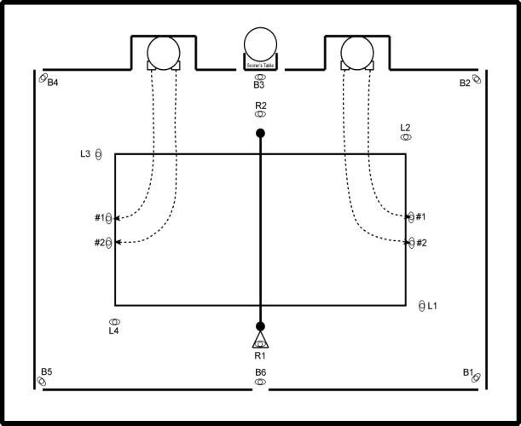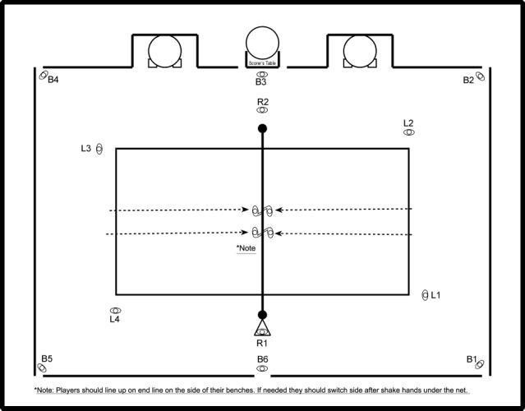

Figura 1 Figura 2
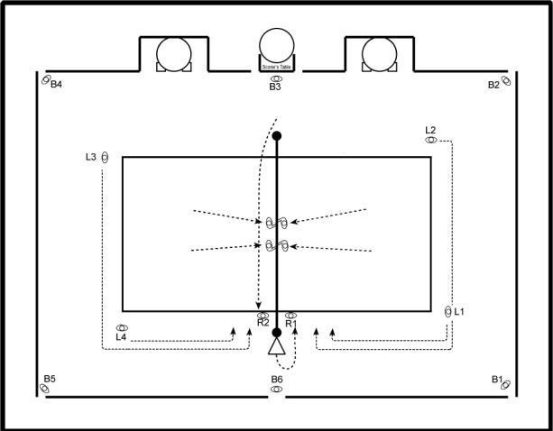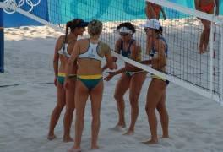
Figura 3

PROTOCOLLO DI RINUNCIA DELLA GARA

Lo scopo di questa sezione è quello di fornire agli arbitri un metodo standardizzato con cui gestire correttamente una rinuncia. La rinuncia, per sua natura, è una situazione in- solita in quanto non solo può potenzialmente far terminare una gara, ma può facilmente determinare una protesta ufficiale nel caso in cui la procedura non sia eseguita corretta- mente come definito dal relativo protocollo. Pertanto, gli arbitri devono prestare atten- zione affinché le procedure descritte di seguito siano eseguite correttamente e che tutte le informazioni siano registrate e comunicate in modo appropriato a tutti coloro che sono coinvolti nel protocollo stesso.
1. REGOLE DI RILIEVO
Le norme che disciplinano la rinuncia e la perdita della gara sono presenti principalmente in due Regole: 6.4 e 7.1.

Regola 6.4 – Rinuncia e squadra incompleta
    - Se una squadra rifiuta di giocare dopo essere stata invitata a farlo, è dichiarata perdente per rinuncia, con il punteggio 0-2 per la gara e 0-21, 0-21 per ogni set.
    - Una squadra che non si presenta in tempo sul terreno di gioco viene dichiarata perdente per rinuncia.
    - Una squadra dichiarata INCOMPLETA, per il set o per la gara, perde il set o la gara. Si attribuiscono alla squadra avversaria i punti ed i set mancanti per vincere il set o la gara. La squadra incompleta conserva i punti ed i set acquisiti.

Per le competizioni ove sia prevista la formula di gioco “Pool Play”, la Regola

6.4 può essere soggetta a modifiche, come specificamente stabilito dal Regola- mento Beach Volley, relativamente alla modalità da seguire nei casi di rinuncia e squadra incompleta.

Regola 7.1 – Sorteggio
Prima del riscaldamento ufficiale, il 1° arbitro effettua il sorteggio per decidere chi ese- guirà il primo servizio e sulla parte del terreno di gioco (campo) del primo set.
2. POSSIBILI SCENARI
In base alle regole precedentemente citate si possono verificare tre possibili scenari:
- Scenario 1: Una squadra rinuncia formalmente a giocare la gara prima dell’inizio della stessa.
- Scenario 2: Una squadra perde la gara perché non era presente sul campo, al fine di dare inizio alla gara.
- Scenario 3: Una squadra perde la gara dopo che la gara è iniziata.
3. SCENARIO 1: UNA SQUADRA CONFERMA LA RINUNCIA PRIMA DELL’INI- ZIO DELLA GARA
- Questa situazione viene gestita dal Supervisore Tecnico e presenta uno scarso impatto sull’arbitro.
- L’arbitro deve compilare il referto di gara (se richiesto dal Supervisore Tecnico) in conformità con le “Istruzioni sulla compilazione del referto di gara”.
- Gli arbitri devono essere a conoscenza delle eventuali modifiche al programma delle gare a seguito della rinuncia.

4. SCENARIO 2: SQUADRA NON PRESENTE ALL’ORARIO DI INIZIO DELLA GARA
PUNTI ESSENZIALI (PROCEDERE AL PASSAGGIO SUCCESSIVO SE NON RISOLTO)
- Verificare che le squadre siano presenti.
- Attivarsi nel tentativo di trovare le squadre.
- Informare il Supervisore Tecnico.
- Continuare il Protocollo di Gara.
- Dopo il sorteggio svolgere il regolare riscaldamento ufficiale.
- Decisione Finale di rinuncia della gara. In particolare:
- gli arbitri in questa situazione devono agire rapidamente; il tempo è molto importante;

- gli arbitri, attraverso le loro azioni, non devono avvantaggiare una squadra a sfavore dell’altra;
- gli arbitri non devono fare commenti con i giocatori circa le probabilità che si concre- tizzi una rinuncia;
- gli arbitri non devono presumere che una squadra non si presenterà alla gara basandosi su un analogo episodio della stessa squadra in una gara precedente.
NOTE SPECIFICHE PER OGNI FASE – FASE 1
- Non appena gli arbitri arrivano sul campo di gara, così come previsto dal Protocollo di Gara, devono verificare che entrambe le squadre (con entrambi i giocatori) siano pre- senti.
- Gli arbitri devono essere presenti prima dell’inizio del riscaldamento ufficiale.
FASE 2
- Se uno o entrambi i giocatori non sono presenti, dovrebbero essere adottati tutti i necessari provvedimenti per trovare la squadra. Ciò include l’intervento del Responsa- bile di Campo, l’utilizzo dei walkie-talkie; il 2° arbitro può lasciare l’area di gioco per assicurarsi che le informazioni siano opportunamente convogliate al Supervisore Tec- nico e al personale del torneo.
- Il 1° arbitro deve rimanere sul campo di gioco.
FASE 3
- Se la situazione non è risolvibile in brevissimo tempo deve essere immediatamente informato il Supervisore Tecnico, nonché richiesta la sua presenza sul campo di gara.
- Una volta che il Supervisore Tecnico è presente sul campo di gara, spetterà a lui pren- dere ogni decisione finale, come per esempio iniziare il Protocollo di Gara o quello di Rinuncia della gara. Fino al momento dell’arrivo del Supervisore Tecnico o in sua as- senza, gli arbitri devono proseguire con il Protocollo di Gara previsto dal torneo.
- Il Supervisore Tecnico cercherà di accertare il motivo per cui la squadra o il giocatore risulti assente e darà le opportune indicazioni agli arbitri.
- Possibilmente il Supervisore Tecnico dovrebbe essere presente prima dell’inizio del Protocollo di Gara. Se questo non è possibile, il 1° arbitro gestirà la situazione, fermo restando che solo il Supervisore Tecnico può prendere la decisione definitiva nel di- chiarare la rinuncia della squadra.

FASE 4
- Se il Supervisore Tecnico non è presente si dovrebbe automaticamente iniziare/conti- nuare il Protocollo di Gara (se non diversamente richiesto/comunicato dal Supervisore Tecnico stesso).
- Gli arbitri, una volta che il Protocollo di Gara ha avuto inizio, prendono tutte le misure necessarie affinché non avvengano modifiche dello stesso (cioè: il protocollo viene mantenuto).
FASE 5
- L’arbitro dovrebbe eseguire il sorteggio all’orario previsto (autorizzato dal Supervisore Tecnico) e successivamente iniziare il riscaldamento ufficiale (se non diversamente comunicato), seguendo la procedura del Protocollo di Gara.
- Protocollo Speciale 1 – Se una squadra non ha giocatori presenti al sorteggio la squadra presente vincerà automaticamente il sorteggio e potrà scegliere di servire o ricevere ecc. È richiesta la presenza di un solo giocatore per eseguire il sorteggio.
Le procedure arbitrali da seguire nel presente protocollo speciale sono, in ordine:
  - il 1° arbitro fischia e convoca i capitani delle squadre per il sorteggio davanti al tavolo del segnapunti;
  - dopo la conferma che solo una squadra è presente, deve informare il capitano che ha vinto automaticamente il sorteggio e di conseguenza ha il diritto di scegliere (servizio, ricezione o lato del campo);
  - ottenere dal capitano della squadra presente la prima scelta (ad es.: lato del campo);
  - informarlo che l’altro capitano della squadra effettuerà la propria scelta al termine del Protocollo di Gara;
  - confermare con il segnapunti la decisione del capitano della squadra, richieden- done la firma, comprese tutte le informazioni disponibili per la registrazione (ad es.: ordine di servizio);
Nota:
    - in questa fase il segnapunti non sarà in grado di completare il referto perché non ha a disposi- zione tutte le informazioni.
  - il 1° arbitro fischia ed indica l’inizio del tempo di riscaldamento ufficiale (es.: 5 min.);
  - il 1° arbitro non deve interrompere il riscaldamento ufficiale delle squadre per raccogliere ulteriori informazioni (se l’altra squadra arriva);
  - immediatamente al termine del riscaldamento ufficiale, il 1° arbitro fischia, se- gnala alle squadre il termine del riscaldamento e di dirigersi alle rispettive pan- chine;
  - in caso di ritardato arrivo di una squadra, solo la squadra presente al sorteggio si recherà alla propria panchina;
  - il capitano della squadra non presente al sorteggio deve recarsi al tavolo del segna- punti e comunicare la propria scelta (servizio, ricezione o lato del campo) se non sono state già decise (precedente punto 4);
  - il capitano della squadra deve firmare il referto di gara ed indicare l’ordine di ser- vizio;
  - il segnapunti deve completare il referto e confermare agli ufficiali di gara che tutte le informazioni richieste siano state ricevute e registrate;

  - il capitano della squadra presente al sorteggio deve essere informato della deci- sione dell’altra squadra;
  - gli arbitri devono iniziare la gara il prima possibile.
- Protocollo Speciale 2 – Se nessuna squadra è presente (cioè: non ci sono giocatori) il sorteggio non sarà eseguito, ma il tempo va rilevato nella sezione OSSERVAZIONI del referto di gara e l’arbitro inizia la scaletta temporale come da Protocollo di Gara (an- nunciandone l’inizio).
o Molte delle procedure del “Protocollo Speciale 1” si applicano al “Protocollo Spe- ciale 2”, ma vengono adattate poiché nessuna squadra è presente al sorteggio.
o Se una squadra arriva durante il Protocollo, il protocollo prosegue senza modifiche e la squadra non ha diritto a prolungare il tempo di riscaldamento (se non diversa- mente comunicato).
- Quanto sopra riportato relativamente ai Protocolli Speciali, deve essere eseguito nel più breve tempo possibile senza prolungare i tempi del Protocollo di Gara.

FASE 6
- Il riscaldamento ufficiale si completa con il fischio del 1° arbitro, che indica che la gara può iniziare.
- Se in questo momento il/i giocatore/i non sono ancora presenti l’arbitro deve comuni- carlo al Supervisore Tecnico (cioè: che il riscaldamento ufficiale come da Protocollo è terminato e la gara può iniziare).
- Il 1° arbitro non deve salire sul seggiolone al termine del Protocollo di Gara.
- Il Supervisore Tecnico è l’unico responsabile di qualsiasi decisione relativa alla rinun- cia.
- Il risultato della gara viene trascritto in conformità con la Sezione 7: Punteggio.
- SCENARIO 3: RINUNCIA DOPO CHE LA GARA SIA INIZIATA
- Questa situazione, in genere, si determina a causa di un infortunio (ma non esclusiva- mente).
- Il Supervisore Tecnico dovrebbe essere chiamato il prima possibile presso il campo di gara.
- Il 1° arbitro deve verificare, verbalmente, che la squadra intende rinunciare alla gara. Questo si può verificare, ad esempio, dopo un Protocollo Assistenza Sanitaria.
- Il 1° arbitro deve:
  - ottenere la firma a referto del capitano della squadra per la rinuncia (questo con- ferma la loro volontà di rinunciare);
  - confermare al Supervisore Tecnico la rinuncia;
  - comunicare al capitano della squadra avversaria la rinuncia;
  - seguire il completamento del referto di gara, verificarne il contenuto e firmarlo.
  - Il risultato della gara viene trascritto in conformità con la Sezione 7: Punteggio.
- NOTE SPECIFICHE
Gli arbitri devono conoscere correttamente le procedure del Protocollo.
- PUNTEGGIO
- Il Supervisore Tecnico, negli Scenari 1 e 2, è responsabile delle procedure e dell’esito della gara e può registrare propri commenti nella sezione OSSERVAZIONI.

- Al termine della gara, il 1° arbitro deve assicurarsi che la sezione OSSERVAZIONI del referto sia stata completata con tutte le informazioni previste dal presente protocollo, in conformità con le “Istruzioni sulla compilazione del referto di gara”.
- Se il Supervisore Arbitrale non è presente al termine della gara, il 1° arbitro deve ottenere la sua firma prima che il referto sia consegnato al Direttore di Competizione, evitando ogni ritardo (importante è registrare immediatamente il risultato).

PROTOCOLLO DI VERIFICA DEL SEGNO

INTRODUZIONE
Lo scopo di questo protocollo è di fornire agli arbitri un metodo standardizzato e veloce da utilizzare nelle situazioni in cui si esegue una verifica del segno della palla.
Gli arbitri devono prestare la massima attenzione affinché la procedura sia irreprensibile, non sia protratta per lungo tempo e il risultato definitivo sia comunicato in maniera ap- propriata, garantendo così che la gara riprenda il più velocemente possibile.
1. IL PROCESSO
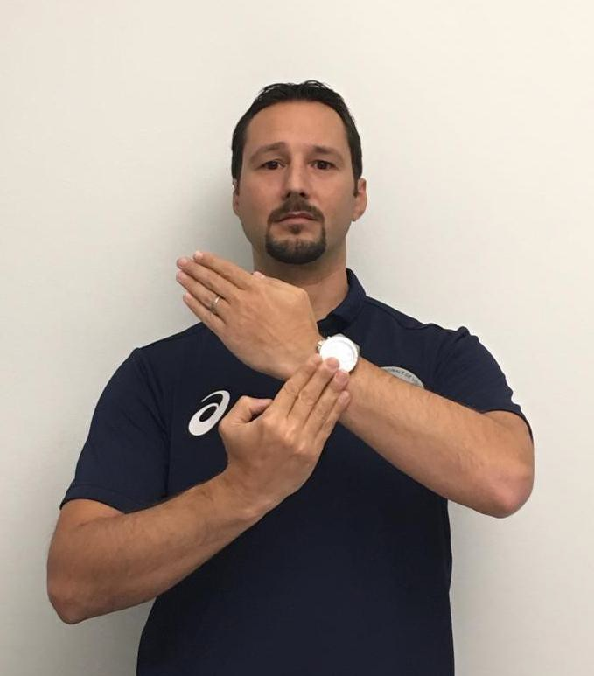Il Protocollo di Verifica del segno della palla, poiché viene applicato durante la gara, è composto di pochi passaggi e deve essere applicato dagli arbitri, specialmente dal 1° ar- bitro, con precisione e velocità in modo da consentire una rapida ripresa della gara. I principali passaggi del Protocollo sono:
- Le squadre hanno facoltà di chiedere la Verifica del Segno al termine dell’azione di gioco, quando vogliono che gli arbitri rivedano una decisione presa su palla den- tro/fuori che cade nei pressi delle linee laterali o di fondo campo.
- Le squadre hanno diritto di richiedere la Verifica del Segno due volte per set: se la verifica ha successo il numero delle richieste disponibili rimarrà invariato, viceversa se la verifica non ha successo il numero delle richieste disponibili verrà ridotta di un’unità.
- Entrambi i giocatori della squadra hanno diritto di richiedere una Verifica del Segno. I giocatori/squadre hanno 5 secondi dopo la fine dell’azione per effettuare la richiesta. Tuttavia, una squadra non può chiedere una Verifica del Segno dopo aver cambiato campo.

SEGNALETICA PER RITARDATA RICHIESTA DI VERIFICA DEL SEGNO
(l’arbitro coprirà il polso con le dita unite dell’altra mano)

- Il giocatore deve indicare al 1° arbitro la richiesta, mostrando con le dita la lettera “C”, seguita dal corretto segnale di Verifica del segno. I giocatori possono effettuare tale richiesta da qualsiasi parte del campo.

SEGNALETICA OBBLIGATORIA PER RICHIESTA DI VERIFICA DEL SEGNO

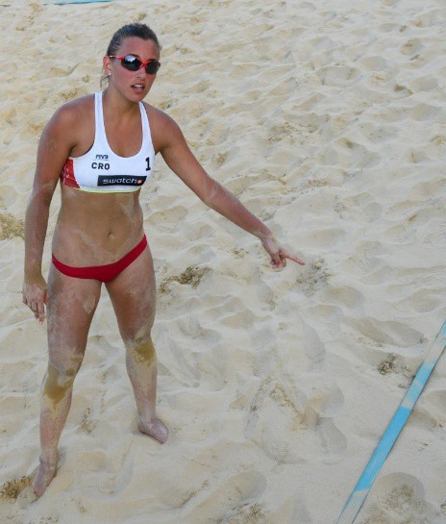
(la lettera C si forma con le dita) (seguita dal giocatore che indica la linea)
- La Verifica del Segno in situazioni in cui il segno lasciato dalla palla non garantirebbe certezza (per esempio, l’arbitro dalla sua posizione giudica che la palla ha toccato la linea prima di toccare la sabbia) non verrà accettata.
- Il caso sopra (n.5) sarà considerato una “richiesta di Verifica del Segno illegale” e sarà rigettata. Il 1° arbitro si comporterà come segue:
  - informa il giocatore interessato/squadra circa la sua decisione,
  - esegue il segnale ufficiale di richiesta illegale di Verifica del Segno.
SEGNALETICA PER RICHIESTA DI VERIFICA DEL SEGNO ILLEGALE
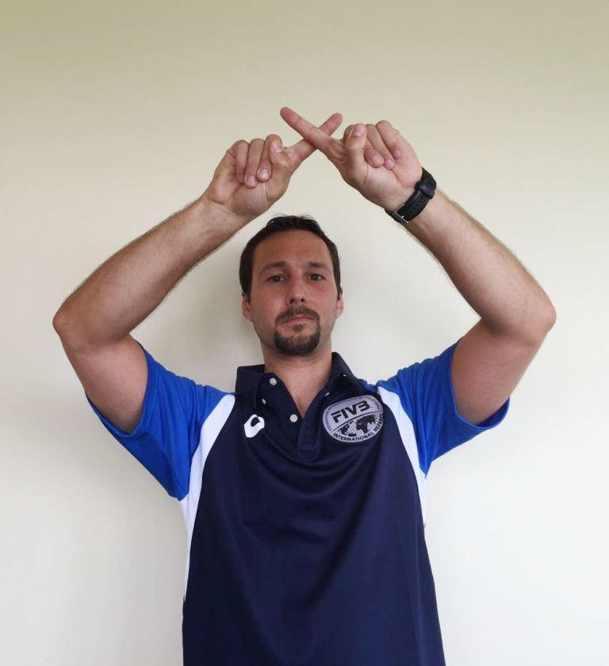
(il segnale dell’arbitro è una “X”)
- La Verifica del Segno ha la precedenza su qualsiasi altra azione – es., richiesta di tempo di riposo – che può avere un impatto sul risultato della Verifica del Segno.
- Quando una Verifica del Segno valida è stata richiesta, il 1° arbitro deve immediata- mente:
  - scendere dal seggiolone e indicare al giudice di linea (se presente) di recarsi nei pressi del segno lasciato dalla palla;
  - se necessario, chiedere ai giocatori dalla parte del segno lasciato dalla palla di allontanarsi dalla zona in questione. Questo è estremamente importante per garantire un trattamento equo ed uguale per entrambe le squadre all’interno del Protocollo stesso. Inoltre, durante il Protocollo tutti i giocatori, devono ri- manere in campo.
  - Avviare la verifica del segno (dentro o fuori):

    - una volta che l’area nei pressi della quale è caduta la palla è libera da giocatori e il giudice di linea competente (se presente) si è avvicinato, il 1° arbitro dovrà porgli le domande corrette.
    - Inizialmente si dovrà stabilire se la palla ha toccato la linea. Questo in- clude il caso in cui la linea sia sollevata rispetto alla sabbia e se sia stata toccata dalla palla.
    - È importante che al giudice di linea (se presente) venga data la possibilità di:
      - mostrare la posizione del segno lasciato dalla palla (senza toc- carlo);
      - spiegare verbalmente cosa ha visto, inclusa l’azione in cui la palla tocca la linea e anche le eventuali azioni successive.

    - Il 1° arbitro deve capire esattamente cosa il giudice di linea gli comunica. Una buona strategia è quella di farsi spiegare gli eventi in sequenza, così come si sono succeduti.
    - Il 1° arbitro ritiene di avere le informazioni utili e necessarie per pren- dere una decisione, si dirigerà velocemente verso il seggiolone; una volta salito effettuerà la segnaletica di quale squadra andrà al servizio, e se necessario penalizzerà l’eventuale passaggio sotto la rete. Non sarà con- sentito altro ritardo ed i giocatori dovranno immediatamente riprendere il gioco.
    - Il 2° arbitro dovrà muoversi dalla parte della squadra che ha perso l’azione dopo che il 1° arbitro avrà preso la sua decisione.
    - Se necessario, il 1° arbitro comunicherà agli spettatori il risultato della Verifica del Segno insieme alla segnaletica appropriata.
- Dopo che la decisione è stata presa, la gara riprende, con il punteggio corretto in accordo con quanto deciso.
- Nel momento in cui viene richiesta una Verifica del Segno, il 2° arbitro:
  - Si posiziona vicino alla rete al fine di dissuadere, anche con la posizione del corpo o con la comunicazione verbale, ed impedire eventuali passaggi sotto la rete da parte di giocatori. È una buona pratica ricordare alle squadre che è vietato oltre- passare la rete o la sua estensione.
  - Stabilisce un contatto visivo con il 1° arbitro durante l’intero Protocollo, e se ri- chiesto, può assisterlo nella decisione finale.
  - Prima che la gara riprenda, deve verificare che il referto e il punteggio sul tavolo segnapunti siano corretti e che i giocatori in campo si trovino nella corretta posi- zione (rotazione) in accordo con il referto stesso.
- Conseguenze della Verifica del Segno con successo/senza successo:
  - una seconda Verifica del Segno senza successo da parte di una squadra in un set, farà si che quella squadra per il resto del set non abbia più richieste di Verifica del Segno a sua disposizione;
  - dopo una seconda Verifica del Segno senza successo, il 2° arbitro informerà il capitano che la sua squadra ha terminato le richieste di Verifica del Segno per quel set;
  - se applicabile, il 1° arbitro spiegherà questa situazione al pubblico.
- In casi del tutto eccezionali, il 1° arbitro ha la possibilità di effettuare una Verifica del Segno di sua iniziativa, nel caso non si sentisse sicuro di quanto deciso. In questo caso egli deve:

  - fermare il gioco con un fischio;
  - immediatamente andare a verificare il segno lasciato dalla palla (dentro o fuori);
  - velocemente ritornare al seggiolone e segnalare la decisione in base al segno lasciato dalla palla.
La possibilità da parte del 1° arbitro di richiedere una Verifica del Segno è un’ulteriore via per garantire che la decisione finale, relativamente al punto acquisito da parte di una squadra, corrisponda allo sforzo degli atleti e non sia influenzata da errori umani.
- È possibile che una squadra decida di cancellare la richiesta di Verifica del Segno prima che il protocollo inizi, o dopo poco che è iniziato. Tali eventualità, non devono com- portare una perdita di tempo e pertanto devono essere trattati seconda la scala delle sanzioni relative ai ritardi di gioco.
- I giocatori devono astenersi dal coprire, alterare deliberatamente, ecc., il segno la- sciato dalla palla. Il 1° arbitro dovrà sanzionare in maniera appropriata tale compor- tamento.
- Per i casi in cui il segno lasciato dalla palla è stato alterato a causa di eventi naturali o da azione deliberata da parte della squadra/giocatore, impedendo così il controllo del segno, la decisione presa dall’arbitro sarà quella valida. L’eccezione si ha quando la squadra vincente deliberatamente altera la linea, in questo caso l’azione andrà ri- giocata. Quindi, nonostante l’esito dell’azione non sia favorevole alla squadra che fa richiesta, il numero di Verifiche del Segno a disposizione rimane inalterato.
- L’esito della Verifica del Segno, una volta che è stato annunciato dal 1° arbitro, è definitivo e non può essere impugnato.

PROTOCOLLO DI ASSISTENZA MEDICA
Da applicare nelle competizioni Fipav secondo quanto previsto dalla Regola 17.1.
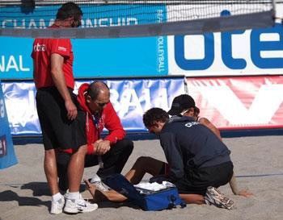L’Assistenza Medica viene garantita agli atleti attraverso l’utilizzo dei seguenti protocolli:
- Tempo Medico (MTO) da utilizzare solo nel caso di lesioni con importante fuoriuscita di sangue.
- Interruzione di Recupero (RIT) – da attivare per:
  - qualsiasi infortunio che non riguardi la perdita di sangue (infortuni causati da incidente traumatico, non traumatico e infortuni non da contatto che non siano legati a perdita di sangue);
  - malattia in relazione alle severe condizioni atmosferiche, ufficialmente dichiarate;
o uso dei servizi igienici (per ritardo a causa dell’utilizzo dei servizi igienici durante la gara).
Per ognuna delle cause sopra descritte, se il 1° arbitro giudica che ci siano le condizioni per risolverle velocemente, senza perdita di tempo, non verrà attivata l’assistenza me- dica. Diversamente, per casi di Interruzioni di Recupero, gli atleti devono dapprima uti- lizzare l’eventuale tempo di riposo a disposizione o altre interruzioni regolamentari di- sponibili, prima che il 1° arbitro autorizzi il Protocollo di Assistenza Medica idoneo.
Gli arbitri dovrebbero essere a conoscenza delle circostanze che hanno determinato l’in- fortunio/malattia e sono responsabili nello stabilire la sua natura e l’entità (se minore o significativa).
Quando i protocolli di Tempo Medico (MTO) ed Interruzione di Recupero (RIT), vengono attivati, devono essere effettuati nel minor tempo possibile e completati entro i 5 minuti massimi consentiti, con il tempo che decorre da quando il 1° arbitro inizia il protocollo.
La durata dei Protocolli di Assistenza Medica inizia dal momento del fischio del 1° arbitro che autorizza il Tempo Medico o l’Interruzione di Recupero e finisce con il fischio del 1° arbitro non appena il trattamento è stato dichiarato completato dallo staff sanitario, o se nessun trattamento può essere fornito, o quando il giocatore dichiara di essere in grado di riprendere il gioco. Il tempo dell’assistenza sanitaria sarà registrato dal segnapunti e trascritto nel riquadro OSSERVAZIONI del referto. Questo include in sequenza: tempo del 1° arbitro che inizia il protocollo (ora, minuti e secondi); il set; il punteggio; la squadra al servizio; il giocatore che richiede assistenza medica; il tipo di assistenza medica; il tempo di ripresa del gioco o il tempo del forfait; la durata totale dell’assistenza medica; la du- rata totale dell’interruzione.
Per tutte le situazioni di cui sopra, lo staff sanitario ufficiale del torneo deve essere chia- mato presso il campo di gioco e sarà loro responsabilità supervisionare il trattamento ef- fettuato e relazionarsi con il 1° arbitro quando questo è stato completato, tranne il caso in cui il giocatore dichiari di essere pronto a riprendere il gioco prima del loro arrivo sul campo.
Quando il trattamento è stato completato, o se nessun altro trattamento può essere for- nito, il gioco deve riprendere oppure la squadra verrà dichiarata incompleta per il set o la gara.

Il trattamento medico può essere fornito ai giocatori durante le interruzioni regolamentari di gioco (Tempo di riposo, Tempo Tecnico, intervalli) senza causare ritardi alla ripresa del gioco.
OSSERVAZIONI
L’assistenza sanitaria deve essere effettuata da personale medico (ad es. medico e/o fi- sioterapista messi a disposizione dall’organizzatore del torneo e correttamente accredi- tati) o dallo staff personale della squadra accreditato per l’evento, a scelta dei giocatori.
In tutte le circostanze di infortunio, al personale sanitario deve essere richiesto di recarsi presso il campo di gioco e sarà loro responsabilità supervisionare il trattamento e riferire al 1° arbitro quando questo è stato completato, a meno che il giocatore non dichiari di essere pronto a riprendere il gioco prima del loro arrivo sul campo.
Anche il personale medico della squadra è ammesso in campo. Se lo staff medico perso- nale della squadra riesce a risolvere il problema prima dell’arrivo in campo dello staff sanitario ufficiale del torneo, ed il giocatore dichiara di essere in grado di riprendere il gioco, l’arbitro non deve attendere l’arrivo in campo dello staff ufficiale del torneo. In ogni caso verrà considerato utilizzato il tipo di Protocollo di Assistenza Medica richiesto.
Al fine di garantire un’assistenza sanitaria, è consigliato che lo staff medico sia seduto nei pressi del campo (come pure quello personale della squadra). Non verrà concesso ul- teriore tempo alla squadra a causa dell’attesa per l’arrivo dello staff personale della squadra stessa.
La decisione se il giocatore è in grado di riprendere il gioco, a seguito di infortunio/ma- lattia, dipende unicamente dallo stesso. Anche se il personale medico informa il giocatore che sia meglio non continuare, la decisione finale se riprendere o meno a giocare è a carico del giocatore stesso. Tuttavia in casi estremi il medico può opporsi al rientro in campo del giocatore infortunato/ammalato.
Nel caso il giocatore scelga di proseguire il gioco, gli arbitri devono registrare nella sezione OSSERVAZIONI del referto, che il giocatore chiede di continuare a giocare contro il parere medico. La firma post-gara del capitano confermerà la volontà del giocatore.
È possibile che per lo stesso giocatore vi sia un Tempo Medico ed un’Interruzione di Re- cupero, nella stessa gara, come di seguito:
- MTO (infortunio con fuoriuscita di sangue): al giocatore verrà concesso il trattamento sanitario per infortunio legato a fuoriuscita di sangue in qualsiasi momento;
- RIT (qualsiasi infortunio non legato a fuoriuscita di sangue, incluso infortunio trauma- tico, non traumatico e infortuni non da contatto che non siano legati a perdita di san- gue; malattia in relazione alle severe condizioni atmosferiche ufficialmente dichiarate; utilizzo dei servizi igienici): ad ogni giocatore è consentito un RIT per gara;
- MTO e un RIT possono avvenire nella stessa gara allo stesso giocatore indipendente- mente dalla sequenza di utilizzo.
Ogni volta che c’è un forfait dovuto a infortunio/malattia (incluso prima dell’inizio della gara) il personale medico ufficiale ed il Medico Fipav (se presente), devono essere chia- mati in campo.
- TEMPO MEDICO – INFORTUNIO CON FUORIUSCITA DI SANGUE
Da applicare esclusivamente nei casi di infortunio con significativa fuoriuscita di sangue.

  - OSSERVAZIONI
- La sicurezza di tutti è la cosa più importante, tuttavia gli infortuni con fuoriuscita di sangue devono essere risolti senza ritardi, indipendentemente dal fatto che siano stati rilevati dagli arbitri o dal giocatore.
- Se il sanguinamento è lieve e può essere fermato facilmente causando un minimo ri- tardo alla gara, questo non è da considerare Tempo Medico.
- Se il sanguinamento è più significativo, deve essere trattato facendo intervenire l’assi- stenza medica e risolto come indicato di seguito. Il 1° arbitro dovrà quindi autorizzare il “Tempo di Assistenza Medica”.
- Per entrambi i casi sopra visti, gli arbitri devono ispezionare i palloni e quelli con even- tuali macchie di sangue andranno rimpiazzati e successivamente puliti e disinfettati. Anche il sangue su altri eventuali equipaggiamenti andrà pulito e disinfettato.

- Il Protocollo di Tempo Medico rappresenta un percorso strutturato per consentire la gestione di un infortunio legato a fuoriuscita di sangue con il minimo ritardo (Reg. 17.1).
  - AL MOMENTO DELL’INFORTUNIO CON FUORIUSCITA DI SANGUE
- Nel momento in cui il giocatore interessato o gli arbitri si accorgono che vi è sanguina- mento, non appena l’azione di gioco viene interrotta o termina in corrispondenza con l’ultima azione dello scambio, il 2° arbitro deve immediatamente attivarsi e andare dal giocatore per stabilire la gravità del sanguinamento.
- Se il sanguinamento è lieve e può essere facilmente fermato, questo va trattato senza perdita di tempo con il 2° arbitro che si sposta dal giocatore al tavolo del segnapunti dove si trova il kit di prima assistenza con il necessario per pulire la ferita ed eventual- mente bendarla.
- Se il sanguinamento è significativo, il 2° arbitro deve segnalare al 1° arbitro di scendere dal seggiolone e informa il giocatore che il 1° arbitro farà iniziare il Tempo Medico, seguito dalla domanda al giocatore se desidera essere trattato dallo staff sanitario uf- ficiale del torneo o dal suo personale.
- Una volta ricevuta la risposta, il 2° arbitro farà chiamare l’assistenza medica in campo mentre il 1° arbitro, che si trova accanto al tavolo del segnapunti, fischierà e segnalerà l’inizio del protocollo.
Nota:
- il 1°arbitro avvia il protocollo all’arrivo del personale medico ufficiale nel caso in cui questa sia stata la scelta del giocatore infortunato, altrimenti se non c’è il personale medico o il giocatore ha fatto richiesta del proprio personale medico accreditato, il 1° arbitro avvia immediatamente il protocollo.
- Il 1° arbitro indicherà quindi al segnapunti l’inizio del tempo e la registrazione del tempo medico, come previsto.
Nota:
- in tutte le circostanze, allo staff sanitario deve essere richiesto di recarsi presso il campo di gioco ed il Supervisore Tecnico e/o Arbitrale devono essere informati in modo da supervisionare la situazione.
  - DOPO CHE IL TEMPO MEDICO È INIZIATO
- Il 2° arbitro informa immediatamente: Supervisore Tecnico, Supervisore Arbitrale, me- dico Fipav (se presente).
- È preferibile che sia il 2° arbitro ad attivarsi per la ricerca delle persone sopra indicate: questo potrà essere eseguito sia attraverso l’uso del walkie-talkie sia lasciando l’area di gioco, mentre al 1° arbitro resta il compito di supervisionare il giocatore infortunato.
- Se opportuno è permesso che il giocatore non venga spostato. Il giocatore può anche muoversi liberamente all’interno del terreno di gioco o della zona libera oppure andare nell’area riservata alla sua squadra.

- Nel caso in cui lo staff sanitario richieda di portare il giocatore infortunato al di fuori dell’area di gioco perché l’assistenza non può essere effettuata in campo, il giocatore può lasciare l’area di gioco su autorizzazione del 1° arbitro. Ciò può accadere in di- verse situazioni (es. pulire o suturare una ferita). Il giocatore autorizzato a lasciare l’area di gioco deve essere accompagnato dal 2° arbitro (o dal Supervisore Arbitrale).
- Il 1° arbitro (o in alternativa l’ufficiale di gara che ha accompagnato il giocatore) su- pervisiona tutto il processo che porta il giocatore infortunato a riprendere il gioco entro il tempo stabilito.
- Il 2° arbitro controlla che il compagno di squadra del giocatore infortunato e gli avver- sari rimangano all’interno dell’area di gioco o che siano seduti alle rispettive panchine. I giocatori possono utilizzare i palloni durante questo periodo.
- Il 2° arbitro durante il tempo di recupero deve inoltre verificare che quanto necessario sia correttamente trascritto sul referto.
- I giocatori devono essere informati sul tempo rimanente: il 1° arbitro informa il gioca- tore infortunato ed il personale medico, mentre il 2° arbitro è responsabile di informare il compagno del giocatore infortunato e gli avversari.
- Al termine del Tempo Medico, il 1° arbitro ritorna sul seggiolone mentre il 2° arbitro chiederà al giocatore infortunato di riprendere il gioco, e si assicurerà che tutti i det- tagli utili siano trascritti sul referto correttamente.
- La fine dei 5 minuti massimi di Tempo di Recupero è decretata dal fischio del 1° arbitro che avviene non appena il trattamento è dichiarato completato da parte del personale sanitario, o se nessun altro trattamento è possibile, o se il giocatore dichiara di essere in grado di riprendere il gioco.
- Tuttavia, prima che un giocatore riprenda il gioco, il bendaggio deve essere completato affinché non vi sia alcuna possibilità di fuoriuscita di sangue.
- INTERRUZIONE DI RECUPERO
Da applicare per:
- infortunio non legato alla fuoriuscita di sangue, incluso infortunio traumatico, non traumatico e infortunio non da contatto senza fuoriuscita di sangue;
- malattia in relazione alle severe condizioni atmosferiche dichiarate ufficialmente;
- uso dei servizi igienici.
  - OSSERVAZIONI
- La sicurezza di tutti è la cosa più importante ed ogni infortunio traumatico, non trau- matico e non da contatto senza fuoriuscita di sangue deve essere trattato senza ritardi non appena rilevato da giocatori o arbitri.
- In un'ottica di prevenzione delle manipolazioni, armonizzata con la garanzia dell'inco- lumità di tutte le parti, eventuali veri e propri casi di lesioni devono essere oggetto di trattamento attraverso la rapida attuazione del “Protocollo di Assistenza Medica”.
- Se l’infortunio è lieve e può essere facilmente risolto, così da causare un minimo ritardo alla gara, questo evento non deve essere considerato come una richiesta di assistenza medica.
- Se l’infortunio è più importante e necessita l’intervento dello staff sanitario, sarà trat- tato come previsto qui di seguito.
- Se la squadra ha a disposizione il tempo di riposo, o se l’azione di gioco terminata porta ad un TTO o all’intervallo tra i set, il trattamento verrà fornito senza ritardo al gioco; in caso contrario il 1° arbitro farà iniziare una Interruzione di Recupero.

- Ad un giocatore non è concessa una seconda Interruzione di Recupero nella gara.
- Il Protocollo di Interruzione di Recupero per infortunio rappresenta un percorso strut- turato per consentire, con successo, la risoluzione di un infortunio/malattia con il mi- nimo ritardo (Reg. 17.1).
  - AL MOMENTO DELL’INFORTUNIO/MALATTIA
- Nel momento in cui il giocatore interessato o gli arbitri si accorgono che vi è un infor- tunio/malattia, non appena l’azione di gioco viene interrotta o termini in corrispon- denza con l’ultima azione dello scambio, il 2° arbitro deve immediatamente attivarsi e andare dal giocatore per stabilire la gravità e la natura dell’infortunio.
- Se è un infortunio minore e può essere facilmente risolto, questo sarà trattato veloce- mente, con il 2° arbitro che supervisiona, affinché il giocatore riprenda la sua posizione in campo il prima possibile.

- Se l’infortunio è più significativo e la squadra non ha a disposizione il tempo di riposo o l’azione terminata non porta ad un TTO o all’intervallo tra i set, allora il 2° arbitro deve segnalare al 1° arbitro di scendere dal seggiolone e informerà il giocatore che gli verrà concesso una Interruzione di Recupero, la quale inizierà con il fischio del 1° ar- bitro, seguito dalla richiesta al giocatore se desidera essere trattato dallo staff sanita- rio del torneo o dal suo personale.
- Il 2° arbitro farà chiamare lo staff sanitario richiesto dal giocatore, mentre il 1° arbitro fischierà e segnalerà l’inizio del protocollo.
Nota:
- il 1°arbitro avvia il protocollo all’arrivo del personale medico ufficiale nel caso in cui questa sia stata la scelta del giocatore infortunato, altrimenti se non c’è il personale medico o il giocatore ha fatto richiesta del proprio personale medico accreditato, il 1° arbitro avvia immediatamente il protocollo.
- Il 1° arbitro indicherà quindi al segnapunti l’inizio del tempo e la registrazione come previsto.
Nota:
- in tutte le circostanze, allo staff sanitario deve essere richiesto di recarsi presso il campo di gioco ed il Supervisore Tecnico e/o Arbitrale devono essere informati in modo da supervisionare la situazione.
  - DOPO CHE L’INTERRUZIONE DI RECUPERO È INIZIATA
- Il 2° arbitro, informa immediatamente: Supervisore Tecnico, Supervisore Arbitrale, me- dico Fipav (se presente).
- È preferibile che sia il 2° arbitro ad attivarsi per la ricerca delle persone sopra indicate: questo potrà essere eseguito sia attraverso l’uso del walkie-talkie sia lasciando l’area di gioco, mentre al 1° arbitro resta il compito di supervisionare il giocatore infortu- nato/malato.
- Se opportuno è permesso che il giocatore infortunato/malato non venga spostato. Il giocatore può anche muoversi liberamente all’interno del terreno di gioco o della zona libera oppure andare nell’area riservata alla sua squadra.
- Nel caso in cui lo staff sanitario richieda di portare il giocatore infortunato al di fuori dell’area di gioco perché l’assistenza non può essere effettuata in campo, il giocatore può lasciare l’area di gioco su autorizzazione del 1° arbitro. Ciò può accadere in di- verse situazioni. Il giocatore che deve lasciare l’area di gioco verrà accompagnato dal 2° arbitro (o Supervisore Arbitrale o arbitro di riserva, se applicabile).
- Il 1° arbitro (o in alternativa l’ufficiale di gara che ha accompagnato il giocatore) su- pervisiona tutto il processo che porta il giocatore infortunato a riprendere il gioco entro il tempo stabilito.

- Il 2° arbitro controlla che il compagno di squadra del giocatore infortunato e gli avver- sari rimangano all’interno dell’area di gioco o che siano seduti alle rispettive panchine. I giocatori possono utilizzare i palloni durante questo periodo.
- Il 2° arbitro durante il tempo di recupero deve inoltre verificare che quanto necessario sia correttamente trascritto sul referto. Particolare attenzione deve essere fatta nel caso in cui non ci sia il referto elettronico.
- I giocatori vanno informativi sul tempo rimanente. Il 1° arbitro informa il giocatore infortunato ed il personale medico sul tempo rimanente, mentre il 2° arbitro è respon- sabile di informare il compagno del giocatore infortunato e gli avversari.
- Al termine del Tempo di Recupero, il 1° arbitro salirà sul seggiolone, mentre il 2° arbi- tro chiederà al giocatore infortunato di riprendere il gioco oltre ad indicare al segna- punti la natura dell’Interruzione di Recupero per infortunio (infortunio senza fuoriu- scita di sangue; malattia in relazione alle severe condizioni atmosferiche; utilizzo dei servizi igienici) e si assicurerà che tutti i dettagli utili siano trascritti sul referto.
- La fine dei 5 minuti massimi di Tempo di Recupero è decretata dal fischio del 1° arbitro che avviene non appena il trattamento è dichiarato completato da parte del personale sanitario, o se nessun altro trattamento è possibile, o se il giocatore dichiara di essere in grado di riprendere il gioco.
- NOTE AGGIUNTIVE
- Ai giocatori è sempre consentito l’utilizzo dei servizi igienici durante la gara, purché non ritardino il gioco.
- Nel caso in cui un giocatore ritarda la normale sequenza del gioco nell’utilizzo dei ser- vizi igienici, verrà assegnato a quel giocatore una “Interruzione di Recupero – per uti- lizzo dei servizi igienici”, con la gara che riprenderà non appena il giocatore avrà fatto rientro in campo.
- Agli organizzatori è richiesto di predisporre appositamente due servizi igienici, dedicati ai giocatori (uno per donne ed uno per uomini), se non esiste una struttura già predefi- nita nel raggio di massimo 100 metri dai campi dove si svolge la manifestazione. Gli arbitri devono trascrivere questa informazione nel modulo di omologazione dei campi, prima dell’inizio del torneo.
- Tutti gli arbitri devono sapere dove si trovano i servizi igienici dedicati ai giocatori.
- Gli arbitri ed il Supervisore arbitrale del torneo devono sapere dove si trova la posta- zione dell’assistenza sanitaria in tutte le sue (eventuali) forme: primo soccorso, me- dico, fisioterapista, ambulanza, ecc.
- Gli arbitri devono essere informati circa la composizione dello staff sanitario, in ac- cordo con quanto stabilito dal Supervisore Tecnico, in quanto lo staff è composto da personale avente competenze diverse (medico, fisioterapista ecc.). Gli arbitri si devono assicurare che al momento dell’assistenza sanitaria, il personale medico che cura il giocatore sia quello appropriato.
- Gli organizzatori devono mettere a disposizione personale sanitario (primo intervento, dottore e fisioterapista) in tutti i campi, se l’evento include più di una sede.
- In tutti i casi di rinuncia per motivi sanitari, al giocatore infortunato deve essere chiesto dal 1° arbitro se questo è dovuto a colpo di calore e/o disidratazione. In caso afferma- tivo, al giocatore deve essere anche chiesto: “Hai sofferto di vomito e/o diarrea negli ultimi cinque giorni?”. Questa informazione verrà riferita al Supervisore Tecnico per gli adempimenti del caso.

- I segnapunti devono conoscere tutte le procedure in modo che le stesse possano essere trascritte regolarmente.
- Al termine della gara il 1° arbitro deve assicurarsi che la sezione OSSERVAZIONI del referto di gara sia stata correttamente compilata, secondo quanto indicato in questo Protocollo e secondo quanto mostrato negli esempi delle “Istruzioni per la compilazione del re- ferto di gara”.
- In tutte le manifestazioni Fipav sono concessi un massimo quattro Interruzioni di recu- pero nell’arco di 12 mesi dovute a infortunio traumatico, non traumatico e infortunio non da contatto che non sia collegato a fuoriuscita di sangue; malattie in relazione alle severe condizioni atmosferiche dichiarate ufficialmente; o per utilizzo dei servizi igie- nici (Rif. Guida Pratica beach volley art. 79).



PROTOCOLLO DI PROTESTA

Questo protocollo è da attuare in tutte le competizioni FIPAV (come previsto nelle re- gole di gioco 5.1.2.1 e 5.1.3.2). Il ruolo del Supervisore Tecnico e di quello Arbitrale è definito dal Regolamento Beach Volley FIPAV.
1. SINTESI
- Il Protocollo di Protesta è costituito da una serie di procedure che hanno come scopo la risoluzione di una protesta relativa all’appli- cazione delle Regole di Gioco.
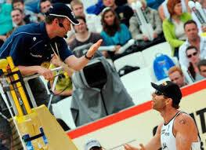
- Il Protocollo di Protesta inizia quando il ca- pitano di una squadra manifesta formal- mente la volontà di protestare ufficialmente a seguito della spiegazione ricevuta sull’ap- plicazione o interpretazione delle Regole di Gioco da parte del 1° arbitro.
- Il Protocollo di Protesta può essere attivato dal Supervisore basandosi su circostanze che avvengono prima, durante o dopo il termine della gara.
- Il Supervisore considera la protesta sul merito basandosi su tre (3) criteri.
- Due (2) sono i Livelli del Protocollo di Protesta esistenti:
- Livello 1: applicato nel momento del verificarsi della circostanza prima o durante la gara;
- Livello 2: applicato dopo il termine della gara.
2. SCOPO DEL PROTOCOLLO DI PROTESTA
- Il Protocollo di Protesta è la procedura formale per risolvere qualsiasi problema si verifichi prima, durante o dopo il termine di una gara.
- Gli obiettivi del Protocollo di Protesta sono:
- stabilire o ristabilire le condizioni esistenti prima dell’insorgere della problematica e riprendere la gara il prima possibile;
- fornire un processo strutturato che consenta la risoluzione della Protesta attraverso un’appropriata regolamentazione;
- standardizzare una procedura che abbia un impatto minimo sullo svolgimento della gara, specialmente se la Protesta coinvolge più di un Livello di giurisdizione;
- realizzare una procedura che sia logica, trasparente e facile da seguire;
- realizzare una procedura che sia basata sulla legalità e sull’etica;
- realizzare una procedura che ottimizzi le competenze dei Supervisori sull’assun- zione di una corretta decisione relativamente alla legittimità della Protesta da parte dei giocatori.
3. CRITERI PER LA VALUTAZIONE DELLA PROTESTA
- I criteri per l’accettazione di una Protesta devono coinvolgere una o più delle seguenti circostanze:
- l’arbitro utilizza o fornisce un’errata interpretazione di una Regola di Gioco o non assume la corretta decisione in conseguenza dell’applicazione di una regola;
- vi è un errore nel punteggio o un problema sulla rotazione dei giocatori al servizio;

- aspetti tecnici relativi alle condizioni di gara (condizioni meteo, visibilità, ecc.).
- Il 1° arbitro deve considerare solo questi tre criteri nel valutare se accettare o meno la Protesta.
- È improprio, da parte del 1° arbitro, accettare una Protesta che riguardi azioni di gioco o condotte scorrette, tranne il caso in cui sussista la possibilità di un’interpretazione errata delle Regole di Gioco.
- Anche il Supervisore dovrà considerare i suddetti tre criteri per valutare se accettare o meno la Protesta ed indicare quale dei tre criteri è congruente con la protesta. È possibile che una protesta soddisfi più di un criterio.
4. AZIONI DEL 1° ARBITRO PRIMA DELL’INIZIO DEL PROTOCOLLO DI PROTESTA
- Un Protocollo di Protesta inizia quando il capitano di una squadra esprime formalmente la volontà di protestare ufficialmente a seguito di spiegazione ricevuta dal 1° arbitro sulla applicazione o interpretazione delle Regole di Gioco.

- Il 1° arbitro deve tuttavia, prima di autorizzare l’entrata in campo del Supervisore, essere sicuro che tutte le procedure necessarie per evitare il Protocollo di Protesta siano state messe in atto. Questo include:
- comunicare con chiarezza al capitano della squadra la natura del fallo alla base della decisione;
- ripetere la segnaletica, quando necessario;
- consultarsi con gli ufficiali di gara competenti sull’applicazione/interpretazione delle regole;
- confermare che i criteri perché la protesta sia valida siano rispettati;
- confermare che, nonostante siano state attivate tutte le procedure sopraelencate, il capitano della squadra intende protestare formalmente.
- Il 1° arbitro:
- una volta che il capitano ha formalmente protestato e che la protesta risponde ad uno o più dei criteri perché sia valida, deve richiedere la presenza del Supervisore in campo;
- non deve comunicare al giocatore il possibile esito della protesta.
5. PROTOCOLLO DI PROTESTA LIVELLO 1: RISOLTO AL MOMENTO DELLA PROTESTA (da parte del Supervisore Arbitrale o Supervisore Tec- nico)
  - DESCRIZIONE DEL PROTOCOLLO PER LA RISOLUZIONE DELLA PROTESTA AL MOMENTO DELLA RICHIESTA DA PARTE DEL GIOCATORE
Un Protocollo di Protesta inizia quando il capitano di una squadra formalmente esprime la sua volontà di protestare ufficialmente a seguito di una spiegazione ricevuta dal 1° arbitro sulla applicazione o interpretazione delle Regole di Gioco ed il 1° arbitro richiede la presenza in campo del Supervisore.
Il Protocollo di Protesta Livello 1 (sia prima che durante la gara) prevede le seguenti fasi:
- iniziale determinazione della natura della Protesta;
- decisione se procedere con il Protocollo in base alla validità dello stesso;
- ottenere tutte le informazioni/testimonianze applicabili alla Protesta;
- comunicare la decisione della Protesta agli Arbitri e ai Giocatori;

- comunicare il risultato della Protesta al Segnapunti e ai collaboratori;
- iniziare o riprendere la gara.
Un Protocollo di Protesta (Livello 1) è la prima di due fasi di una potenziale protesta.
  - CHI VALUTA LA PROTESTA?
- Il Supervisore Arbitrale di solito è coinvolto nel Protocollo di Protesta al momento della protesta. Solo in casi eccezionali una Protesta non viene accettata a Livello 1 nel mo- mento in cui inizia.
- In eccezionali circostanze il Supervisore Tecnico può sostituirsi o sostituire il Supervi- sore Arbitrale.
- Altre figure (ufficiali) possono in eccezionali circostanze assistere il Supervisore che valuta la validità della protesta.
- Tutti i Supervisori, specialmente il Supervisore Arbitrale, non devono trovarsi in una posizione che potenzialmente possa influenzare il procedimento prima che il Proto- collo di Protesta abbia inizio.
- I Supervisori Arbitrali dovrebbero assicurarsi che i loro movimenti durante la competi- zione massimizzino la loro potenziale disponibilità per il Protocollo di Protesta.
  - COME INIZIA UN PROTOCOLLO DI PROTESTA? (DA PARTE DEL SUPERVISORE ARBI-
TRALE)
- Il Protocollo inizia con il segnale del 1° arbitro che indica al Supervisore Arbitrale di entrare nell’area di gioco.
- Una Protesta può essere richiesta solo dai capitani delle squadre.
- Il 1° arbitro dovrà segnalare al Supervisore Arbitrale di entrare in campo solo quando il capitano della squadra avrà formalmente (come definito dalla Regola 5.1.2.1) indi- cato di voler attuare un Protocollo di Protesta e questo risponde ad uno o più dei tre criteri di validità dello stesso.
- Il Protocollo di Protesta (Livello 1) implica il pagamento di una tassa come previsto dal regolamento FIPAV.
  - PROCEDIMENTO DEL PROTOCOLLO DI PROTESTA (DOPO CHE IL PROTOCOLLO È AV- VIATO)
- I giocatori dovranno inizialmente posizionarsi nelle rispettive panchine.
- Il Supervisore Arbitrale acquisirà dal 1° arbitro tutte le informazioni circa la natura della Protesta.
- Il Supervisore Arbitrale dovrà avere conferma dal capitano delle motivazioni della Pro- testa.
- Il Supervisore Arbitrale dovrà successivamente, se necessario, chiarire ogni punto di incertezza con il 1° arbitro.
- Ogni tipo di informazione/prova andrà raccolta anche da altre parti pertinenti con la decisione.
- Le informazioni/prove vanno raccolte se possibile individualmente, ma se necessario anche collettivamente.
- Il procedimento di raccolta delle informazioni/prove deve essere effettuato nella zona libera tra il tavolo segnapunti e l’area (panchine) della squadra interessata.
- I giocatori non devono essere fisicamente presenti alla discussione con il 1° arbitro o con gli altri ufficiali di gara.

- Il processo globale rappresenta un modello strutturato finalizzato alla raccolta di tutte le informazioni/prove necessarie per la decisione finale.
- Durante il Protocollo di Protesta i giocatori, dopo l’iniziale momento conseguente alla situazione che si è creata, possono:
    - utilizzare il campo di gioco senza lasciare la zona libera;
    - utilizzare i palloni di gioco;
    - utilizzare la parte di campo di gioco nella quale stavano giocando o entrambe con l’accordo dei giocatori.
  - RISOLUZIONE DI UN PROTOCOLLO DI PROTESTA
- La decisione di risoluzione di un Protocollo di Protesta sarà basata su:
    - la rigorosa interpretazione dei criteri per la valutazione della Protesta (sezione 3);
    - l’assunzione che la decisione presa dagli ufficiali di gara sia corretta, in particolare la decisione finale assunta dal 1° arbitro;

    - i fatti stabiliti ascoltando le parti, in particolare gli ufficiali di gara;
    - il fondamento della correttezza nelle azioni compiute dagli ufficiali di gara in rela- zione alle Regole di Gioco;
    - quando le Regole di Gioco non disciplinano una specifica azione, il Supervisore Ar- bitrale può interpretare lo spirito delle Regole di Gioco.
- Il 1° arbitro deve essere la prima persona ad essere informata sull’esito del Protocollo di Protesta e successivamente saranno informati gli altri ufficiali di gara.
- I capitani di entrambe le squadre dovranno poi essere informati in campo sull’esito del
Protocollo di Protesta, ricevendo una breve sintesi delle motivazioni.
- Se dopo essere stati informati, nessun capitano contesta la decisione presa, il Proto- collo di Protesta è considerato risolto e ufficialmente chiuso.
- I Capitani di entrambi le squadre, nel caso siano in disaccordo con la decisione, hanno il diritto di richiedere in quel momento il Protocollo di Protesta di Livello 2, che dovrà essere poi confermato al termine della gara.
  - RIPRESA DEL GIOCO
- Una volta che il Supervisore Arbitrale ha preso una decisione e l’ha comunicata agli ufficiali di gara ed ai giocatori, le seguenti procedure sono necessarie per la ripresa del gioco:
    - comunicazione della decisione al Segnapunti;
    - comunicazione della decisione al pubblico (questo può includere l’annuncio del ri- sultato della decisione);
    - comunicazione della decisione ai media (televisione, radio, ecc.).
- Se la Protesta della squadra è accettata, devono essere prese tutte le misure neces- sarie per correggere lo stato della gara (come consigliato dal Supervisore Arbitrale).
  - POSSIBILI CONSEGUENZE DI UN PROTOCOLLO DI PROTESTA
- Ci sono 3 possibili conseguenze di una protesta di Livello 1 (risolta o tentata di risolvere al momento della Protesta).
    - La protesta viene rigettata dal Supervisore. In questa circostanza il Supervisore Tecnico sarà informato dal Supervisore Arbitrale e sarà applicata una multa corri- spondente al Livello 1 della Protesta (come da regolamento FIPAV).
    - A seguito di Protocollo la Protesta viene accettata. Non viene applicata nessuna tassa.

    - Il Protocollo di Protesta non può essere attivato (es. non ci sono Supervisori dispo- nibili in quel momento) e/o i capitani si appellano al risultato del Protocollo di Protesta di Livello 1. Entrambe queste situazioni vengono risolte a Livello 2 (dopo il termine della gara).
  - COME VIENE REGISTRATO SUL REFERTO IL PROTOCOLLO DI PROTESTA
- Quando il Supervisore Arbitrale entra in campo, il segnapunti deve registrare sul re- ferto le informazioni necessarie che gli permettano di riprendere la gara dal punto in cui si è interrotta.
- Il segnapunti non deve registrare le informazioni che sono alla base della protesta.
- Se il Protocollo di Protesta è stato attivato e, successivamente, viene respinto, la frase RESPINTO A LIVELLO 1 deve essere riportata nell’apposito riquadro del referto.
- Se il Protocollo di Protesta è stato attivato e, successivamente, viene accettato, la frase ACCETTATO A LIVELLO 1 deve essere riportata nell’apposito riquadro del referto.
- Se dopo che la protesta è stata respinta a Livello 1 uno dei capitani manifesta formal- mente la volontà di procedere ad un Protocollo di Protesta di Livello 2, la frase RE- SPINTO/PENDENTE A LIVELLO 1 deve essere riportata nell’apposito riquadro del re- ferto.
- Se dopo che la protesta è stata accettata a Livello 1 uno dei capitani manifesta for- malmente la volontà di procedere ad un Protocollo di Protesta di Livello 2, la frase ACCETTATO/PENDENTE A LIVELLO 1 deve essere riportata nell’apposito riquadro del referto.
- Se non è possibile attivare il Protocollo di Protesta (dopo che è stata richiesta la pre- senza in campo del Supervisore), la frase PENDENTE A LIVELLO 1 andrà riportata nell’apposito riquadro del referto.
- Il Supervisore Arbitrale ha l’autorità di aggiungere nell’apposito riquadro del referto annotazioni e ulteriori informazioni che ritenga necessarie.
- Il 2° arbitro è responsabile del controllo del referto prima della ripresa del gioco.
- Al termine della gara, il 1° arbitro deve assicurarsi che nell’apposito riquadro del re- ferto siano state riportate tutte le informazioni che il Protocollo di Protesta prevede.
- Se il Supervisore Arbitrale non è presente al termine della gara, il 1° arbitro deve ottenere la sua firma prima che il referto sia consegnato al Direttore di Competizione, evitando ritardi (è importante registrare immediatamente il risultato).
6. PROTOCOLLO DI PROTESTA LIVELLO 2: RISOLTO AL TERMINE DELLA GARA (da parte della Commissione Esecutiva)
  - SINTESI DELLA PROCEDURA
- Un Protocollo di Protesta (Livello 2) inizia quando un capitano formalmente manifesta la sua volontà di protestare a Livello 2 in base a:
    - il Protocollo di Protesta non è iniziato a Livello 1 (i Supervisori non erano disponi- bili);
    - la Protesta è stata respinta dal Supervisore;
    - la Protesta è stata accettata dal Supervisore a Livello 1, ma successivamente non condivisa dal capitano dell’altra squadra;
    - eventi che accadono dopo il termine della gara.
- Un Protocollo di Protesta Livello 2 deve (eccetto nel caso di eventi dopo il termine della gara) riferirsi a proteste che sono state correttamente richieste e registrate a Livello 1 da parte di uno dei capitani.

- Il procedimento di conferma del Protocollo di Protesta Livello 2 prevede le seguenti fasi:
- iniziale registrazione sul referto delle motivazioni della Protesta (Livello 2);
- pagamento della tassa prevista (come da regolamento);
- la Commissione Esecutiva riesamina le basi della Protesta;
- comunicazione del risultato della Protesta a tutte le parti, compresa la spiegazione circa le basi della decisione;
- eventuale ripetizione della gara.
  - CHI VALUTA LA PROTESTA?
- Il Supervisore Tecnico richiederà che la Commissione Esecutiva si riunisca. La compo- sizione e le procedure sono definite da apposita regolamentazione FIPAV.
- Il Supervisore Arbitrale non è membro della Commissione.

- La Commissione può avvalersi per l’interpretazione delle regole di gioco del Supervi- sore Arbitrale.
- Al Supervisore Arbitrale (o al Supervisore Tecnico) può essere richiesto di riassumere il Livello 1 del Protocollo di Protesta respinto o accettato, oltre alla spiegazione circa i criteri relativi alla decisione presa.
  - COME INIZIA UN PROTOCOLLO DI PROTESTA?
- Il Livello 2 della protesta inizia quando il capitano di una squadra, al termine della gara e prima di aver firmato il referto, manifesta formalmente la sua volontà di pro- testare, confermandolo per iscritto nell’apposita sezione.
- Non è necessario per il capitano riportare tutti i dettagli della Protesta. La Protesta può essere scritta anche dal suo compagno di squadra, ma è necessario che sia il capi- tano a firmarla.
- Gli Ufficiali di gara non devono impedire o dettare il contenuto della protesta.
- Il Protocollo di Protesta (Livello 2) deve essere accompagnato dal pagamento di una tassa (come previsto dal regolamento).
  - IL PROCEDIMENTO DEL PROTOCOLLO DI PROTESTA
- Le procedure della Commissione Esecutiva sono regolamentate da apposita regolamen- tazione FIPAV.
- Il referto può avere un allegato nel caso in cui l’apposita sezione non fosse sufficiente. Questo documento deve essere presentato al Supervisore Tecnico entro 30 minuti dal termine della gara.
- Il capitano della squadra non coinvolta nella protesta deve essere informato, imme- diatamente e verbalmente dal 1° arbitro, se la Protesta (Livello 2) viene confermata per iscritto nell’apposita sezione del referto.
- RAPPORTO UFFICIALE
- Il Supervisore Arbitrale a Livello 1 e la Commissione Esecutiva a Livello 2 devono scri- vere un rapporto che specifichi le basi su cui è stata presa la decisione e confermi il processo intrapreso.
- Una copia del referto sarà allegata al Rapporto.
- Il rapporto che il Supervisore Tecnico invierà alla FIPAV dovrà contenere anche il Rap- porto del Supervisore Arbitrale.

- Il Rapporto del Supervisore Arbitrale destinato alla Commissione Nazionale Ufficiali di Gara (Beach Volley) deve includere commenti sul numero e sulla natura delle Proteste che si sono verificate.
- Il Supervisore Arbitrale, nel più breve tempo possibile, dopo una gara dove un Proto- collo di Protesta è stato “Respinto a Livello 1”, deve supportare il Supervisore Tecnico con una copia del suo rapporto e del referto. Questo permetterà al Supervisore Tecnico di convocare immediatamente la squadra interessata per la conferma della sanzione (vedi regolamento FIPAV).

APPENDICE: ALLENATORE
Estratto dal Manuale del Beach Volley FIPAV, sezione Allenatori/Maestri, art. 31 Norme generali.
- L’allenatore/maestro è un componente della squadra.
- La squadra che partecipa alle gare di beach volley può essere diretta da un allena- tore/maestro di Beach Volley, come previsto dal regolamento FIPAV.
- La registrazione del nominativo dell’allenatore/maestro può essere effettuata online, durante l’iscrizione della squadra, o al più tardi al momento della riunione tecnica (nel caso di sua assenza alla riunione tecnica, l’iscrizione può essere effettuata dal capitano della squadra).
- L’allenatore/maestro deve sempre effettuare il riconoscimento al termine della riu- nione tecnica. Al più tardi entro 30 minuti prima dell’inizio della prima gara (della squadra per la quale è accreditato) del tabellone di qualificazione o principale.

- L’allenatore/maestro sarà riconosciuto ufficialmente con verifica del tesseramento e del documento d’identità, così come previsto dalle normative in vigore. Il riconosci- mento deve essere effettuato dal Supervisore Tecnico/Unico.
- Un giocatore iscritto ad un torneo che intenda anche svolgere il ruolo di allena- tore/maestro potrà svolgere esclusivamente il ruolo di giocatore nel tabellone quali- fiche e solo se non qualificato al tabellone principale potrà accreditarsi con il ruolo di allenatore/maestro sia per le coppie maschili che femminili.
- Nel caso in cui un allenatore/maestro si accrediti per più squadre iscritte al torneo e due delle sue squadre si affrontino, l’allenatore/maestro non potrà sedere in pan- china per nessuna delle due squadre.
- L’allenatore/maestro dovrà essere presente in campo all’inizio del Protocollo di Gara. Non è consentito l’ingresso in campo a Protocollo di gara iniziato, a gara iniziata o negli intervalli tra i set.
- In gare delle manifestazioni autorizzate dalla FIPAV, nel caso di presenza di un alle- natore/maestro regolarmente riconosciuto ed ammesso a partecipare alla gara, per una o entrambe le squadre, il segnapunti deve riportare tale informazione, prima dell’inizio della gara e successivamente al sorteggio richiederne la firma, nella se- zione SQUADRE del referto di gara.
- L’allenatore/maestro non accreditato o eventuali membri dello staff della squadra (preparatore, accompagnatore, ecc.) che si appresta a disputare una gara ufficiale devono abbandonare il campo da gioco prima dell’inizio del Protocollo di Gara. Solo l’allenatore/maestro accreditato potrà trattenersi all’interno dell’area di gioco una volta iniziato il Protocollo di Gara.
- L’allenatore/maestro deve rimanere seduto durante le fasi di gioco, con divieto di parlare, gesticolare, incitare o applaudire; gli è consentito parlare con gli atleti du- rante le interruzioni di gioco (tempo di riposo, tempo di riposo tecnico ed intervallo tra i set), durante l’intervallo tra un’azione e l’altra “dal fischio di fine azione di gioco al momento in cui il 1° arbitro stende il braccio per autorizzare il nuovo servizio” e durante il cambio di campo nel seguire la squadra, senza essere causa di ritardi nella ripresa del gioco.
- L’allenatore/maestro, per cause di forza maggiore (infortunio/malattia, uso dei ser- vizi igienici), può allontanarsi, momentaneamente, dall’area di gioco e dovrà essere accompagnato dal Supervisore Arbitrale/Tecnico/Unico. L’allenatore/maestro che si

allontana dall’area di gioco, dopo l’inizio della gara (anche se autorizzato dall’arbi- tro), senza essere accompagnato, perde il diritto ad esercitare la sua funzione di al- lenatore/maestro all’interno dell’area di gioco, fino al termine della gara stessa.
- Nel caso in cui l’allenatore/maestro indicato da una squadra intenda seguire la gara fuori dal campo di gioco, i divieti di cui al precedente comma 11 saranno estesi a tutta la durata della gara, interruzioni di gioco comprese.
- Non è consentito l’uso di telefoni cellulari, tablet, personal computer o apparecchi radio riceventi da parte dell’allenatore/maestro quando svolge la sua funzione all’in- terno dell’area di gioco.
- L’allenatore/maestro deve indossare pantaloni (anche corti) e maglietta che non sia da gioco. Il mancato rispetto di questa indicazione comporterà la non partecipazione alla gara.
- L’allenatore/maestro che non rispetta quanto previsto al comma 11, così come per eventuali condotte scorrette commesse, incorre nelle sanzioni previste dalle Regole di Gioco del Beach Volley (Regola 20: Condotta scorretta e sue sanzioni). Il segnapunti deve riportare tali sanzioni nella sezione OSSERVAZIONI del referto di gara.
- La squadra (o un suo componente) che ritarda la ripresa del gioco per ricevere istru- zioni da parte dell’allenatore/maestro, deve essere sanzionata per ritardo di gioco secondo quanto previsto dalle Regole di Gioco.


Squadra - PUNTI
1 2 3 4 5 6 7 8 9 10 11 12 13 14 15 16 17 18 19 20 21 22 23 24 25 26 27 28 29 30 31 32 33 34 35 36 37 38 39 40 41 42 43 44
1 2 3 4 5 6 7 8 9 10 11 12 13 14 15 16 17 18 19 20 21 22 23 24 25 26 27 28 29 30 31 32 33 34 35 36 37 38 39 40 41 42 43 44
Squadra - PUNTI

A
o
B

A
o
B
: | : | : | : | :
Time Out | Avvert. | Pen. | Pen. | Pen.
 | Ritardi di gioco

II |  | : | : | : | : | : | 1 | 2 | 3 | 4 | 5 | 6 | 7 | 8 | 9 | 10 | 11 | 12 | 13 | 14 | 15 | 16 | 17 | 18 | 19 | 20 | 21
IV |  | : | : | : | : | : | 1 | 2 | 3 | 4 | 5 | 6 | 7 | 8 | 9 | 10 | 11 | 12 | 13 | 14 | 15 | 16 | 17 | 18 | 19 | 20 | 21
Ordine servizio | Atleta n° | Avvert. Ufficiale | Pen. | Pen. | Esp. | Squal. | Ora fine :
 |  |  | Condotta scorretta

Ordine servizio | Atleta n° | Avvert. Ufficiale | Condotta scorretta |  |  |  | 2° SET Ora inizio :
 |  |  | Pen. | Pen. | Esp. | Squal.
I |  | : | : | : | : | : | 1 | 2 | 3 | 4 | 5 | 6 | 7 | 8 | 9 | 10 | 11 | 12 | 13 | 14 | 15 | 16 | 17 | 18 | 19 | 20 | 21
III |  | : | : | : | : | : | 1 | 2 | 3 | 4 | 5 | 6 | 7 | 8 | 9 | 10 | 11 | 12 | 13 | 14 | 15 | 16 | 17 | 18 | 19 | 20 | 21

Cambio campo
A : B
:
:
TTO
:
:
:
:
:
:
:
:
:
:
:

Time Out | Ritardi di gioco
 | Avvert. | Pen. | Pen. | Pen.
: | : | : | : | :

: | : | : | : | :
Time Out | Avvert. | Pen. | Pen. | Pen.
 | Ritardi di gioco

II |  | : | : | : | : | : | 1 | 2 | 3 | 4 | 5 | 6 | 7 | 8 | 9 | 10 | 11 | 12 | 13 | 14 | 15 | 16 | 17 | 18 | 19 | 20 | 21
IV |  | : | : | : | : | : | 1 | 2 | 3 | 4 | 5 | 6 | 7 | 8 | 9 | 10 | 11 | 12 | 13 | 14 | 15 | 16 | 17 | 18 | 19 | 20 | 21
Ordine servizio | Atleta n° | Avvert. Ufficiale | Pen. | Pen. | Esp. | Squal. | Ora fine :
 |  |  | Condotta scorretta

Nome della manifestazione:
2023

Gara n°:
Città:
Spiaggia:
Campo:
Data:
M
F
Tabellone Principale
Qual.
P.P.
W.B.
Class
S-F
Finale

Squadre
vs.
Squadra - PUNTI
1 2 3 4 5 6 7 8 9 10 11 12 13 14 15 16 17 18 19 20 21 22 23 24 25 26 27 28 29 30 31 32 33 34 35 36 37 38 39 40 41 42 43 44
1 2 3 4 5 6 7 8 9 10 11 12 13 14 15 16 17 18 19 20 21 22 23 24 25 26 27 28 29 30 31 32 33 34 35 36 37 38 39 40 41 42 43 44
Squadra - PUNTI

A
o
B

A
o
B
A o B
/
A o B
/
Ordine servizio | Atleta n° | Avvert. Ufficiale | Condotta scorretta |  |  |  | 1° SET Ora inizio :
 |  |  | Pen. | Pen. | Esp. | Squal.
I |  | : | : | : | : | : | 1 | 2 | 3 | 4 | 5 | 6 | 7 | 8 | 9 | 10 | 11 | 12 | 13 | 14 | 15 | 16 | 17 | 18 | 19 | 20 | 21
III |  | : | : | : | : | : | 1 | 2 | 3 | 4 | 5 | 6 | 7 | 8 | 9 | 10 | 11 | 12 | 13 | 14 | 15 | 16 | 17 | 18 | 19 | 20 | 21

Cambio campo
A : B
:
:
TTO
:
:
:
:
:
:
:
:
:
:
:

Time Out | Ritardi di gioco
 | Avvert. | Pen. | Pen. | Pen.
: | : | : | : | :






Squadra - PUNTI
1 2 3 4 5 6 7 8 9 10 11 12 13 14 15 16 17 18 19 20 21 22 23 24 25 26 27 28 29 30 31 32 33 34 35 36 37 38 39 40 41 42 43 44
1 2 3 4 5 6 7 8 9 10 11 12 13 14 15 16 17 18 19 20 21 22 23 24 25 26 27 28 29 30 31 32 33 34 35 36 37 38 39 40 41 42 43 44
Squadra - PUNTI

A
o
B

A
o
B

Squadra vincente / 2 :
A o B A o B
Richieste improprie (A o B)
Set 3
Set 1
Vincitore del sorteggio
Informazioni aggiuntive allegate
Osservazioni:
RISULTATI
Ordine servizio | Atleta n° | Avvert. Ufficiale | Condotta scorretta |  |  |  | 3° SET Ora inizio :
 |  |  | Pen. | Pen. | Esp. | Squal.
I |  | : | : | : | : | : | 1 | 2 | 3 | 4 | 5 | 6 | 7 | 8 | 9 | 10 | 11 | 12 | 13 | 14 | 15 | 16 | 17 | 18 | 19 | 20 | 21
III |  | : | : | : | : | : | 1 | 2 | 3 | 4 | 5 | 6 | 7 | 8 | 9 | 10 | 11 | 12 | 13 | 14 | 15 | 16 | 17 | 18 | 19 | 20 | 21

Cambio campo
A : B
:
:
:
:
:
:
:
:
:
:
:
:
:

Time Out | Ritardi di gioco
 | Avvert. | Pen. | Pen. | Pen.
: | : | : | : | :

: | : | : | : | :
Time Out | Avvert. | Pen. | Pen. | Pen.
 | Ritardi di gioco

II |  | : | : | : | : | : | 1 | 2 | 3 | 4 | 5 | 6 | 7 | 8 | 9 | 10 | 11 | 12 | 13 | 14 | 15 | 16 | 17 | 18 | 19 | 20 | 21
IV |  | : | : | : | : | : | 1 | 2 | 3 | 4 | 5 | 6 | 7 | 8 | 9 | 10 | 11 | 12 | 13 | 14 | 15 | 16 | 17 | 18 | 19 | 20 | 21
Ordine servizio | Atleta n° | Avvert. Ufficiale | Pen. | Pen. | Esp. | Squal. | Ora fine :
 |  |  | Condotta scorretta

SQUADRE | A  o Squadra  B |  | A  o Squadra  B
 | N° | Cognome e nome | N° | Cognome e nome
 | All. |  | All.
 | Firma capitano pre-gara |  | Firma capitano pre-gara
 | Firma allenatore pre-gara |  | Firma allenatore pre-gara

ASSISTENZA MEDICA
SQUADRE | ATLETA N° | MTO  sangue |  |  |  | RIT
 |  |  |  |  |  | no sangue | meteo | toilet
A
o
B
A
o
B

Time - Out |  | Vinti | Punti | Durata dei set |  |  | Punti | Vinti |  | Time - Out
 |  |  |  | 1° set | ( | min)
 |  |  |  | 2° set | ( | min)
 |  |  |  | 3° set | ( | min)
Totale |  | Totale | Totale | Totale | ( | min) | Totale | Totale |  | Totale
Ora inzio gara | ..... _{h} _{min} |  | Durata totale della gara |  |  | ..... h min |  | Ora fine gara | ..... _{h} _{min}

APPROVAZIONE | Arbitri | Cognome e nome | Provincia | Firma
 | 1°
 | 2°
 | Segnapunti
 | Firma capitano post-gara |  | Firma capitano post-gara



Regole di Gioco Beach Volley 2025-2028

Approvate dal 39° Congresso FIVB 2024

Da applicare in tutte le competizioni a partire dal 10 maggio 2025

Indice
INDICE

PARTE 1 - FILOSOFIA DELLE REGOLE E DELL’ARBITRAGGIO 1
CARATTERISTICHE DEL GIOCO 2
PARTE 2 - SEZIONE 1 – IL GIOCO 5
CAPITOLO PRIMO - INSTALLAZIONI ED ATTREZZATURE 6
  - AREA DI GIOCO 6
  - RETE E PALI 7
  - PALLONI 8
CAPITOLO SECONDO - PARTECIPANTI 10
  - SQUADRE 10
  - RESPONSABILI DELLA SQUADRA 11
CAPITOLO TERZO - FORMULA DI GIOCO 12
  - ACQUISIRE UN PUNTO, VINCERE UN SET E LA GARA 12
  - STRUTTURA DEL GIOCO 13
CAPITOLO QUARTO - AZIONI DI GIOCO 15
  - SITUAZIONI DI GIOCO 15
  - GIOCARE LA PALLA 15
  - PALLA IN DIREZIONE DELLA RETE 17
  - GIOCATORE A RETE 17
  - SERVIZIO 18
  - ATTACCO 20
  - MURO 20
CAPITOLO QUINTO - INTERRUZIONI, RITARDI ED INTERVALLI 22
  - INTERRUZIONI 22
  - RITARDI DI GIOCO 23
  - INTERRUZIONI ECCEZIONALI DI GIOCO 23
  - INTERVALLI E CAMBI DI CAMPO 24
CAPITOLO SESTO - CONDOTTA DEI PARTECIPANTI 25
  - REQUISITI DEL COMPORTAMENTO 25
  - CONDOTTA SCORRETTA E SUE SANZIONI 25
PARTE 2 - SEZIONE 2 GLI ARBITRI, LORO RESPONSABILITÀ E SEGNALETICA UFFICIALE 27
CAPITOLO SETTIMO - ARBITRI 28
  - COLLEGIO ARBITRALE E PROCEDURE 28
  - PRIMO ARBITRO 29
  - SECONDO ARBITRO 30
i

INDICE
  - CHALLENGE REFEREE 31
  - ARBITRO DI RISERVA 31
  - SEGNAPUNTI 32
  - ASSISTENTE SEGNAPUNTI 33
  - GIUDICI DI LINEA 33
  - GESTI UFFICIALI 34
P
ARTE 2 - SEZIONE 3 – FIGURE 35
Segnaletica ufficiale degli arbitri 42
Segnaletica ufficiale dei giudici di linea 51
PARTE 3 - DEFINIZIONI 53

PARTE 1 – FILOSOFIA DELLE REGOLE E DELL’ARBITRAGGIO

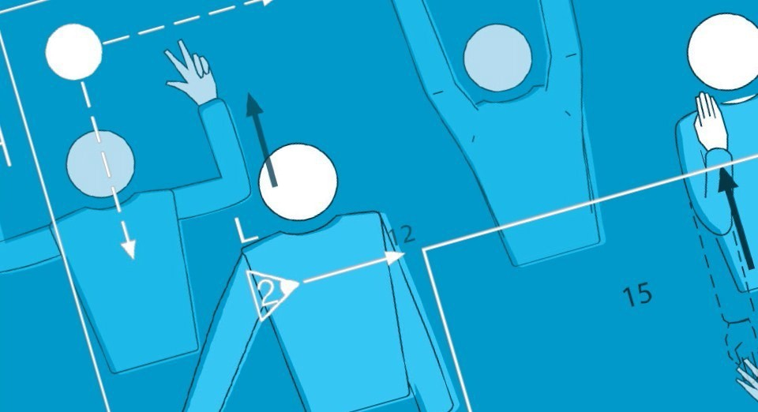
PARTE 1 - FILOSOFIA DELLE REGOLE E DELL’ARBITRAGGIO
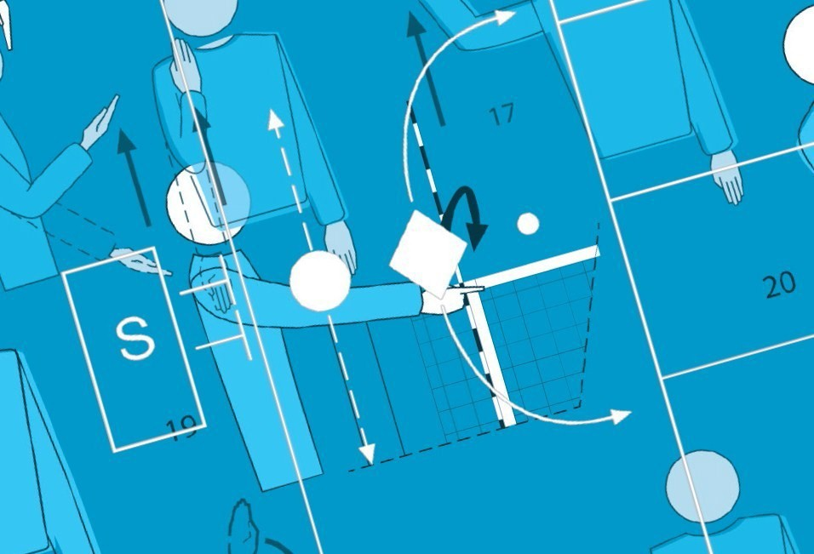

PARTE 1 – FILOSOFIA DELLE REGOLE E DELL’ARBITRAGGIO

CARATTERISTICHE DEL GIOCO
Il Beach Volley è uno sport giocato da due squadre ciascuna composta da due giocatori su un campo di sabbia diviso da una rete.
La squadra ha a disposizione tre tocchi per rinviare la palla (compreso il tocco di muro). Nel Beach Volley la squadra che vince un’azione di gioco conquista un punto (Rally Point System). Quando la squadra in ricezione vince un’azione, conquista un punto ed il diritto a servire. Il giocatore al servizio deve alternarsi ogni qualvolta ciò accade.

PARTE 1 – FILOSOFIA DELLE REGOLE E DELL’ARBITRAGGIO
Introduzione Il Beach Volley è uno degli sport competitivi e ricreativi di maggior successo e più popolare nel mondo: ha un numero maggiore di follower sui social media, un numero maggiore (e in crescita) di giocatore registrati e ricreativi, rispetto a quasi tutti gli altri sport. È veloce, è emozionante e l’azione è esplosiva. Eppure il Beach Volley comprende alcuni elementi cruciali sovrapposti, le cui interazioni complementari lo fanno diventare unico tra gli sport di azione.

Difesa
Attacco
CAMPI DIVISI
SQUADRE
Azione esplosiva
Movimenti fluidi
Rotazione
PASSAGGI AL VOLO
Servizio
Negli ultimi anni la FIVB ha fatto passi da gigante per adattare il gioco ad un pubblico moderno.
Questo testo si rivolge in generale a giocatori, allenatori, arbitri, spettatori, commentatori, per le seguenti ragioni:
- la comprensione delle regole permette un gioco migliore: gli allenatori possono creare una migliore struttura di squadra ed una migliore tattica, dando ai giocatori l’opportunità di dimostrare il proprio talento;
- la comprensione delle relazioni tra le regole consente agli arbitri di prendere le migliori decisioni.
Questa introduzione dapprima si focalizza sul beach volley come sport agonistico, per poi identificare le qualità principali richieste per un buon arbitraggio.
Il Beach Volley come sport agonistico La competizione esalta qualità nascoste. Mostra le migliori qualità, dell’impegno, della creatività e dell’estetica. Le regole sono strutturate per permettere tutte queste qualità. Con poche eccezioni, il beach volley permette a tutti gli atleti di giocare sia a rete (in attacco) che in linea arretrata del campo (per difendere o servire).
I primi giocatori sulle sabbie della California lo riconoscerebbero ancora perché il beach volley ha mantenuto alcuni elementi distintivi ed essenziali nel corso degli anni. Alcuni di questi sono condivisi con altri giochi con rete/palla/racchetta:
- servizio;
- rotazione (turno di servizio);

PARTE 1 – FILOSOFIA DELLE REGOLE E DELL’ARBITRAGGIO
- attacco;
- difesa.
Il Beach Volley è comunque l’unico tra i giochi di rete a mantenere la palla costantemente in volo – “flying ball” – e a permettere ad ogni squadra dei passaggi tra gli atleti prima che la palla sia rinviata agli avversari.
Le modifiche alla regola del servizio hanno cambiato l’esecuzione da un semplice colpo di messa in gioco della palla, ad un fondamentale colpo d’attacco.
Il concetto di rotazione fa sì che tutti gli atleti siano completi. Le regole sulle posizioni degli atleti devono permettere alle squadre di avere flessibilità e di creare interessanti sviluppi delle tattiche.
I contendenti utilizzano questa struttura per elaborare tecniche, tattiche e potenza di gioco e ciò permette ai giocatori una libertà di espressione tale da entusiasmare spettatori e telespettatori.
Non a caso l’immagine del beach volley è sempre più in crescita.

Il ruolo dell’arbitro
L’essenza di un buon arbitro si riassume nel concetto di correttezza e coerenza.
Essere posizionati al centro di entrambi i campi di gioco è simbolo di equilibrio incoraggiando i giocatori a fidarsi delle azioni dell’arbitro. Tuttavia, l’arbitro deve esser un facilitatore piuttosto che un controllore, un direttore d’orchestra piuttosto che un dittatore, un promotore efficiente piuttosto che un punitore “efficiente”.
Ciò richiede una grande credibilità.
L’arbitro deve acquisire la fiducia onde permettere agli atleti di divertirsi e ciò significa che deve:
- essere accurato nel suo giudizio;
- comprendere il perché della regola scritta;
- essere un organizzatore efficiente;
- permettere alla competizione di scorrere fluidamente e dirigerla verso la conclusione;
- essere un educatore, usando le regole per penalizzare la slealtà ed ammonire la scortesia;
- promuovere il gioco, cioè, permettere la spettacolarità del bel gioco ed ai migliori atleti di fare ciò che essi sanno fare meglio: intrattenere il pubblico.
Infine possiamo dire che un buon arbitro userà le regole per rendere la gara una esperienza soddisfacente per tutti gli interessati.
A coloro che hanno letto finora: considerate le Regole che seguono come lo stato attuale di sviluppo di un grande gioco, ma ricordatevi perché questi pochi precedenti paragrafi possono essere di uguale importanza per voi in base alla posizione che occupate all’interno di questo sport.

PARTE 2 – SEZIONE 1 – IL GIOCO


PARTE 2 - SEZIONE 1 – IL GIOCO


PARTE 2 – SEZIONE 1 – IL GIOCO

CAPITOLO PRIMO - INSTALLAZIONI ED ATTREZZATURE
1. AREA DI GIOCO
L’area di gioco comprende il terreno di gioco e la zona libera. Essa deve essere rettangolare e simmetrica.
1.1 DIMENSIONI
    - Il terreno di gioco è un rettangolo di m 16 x 8, circondato da una zona libera larga almeno 3 metri in ogni parte.
Lo spazio di gioco libero, è lo spazio sopra l’area di gioco, che è libero da ogni ostacolo. Lo spazio di gioco libero deve misurare almeno 7 metri al di sopra della superficie di gioco.

Per le competizioni mondiali ed ufficiali FIVB, la zona libera deve misurare da un minimo di 5 metri fino ad un massimo di 6 metri dalle linee laterali/ di fondo. Lo spazio di gioco libero deve misurare almeno 12,5 metri al di sopra della superficie di gioco.
1.2 SUPERFICIE DI GIOCO
    - La superficie deve essere composta da sabbia livellata, il più possibile piana ed uniforme, priva di pietrisco, conchiglie ed ogni altra cosa che possa rappresentare rischio di tagli o infortuni ai giocatori.

Per le competizioni mondiali ed ufficiali FIVB, la sabbia deve avere una stratificazione e profondità di almeno 40 cm e composta di granelli finemente compatti.
    - La superficie sabbiosa non deve costituire alcun pericolo di infortunio ai giocatori.

Per le competizioni mondiali ed ufficiali FIVB, la sabbia deve essere filtrata e setacciata per non renderla grossolana e privarla di ogni particella pericolosa. Nel contempo, essa non dovrà essere così fine da divenire polverosa ed attaccarsi alla pelle.

Per le competizioni mondiali ed ufficiali FIVB è raccomandato un telone per ricoprire il campo centrale in caso di pioggia.
1.3 LINEE DEL TERRENO DI GIOCO
    - Tutte le linee sono larghe 5 cm. Devono essere di un colore che contrasti in modo evidente con quello della sabbia.
    - Linee del campo
Due linee laterali e due di fondo campo delimitano il terreno di gioco. Non c’è linea centrale. Esse sono tracciate all’interno delle sue dimensioni.
Le linee del campo devono essere delle fettucce di materiale resistente ed ogni punto di ancoraggio esposto deve essere costituito da materiale soffice e flessibile.
1.4 ZONE ED AREE
Attorno al terreno di gioco ci sono solamente la zona di servizio e la zona libera.
1.4.1 La zona di servizio è un’area di 8 m. di larghezza oltre la linea di fondo campo, che si estende fino al termine della zona libera.

PARTE 2 – SEZIONE 1 – IL GIOCO
1.5 CONDIZIONI CLIMATICHE
Le condizioni climatiche non devono costituire un pericolo di infortunio per i giocatori.

1.6 ILLUMINAZIONE

Per le competizioni mondiali ed ufficiali FIVB giocate in notturna, l’illuminazione sull’area di gioco deve essere compresa fra 1000 e 1500 lux, misurata ad 1 metro dalla superficie di gioco.
2. RETE E PALI
2.1 ALTEZZA DELLA RETE

    - La rete è posta verticalmente esattamente al centro del terreno di gioco, ad un’altezza nella sua parte superiore di 2,43 m per gli uomini e di 2,24 m per le donne.
Nota: l’altezza della rete può variare a seconda del gruppo di età come di seguito illustrato:

Gruppo di età | Donne | Uomini
16 anni e inferiore | 2,24 m | 2,24 m
14 anni e inferiore | 2,12 m | 2,12 m
12 anni e inferiore | 2,00 m | 2,00 m
    - La sua altezza è misurata al centro del terreno di gioco con un’asta di misurazione. L’altezza della rete (sopra le due linee laterali) deve essere esattamente la stessa, e non superiore di oltre 2 cm di quella ufficiale.
2.2 STRUTTURA
La rete è lunga 8,5 metri e misura 1 m (+/- 3 cm) di larghezza quando è tesa e posta verticalmente sull’asse minore del terreno di gioco.
È composta di maglie quadrate di 10 cm di lato. Nella sua parte superiore e inferiore è cucita una doppia banda di tela larga 7-10 cm per tutta la sua lunghezza di colore preferibilmente blu scuro o altro colore brillante. Ogni estremità di tale banda ha un foro, attraverso il quale passa una corda che la fissa ai pali e la mantiene tesa.
All’interno della banda superiore, un cavo flessibile fissa la rete ai pali e tende l’estremità superiore.
All’interno della banda inferiore passa una corda che la mantiene tesa e la fissa ai pali. È possibile apporre messaggi promozionali sulle bande orizzontali.

Per le competizioni mondiali ed ufficiali FIVB, può essere usata una rete di 8,0 m, con maglie più piccole e con messaggi promozionali posizionati nella zona tra la fine della rete ed il palo, a condizione che la visibilità per giocatori e ufficiali di gara sia preservata. È possibile apporre messaggi promozionali anche nelle zone di cui sopra, secondo le normative FIVB.

PARTE 2 – SEZIONE 1 – IL GIOCO
2.3 BANDE LATERALI
Due bande colorate di 5 cm di larghezza (la stessa larghezza delle linee perimetrali del campo di gioco) e lunghe 1 metro sono fissate verticalmente sulla rete e poste esattamente al di sopra di ciascuna linea laterale. Sono considerate come facenti parte della rete.
È permesso apporre messaggi promozionali sulle bande.
2.4 ANTENNE
Le antenne sono aste flessibili in fibra di vetro o materiale similare, di 1,80 m di lunghezza e di 10 mm di diametro.
Sono fissate al bordo esterno di ciascuna banda laterale ed ai lati opposti della rete.
La parte superiore di ogni antenna si estende per 80 cm sopra la rete ed è verniciata a fasce alternate di 10 cm in colori contrastanti, preferibilmente bianco e rosso.
Esse sono considerate come facenti parte della rete e delimitano lateralmente lo spazio di passaggio.
2.5 PALI
    - I pali che sorreggono la rete devono essere alti 2,55 metri preferibilmente regolabili. Sono posti ad uguale distanza di 0,7÷1,00 metri oltre ciascuna linea laterale.

Nelle competizioni mondiali ed ufficiali FIVB, i pali sono posizionati ad 1 metro dalle linee laterali.
    - Essi sono rotondi e lisci, fissati al suolo senza cavi.
Non devono costituire causa di pericolo o di impedimenti e devono essere ricoperti di imbottitura.
2.6 ATTREZZATURE COMPLEMENTARI
Le attrezzature complementari sono stabilite dai regolamenti della FIVB.
3. PALLONI
3.1 CARATTERISTICHE

Il pallone deve essere sferico, composto da un involucro di cuoio soffice o sintetico che non assorba umidità e che sia utilizzabile anche sotto la pioggia.
Il pallone deve avere al suo interno una camera d’aria in gomma o materiale simile. L’approvazione del materiale sintetico da cui è costituito, è stabilito dalla FIVB. Colore: chiaro e uniforme o una combinazione di colori.
Circonferenza: 66÷68 cm.
Peso: 260÷280 grammi.
Pressione interna: da 0,175 a 0,225 kg/cm2 (171 a 221 mbar o hPa).
3.2 UNIFORMITÀ DEI PALLONI
Tutti i palloni utilizzati durante una gara devono avere le stesse caratteristiche di circonferenza, peso, pressione, tipo, colore, ecc.

PARTE 2 – SEZIONE 1 – IL GIOCO

Le competizioni mondiali ed ufficiali FIVB devono essere giocate con palloni omologati FIVB, tranne in caso di deroga della FIVB stessa.

3.3 SISTEMA DEI QUATTRO PALLONI

Per le competizioni mondiali ed ufficiali FIVB devono essere utilizzati quattro palloni. In questo caso sei raccattapalle saranno posizionati uno in ciascun angolo della zona libera ed uno dietro a ciascun arbitro.

PARTE 2 – SEZIONE 1 – IL GIOCO
CAPITOLO SECONDO - PARTECIPANTI
4. SQUADRE
4.1 COMPOSIZIONE DELLA SQUADRA

    - Una squadra si compone esclusivamente di 2 giocatori.
    - Soltanto i due giocatori registrati a referto possono prendere parte alla gara.
    - Uno dei due giocatori della squadra è il capitano e deve essere indicato nel referto.

Per le competizioni mondiali ed ufficiali FIVB non è prevista la presenza dell’allenatore come pure ricevere indicazioni dall’esterno durante la gara. (Eccezione: vedi Regolamento specifico per Gara di età e la Continental Cup fase 1 e 2).
Nelle manifestazioni FIPAV, le squadre che partecipano alle gare possono essere dirette da un allenatore/maestro di Beach Volley come previsto dal Regolamento Beach Volley FIPAV.
4.2 POSIZIONE DELLE SQUADRE

L’area riservata alle squadre (incluse 2 sedie per ciascuna squadra) deve essere a 5 m dalla linea laterale del campo e a non meno di 3 m dal tavolo del segnapunti.
4.3 EQUIPAGGIAMENTO
L’equipaggiamento di un giocatore si compone di un pantaloncino o di un costume da bagno. Una canotta o un top è opzionale se non diversamente specificato nella indizione del torneo. I giocatori possono indossare un cappello/copricapo.

Per le competizioni mondiali ed ufficiali FIVB, i giocatori della stessa squadra devono indossare divise uniformi dello stesso colore e fattura, come da regolamento del Torneo. Le uniformi dei giocatori devono essere pulite.
    - I giocatori devono giocare a piedi nudi eccetto se autorizzati dal 1° arbitro.
    - Le canotte dei giocatori (o i pantaloncini se sono autorizzati a giocare senza maglietta) devono essere numerate con 1 e 2.
      - Il numero deve essere posto sul petto (o sul davanti del pantaloncino).
      - Il numero deve essere di colore contrastante con quello della canotta e deve avere un’altezza minima di 10 cm. Il materiale con cui viene formato il numero deve avere una larghezza di almeno 1,5 cm.
4.4 CAMBI DI EQUIPAGGIAMENTO
Se entrambe le squadre si presentano alla gara con canotte/magliette/top dello stesso colore, un sorteggio determinerà quale squadra deve cambiare colore.
Il 1° arbitro può autorizzare uno o più giocatori:
    - a giocare con calzini e/o scarpe;
    - a cambiare le uniformi umide tra un set e l’altro a condizione che le nuove rispettino la regolamentazione del torneo e le normative FIVB.
    - Se richiesto da un giocatore, il 1° arbitro può autorizzarlo/la a giocare con una sottomaglia e/o con i pantaloni della tuta (tipo “calzamaglia”).

PARTE 2 – SEZIONE 1 – IL GIOCO
4.5 OGGETTI VIETATI
    - È vietato indossare oggetti che potrebbero causare infortuni o creare un vantaggio al giocatore.
    - I giocatori possono portare occhiali o lenti a loro rischio.
    - Bendaggi compressivi e imbottiture (attrezzature imbottite di protezione dagli infortuni) possono essere indossati per protezione o supporto.

Per le competizioni mondiali ed ufficiali FIVB, tali attrezzature o sottomaglie visibili, devono essere dello stesso colore della divisa.

Bianco, nero o colori neutri possono essere utilizzati purché i giocatori utilizzino lo stesso colore.
5. RESPONSABILI DELLA SQUADRA
Il capitano della squadra è responsabile della condotta e della disciplina della propria squadra.
5.1 CAPITANO
    - PRIMA DELLA GARA, il capitano della squadra:
      - firma il referto di gara;
      - rappresenta la sua squadra al sorteggio.
    - Durante la gara, solo il capitano è autorizzato a parlare con gli arbitri quando la palla non è in gioco, nei 3 seguenti casi:
      - per chiedere spiegazioni sulla applicazione o interpretazione delle regole di gioco; se la spiegazione non lo soddisfa, egli deve immediatamente comunicare al 1° arbitro la sua decisione di accedere al Protocollo di Protesta;
      - per domandare l’autorizzazione:
        - a cambiare la divisa o l’equipaggiamento;
        - a verificare il numero del giocatore al servizio;
        - a controllare la rete, i palloni, la superficie, ecc.;
        - a riallineare le linee perimetrali del campo;
      - per richiedere un tempo di riposo.
Nota: i giocatori devono essere autorizzati dagli arbitri a lasciare l’area di gioco.
    - AL TERMINE DELLA GARA:
      - entrambi i giocatori ringraziano gli arbitri e gli avversari. Il Capitano firma il referto a ratifica del risultato;
      - se il capitano precedentemente aveva richiesto un Protocollo di Protesta al 1° arbitro, e questo non si è definito correttamente quando si è verificato, avrà il diritto di scrivere una protesta ufficiale, registrandola sul referto al termine della gara.

PARTE 2 – SEZIONE 1 – IL GIOCO
CAPITOLO TERZO - FORMULA DI GIOCO
6. ACQUISIRE UN PUNTO, VINCERE UN SET E LA GARA

ACQUISIRE UN PUNTO

Punto
Una squadra conquista un punto:
      - quando la palla cade a terra nel campo opposto;
      - quando la squadra avversaria commette un fallo;
      - quando la squadra avversaria riceve una penalizzazione.

Fallo
Una squadra commette fallo eseguendo un’azione di gioco contraria alle regole (o violandole per altri versi). Gli arbitri giudicano i falli e stabiliscono le conseguenze in accordo con le regole di gioco:
      - se due o più falli sono commessi in momenti successivi, solo il primo di essi è sanzionato;
      - se due o più falli sono stati commessi contemporaneamente da giocatori avversari, l’arbitro sanziona un DOPPIO FALLO, e si fa rigiocare l’azione.

Azione di gioco e azione di gioco completata
Una azione di gioco è la sequenza di scambi dal momento del colpo di servizio da parte del battitore fino a quando la palla non è fuori gioco. Una azione completata è la sequenza di scambi che hanno come risultato l’assegnazione di un punto.
Questo include:
- la penalizzazione;
- la perdita del servizio per averlo eseguito dopo il tempo prestabilito.
      - Se la squadra al servizio vince l’azione di gioco, essa conquista un punto e continua a servire.
      - Se la squadra in ricezione vince l’azione di gioco, essa acquisisce un punto e deve successivamente servire.
6.2 VINCERE UN SET
Un set (eccetto il 3° decisivo set) è vinto dalla squadra che per prima consegue 21 punti con uno scarto di almeno 2 punti. In caso di 20 punti pari, il gioco continua fino a conseguire lo scarto di due punti (22-20; 23-21; ecc.).
6.3 VINCERE LA GARA
    - La gara è vinta dalla squadra che si aggiudica due set.
    - In caso di 1-1 pari, il 3° set decisivo è giocato a 15 punti con uno scarto di almeno due punti.
6.4 RINUNCIA E SQUADRA INCOMPLETA
    - Se una squadra rifiuta di giocare dopo essere stata invitata a farlo, è dichiarata perdente per rinuncia, con il punteggio di 0-2 per la gara e 0-21, 0-21 per ogni set.

PARTE 2 – SEZIONE 1 – IL GIOCO
    - Una squadra che non si presenta in tempo sul terreno di gioco è dichiarata perdente per rinuncia.
    - Una squadra dichiarata INCOMPLETA, per il set o per la gara, perde il set o la gara. Si attribuiscono alla squadra avversaria i punti ed i set mancanti per vincere il set o la gara. La squadra incompleta conserva i punti ed i set acquisiti.

Per le competizioni mondiali ed ufficiali FIVB, ove sia prevista la formula di gioco “Pool Play”, la Regola 6.4 può essere soggetta a modifiche, come specificamente stabilito dal Regolamento Beach Volley, relativamente alla modalità da seguire nei casi di rinuncia e squadra incompleta.
7. STRUTTURA DEL GIOCO
7.1 IL SORTEGGIO

Prima del riscaldamento ufficiale, il 1° arbitro effettua il sorteggio per decidere chi effettuerà il primo servizio e sulla parte del terreno di gioco (campo) del primo set.
    - Il sorteggio è effettuato, quando previsto, alla presenza dei due capitani delle squadre.
    - Il vincente il sorteggio sceglie:
      - il diritto a servire o a ricevere il servizio, OPPURE
      - la parte del terreno di gioco.
Il perdente sceglie la restante alternativa.
      - Nel secondo set chi ha perso il sorteggio nel primo set avrà la scelta 7.1.2.1 o 7.1.2.2.
In caso di set decisivo, sarà effettuato un nuovo sorteggio.
7.2 RISCALDAMENTO UFFICIALE
Prima della gara, se le squadre hanno potuto avere a disposizione un campo di riscaldamento, hanno diritto ad un riscaldamento ufficiale di 3 minuti insieme a rete, altrimenti 5 minuti.
7.3 FORMAZIONE DELLE SQUADRE
7.3.1 Entrambi i giocatori delle squadre devono sempre essere in gioco.
7.4 POSIZIONI
Nel momento in cui la palla è colpita dal giocatore al servizio, ogni squadra deve essere posizionata dentro il proprio campo (ad eccezione del suddetto giocatore).
7.4.1 Le posizioni dei giocatori sono libere. NON ci sono posizioni predeterminate sul campo.
7.5 FALLO DI POSIZIONE
7.5.1 NON ci sono falli di posizione.
7.6 ORDINE DI SERVIZIO
    - L’ordine di servizio è mantenuto per tutta la durata del set (così come determinato dal capitano immediatamente dopo il sorteggio).

PARTE 2 – SEZIONE 1 – IL GIOCO
    - Quando la squadra in ricezione guadagna il diritto a servire, i suoi giocatori “ruotano” di una posizione.
7.7 FALLO DI ROTAZIONE
    - Si determina un fallo di rotazione quando non è rispettato l’ordine di servizio. La squadra è sanzionata con un punto ed il servizio agli avversari.
    - Il segnapunti deve indicare correttamente l’ordine di servizio e correggere qualsiasi giocatore non corretto al servizio prima del fischio dell’arbitro.

PARTE 2 – SEZIONE 1 – IL GIOCO
CAPITOLO QUARTO - AZIONI DI GIOCO
8. SITUAZIONI DI GIOCO
8.1 PALLA IN GIOCO

La palla è in gioco dal momento del colpo di servizio autorizzato dal 1° arbitro.
8.2 PALLA FUORI GIOCO
La palla è fuori gioco al momento del fallo che è fischiato da uno degli arbitri; in assenza di fallo, al momento del fischio.
8.3 PALLA “DENTRO”
La palla è “dentro” se, in un qualsiasi istante del suo contatto con il suolo, una parte di essa tocca il terreno di gioco, comprese le linee perimetrali.
8.4 PALLA “FUORI”
La palla è “fuori” quando:
    - cade sul campo completamente fuori delle linee di delimitazione (senza toccarle);
    - tocca un oggetto fuori dal terreno di gioco, o una persona esterna al gioco;
    - tocca le antenne, i pali, i cavi o la stessa rete oltre le bande laterali;
    - attraversa il piano verticale della rete parzialmente o totalmente nello spazio esterno durante il servizio o durante il terzo tocco della squadra (ad eccezione della Regola 10.1.2);
    - attraversa completamente il piano verticale della rete sotto di essa.
9. GIOCARE LA PALLA
Ogni squadra deve giocare nella sua area e spazio di gioco (ad eccezione della Regola 10.1.2).
Tuttavia, la palla può essere recuperata oltre la propria zona libera e sopra il tavolo del segnapunti, per tutta la sua estensione.
9.1 TOCCHI DI SQUADRA
Un tocco è qualsiasi contatto con la palla da parte di un giocatore in gioco.
Ogni squadra ha diritto ad un massimo di tre tocchi per rinviare la palla oltre la rete. Se ne sono effettuati di più, la squadra commette fallo di quattro tocchi.
Questi tocchi della squadra includono non solo tocchi intenzionali, ma anche contatti involontari con la palla.

TOCCHI CONSECUTIVI
Un giocatore non può toccare la palla due volte consecutivamente (eccezioni: vedi Regole 9.2.2.2, 9.2.2.3, 14.2 e 14.4.2).

TOCCHI SIMULTANEI
Due giocatori possono toccare la palla nello stesso momento.
      - Quando due giocatori della stessa squadra toccano simultaneamente la palla, si considerano due tocchi (ad eccezione del muro).

PARTE 2 – SEZIONE 1 – IL GIOCO
Se entrambi i giocatori cercano di giocare la palla ma uno solo di essi la tocca, si considera un solo tocco.
La collisione fra giocatori, non costituisce fallo.
      - Quando due avversari toccano simultaneamente la palla al di sopra della rete e la palla rimane in gioco, la squadra che la rigioca ha diritto a tre nuovi tocchi. Se la palla cade “fuori”, è fallo della squadra schierata nel campo opposto.
      - Se il tocco simultaneo di due avversari al di sopra della rete causa un contatto prolungato con la palla, il gioco continua anche se il contatto termina sopra il campo avversario.
      - Se la palla tocca l’antenna dopo un contatto simultaneo da parte di due giocatori avversari sopra la rete, l’azione va rigiocata.

TOCCO AGEVOLATO
Entro l’area di gioco, ad un giocatore non è permesso avvalersi dell’appoggio di un compagno o delle attrezzature come supporto per toccare la palla.
Tuttavia un giocatore che è sul punto di commettere un fallo (tocco della rete, interferenza con l’avversario, ecc.) può essere fermato o trattenuto dal compagno di squadra.
9.2 CARATTERISTICHE DEL TOCCO
    - La palla può toccare qualsiasi parte del corpo.
    - La palla non può essere fermata o lanciata. Può rimbalzare in qualsiasi direzione.

Contatti simultanei
La palla può toccare varie parti del corpo, a condizione che tali contatti siano simultanei.

Contatti consecutivi
Nel primo tocco di squadra, a condizione che non sia eseguito con le dita delle mani (palleggio), sono permessi contatti consecutivi, purché questi ultimi avvengano nel corso di un’unica azione.
Durante il primo tocco di squadra, se questo è giocato con le dita delle mani (palleggio), la palla non può toccare dita/mani consecutivamente anche se i contatti avvengono all’interno di un’unica azione.
      - Tuttavia a muro, tocchi consecutivi possono essere eseguiti, da uno o più giocatori, a condizione che avvengano nel corso della stessa azione.

Contatti prolungati
In azione di difesa su attacco forte, il contatto con la palla può essere esteso momentaneamente anche nel caso in cui vengano usate le dita delle mani (palleggio).
9.3 FALLI DI TOCCO DI PALLA
    - QUATTRO TOCCHI: una squadra colpisce la palla quattro volte prima di rinviarla.
    - TOCCO AGEVOLATO: un giocatore si avvale del compagno di squadra o delle attrezzature/oggetti per giocare la palla entro l’area di gioco.
    - PALLA TRATTENUTA: la palla non rimbalza al tocco, è fermata e/o lanciata (eccezioni: 9.2.2.1, 9.2.2.2).

PARTE 2 – SEZIONE 1 – IL GIOCO
    - DOPPIO TOCCO: un giocatore colpisce la palla due volte in successione o la palla tocca successivamente varie parti del suo corpo.
10. PALLA IN DIREZIONE DELLA RETE
10.1 PASSAGGIO DELLA PALLA OLTRE LA RETE

    - La palla inviata nel campo avverso deve passare al di sopra della rete entro lo spazio di passaggio. Lo spazio di passaggio è la parte del piano verticale della rete delimitata come segue:
      - Inferiormente dal bordo superiore della rete;
      - lateralmente dalle antenne e loro prolungamento immaginario;
      - superiormente dal soffitto o struttura (se presente).
    - La palla che ha attraversato il piano verticale della rete verso la zona libera opposta totalmente o parzialmente al di fuori dello spazio di passaggio, può essere recuperata, entro i tocchi previsti per la squadra, a condizione che:
      - la palla, quando viene rinviata all’indietro, attraversi di nuovo il piano verticale della rete, totalmente o parzialmente, nello spazio esterno dallo stesso lato del campo ― se così non avviene, la palla è da considerare fuori. La squadra avversaria non può ostacolare tale azione.
      - la palla, inviata verso la zona libera avversaria totalmente o parzialmente nello spazio esterno, proveniente da secondo o terzo tocco della squadra, non potrà essere rinviata all’indietro e sarà giudicata fuori nel momento in cui oltrepassa il piano verticale della rete.
    - La palla che si dirige verso il campo opposto nello spazio inferiore della rete è in gioco fintanto che non supera completamente il piano verticale della rete stessa.
    - Un giocatore, tuttavia, può entrare nel campo opposto per giocare la palla prima che passi all’esterno dello spazio di passaggio o prima che attraversi completamente lo spazio inferiore.
10.2 PALLA CHE TOCCA LA RETE
Nell’attraversare la rete, la palla può toccarla.
10.3 PALLA IN RETE
    - La palla inviata in rete può essere ripresa entro il limite dei tre tocchi permessi alla squadra.
    - Se la palla rompe le maglie della rete o la fa cadere, l’azione è annullata e deve essere rigiocata.
11. GIOCATORE A RETE
11.1 PASSAGGIO OLTRE LA RETE

    - Nel muro, un giocatore può toccare la palla oltre la rete, a condizione che non interferisca con il gioco dell’avversario, prima dell’ultimo colpo d’attacco.
    - Durante un colpo di attacco, al giocatore è permesso di passare con la mano oltre la rete, a condizione che il tocco di palla sia iniziato nel proprio spazio di gioco e la palla non sia fermata o lanciata.

PARTE 2 – SEZIONE 1 – IL GIOCO
11.2 PENETRAZIONE NELLO SPAZIO OPPOSTO, CAMPO E/O ZONA LIBERA
11.2.1 Un giocatore può entrare nello spazio opposto, campo e/o zona libera, a condizione che non interferisca con il gioco avversario.
11.3 CONTATTO CON LA RETE
    - Il contatto di un giocatore con la rete tra le antenne, durante l’azione di giocare la palla, è fallo.
L’azione di giocare la palla include (tra le altre) il salto, il tocco di palla (o il suo tentativo) e la ricaduta sicura, che permetta di iniziare una nuova azione.
    - I giocatori possono toccare i pali, i cavi o qualsiasi altro oggetto oltre le antenne, inclusa la rete stessa, a condizione che non interferisca con il gioco (eccetto Regola 9.1.3).
    - Se la palla inviata contro la rete, causa il contatto di quest’ultima con un avversario, non è fallo.
11.4 FALLI DEL GIOCATORE A RETE
    - Un giocatore tocca la palla o un avversario nello spazio opposto prima del colpo d’attacco avversario.
    - Un giocatore interferisce con il gioco avversario penetrando nello spazio opposto sotto la rete.
    - Un giocatore interferisce con il gioco (tra l’altro):
      - toccando la rete tra le antenne o l’antenna stessa durante la propria azione di giocare la palla;
      - usando la rete tra le antenne come supporto o ausilio per recuperare l’equilibrio;
      - avvantaggiandosi slealmente sull’avversario toccando la rete;
      - compiendo azioni che ostacolano un legittimo tentativo di giocare la palla di un avversario;
      - afferrando o trattenendo la rete.
Ogni giocatore nei pressi della palla quando viene giocata, e che tenta di giocarla, è considerato “nell’azione di giocare la palla”, anche se effettivamente non la tocca.
Tuttavia, toccare la rete all’esterno di un’antenna non è da considerarsi fallo (eccetto che per la Regola 9.1.3).
12. SERVIZIO
Il servizio è l’atto della messa in gioco della palla da parte del previsto giocatore che si trova nella zona di servizio.
12.1 PRIMO SERVIZIO DEL SET
12.1.1 Il primo servizio del set è effettuato dalla squadra determinata per sorteggio.
12.2 ORDINE DEL SERVIZIO
    - I giocatori devono seguire l’ordine di servizio riportato nel referto.
    - Dopo il primo servizio del set, il giocatore al servizio è così determinato:

PARTE 2 – SEZIONE 1 – IL GIOCO
      - quando la squadra al servizio vince lo scambio, il giocatore che lo aveva in precedenza effettuato, serve di nuovo;
      - quando la squadra in ricezione vince l’azione, ottiene il diritto a servire ed il giocatore che non aveva servito l’ultima volta, servirà.
12.3 AUTORIZZAZIONE AL SERVIZIO
Il 1° arbitro autorizza il servizio, dopo aver controllato che entrambe le squadre siano pronte a giocare e che il giocatore che deve servire sia in possesso della palla.
12.4 ESECUZIONE DEL SERVIZIO
    - La palla deve essere colpita con una mano o con qualsiasi parte del braccio dopo essere stata lanciata o lasciata dalla mano/i.
    - È permesso lanciare o lasciare la palla una sola volta. È permesso scambiare la palla tra le mani.
    - Il giocatore al servizio può disporsi liberamente all’interno della zona di servizio. Nel momento in cui colpisce la palla o nello slancio per un servizio al salto, il battitore non deve toccare il terreno di gioco (linea di fondo inclusa) o il suolo all’esterno della zona di servizio. Il suo piede non può andare sotto la linea di fondo.
Dopo aver colpito la palla, egli può andare o ricadere fuori della zona di servizio o dentro il campo. Non è fallo se la linea si muove a causa dello spostamento della sabbia causato dal servizio.
    - Il giocatore al servizio deve colpire la palla entro i 5 secondi successivi al fischio di autorizzazione del 1°arbitro.
    - Il servizio effettuato prima del fischio dell’arbitro è annullato e deve essere ripetuto.
    - Se la palla lanciata o lasciata dal giocatore al servizio cade senza essere toccata o ripresa dallo stesso giocatore, il servizio è considerato effettuato.
    - Non è permesso un ulteriore tentativo di servizio.
12.5 VELO
    - Il giocatore della squadra al servizio non deve impedire agli avversari, di vedere il colpo di servizio e la traiettoria della palla, per mezzo di un velo individuale.
    - Il giocatore della squadra al servizio effettua un velo se agita le braccia, salta o si muove lateralmente, durante l’esecuzione del servizio, per coprire sia il colpo di servizio che la traiettoria della palla finché questa non ha raggiunto il piano verticale della rete. Nel caso uno dei due sia visibile da parte della squadra in ricezione, il velo non si configura.
    - Al giocatore della squadra al servizio è vietato alzare le mani sopra la testa durante il servizio stesso, finché la palla non ha oltrepassato la rete.
Al 1°arbitro è consentito ammonire (avvisare) una squadra tramite il capitano in gioco, se sospetta che stia deliberatamente effettuando un velo.

PARTE 2 – SEZIONE 1 – IL GIOCO

FALLI DURANTE IL SERVIZIO

Falli di servizio
I seguenti falli causano un cambio del servizio. Il giocatore al servizio:
      - non rispetta l’ordine di servizio;
      - non effettua correttamente il servizio.

Falli di servizio dopo aver colpito la palla
Dopo che la palla è stata colpita correttamente, il servizio diventa falloso se la palla:
      - tocca un giocatore della squadra al servizio o non oltrepassa completamente il piano verticale della rete;
      - va “fuori”;
      - passa al di sopra di un velo.
13. ATTACCO
13.1 CARATTERISTICHE DELL’ATTACCO

    - Tutte le azioni che dirigono la palla verso il campo avversario, ad eccezione del servizio e del muro, sono considerate come attacco.
    - Un attacco è completato nel momento in cui la palla attraversa completamente il piano verticale della rete o è toccata da un avversario.
    - Un giocatore può effettuare un attacco a qualsiasi altezza a condizione che il contatto con la palla avvenga entro il proprio spazio di gioco (ad eccezione delle Regole 13.2.4, 13.2.5).
13.2 FALLI DI ATTACCO
    - Un giocatore tocca la palla nello spazio di gioco avversario.
    - Un giocatore invia la palla “fuori”.
    - Un giocatore completa un attacco con un tocco delle dita a mano aperta o se usa le punte delle dita, esse non sono rigide ed unite.
    - Un giocatore completa un attacco sul servizio avversario, quando la palla è interamente al di sopra del bordo superiore della rete.
    - Un giocatore completa un attacco utilizzando un palleggio con le dita a mani aperte, che ha una traiettoria non perpendicolare alla linea delle spalle. Eccezione quando effettua un tentativo di passaggio al suo compagno.
14. MURO
14.1 MURARE

    - Il muro è l’azione dei giocatori vicino alla rete per intercettare la palla proveniente dall’avversario, superando il bordo superiore della rete, a prescindere dalla altezza del contatto con la palla. Al momento del contatto con la palla, parte del corpo deve trovarsi al di sopra del bordo superiore della rete.

Tentativo di muro
Un tentativo di muro è l’azione di muro senza toccare la palla.

PARTE 2 – SEZIONE 1 – IL GIOCO

Muro effettivo
Un muro è effettivo quando la palla è toccata da un giocatore partecipante al muro.

Muro collettivo
Un muro collettivo è eseguito da due giocatori vicini fra di loro e diviene effettivo quando uno di loro tocca la palla.
14.2 TOCCO DI MURO
Tocchi consecutivi (rapidi e continui) possono essere effettuati da parte di uno o più giocatori a muro, a condizione che si susseguano nel corso della medesima azione. Questi sono contati come unico tocco di squadra. Questi tocchi possono avvenire con qualsiasi parte del corpo.
14.3 MURARE NELLO SPAZIO AVVERSO
Nel murare, il giocatore può passare le sue mani e braccia oltre la rete, a condizione che questa azione non interferisca con il gioco avversario. Quindi non è permesso toccare la palla oltre la rete prima che un avversario effettui un colpo di attacco.
14.4 MURO E TOCCHI DI SQUADRA
    - Il contatto del muro con la palla è conteggiato come un tocco di squadra. Pertanto, dopo il tocco di muro, la squadra ha diritto a soli due tocchi per rinviare la palla.
    - Il primo tocco dopo il muro può essere eseguito da qualsiasi giocatore, incluso quello che prima ha toccato la palla a muro.
14.5 MURARE IL SERVIZIO
É vietato murare il servizio avversario.
14.6 FALLI DI MURO
    - Il giocatore a muro tocca la palla nello spazio avverso prima del colpo di attacco avversario.
    - Murare la palla nello spazio avverso dal di fuori dell’antenna.
    - Un giocatore mura la palla proveniente dal servizio avversario.
    - Il muro invia la palla “fuori”.

PARTE 2 – SEZIONE 1 – IL GIOCO
CAPITOLO QUINTO - INTERRUZIONI, RITARDI ED INTERVALLI
15. INTERRUZIONI
Una interruzione è il tempo tra un’azione di gioco completata ed il fischio del 1° arbitro che autorizza il servizio successivo.
Le uniche interruzioni regolari di gioco sono i Tempi di Riposo.
15.1 NUMERO DI INTERRUZIONI REGOLAMENTARI
Ogni squadra può richiedere al massimo un tempo di riposo per set.
15.2 SEQUENZA DELLE INTERRUZIONI REGOLAMENTARI
    - La richiesta di tempi di riposo di entrambe le squadre può susseguirsi nella stessa interruzione regolamentare.
    - Non sono previste sostituzioni.
    - Non è permesso richiedere una interruzione regolamentare di gioco dopo che una richiesta è stata rigettata e sanzionata con un Avvertimento per Ritardo di Gioco durante la stessa interruzione (cioè prima della fine della successiva azione di gioco completata).
15.3 RICHIESTA DI INTERRUZIONI REGOLAMENTARI
Le interruzioni regolamentari possono essere richieste solo dal capitano.
15.4 TEMPI DI RIPOSO E TEMPI DI RIPOSO TECNICI
    - Le richieste dei tempi di riposo devono essere fatte mostrando il corrispondente gesto ufficiale, quando la palla è fuori gioco e prima del fischio di autorizzazione del servizio. La durata dei tempi di riposo è di 30 secondi.

Per le competizioni mondiali ed ufficiali FIVB, nei set 1 e 2, è prevista una ulteriore interruzione di 30 secondi, denominata “Tempo di Riposo Tecnico”, che viene automaticamente assegnata quando la somma dei punti ottenuti dalle due squadre è uguale a 21 punti. La durata dei tempi di riposo e dei Tempi di Riposo Tecnico può essere adattata a seguito di richiesta dell’Organizzatore, previa autorizzazione FIVB.
    - Nel set decisivo (3°), non è previsto alcun Tempo di Riposo Tecnico; ogni squadra può richiedere solo un tempo di riposo della durata di 30 secondi.
    - Durante tutte le interruzioni regolamentari (compresi i TTO) e negli intervalli tra i set, i giocatori devono recarsi nell’area a loro assegnata.
15.5 RICHIESTE IMPROPRIE
Tra le altre, è improprio richiedere un tempo di riposo:
    - nel corso di una azione di gioco, al momento o dopo il fischio di autorizzazione del servizio;
    - da parte di un componente della squadra non autorizzato;
    - dopo aver usufruito del tempo di riposo regolamentare.
    - La prima richiesta impropria di una squadra nella gara che non influenza o non ritarda il gioco, deve essere rigettata, ma deve essere registrata sul referto senza alcuna conseguenza.

PARTE 2 – SEZIONE 1 – IL GIOCO
    - Ogni ulteriore richiesta impropria nella stessa gara da parte della stessa squadra costituisce un ritardo di gioco.

16. RITARDI DI GIOCO
16.1 TIPI DI RITARDO

Un’azione impropria di una squadra che differisce la ripresa del gioco, costituisce ritardo di gioco ed include, tra le altre:
    - prolungare il tempo di riposo, dopo aver ricevuto l’invito a riprendere il gioco;
    - ripetere una richiesta impropria;
    - ritardare la ripresa del gioco (12 secondi deve essere il tempo massimo che può intercorrere, in normali condizioni di gioco, tra la fine di uno scambio ed il fischio per il servizio successivo);
    - ritardare il gioco da parte di un componente della squadra.
16.2 SANZIONI PER I RITARDI
    - Le sanzioni di “Avvertimento per ritardo” e di “Penalizzazione per ritardo” sono riferite alla squadra.
      - Le sanzioni per ritardo restano in carico per l’intera gara.
      - Tutte le sanzioni per ritardo sono registrate sul referto di gara.
    - Il primo ritardo nella gara, da parte di un componente della squadra, è sanzionato con un “AVVERTIMENTO PER RITARDO”.
    - Il secondo ed i successivi ritardi di ogni tipo, da parte di un componente la squadra nella stessa gara, costituiscono fallo e sono sanzionati con una “PENALIZZAZIONE PER RITARDO”: un punto e servizio alla squadra avversaria.
    - Le sanzioni per ritardo assegnate prima o tra i set, sono applicate nel set seguente.
17. INTERRUZIONI ECCEZIONALI DI GIOCO
17.1 INFORTUNIO/MALATTIA

    - Se si verifica un incidente grave mentre la palla è in gioco, l’arbitro deve interrompere immediatamente il gioco e permettere l’ingresso in campo dell’assistenza sanitaria.
Lo scambio verrà poi rigiocato.
    - Ad un giocatore infortunato/malato è concesso un tempo di recupero massimo di 5 minuti una sola volta nel corso della gara. L’arbitro deve autorizzare l’ingresso in campo dello staff sanitario accreditato per assistere il giocatore. Solo il 1° arbitro può autorizzare il giocatore a lasciare l’area di gioco senza alcuna sanzione. Quando il trattamento medico è concluso o non è possibile alcun trattamento medico, il gioco deve riprendere. Il 2° arbitro fischierà e chiederà al giocatore di riprendere il gioco. In quel momento, solo il giocatore può giudicare se è in grado di riprendere il gioco.
Se il giocatore non recupera o non ritorna in campo alla fine del tempo di recupero, la sua squadra è dichiarata incompleta.

PARTE 2 – SEZIONE 1 – IL GIOCO
In casi estremi il medico della competizione può opporsi al ritorno in campo del giocatore infortunato.
Nota: il tempo di recupero inizia quando il personale sanitario accreditato della competizione arriva sul terreno per prestare la sua assistenza al giocatore. Nel caso in cui il personale sanitario non sia disponibile, o nel caso in cui il giocatore scelga di essere curato dal proprio personale sanitario, il tempo di recupero inizia da quando l’arbitro l’ha autorizzato.
17.2 INTERFERENZE ESTERNE
Se durante il gioco si verifica una interferenza esterna, lo scambio deve essere interrotto e rigiocato.
17.3 INTERRUZIONI PROLUNGATE
    - Quando circostanze impreviste provocano l’interruzione di una gara, il 1° arbitro, il supervisore e l’organizzatore, se presente, decidono le misure da adottare per ristabilire le condizioni normali.
    - Nel caso di una o più interruzioni la cui durata non superi le 4 ore in totale, la gara viene ripresa con il punteggio acquisito al momento dell’interruzione, sia che si continui sullo stesso campo, sia che si riprenda su un altro.
    - Nel caso in cui le interruzioni eccedano le 4 ore, la gara sarà rigiocata.
18. INTERVALLI E CAMBI DI CAMPO
18.1 INTERVALLI

18.1.1 Un intervallo è il tempo che intercorre tra i set. Tutti gli intervalli durano 1 minuto.
Durante questo tempo, si procede al cambio dei campi (se necessario) ed alla registrazione sul referto dell’ordine di servizio delle squadre.
Durante l’intervallo prima del set decisivo, gli arbitri effettuano un nuovo sorteggio in ottemperanza alla Regola 7.1.
18.2 CAMBIO DEI CAMPI
    - Le squadre cambiano i campi ogni 7 punti (1° e 2° set), ed ogni 5 punti (3° set) giocati.
    - Durante il cambio dei campi le squadre devono cambiare campo immediatamente senza ritardo.
Se il cambio dei campi non viene effettuato al momento regolamentare, sarà effettuato non appena ci si accorgerà dell’errore.
Il punteggio maturato al momento del cambio dei campi rimarrà inalterato.

PARTE 2 – SEZIONE 1 – IL GIOCO
CAPITOLO SESTO - CONDOTTA DEI PARTECIPANTI
19. REQUISITI DEL COMPORTAMENTO
19.1 CONDOTTA SPORTIVA

    - I partecipanti devono conoscere le “Regole Ufficiali del Beach Volley” e rispettarle.
    - I partecipanti devono accettare le decisioni degli arbitri con sportività, senza discutere.
In caso di dubbio, può essere richiesta spiegazione solo attraverso il capitano.
    - I partecipanti devono astenersi da azioni o atteggiamenti atti ad influenzare le decisioni degli arbitri o a coprire falli commessi dalla propria squadra.
19.2 FAIR PLAY
    - I partecipanti devono comportarsi con rispetto e cortesia nello spirito del FAIR PLAY, non solo nei confronti degli arbitri, ma anche verso gli altri ufficiali di gara, gli avversari, il proprio compagno di squadra e gli spettatori.
    - È permessa la comunicazione fra i componenti la squadra durante la gara.
20. CONDOTTA SCORRETTA E SUE SANZIONI
20.1 LIEVE CONDOTTA SCORRETTA

Le lievi condotte scorrette non sono soggette a sanzioni. È compito del 1° arbitro prevenire il livello di condotta sanzionabile.
Questo avviene in due fasi:
Fase 1: assegnando un avvertimento verbale attraverso il capitano.
Fase 2: mediante l’utilizzo del CARTELLINO GIALLO, assegnato ad un componente della squadra. Questo avvertimento ufficiale, non è una sanzione, ma un simbolo che tale componente (e per estensione la squadra) ha raggiunto il livello di condotta sanzionabile per la gara. Viene registrato nel referto, ma non ha conseguenze immediate.
20.2 CONDOTTA SCORRETTA DA SANZIONARE
La condotta scorretta da parte di un componente della squadra nei confronti degli ufficiali di gara, avversari, proprio compagno di squadra o spettatori, è classificata in tre categorie in relazione alla gravità dei fatti.
    - Condotta maleducata: azione contraria alle buone maniere o ai principi morali.
    - Condotta offensiva: gesti o parole insultanti o diffamatorie, compreso qualsiasi atto che esprima disprezzo.
    - Aggressione: effettivo attacco fisico o comportamento aggressivo o minaccioso.
20.3 SCALA DELLE SANZONI
In relazione alla gravità della condotta scorretta, secondo il giudizio del 1° arbitro, le sanzioni che vengono assegnate e trascritte nel referto sono: Penalizzazione, Espulsione o Squalifica.

PARTE 2 – SEZIONE 1 – IL GIOCO

Penalizzazione
Per comportamento maleducato o singola ripetizione di un comportamento maleducato nello stesso set da parte dello stesso giocatore. Nelle prime due occasioni, la squadra è sanzionata con un punto ed il servizio alla squadra avversaria. Una terza condotta maleducata nello stesso set, è sanzionata con l’espulsione. Le sanzioni per comportamento maleducato possono, tuttavia, essere assegnate allo stesso giocatore in eventuali successivi set.

Espulsione
La prima condotta offensiva è sanzionata con l’espulsione. Il giocatore che viene sanzionato deve lasciare l’area di gioco e la sua squadra è dichiarata incompleta per il set.

Squalifica
Il primo attacco fisico o comportamento aggressivo o minaccioso è sanzionato con la squalifica. Il giocatore deve lasciare l’area di gioco e la sua squadra è dichiarata incompleta per la gara.
La CONDOTTA SCORRETTA è sanzionata come indicato nella scala delle sanzioni.
20.4 CONDOTTA SCORRETTA PRIMA E TRA I SET
Qualsiasi condotta scorretta tenuta prima o tra i set è sanzionata secondo quanto previsto dalla scala delle sanzioni e le sanzioni vengono applicate nel set seguente.
20.5 SINTESI DELLA CONDOTTA SCORRETTA E SUE SANZIONI
Avvertimento: nessuna sanzione Fase 1: Avvertimento verbale
Fase 2: Cartellino giallo
Penalizzazione: sanzione Cartellino rosso
Espulsione: sanzione Cartellino rosso e giallo insieme
Squalifica: sanzione Cartellino rosso e giallo separatamente

PARTE 2 – SEZIONE 2 – GLI ARBITRI, LORO RESPONSABILITÀ E SEGNALETICA UFFICIALE


PARTE 2 - SEZIONE 2

GLI ARBITRI, LORO RESPONSABILITÀ E SEGNALETICA UFFICIALE

PARTE 2 – SEZIONE 2 – GLI ARBITRI, LORO RESPONSABILITÀ E SEGNALETICA UFFICIALE
CAPITOLO SETTIMO - ARBITRI
21. COLLEGIO ARBITRALE E PROCEDURE
21.1 COMPOSIZIONE

Il collegio arbitrale per una gara è composto dai seguenti ufficiali di gara:
      - il 1° arbitro;
      - il 2° arbitro;
      - l’arbitro per il video challenge (dove previsto);
      - l’arbitro di riserva (dove previsto);
      - il segnapunti;
      - quattro (due) giudici di linea.
La loro posizione è indicata nella Figura 8.

Per le competizioni mondiali ed ufficiali FIVB, è obbligatorio un assistente segnapunti.
21.2 PROCEDURE
    - Soltanto il 1° ed il 2° arbitro possono fischiare durante la gara:
      - il 1° arbitro fischia per autorizzare il servizio che dà inizio allo scambio di gioco;
      - il 1° ed il 2° arbitro fischiano la fine dello scambio se sono certi che sia stato commesso un fallo e ne hanno individuato la natura.
    - Essi possono fischiare durante un’interruzione di gioco per indicare che autorizzano o respingono una richiesta della squadra.
    - Immediatamente dopo aver fischiato per segnalare la fine dell’azione, essi devono indicare con i gesti ufficiali:
      - Se il fallo è fischiato dal 1° arbitro, egli dovrà indicare nell’ordine:
        - la squadra che dovrà effettuare il servizio;
        - la natura del fallo;
        - il/i giocatore/i che ha commesso il fallo (se necessario).
      - Se il fallo è fischiato dal 2° arbitro, egli indicherà:
        - la natura del fallo;
        - il giocatore che ha commesso il fallo (se necessario),
        - la squadra al servizio, seguendo la segnaletica del primo arbitro.
In questo caso, il 1° arbitro non dovrà segnalare né la natura del fallo né il giocatore che ha commesso il fallo, ma solo la squadra al servizio.
      - Nel caso di doppio fallo, entrambi gli arbitri indicano:
        - la natura del fallo;
        - i giocatori in fallo (se necessario).
La squadra che eseguirà il servizio seguente sarà quindi indicata dal 1° arbitro.

PARTE 2 – SEZIONE 2 – GLI ARBITRI, LORO RESPONSABILITÀ E SEGNALETICA UFFICIALE
22. PRIMO ARBITRO
22.1 POSIZIONE

Il 1° arbitro svolge le sue funzioni in piedi su un seggiolone sistemato ad una delle estremità della rete, dalla parte opposta del segnapunti. I suoi occhi devono trovarsi approssimativamente 50 cm al di sopra della rete.
22.2 COMPETENZE
    - Il 1° arbitro dirige la gara dall’inizio alla fine. Ha autorità su tutti i componenti del collegio arbitrale e sui componenti delle squadre.
Durante la gara le sue decisioni sono definitive. È autorizzato ad annullare le decisioni degli altri componenti del collegio arbitrale, se giudica che queste siano sbagliate.
Può sostituire un componente il collegio arbitrale, che non svolge correttamente la sua funzione.
    - Controlla anche l’operato dei raccattapalle e dei rastrellatori.
    - Ha il potere di decidere su ogni questione concernente il gioco, incluse quelle non specificate nelle Regole.
    - Non deve permettere alcuna discussione sulle sue decisioni.
Tuttavia, su richiesta del capitano, il 1° arbitro deve fornire spiegazione sulla applicazione o interpretazione delle Regole su cui si è basata la sua decisione.
Se il capitano non è d’accordo con le spiegazioni e protesta ufficialmente, il 1° arbitro deve autorizzare l’inizio del Protocollo di Protesta.
    - Il 1° arbitro ha la responsabilità di decidere prima e durante la gara, sulle condizioni dell’area di gioco e sulle attrezzature.
    - A seconda delle circostanze che hanno portato ad un eventuale infortunio/malattia di un giocatore, il 1° arbitro autorizza l’assistenza medica e fa iniziare il tempo di recupero.
22.3 RESPONSABILITÀ
    - Prima della gara, il 1° arbitro:
      - verifica le condizioni dell’area di gioco, i palloni e le altre attrezzature;
      - effettua il sorteggio con i capitani delle squadre;
      - controlla il riscaldamento delle squadre.
    - Durante la gara, il 1° arbitro è autorizzato:
      - a comunicare gli avvertimenti alle squadre;
      - a sanzionare le condotte scorrette e i ritardi di gioco;
      - a decidere su:
        - i falli del giocatore a servizio, compreso il velo;
        - i falli di tocco di palla;
        - i falli sopra la rete, e i falli di tocco di rete, primariamente (ma non esclusivamente) dal lato dell’attaccante;
        - la palla che oltrepassa completamente il piano verticale della rete sotto di essa;

PARTE 2 – SEZIONE 2 – GLI ARBITRI, LORO RESPONSABILITÀ E SEGNALETICA UFFICIALE
        - la palla al servizio e il terzo tocco di squadra che passa sopra o all’esterno dell’antenna dal suo lato del campo.
    - Al termine della gara, controlla il referto e lo firma.
23. SECONDO ARBITRO
23.1 POSIZIONE

Il 2° arbitro svolge le sue funzioni in piedi, fuori dal terreno di gioco, vicino al palo e di fronte al 1° arbitro.
23.2 COMPETENZE
    - Il 2° arbitro assiste il 1°, ma ha anche il proprio campo di competenza.
Può rimpiazzare il 1° arbitro se questi è impossibilitato a continuare a svolgere le proprie funzioni.
    - Può, senza fischiare, anche segnalare al 1° arbitro i falli fuori dalla sua competenza, ma senza insistere.
    - Controlla l’operato del/i segnapunti.
    - Riferisce al 1° arbitro di ogni condotta scorretta.
    - Autorizza i tempi di riposo, i cambi di campo, controlla la loro durata e respinge le richieste improprie.
    - Controlla il numero dei tempi di riposo utilizzati da ciascuna squadra e lo segnala al 1° arbitro ed ai giocatori interessati alla fine del loro tempo di riposo.
    - Nel caso in cui il 1° arbitro autorizzi l’assistenza medica ad un giocatore, il 2° arbitro collabora al processo, inclusa la gestione del tempo di recupero.
    - Durante la gara controlla che i palloni mantengano le condizioni regolamentari.
    - Effettua il sorteggio tra il 2° ed il 3° set, se il 1° arbitro non è in grado. Egli deve poi trasmettere le informazioni necessarie al segnapunti.
23.3 RESPONSABILITÀ
    - All’inizio di ogni set, e quando si rende necessario, il 2° arbitro controlla l’operato del segnapunti e controlla che il giocatore corretto al servizio sia in possesso della palla.
    - Durante la gara, il 2° arbitro decide, fischia e segnala:
      - l’interferenza a seguito della penetrazione nel campo opposto e nello spazio sotto la rete;
      - il contatto falloso del giocatore con la rete primariamente (ma non esclusivamente) dal lato del muro e con l’antenna situata dalla sua parte;
      - il contatto della palla con un oggetto esterno;
      - la palla che attraversa il piano verticale della rete, totalmente o parzialmente al di fuori dello spazio di passaggio verso il campo opposto, o colpisce l’antenna dal suo lato, incluso durante il servizio;
      - il contatto della palla con la sabbia quando il 1° arbitro non è in condizione di vedere il contatto;
      - la palla recuperata completamente nel campo avversario sotto rete;

PARTE 2 – SEZIONE 2 – GLI ARBITRI, LORO RESPONSABILITÀ E SEGNALETICA UFFICIALE
      - la palla al servizio e il secondo tocco di squadra che passa sopra o all’esterno dell’antenna dal suo lato del campo.
    - Al termine della gara, controlla e firma il referto.

24. CHALLENGE REFEREE

Per le competizioni mondiali ed ufficiali FIVB, se si utilizza il Video Challenge System (VCS), è obbligatoria la presenza di un Challenge Referee.

24.1 POSIZIONE
Il Challenge Referee svolge la sua funzione in un’apposita cabina, situata in una posizione separata stabilita dal Supervisore Tecnico.

24.2 RESPONSABILITÀ
    - Egli supervisiona il processo di challenge e si assicura che avvenga secondo quanto previsto dal Regolamento di Challenge in vigore.
    - Il Challenge Referee deve indossare una divisa arbitrale ufficiale mentre svolge le sue funzioni.
    - Al termine del processo di challenge, egli avvisa il 1° arbitro sulla natura del fallo.
    - Al termine della gara, egli firma il referto.

25. ARBITRO DI RISERVA

Per le competizioni mondiali e ufficiali FIVB, è obbligatoria la presenza di un arbitro di riserva per le partite trasmesse in televisione ed ogniqualvolta il Video Challenge System (VCS) è in uso.

25.1 POSIZIONE
L’arbitro di riserva svolge le sue funzioni in una posizione separata, stabilita nella disposizione del campo dall’FIVB.

25.2 RESPONSABILITÀ
L’arbitro di riserva è obbligato a:
    - Indossare una divisa arbitrale ufficiale mentre svolge le sue funzioni.
    - Sostituire il 2° arbitro in caso sia assente, o impossibilitato a continuare a svolgere le proprie funzioni, oppure nel caso in cui il 2° arbitro debba prendere il posto del 1° arbitro.
    - Assiste il 2° arbitro nel mantenere sgombra la zona libera.
    - Fornisce al 2° arbitro i quattro palloni per la gara, subito dopo la presentazione dei giocatori.

PARTE 2 – SEZIONE 2 – GLI ARBITRI, LORO RESPONSABILITÀ E SEGNALETICA UFFICIALE
    - Consegnare al 2° arbitro il pallone di gara dopo che questi abbia finito di controllare il giocatore al servizio.
    - Assiste il 1° arbitro nel dirigere il lavoro dei rastrellatori.
    - Nel caso sia in uso il Video Challenge System (VCS), controlla che il segnapunti compili correttamente il referto.

26. SEGNAPUNTI
26.1 POSIZIONE

Il segnapunti esplica la sua funzione seduto ad un tavolo sistemato dalla parte opposta e di fronte al 1° arbitro.
26.2 RESPONSABILITÀ
Il segnapunti compila il referto secondo le Regole, in collaborazione con il 2° arbitro.
Egli utilizza un segnale acustico o altro dispositivo sonoro per informare sulle irregolarità o avvertire gli arbitri sulla base delle proprie responsabilità.
    - Prima della gara e del set, il segnapunti:
      - registra i dati della gara e delle squadre, secondo le modalità previste e raccoglie le firme dei capitani;
      - registra l’ordine di servizio di ogni squadra.
    - Durante la gara, il segnapunti:
      - registra i punti acquisiti;
      - controlla l’ordine di servizio di ogni squadra e segnala eventuali errori prima dell’esecuzione dello stesso;
      - registra i tempi di riposo, ne controlla il numero e informa il 2° arbitro;
      - segnala agli arbitri le richieste improprie dei tempi di riposo;
      - comunica agli arbitri i cambi di campo e la fine dei set;
      - registra le sanzioni e le richieste improprie;
      - registra tutti gli altri eventi su direttiva del 2° arbitro, come tempo di recupero, interruzioni prolungate, interferenze esterne, ecc.;
      - controlla gli intervalli tra i set;
    - Al termine della gara, il segnapunti:
24.2.3.1 registra il risultato finale;
      - in caso di reclamo, con l’autorizzazione del 1° arbitro, scrive o permette di scrivere al capitano sul referto di gara, le annotazioni in relazione all’accaduto contestato;
      - dopo aver firmato, prima raccoglie le firme dei capitani delle squadre e poi quelle degli arbitri.

PARTE 2 – SEZIONE 2 – GLI ARBITRI, LORO RESPONSABILITÀ E SEGNALETICA UFFICIALE

27. ASSISTENTE SEGNAPUNTI
La presente regola non si applica nei campionati FIPAV.
27.1 POSIZIONE
L’assistente del segnapunti esplica le sue funzioni seduto accanto al segnapunti stesso.
27.2 RESPONSABILITÀ
Assiste il segnapunti nei compiti amministrativi della gara.
Se il segnapunti non può svolgere le sue funzioni, lo sostituisce.
    - Prima della gara e del set, l’assistente segnapunti:
      - controlla che tutte le informazioni del tabellone segnapunti siano corrette.
    - Durante la gara, l’assistente segnapunti:
      - indica l’ordine di servizio di ogni squadra mostrando il numero 1 o 2 corrispondente al giocatore che dovrà servire;
      - indica immediatamente, tramite l’utilizzo di un segnale acustico, qualsiasi errore agli arbitri;
      - gestisce il segnapunti manuale che si trova al tavolo del segnapunti;
      - controlla che tutti i segnapunti manuali riportino lo stesso punteggio;
      - fa partire e terminare il tempo relativo al Tempo di Riposo Tecnico;
      - se necessario, fornisce il referto di gara di riserva al segnapunti.
    - Al termine della gara, l’assistente segnapunti:
      - firma il referto.

28. GIUDICI DI LINEA
La presente regola non si applica nei campionati FIPAV.
28.1 POSIZIONE
Se vengono utilizzati due giudici di linea, essi si posizionano agli angoli del campo più vicini alla destra di ogni arbitro, diagonalmente a 1 o 2 metri dall’angolo.
Ciascuno di loro controlla sia la linea di fondo che quella laterale dal proprio lato.

Nelle competizioni mondiali ed ufficiali FIVB se sono utilizzati quattro giudici di linea, essi stanno in piedi nella zona libera, da 1 a 3 metri di ogni angolo del terreno di gioco, sul prolungamento immaginario della linea che controllano.
28.2 RESPONSABILITÀ
    - I giudici di linea assolvono le loro funzioni utilizzando delle bandierine (40 x 40 cm) per segnalare:
      - la palla “dentro” e “fuori” ogni qualvolta la palla cade nelle vicinanze della/e linea/e di loro competenza. (Nota: la competenza della segnalazione è, primariamente, del giudice di linea più vicino alla traiettoria della palla);
      - la palla “fuori”, che è stata toccata dalla squadra ricevente;

PARTE 2 – SEZIONE 2 – GLI ARBITRI, LORO RESPONSABILITÀ E SEGNALETICA UFFICIALE
      - la palla che tocca l’antenna, la palla di servizio e il secondo tocco della squadra che supera la rete fuori dallo spazio di passaggio, ecc.;
      - un giocatore (escluso il battitore) che si trovi fuori dal suo campo al momento del servizio;
      - i falli di piede del giocatore al servizio;
      - ogni contatto con gli 80 cm di antenna dal proprio lato, da parte di un giocatore durante la sua azione di giocare la palla o che interferisce con il gioco;
      - la palla che attraversa la rete al di fuori dello spazio di passaggio verso il campo avversario o tocca l’antenna dal proprio lato;
      - il tocco del muro durante il gioco.
    - Su richiesta del 1° arbitro, i giudici di linea devono ripetere la segnalazione.
29. GESTI UFFICIALI
29.1 SEGNALAZIONI DEGLI ARBITRI

Gli arbitri devono indicare con i gesti ufficiali la ragione del loro fischio (natura del fallo fischiato o lo scopo della interruzione autorizzata). Il segnale deve essere mantenuto per un momento e, se è indicato con la mano, deve essere quella corrispondente al lato della squadra in fallo o che ha effettuato la richiesta.
29.2 SEGNALAZIONI DEI GIUDICI DI LINEA
I giudici di linea devono indicare, utilizzando la bandierina, la natura del fallo sanzionato e devono mantenerla per un breve lasso di tempo.

PARTE 2 – SEZIONE 3 – FIGURE


PARTE 2 - SEZIONE 3 – FIGURE


PARTE 2 – SEZIONE 3 – FIGURE

Figura 1 – Area di Gioco
Regole: 1;22.1;23.1;24.1;25.1;26.1
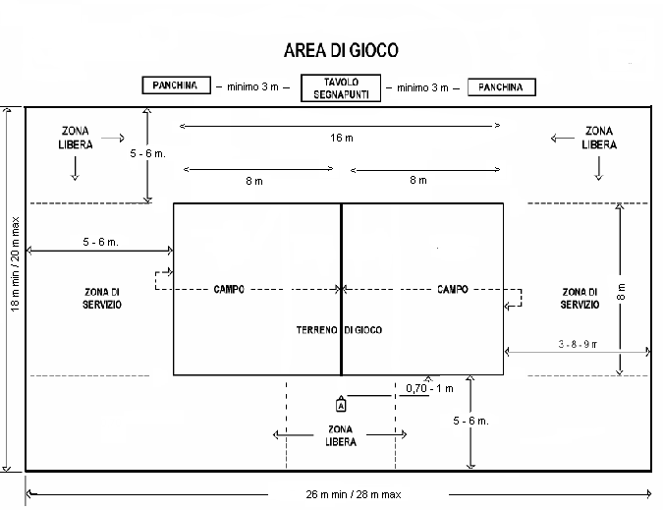

Figura 2 – Il terreno di gioco
Regole: 1.1; 1,3, 2.5
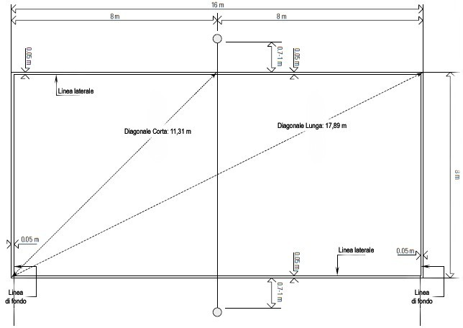

PARTE 2 – SEZIONE 3 – FIGURE

Figura 3 – Rete
Regole: 2; 8.4.3
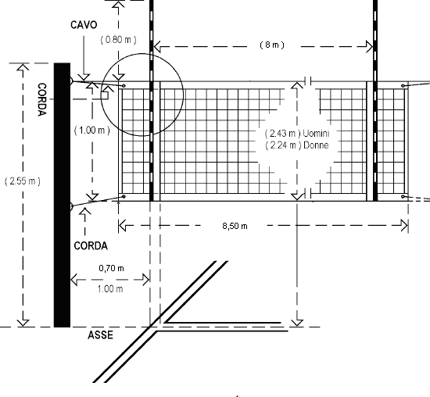
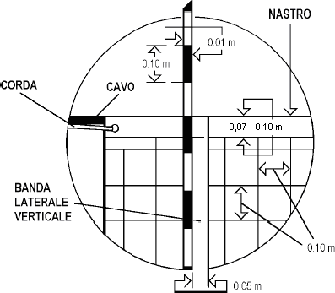

Figura 4a – Palla che attraversa il piano verticale della rete verso il campo avversario
Regole: 8.4.3; 8.4.4; 8.4.5; 10.1.1; 23.3.2.4; 26.2.1.3; 26.2.1.7
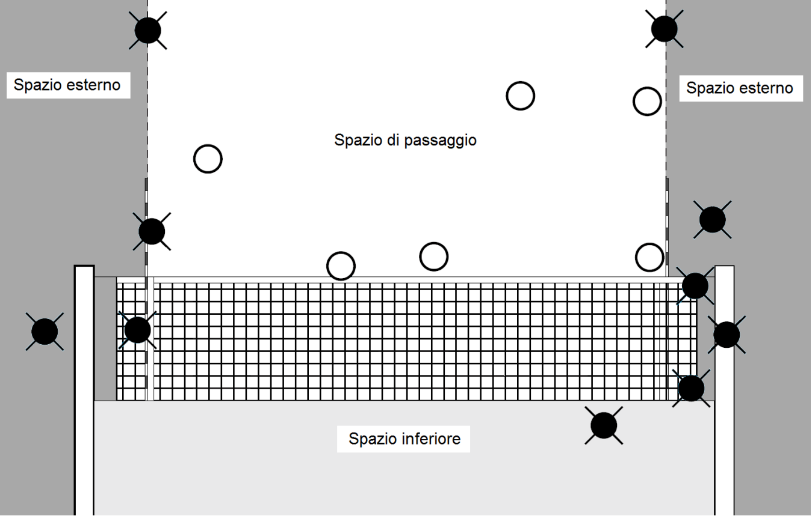

PARTE 2 – SEZIONE 3 – FIGURE

Figura 4b – Palla che oltrepassa il piano verticale della rete verso la zona libera avversaria
Regole: 10.1.2; 10.2.1
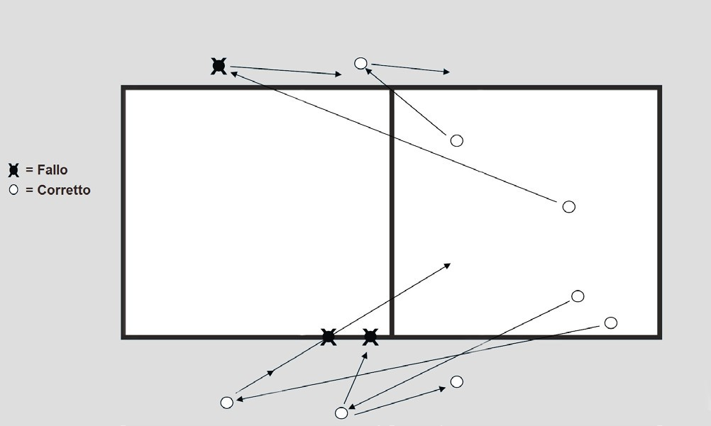

Figura 5 – Velo
Regole: 12.5.1; 12.5.2; 12.6.2.3; 22.3.2.3
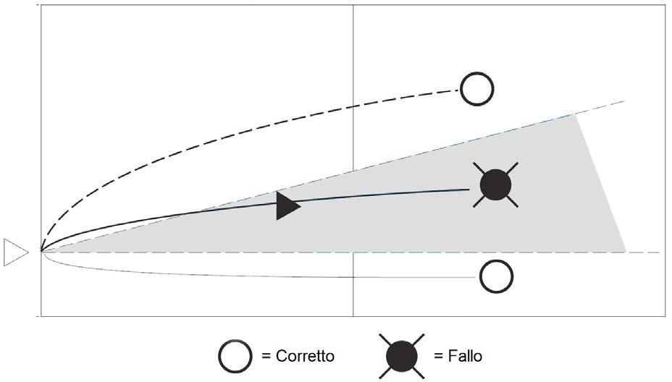

PARTE 2 – SEZIONE 3 – FIGURE

Figura 6 – Muro effettivo
Regole: 14.1.3
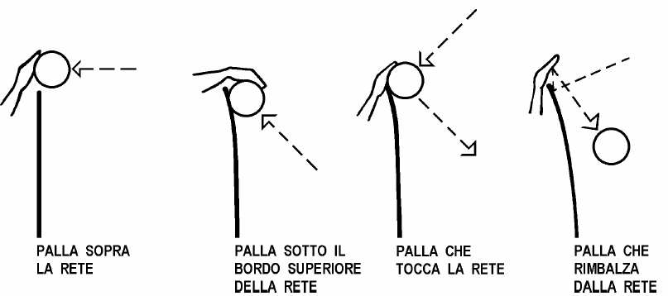

PARTE 2 – SEZIONE 3 – FIGURE

Figura 7a – Prevenzione e sanzioni: Scala delle sanzioni per condotta scorretta
Regole: 20.3, 20.4, 20.5
CATEGORIA | OCCASIONE | GIOCATORE | SANZIONE | CARTELLINO | CONSEGUENZE
LIEVE CONDOTTA SCORRETTA | Fase 1 | Qualsiasi partecipante | Non considerata come sanzione | Nessuno | Finalità preventiva
 | Fase 2 |  |  | Giallo
 | Qualsiasi ripetizione |  | Considerata come condotta maleducata | Rosso | Un punto e servizio alla squadra avversaria
CONDOTTA MALEDUCATA  (stesso set) | Prima | Qualsiasi giocatore | Penalizzazione | Rosso | Un punto e servizio alla squadra avversaria
 | Seconda | Stesso giocatore | Penalizzazione | Rosso | Un punto e servizio alla squadra  avversaria
 | Terza | Stesso giocatore | Espulsione | Rosso e Giallo insieme | Squadra dichiarata incompleta per il set
CONDOTTA MALEDUCATA  (nuovo set) | Prima | Qualsiasi giocatore | Penalizzazione | Rosso | Un punto e servizio alla squadra avversaria
CONDOTTA OFFENSIVA | Prima | Qualsiasi giocatore | Espulsione | Rosso e Giallo insieme | Squadra dichiarata incompleta per il set
 | Seconda | Stesso giocatore | Squalifica | Rosso e Giallo separatamente | Squadra dichiarata incompleta per la  gara
AGGRESSIONE | Prima | Qualsiasi giocatore | Squalifica | Rosso e Giallo separatamente | Squadra dichiarata incompleta per la  gara

Figura 7b: Prevenzione e sanzioni: Ritardi di gioco e sue sanzioni
Regole: 16.2.2; 16.2.3
CATEGORIA | OCCASIONE | GIOCATORE | SANZIONE | CARTELLINO | CONSEGUENZE
RITARDO DI GIOCO | Prima | Qualsiasi giocatore della squadra | Avvertimento | Giallo | Prevenzione Nessuna penalità
 | Seconda e successive | Qualsiasi giocatore della squadra | Penalizzazione | Rosso | Un punto e servizio alla squadra avversaria

PARTE 2 – SEZIONE 3 – FIGURE

Figura 8 – Disposizione del Collegio arbitrale
Regole: 3.3; 21.1,22.1; 23.1; 24.1; 25.1; 26.1
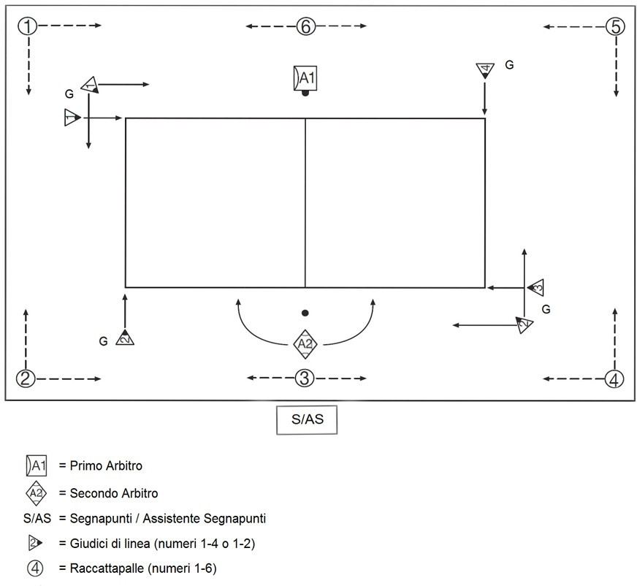

PARTE 2 – SEZIONE 3 – FIGURE
Segnaletica ufficiale degli arbitri

Figura 9

- AUTORIZZAZIONE AL SERVIZIO
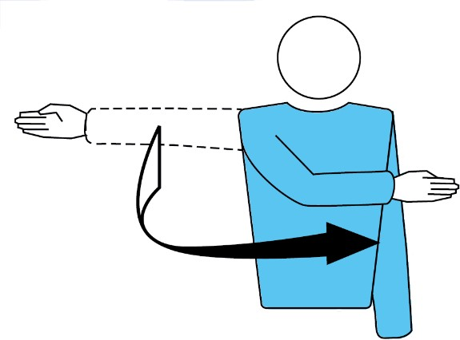
Spostare la mano per indicare la direzione del servizio



Reg. 12.3; 21.2.1.1

– SQUADRA AL SERVIZIO
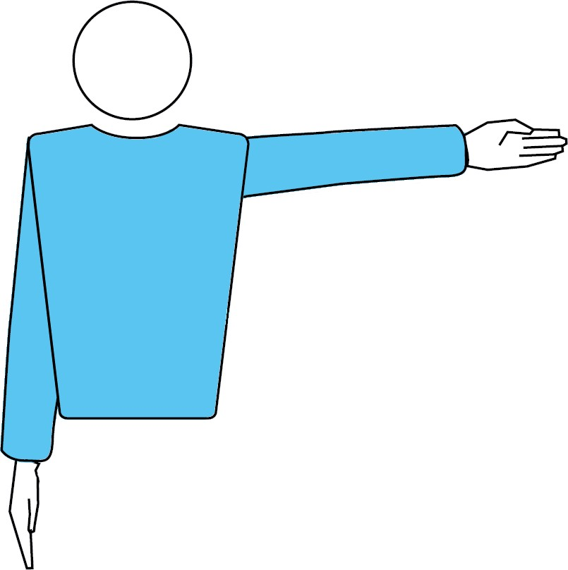
Stendere il braccio verso il lato della squadra al servizio



Reg. 12.3; 21.2.3.1a; 21.2.3.2c; 21.2.3.3c

- CAMBIO DEI CAMPI
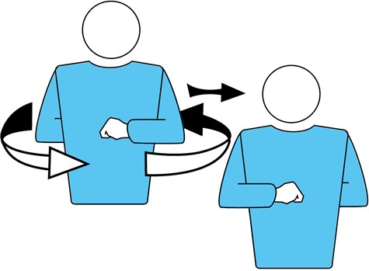
Portare gli avambracci in avanti e ruotarli attorno al corpo


Reg. 18.2; 23.2.5

PARTE 2 – SEZIONE 3 – FIGURE

- TEMPI DI RIPOSO
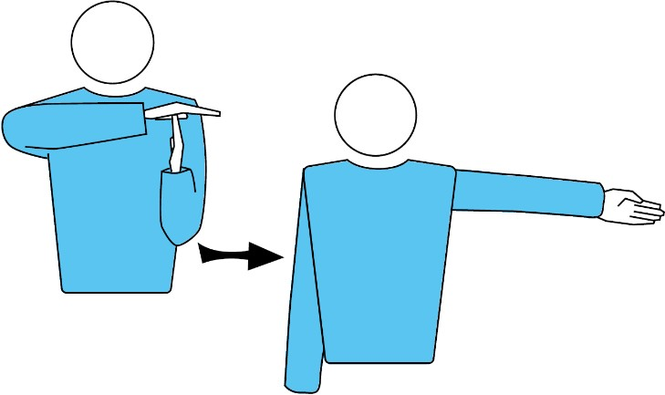
Poggiare il palmo di una mano sulle dita dell’altra tenuta verticalmente (a forma di T), quindi indicare la squadra richiedente


Reg. 15; 23.2.5

- AVVERTIMENTO PER CONDOTTA SCORRETTA
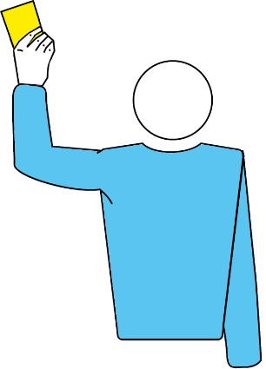
Mostrare un cartellino giallo per avvertimento


Reg. 20.1; 20.5

- PENALIZZAZIONE PER CONDOTTA SCORRETTA
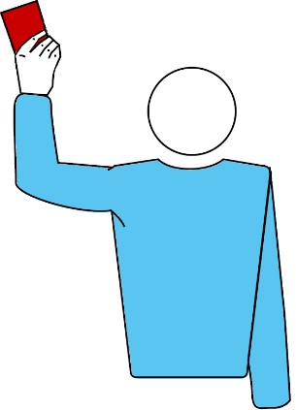
Mostrare un cartellino rosso per la penalizzazione


Reg. 20.3.1; 20.5

PARTE 2 – SEZIONE 3 – FIGURE

– ESPULSIONE
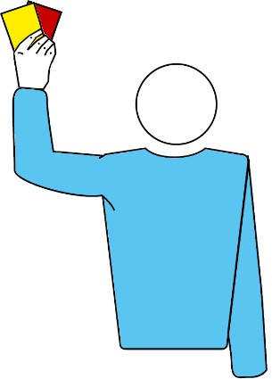
Mostrare entrambi i cartellini nella stessa mano per la espulsione


Reg. 20.3.2; 20.5

– SQUALIFICA
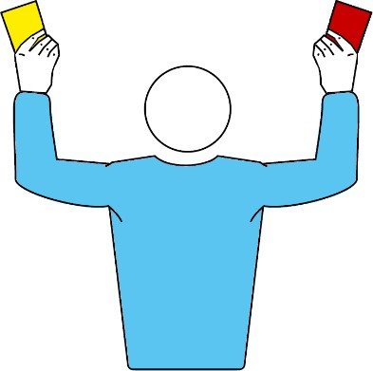
Mostrare entrambi i cartellini in mani diverse per la squalifica


Reg. 20.3.3; 20.5

– FINE DEL SET (O GARA)

Incrociare gli avambracci sul petto, mani aperte


Reg. 6.2; 6.3

PARTE 2 – SEZIONE 3 – FIGURE

- PALLA NON LANCIATA O LASCIATA AL SERVIZIO
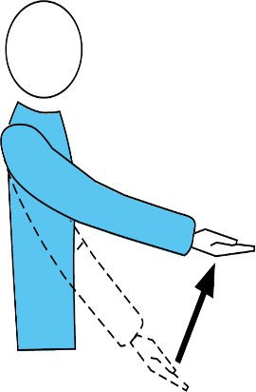
Alzare il braccio teso, il palmo della mano verso l’alto


Reg. 12.4.1

- RITARDO Al SERVIZIO

Mostrare cinque dita divaricate


Reg. 12.4.4

– FALLO DI MURO O VELO
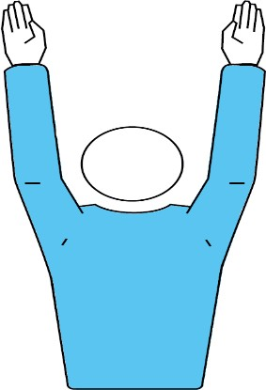
Alzare verticalmente le braccia, palmi delle mani in avanti


Reg. 12.5; 14.5; 14.6.3

PARTE 2 – SEZIONE 3 – FIGURE

– FALLO DI POSIZIONE O DI ROTAZIONE
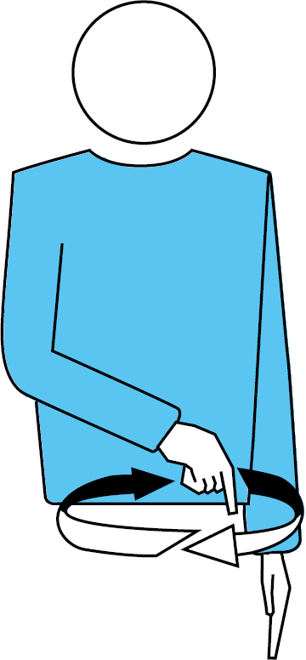
Fare un movimento circolare con il dito indice della mano


Reg. 7.7.1, 12.6.1.1

- PALLA «DENTRO»
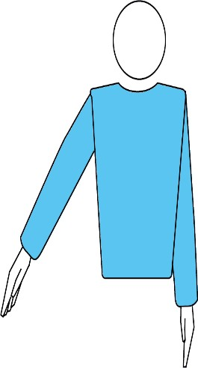
Stendere il braccio e le dita verso il suolo


Reg. 6.1.1.1; 8.3

- PALLA «FUORI»
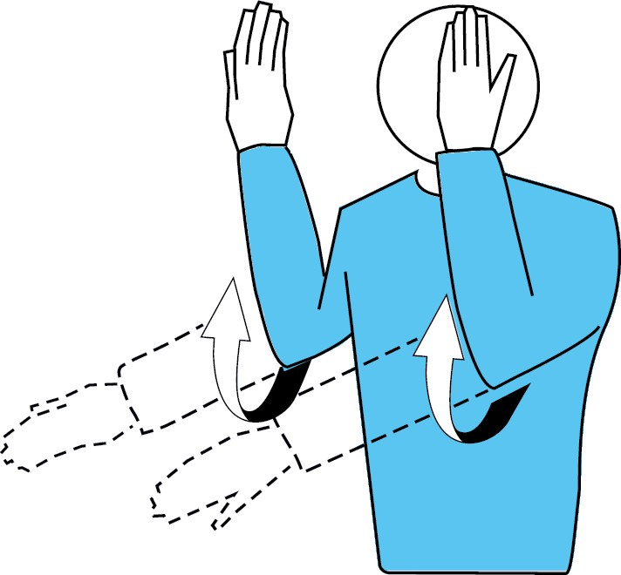
Alzare gli avambracci verticalmente, mani aperte e palmi verso di sé


Reg. 8.4.1; 8.4.2; 8.4.3; 8.4.4; 12.6.2.2; 13.2.2

PARTE 2 – SEZIONE 3 – FIGURE

– TRATTENUTA
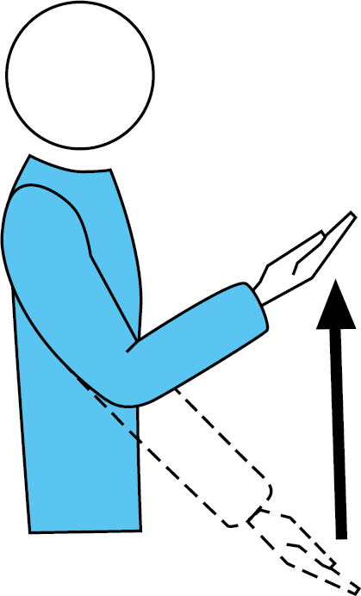
Alzare lentamente l’avambraccio, il palmo della mano verso l’alto


Reg. 6.1.2; 9.3.3; 22.3.2.3b

- DOPPIO TOCCO
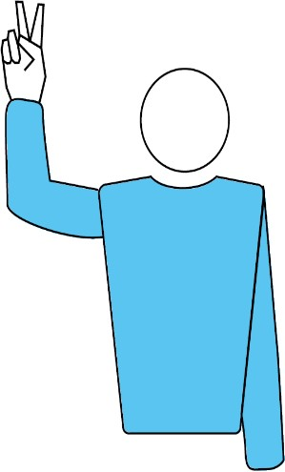
Alzare due dita divaricate


Reg. 6.1.2; 9.1.1; 9.3.4; 22.3.2.3b

- QUATTRO TOCCHI

Alzare quattro dita divaricate


Reg. 9.3.1

PARTE 2 – SEZIONE 3 – FIGURE
19 - GIOCATORE TOCCA LA RETE – PALLA DI SERVIZIO TOCCA LA RETE TRA LE ANTENNE E NON SUPERA IL PIANO VERTICALE DELLA RETE
Mostrare il lato corrispondente della rete


Reg. 12.6.2.1

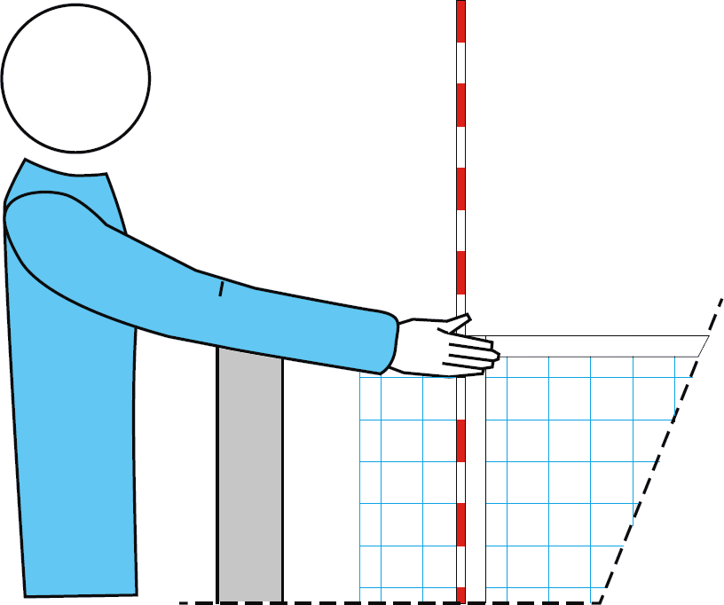
- INVASIONE AL DI SOPRA DELLA RETE
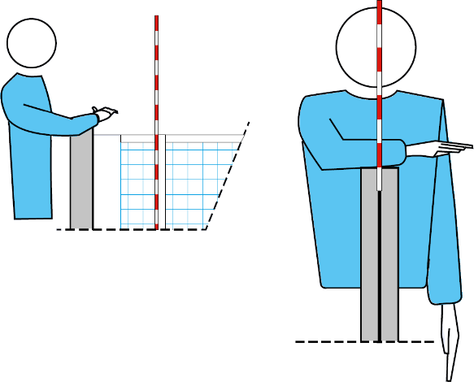
Mettere una mano al di sopra la rete, palmo verso il basso


Reg. 11.4.1; 13.2.1

PARTE 2 – SEZIONE 3 – FIGURE

- FALLO D’ATTACCO
- Da parte di un giocatore che completa un attacco, usando le dita della mano aperte, o usando le dita che non sono rigide ed unite.
- Da parte di un giocatore che completa un attacco su servizio avversario quando la palla è completamente sopra il bordo superiore della rete.
- Da parte di un giocatore che completa un attacco, utilizzando un palleggio che ha una traiettoria non perpendicolare alla linea delle spalle, eccetto quando effettua un passaggio al suo compagno.
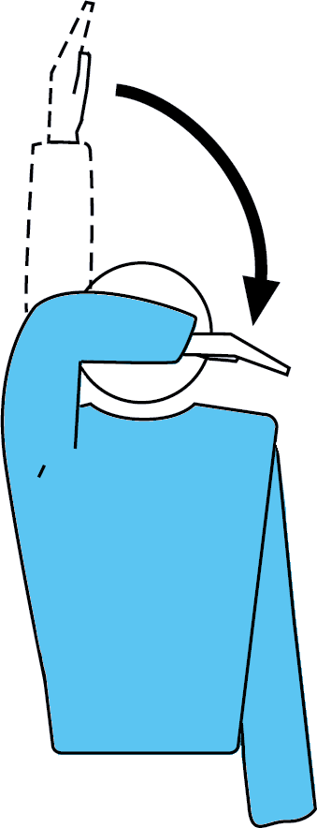
Effettuare un movimento dall’alto verso il basso con l’avambraccio, la mano aperta


Reg. 13.2.3; 13.2.4; 13.2.5
22 – INTERFERENZA, DOVUTA A PENETRAZIONE NEL CAMPO AVVERSO E DELLO SPAZIO SOTTO LA RETE
PALLA CHE ATTRAVERSA COMPLETAMENTE IL PIANO VERTICALE DELLA RETE SOTTO LA RETE
IL GIOCATORE AL SERVIZIO TOCCA IL CAMPO (LINEA DI FONDO COMPRESA) O IL TERRENO FUORI DALL’AREA DI SERVIZIO
AD ECCEZIONE DEL BATTITORE, IL GIOCATORE SI TROVA FUORI DAL CAMPO AL MOMENTO DEL COLPO IN BATTUTA

Indicare con il dito la linea centrale o la linea interessata


Reg. 8.4.5; 11.2.1; 12.4.3; 23.3.2.1; 23.3.2.6

PARTE 2 – SEZIONE 3 – FIGURE

- DOPPIO FALLO ED AZIONE DA RIGIOCARE

Alzare verticalmente i pollici delle mani


Reg. 6.1.2.2; 12.4.5

- PALLA TOCCATA

Sfregare con il palmo di una mano le dita dell’altra posizionata verticalmente


Reg. 14.6.4

– AVVERTIMENTO/PENALIZZAZIONE PER RITARDO DEL GIOCO
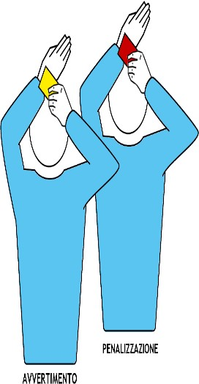
Coprire il polso con il cartellino giallo (avvertimento) o con il cartellino rosso (penalizzazione)


Reg. 15.5.5; 16.2.2; 16.2.3

PARTE 2 – SEZIONE 3 – FIGURE
Segnaletica ufficiale dei giudici di linea

Figura 10

– PALLA DENTRO
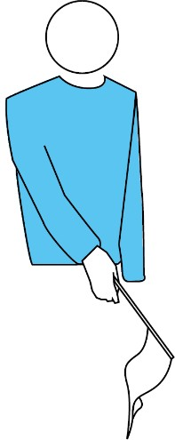
Abbassare la bandierina



Reg. 8.3; 28.2.1.1

– PALLA FUORI
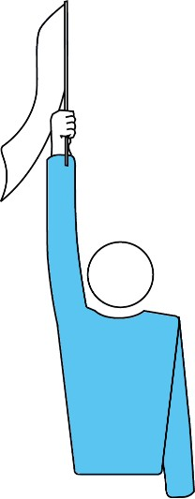
Alzare verticalmente la bandierina



Reg. 8.4.1; 28.2.1.1

– PALLA TOCCATA
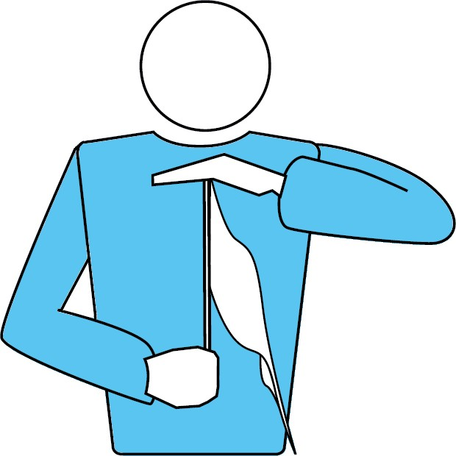
Alzare la bandierina e toccarne l’estremità superiore con il palmo della mano libera


Reg. 28.2.1.2

PARTE 2 – SEZIONE 3 – FIGURE
4 – FALLO NELLO SPAZIO DI PASSAGGIO, PALLA CHE TOCCA UN OGGETTO ESTERNO, FALLO DI PIEDE DURANTE IL SERVIZIO
Agitare la bandierina in alto sulla testa e mostrare con il dito l’antenna o la linea interessata


Reg. 8.4.2; 8.4.3; 8.4.4; 12.4.3; 28.2.1.3; 28.2.1.4; 28.2.1.5; 28.2.1.6; 28.2.1.7

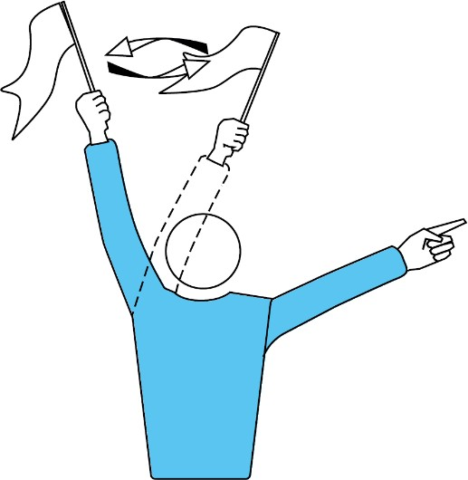
5 – GIUDIZIO IMPOSSIBILE

Alzare ed incrociare le braccia e le mani davanti al petto



PARTE 3 – DEFINIZIONI
PARTE 3 - DEFINIZIONI

Protocollo La serie di eventi prima dell’inizio della gara incluso il sorteggio, il riscaldamento, la presentazione delle squadre e degli arbitri, così come descritti nell’Handbook.

Area di controllo L’area di controllo è un corridoio intorno al terreno di gioco e alla zona libera, che include tutti gli spazi fino alle barriere esterne e tutte le aree in esso contenute.

Zone Sono sezioni all’interno dell’area di gioco (per esempio il terreno di gioco e la zona libera) definite per uno scopo preciso (o con restrizioni speciali) secondo le regole di gioco. Comprendono: la zona di servizio e la zona libera.

Spazio inferiore È lo spazio delimitato nella sua parte superiore dal bordo inferiore della rete e dalla corda che la fissa ai pali, ai lati dai pali e inferiormente dal terreno di gioco.

Spazio di passaggio
Lo spazio di passaggio è delimitato:
- dalla banda orizzontale del bordo superiore della rete;
- dalle antenne e dal loro prolungamento immaginario;
- dal soffitto.
La palla deve essere inviata nel campo avversario attraverso lo spazio di passaggio.

Spazio esterno Lo spazio esterno è tutto lo spazio del piano verticale della rete non compreso nello spazio di passaggio e nello spazio inferiore.

Fallo
- Un’azione di gioco contraria alle regole.
- Una violazione delle regole differente da un’azione di gioco.

Primo tocco di squadra
Ci sono tre casi in cui l’azione di gioco è considerata primo tocco di squadra:
- ricezione a seguito di servizio;
- difendere un attacco da parte degli avversari;
- giocare la palla a seguito di muro avversario.

PARTE 3 – DEFINIZIONI

Rally point
In base a questo sistema si conquista un punto per ogni azione vinta.

Tempo di riposo tecnico Questo speciale tempo di riposo obbligatorio, in aggiunta ai tempi di riposo richiesti, permette la promozione del beach volley, l’analisi del gioco e la pubblicità. I tempi di riposo tecnici sono obbligatori nelle competizioni ufficiali.

Intervallo
Il tempo tra i set. Il cambio dei campi nel 3° (decisivo) set non è da considerarsi un intervallo.

Interferenza Ogni azione che crea un vantaggio contro la squadra avversaria od ogni azione che impedisce ad un avversario di giocare la palla.

Oggetto esterno Un oggetto o una persona che, fuori dal terreno di gioco o vicino al limite della zona libera, rappresenta un ostacolo alla traiettoria della palla. Per esempio: le lampade, il seggiolone arbitrale, l’equipaggiamento televisivo, il tavolo del segnapunti e i pali della rete. Gli oggetti esterni non includono le antenne, dato che sono considerate facenti parte della rete.

Raccattapalle È il personale che ha il compito di mantenere la scorrevolezza del gioco fornendo la palla al giocatore al servizio.

Rastrellatori Assistenti di campo che utilizzano dei rastrelli per livellare e rendere liscia la sabbia specialmente attorno alle linee del campo e sopra l’asse centrale del campo posto tra i pali.

